إدارة موافقات ومطالبات العلاج داخل المملكة
إدارة طلبات الموافقة

وثيقة متطلبات الأعمال التفصيلية
مركز التأمين الصحي الوطني
قطاع التقنية والذكاء الاصطناعي

تأريخ الوثيقة
أعد بواسطة | التاريخ | رقم الإصدار | الملاحظات
عمر السكيتي | 30/8/2026 | 1.0 | إنشاء الوثيقة
عمر السكيتي | 28/9/2026 | 1.1 | - تحديث الوثيقة وفق الاجتماع مع قطاع الأعمال  - عكس ملاحظات الفريق التقني على الوثيقة

سجل الاعتماد:

التاريخ | التوقيع | المنصب | الاسم
 |  | Payment & Costing Technologies Senior Manager | شهد الدخيّل
 |  | Private Health Services Purchasing Senior Director | سلطان المطيري

نظرة عامة على الوثيقة

الغرض من هذه الوثيقة
الغرض من وثيقة متطلبات الأعمال (BRD) هذه هو تحديد متطلبات أتمتة أعمال إدارة موافقات ومطالبات العلاج داخل المملكة على منصة صحة لنطاق (الموافقات الطبية)، وتقديم فهم واضح وشامل لخصائص النظام بما يمكن فريق التطوير من بناء حل يلبي احتياجات الأعمال لدى المركز، ومزودي الخدمات، وشركة إدارة المطالبات.

داخل نطاق الوثيقة
نقطة النطاق | التعريف
توفير خدمات التكامل التقني | توفير خدمات تكامل تمكن مزودي الخدمة وشركة ادارة المطالبات من تنفيذ جميع عمليات دورة الموافقة الطبية من انظمتهم الداخلية، مع تحديد البيانات المطلوبة والمعادة ورسائل الخطأ لكل عملية.
رفع طلب الموافقة الطبية | تقديم مزود الخدمة طلب موافقة طبية من نظامه الداخلي عبر التكامل التقني
رفع طلب موافقة طبية متقدم | تقديم شركة إدارة المطالبات طلب موافقة طبية من نظامه الداخلي عبر التكامل التقني
استرجاع بيانات المستفيد | في حالة الدخول المباشر بهوية وطنية او اقامة، التكامل مع يقين لاسترجاع بيانات المستفيد واعادتها لنظام مزود الخدمة، والتعامل مع انواع الهوية الاخرى وفق الية يحددها المركز.
التحقق من الاهلية عن طريق التكامل مع نظام الاهلية | تصنيف المستفيد (مؤهل / مؤهل جزئيا / غير مؤهل / غير معرف / بانتظار التحقق)
ارسال طلب الموافقة لشركة إدارة المطالبات | ارسال طلب الموافقة المقدم من مزود الخدمات لشركة إدارة المطالبات للدراسة
قرار شركة ادارة المطالبات | استلام قرار شركة ادارة المطالبات على الطلب (قبول / قبول جزئي / رفض / اعادة لاستكمال النواقص) من نظامها الداخلي عبر التكامل التقني، مع تفاصيل القرار على مستوى كل خدمة.
استكمال المتطلبات | السماح لمزود الخدمة، في حال إعادة الطلب لاستكمال النواقص من قبل شركة إدارة المطالبات، بالرد عبر التكامل التقني بالإفادة وإرفاق المستندات، وتعديل كميات الخدمات أو استبدالها أو حذفها أو إضافة خدمات جديدة على الطلب الفرعي، وتصحيح بيانات الإحالة والدخول والتشخيص على الموافقة الرئيسية في الإعادة الأولى فقط
اضافة خدمات جديدة اثناء تقديم الرعاية | تمكين مزود الخدمة من اضافة خدمات جديدة على الموافقة القائمة عبر التكامل التقني
تحديث الموافقة بخروج المستفيد | تمكين مزود الخدمة من تحديث الموافقة بان المستفيد تم خروجه مع تاريخ الخروج، عبر التكامل التقني أو من شاشة المنصة لمستخدم مزود الخدمة
طباعة نموذج خطاب التغطية | طباعة نموذج خطاب التغطية للموافقات الطبية
تحديث الموافقة بانتهاء الفترة | عند خروج المستفيد أو اكتمال شهر الموافقة يسجل النظام تاريخ انتهاء سريان الموافقة ويبدأ احتساب مهلة رفع المطالبة المالية، دون تغيير حالة الموافقة التي تبقى نشطة حتى قبول المطالبة
الاشعارات والتنبيهات | اشعار نظام مزود الخدمة ونظام شركة ادارة المطالبات آليا عند كل قرار وتغير حالة
الاستعلام عن الطلبات | تمكين نظام مزود الخدمة من الاستعلام عن طلباته، ونظام شركة ادارة المطالبات من الاستعلام عن الطلبات المعينة عليها
شاشات الاطلاع لمزود الخدمة وشركة ادارة المطالبات | توفير شاشات في منصة صحة تمكن مستخدم مزود الخدمة وشركة إدارة المطالبات من الاطلاع على طلباته وحالاتها والقيام باي نشاطات موصوفة في مسار العمل
شاشات المركز | توفير شاشات في منصة صحة لمستخدمي المركز للاطلاع والقيام باي نشاطات موصوفة في مسار العمل
الاستعلام المستقل عن أهلية المستفيد | توفير خدمة تكامل مستقلة تمكن نظام مزود الخدمة ونظام شركة إدارة المطالبات من التحقق من أهلية المستفيد قبل تقديم طلب الموافقة
طلب إعادة الطلب الفرعي من شركة إدارة المطالبات | تمكين مزود الخدمة من طلب إعادة الطلب الفرعي الذي ما زال بانتظار مراجعة شركة إدارة المطالبات لاستكمال أي نواقص على الطلب ويشترط موافقة شركة إدارة المطالبات قبل إعادة الطلب
معرف المركز CNHI_ID | توليد رقم معرف خاص بالمركز للمستفيد مجهول الهوية أو المولود الجديد عند إنشاء الموافقة واستخدامه في جميع العمليات اللاحقة.
التكامل مع نظام توزيع الإحالات | عند الدخول بإحالة، التكامل مع نظام توزيع الإحالات لاسترجاع بيانات الإحالة.

خارج نطاق الوثيقة
نقطة النطاق | التعريف
تنفيذ العمليات من خلال شاشات منصة صحة لمزود الخدمة وشركة ادارة المطالبات | لا توفر المنصة لمستخدمي مزود الخدمة او شركة ادارة المطالبات امكانية رفع الطلبات او اصدار القرارات او تحديثها من خلال الشاشات، ويقتصر دورهم في المنصة على الاطلاع، وتنفذ العمليات من انظمتهم الداخلية عبر التكامل التقني.
الانظمة الداخلية للجهات الخارجية | بناء او تعديل الانظمة الداخلية وشاشاتها لدى مزود الخدمة او شركة ادارة المطالبات يقع على عاتق كل جهة وخارج نطاق هذه الوثيقة.
المطالبات والفاتورة التجميعية ونافذة الاعتراض | رفع المطالبة مربوطة بالموافقة ومراجعتها واصدار الفاتورة التجميعية GSS ونافذة اعتراض المطالبات.
المدفوعات والمطابقة المالية ومنصة اعتماد | نموذج الاقفال المالي ونموذج اكتمال المراجعة وسلسلة مراجعة المركز وشهادة الانجاز والتكامل مع منصة اعتماد.
الرعاية الصحية خارج تغطية المركز | الرعاية الصحية المقدمة بعد قرار الرفض النهائي تكون خارج تغطية المركز ولا يتتبعها النظام، ولا توجد آلية اعتراض على قرار الرفض في هذه المرحلة (يجوز لمزود الخدمة تقديم طلب فرعي جديد بمبررات إضافية).
الاسترجاع الالي لبيانات انواع الهوية الاخرى | التكامل مع يقين يقتصر على الهوية الوطنية والاقامة، ولا يشمل استرجاعا آليا لبيانات انواع الهوية الاخرى.

المصطلحات
المصطلح | التعريف
المركز | مركز التأمين الصحي الوطني، الجهة المالكة للنظام.
نظام إدارة موافقات ومطالبات العلاج داخل المملكة | الحل التقني المبني على متطلبات المركز بشكل مخصص لادارة دورة الموافقات الطبية والمطالبات والمدفوعات والمطابقة المالية في منصة اعتماد.
المؤسسة الصحية | أي مؤسسة صحية خاصة في المملكة
شركة ادارة المطالبات (TPA) | الجهة المعينة من المركز على مزود الخدمة لمراجعة طلبات الموافقات الطبية واتخاذ القرار عليها.
التكامل التقني | الربط المباشر بين نظام المركز والنظام الداخلي للجهة الخارجية (API) لتبادل بيانات الطلبات والقرارات.
الجهة المرتبطة | مزود الخدمة او شركة ادارة المطالبات التي تم تسجيل نظامها الداخلي لدى المركز والسماح له بتنفيذ العمليات عبر التكامل التقني.
الموافقة الطبية | طلب يرفعه مزود الخدمة قبل تقديم الرعاية الصحية للمستفيد، يتضمن نوع الدخول وهوية المستفيد والخدمات المطلوبة، ويصدر عليه قرار شركة ادارة المطالبات، ويغطي حالة دخول واحدة حتى خروج المستفيد او اكتمال الشهر الحالي ايهما اسبق.
نوع الدخول | تصنيف دخول المستفيد لمزود الخدمة الى احالة او دخول مباشرة، ويحدد مصدر استرجاع بيانات الطلب.
الاحالة | دخول المستفيد لمزود الخدمة بناء على احالة مسجلة في نظام توزيع الحالات.
الدخول المباشر | دخول المستفيد لمزود الخدمة دون إحالة
نظام توزيع الحالات | النظام الذي يتكامل معه نظام شراء الخدمات الصحية لاسترجاع بيانات الاحالة عند الدخول باحالة.
يقين | خدمة التحقق من الهوية التي يتكامل معها النظام لاسترجاع بيانات المستفيد لحاملي الهوية الوطنية او الاقامة.
اهلية المستفيد | تصنيف استحقاق المستفيد لتغطية المركز عند رفع الطلب الى مؤهل او مؤهل جزئيا او غير مؤهل او غير معرف.
الموافقة المكتملة | موافقة قُبلت المطالبة المالية المرتبطة بها ولا تقبل أي إجراء عدا إعادة الفتح والاطلاع والطباعة
انتهاء فترة سريان الموافقة | تاريخ خروج المستفيد أو نهاية الشهر الميلادي أيهما أسبق، وهو تاريخ على الموافقة النشطة يوضح صلاحية تقديم الطلبات الفرعية على الموافقة
معرف المركز (CNHI_ID) | رقم معرف يولده النظام للمستفيد مجهول الهوية أو المولود الجديد بصيغة CNHI + YY + NNNNNNNN (مثال CNHI2664412975) وفق خوارزمية معتمدة، ويستخدم كرقم هوية للمستفيد في جميع عمليات الموافقة والمطالبة.
مؤشر التحقق من يقين | مؤشر على الموافقة يبين حالة التحقق من بيانات المستفيد لدى يقين
طلب إعادة الطلب الفرعي | إجراء يرفعه مزود الخدمة على طلب فرعي ما زال بانتظار مراجعة شركة إدارة المطالبات، ليتم إعادة الطلب الى المزود لاكمال أي متطلبات لم يتم تقديمها في المره الاولى

افتراضات واعتمادية
# | الوصف
 | جاهزية التكامل مع يقين.
 | جاهزية التكامل مع نظام توزيع الحالات.
 | جاهزية التكامل مع محرك الاهلية.
 | جاهزية المستخدمين والأدوار في منصة صحة
 | جاهزية الانظمة الداخلية لمزودي الخدمة وشركة ادارة المطالبات لبناء الربط وتقديم واستقبال الطلبات.

المخاطر
# | الوصف
 | عدم جاهزية التكامل مع يقين او نظام توزيع الحالات او محرك الاهلية.
 | تعطل الطلب في دورة الرد: تكرار الرد بين مزود الخدمة وشركة ادارة المطالبات دون حد او اتفاقية مستوى خدمة يعطل الطلب ويؤخر تقديم الرعاية الصحية للمستفيد.
 | عدم تحديث خروج المستفيد: عدم قيام نظام مزود الخدمة بإرسال تحديث الخروج عبر التكامل التقني يبقي موافقات مفتوحة حتى انتهاء الفترة ويؤثر على دقة ربط المطالبات بها.
 | تأخر جاهزية انظمة الجهات الخارجية: تأخر مزودي الخدمة او شركة ادارة المطالبات في بناء الربط مع نظام المركز.

صلاحيات المستخدمين

المستخدم | الصلاحية
اولا: صلاحيات الجهات المرتبطة عبر التكامل الالي
نظام مزود الخدمة | - رفع طلب موافقة طبية مع تحديد نوع الدخول (احالة / دخول مباشرة) وهوية المستفيد.  - الاستعلام عن طلبات الموافقات الخاصة به وحالاتها وسجل تغييراتها.  - استقبال الاشعارات الالية عند كل قرار وتغير حالة على طلباته.  - الرد على شركة إدارة المطالبات بالإفادة والمستندات المطلوبة، مع تعديل كميات الخدمات أو حذفها أو إضافة خدمات على الطلب الفرعي المعاد، وتصحيح بيانات الإحالة والدخول والتشخيص في الإعادة الأولى  - اضافة خدمات جديدة للموافقة اثناء تقديم الرعاية الصحية.  - تحديث الموافقة بان المستفيد تم خروجه او استمرار علاجة للشهر التالي.  - الاستعلام المستقل عن أهلية المستفيد قبل تقديم الموافقة.  - طلب إعادة الطلب الفرعي الذي ما زال بانتظار مراجعة شركة إدارة المطالبات لاستكمال النواقص.
نظام شركة ادارة المطالبات (TPA) | - رفع طلب موافقة طبية مع تحديد نوع الدخول (احالة / دخول مباشرة/ منوم مسبقا) وهوية المستفيد "لغرض الموافقة المتقدمة – Advanced authorization"  - الاطلاع على الموافقات المقدمة من مزودي الخدمة المعين عليهم وحالاتها.  - استقبال الاشعارات الالية عند ورود طلب جديد او رد من مزود الخدمة او طلب خدمات اضافية.  - اصدار القرار على الموافقة الطبية (قبول / قبول جزئي / رفض / اعادة لاستكمال النواقص) مع تفاصيله على مستوى الخدمة بعد الاطلاع على معلومات الطلب وحالة الاهلية  - مراجعة رد مزود الخدمة والمستندات المرفقة.  - إلغاء موافقة.  - مراجعة طلبات الخدمات الاضافية واصدار القرار عليها.  - البت في طلبات مزود الخدمة لإعادة الطلب الفرعي بالموافقة أو الرفض
ثانيا: صلاحيات المستخدمين عبر منصة صحة
مستخدم مزود الخدمة | - الاطلاع على طلبات الموافقات الخاصة بمنشأته وحالاتها وقرارات شركة ادارة المطالبات عليها.  - تحديث الموافقة بخروج المستفيد من شاشة المنصة  - طباعة نموذج قرار التغطية للموافقة كاملة
مستخدم شركة ادارة المطالبات | - الاطلاع على الموافقات المقدمة من مزودي الخدمة المعين عليهم وحالاتها والقرارات الصادرة عليها.
مستخدم المركز – مدير "Admin" | - الاطلاع على جميع طلبات الموافقات الطبية وحالاتها وقرارات شركة ادارة المطالبات.  - اعادة فتح طلبات الموافقة بعد اغلاقها.  - إلغاء موافقة  - الاطلاع على سجل العمليات وحالة وصول الاشعارات الالية للجهات.
مستخدم المركز – عام | - الاطلاع على جميع طلبات الموافقات الطبية وحالاتها وقرارات شركة ادارة المطالبات.

مصفوفة الصلاحيات: الإجراء والجهة المخولة
الإجراء | الجهة المخولة | القناة | حالة الاستخدام
رفع طلب الموافقة الطبية | نظام مزود الخدمة، ونظام شركة إدارة المطالبات (موافقة متقدمة) | API | UC001
الاستعلام المستقل عن الأهلية | نظام مزود الخدمة، نظام شركة إدارة المطالبات | API | UC002
إصدار القرار على الطلب الفرعي | نظام شركة إدارة المطالبات | API | UC003
الرد على النواقص | نظام مزود الخدمة | API | UC004
تقديم طلب فرعي إضافي | نظام مزود الخدمة | API | UC005
طلب إعادة الطلب الفرعي / رفض طلب الإعادة | نظام مزود الخدمة (الطلب)، نظام شركة إدارة المطالبات (الرفض أو الإعادة أو القرار) | API | UC006، UC003
تسجيل خروج المستفيد | نظام مزود الخدمة (API)، مستخدم مزود الخدمة (شاشة) | API / شاشة | UC007، UC008
إلغاء الموافقة | مستخدم المركز Admin (شاشة)، نظام شركة إدارة المطالبات (API) | شاشة / API | UC010
إعادة فتح الموافقة | مستخدم المركز Admin | شاشة | UC011
إعادة تعيين الطلب الفرعي للشركة | مستخدم المركز Admin | شاشة | UC012
طباعة نموذج قرار التغطية | مستخدم مزود الخدمة، مستخدم شركة إدارة المطالبات، مستخدمو المركز | شاشة | UC013
الاطلاع والبحث وسجل النشاطات | المستخدمون الثلاثة كل ضمن نطاقه (مستخدم المركز Viewer للاطلاع فقط) | شاشة | UC014، UC015
الاستعلام النظامي | نظام مزود الخدمة، نظام شركة إدارة المطالبات | API | UC016

انتقالات حالة الطلب الفرعي
من | إلى | المسبب | حالة الاستخدام
— | بانتظار مراجعة الشركة | إنشاء الموافقة أو تقديم طلب فرعي إضافي | UC001، UC005
بانتظار مراجعة الشركة | مطلوب إعادة الطلب من المزود | طلب مزود الخدمة إعادة الطلب الفرعي إليه | UC006
مطلوب إعادة الطلب من المزود | بانتظار مراجعة الشركة | رفض شركة إدارة المطالبات طلب الإعادة | UC006
بانتظار مراجعة الشركة / مطلوب إعادة الطلب من المزود | بانتظار رد المزود | قرار الإعادة لاستكمال النواقص من شركة إدارة المطالبات | UC003
بانتظار مراجعة الشركة / مطلوب إعادة الطلب من المزود | مقبول / مقبول جزئيا / مرفوض | القرار النهائي من شركة إدارة المطالبات | UC003
بانتظار رد المزود | بانتظار مراجعة الشركة | رد مزود الخدمة على النواقص، أو إعادة التعيين من المركز | UC004، UC012
بانتظار رد المزود | ملغى | انقضاء 7 أيام دون رد مزود الخدمة | UC009
أي حالة تحت الدراسة | ملغى | إلغاء الموافقة الرئيسية أو اكتمالها أو إلغاؤها الآلي | UC010، UC009
ملغى | — | لا يعاد الطلب الملغى إلى حالته السابقة عند إعادة فتح الموافقة | UC011

إجراء العمل

حالات الاستخدام
تم تقسيم حالات الاستخدام في هذه الوثيقة الى 16 حالة مشروحة بشكل مختصر بالشكل أدناه:

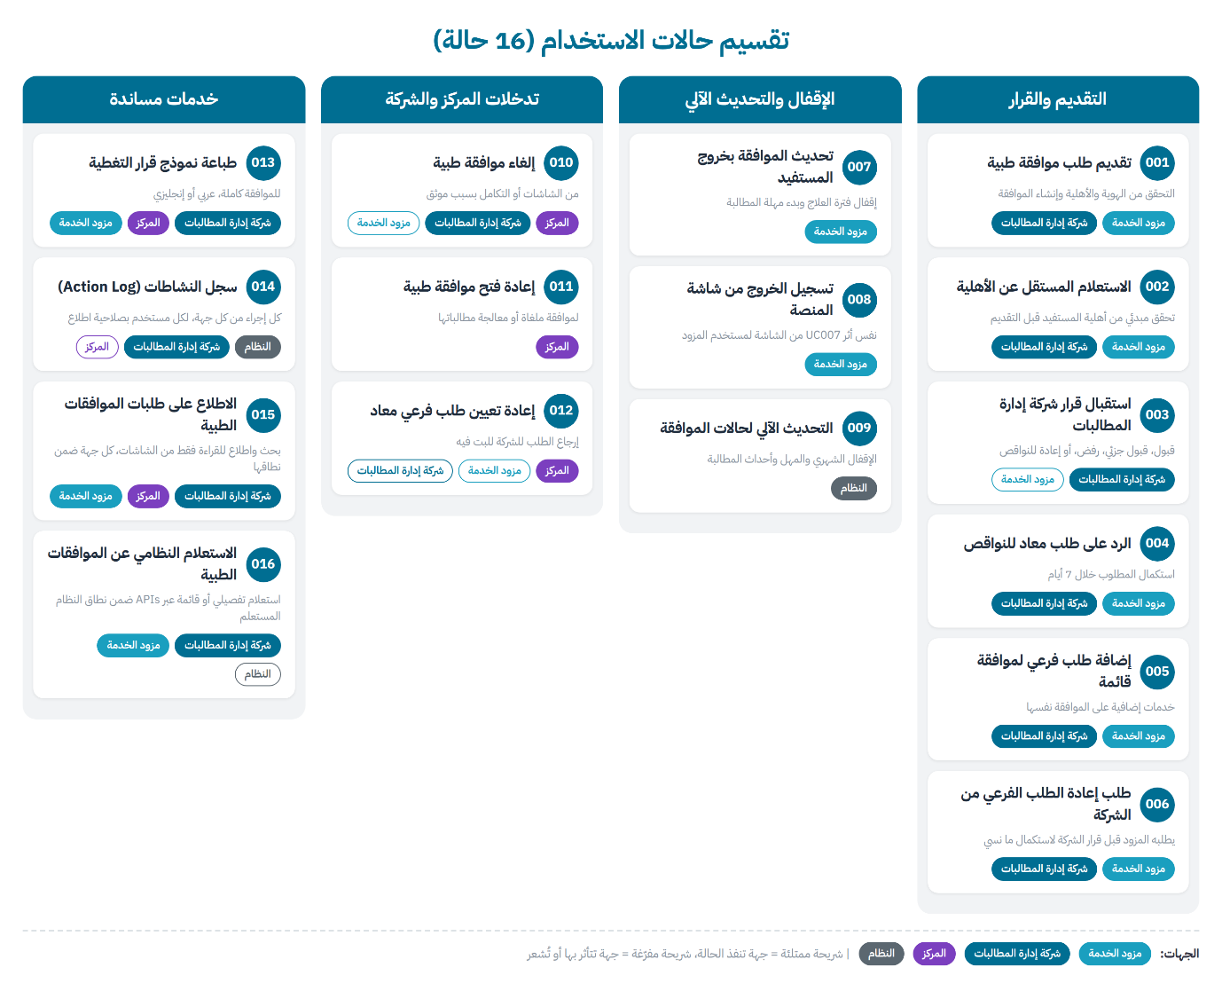

001 - تقديم طلب موافقة طبية
العنوان | تقديم طلب موافقة طبية
رقم حالة الاستخدام | 001
المستخدم | مزود الخدمة وشركة إدارة المطالبات
القنوات | - واجهات برمجة التطبيقات APIs
الشروط الاستباقية | - تكامل قائم لنظام ذو صلاحية لإنشاء طلبات الموافقة  - مستخدم مزود خدمة او شركة إدارة مطالبات بصلاحية انشاء طلبات موافقات طبية  - ارتباط مزود الخدمة بشركة إدارة مطالبات معينة عليه في النظام
المسار الرئيسية | - يقوم نظام المستخدم بإرسال طلب إنشاء موافقة طبية "جدول البيانات 001 - 01"، "ALT001"  - يقوم النظام بالتحقق من صحة بيانات الطلب "ALT008"، "ALT009"، "BR011"، "ALT013"  - في حال كان نوع الدخول "إحالة" يقوم النظام بالتكامل مع نظام توزيع الإحالات لاسترجاع بيانات الإحالة برقم الإحالة واعتمادها على الموافقة "جدول البيانات 001 - 06"، "ALT011"، "ALT012"، "BR013"  - يقوم النظام بالتحقق من وجود موافقة طبية للمستفيد عن الشهر الميلادي السابق لشهر الموافقة المطلوب لدى مزود الخدمة نفسه ومن تسجيل خروج المستفيد عليها "ALT004"، "ALT005"، "BR004"  - يقوم النظام بالتحقق من نوع الهوية أنه هوية وطنية او إقامة "ALT002"  - في حال كان نوع الهوية "مجهول الهوية" أو "مولود جديد" يقوم النظام بتوليد هوية المركز CNHI_ID للمستفيد، أو استخدام هوية المركز المولدة له سابقا إن أرسلها مزود الخدمة "BR007"  - في حال كان نوع الهوية :" هوية وطنية" او "إقامة" يقوم النظام بإرسال بيانات المستفيد لخدمة يقين "جدول البيانات 001 - 02"  - يقوم النظام باستقبال الرد من منصة يقين بمعلومات المستفيد واعتمادها كبيانات المستفيد على الموافقة عند اختلافها عن بيانات مزود الخدمة "ALT003"، "ALT006"، "BR005"، "BR006"  - يقوم النظام بالتكامل مع نظام الاهلية للتحقق من أهلية المستفيد "جدول البيانات 001 - 03"  - يقوم النظام باستقبال الرد من نظام الاهلية وحفظ النتيجة "BR001"، "ALT007"  - يقوم النظام بإنشاء طلب موافقة طبية رئيسي بحالة "نشط" – "Active"برقم تعريفي مميز وبشهر الموافقة المرسل في الطلب وتاريخ انتهاء سريان نهاية ذلك الشهر ويندرج فيه طلب فرعي بحالة "تحت الدراسة – بإنتظار مراجعة شركة إدارة المطالبات" – "Under Review – Pending TPA Review" يحتوي على الخدمات المطلوب الموافقة عليها من قبل مزود الخدمة وفي حال ورود رقم موافقة سابقة مقبول يربط النظام الموافقة الجديدة بالموافقة السابقة برقمها "BR004"  - ارسال طلب الموافقة الى شركة إدارة المطالبات "جدول البيانات 001 - 04"  - يتم اشعار شركة إدارة المطالبات بطلب الموافقة الطبية لمراجعته وإصدار القرار عليه وفق حالة الاستخدام "UC003" "جدول البيانات 001 - 04"، "ALT010"  - نهاية
المسارات البديلة | ALT001 | في حال وجود موافقة قائمة لنفس شهر الموافقة للمستفيد في نفس مزود الخدمة BC002:  - يقوم النظام بالرد على نظام المستخدم برسالة خطأ "MSG001"  - النهاية
المسارات البديلة | ALT002 | في حال كان نوع الهوية ليس هوية وطنية او إقامة  - النظام سيحفظ معلومات المستفيد كما وردت من قبل مزود الخدمة  - النهاية
المسارات البديلة | ALT003 | في حال عدم وجود بيانات في مطابقة في منصة يقين "لهوية وطنية او إقامة"  - يقوم النظام بالرد على نظام المستخدم برسالة خطأ "MSG002"  - النهاية
المسارات البديلة | ALT004 | في حال وجود موافقة للمستفيد عن الشهر السابق مباشرة لشهر الموافقة المطلوب لدى مزود الخدمة نفسه لم يسجل خروج المستفيد عليها، ولم يتضمن الطلب رقم الموافقة السابقة وتأكيد بقاء المستفيد منوما:  - يقوم النظام بالرد على نظام المستخدم برسالة خطأ "MSG003" مع رقم الموافقة السابقة  - النهاية
المسارات البديلة | ALT005 | في حال تضمن الطلب رقم موافقة سابقة وتأكيد بقاء المستفيد منوما، وكان رقم الموافقة السابقة لا يعود للمستفيد نفسه ومزود الخدمة نفسه، أو ليس عن الشهر السابق مباشرة لشهر الموافقة المطلوب، أو سبق تسجيل خروج المستفيد عليها، أو حالتها ليست "نشط" – "Active"  - يقوم النظام بالرد على نظام المستخدم برسالة خطأ "MSG004" مع تحديد السبب  - النهاية
المسارات البديلة | ALT006 | في حال تعذر الاتصال بخدمة يقين أو عدم استجابتها (خطأ تقني مثل الرمز 500 أو انتهاء مهلة الاتصال) "BR006":  - يقوم النظام بحفظ بيانات المستفيد كما وردت من مزود الخدمة، وإكمال إنشاء الموافقة ومسارها إلى شركة إدارة المطالبات دون انتظار رد يقين  - يقوم النظام بوضع مؤشر التحقق من يقين على الموافقة بالقيمة "بانتظار التحقق"، وإعادة محاولة الاتصال بيقين آليا بشكل غير متزامن حتى نجاحها  - عند نجاح الاتصال يعتمد النظام بيانات يقين على الموافقة وفق "BR005" ويحدث المؤشر إلى "تم التحقق" ويسجل ذلك في سجل النشاطات ويشعر مزود الخدمة وشركة إدارة المطالبات، وإذا لم تطابق الهوية أي بيانات في يقين يحدث المؤشر إلى "فشل التحقق" ويشعر الجهتين ليتخذ المركز الإجراء المناسب  - النهاية
المسارات البديلة | ALT007 | في حال تعذر الاتصال بمحرك الأهلية أو عدم استجابته "BR008":  - يقوم النظام بقبول الطلب وإكمال مساره إلى شركة إدارة المطالبات مع تسجيل حالة الأهلية "بانتظار التحقق" – "Pending Verification" على الموافقة  - يعيد النظام محاولة التحقق آليا بشكل غير متزامن، وعند توفر النتيجة يحدث حالة الأهلية ويشعر شركة إدارة المطالبات ويسجل ذلك في سجل النشاطات  - النهاية
المسارات البديلة | ALT008 | في حال كان المرسل نظام شركة إدارة المطالبات ولم يرسل رمز مزود الخدمة، أو كان المزود غير معين على الشركة "BR010":  - يقوم النظام بالرد على نظام الشركة برسالة خطأ "MSG005"  - النهاية
المسارات البديلة | ALT009 | في حال وجود خطأ في بيانات الطلب: رمز خدمة غير موجود في قائمة الأسعار المرجعية وليس Unlisted، أو تكرار رمز الخدمة، أو كمية تساوي صفرا أو أقل، أو رمز ICD-10 غير صحيح، أو تاريخ تنويم مستقبلي:  - يقوم النظام بالرد على نظام المستخدم برسالة خطأ "MSG006" مع تحديد الحقل والسبب  - النهاية
المسارات البديلة | ALT010 | في حال كان مقدم الطلب نظام شركة إدارة المطالبات (موافقة متقدمة) "BR010":  - يقوم النظام بإشعار نظام مزود الخدمة بالموافقة المنشأة "جدول البيانات 001 - 05"  - النهاية
المسارات البديلة | ALT011 | في حال عدم وجود إحالة في نظام توزيع الإحالات بالرقم المرسل:  - يقوم النظام بالرد على نظام المستخدم برسالة خطأ "MSG007"  - النهاية
المسارات البديلة | ALT012 | في حال تعذر الاتصال بنظام توزيع الإحالات أو عدم استجابته "BR013":  - يقوم النظام بقبول الطلب ببيانات الإحالة كما أرسلها مزود الخدمة، ووضع مؤشر التحقق من الإحالة بالقيمة "بانتظار التحقق"، وإعادة المحاولة آليا بشكل غير متزامن  - عند نجاح الاتصال يعتمد النظام بيانات الإحالة كما وردت من نظام التوزيع ويحدث المؤشر إلى "تم التحقق" ويشعر شركة إدارة المطالبات ويسجل ذلك في سجل النشاطات، وإذا لم توجد الإحالة يحدث المؤشر إلى "فشل التحقق" ويشعر الجهتين  - النهاية
المسارات البديلة | ALT013 | في حال كان شهر الموافقة المرسل يسبق الشهر الميلادي الحالي أو يتجاوز الشهر التالي له "BR014":  - يقوم النظام بالرد على نظام المستخدم برسالة خطأ "MSG008"  - النهاية
قواعد الأعمال | BR001 | حالة الاهلية لن تؤثر على تقديم الطلب إنما ستضاف كمعلومة إضافية حين إرسال الطلب لشركة إدارة المطالبات، حالات الاهلية كالتالي:  - مؤهل – Eligible  - مؤهل جزئيا – Partially Eligible  - غير مؤهل – Not Eligible  - غير معرف – Unidentified  حالة "غير معرف" تظهر فقط في حال لا يوجد للمستفيد أي معلومات في محرك الاهلية
قواعد الأعمال | BR002 | لا يمكن رفع موافقتين طبية لنفس الشهر ولنفس المستفيد عند نفس مزود الخدمة الا في حال ان الموافقة الأولى تم تسجيل خروج المستفيد وتحديث ذلك في النظام من قبل المزود، والموافقة القائمة هي التي بحالة نشط ولم يسجل خروج المستفيد عليها ولم ينته سريانها باكتمال الشهر، ويحدد الشهر الميلادي بشهر الموافقة AUTHORIZATION_MONTH المرسل في الطلب لا بتاريخ إنشائها AUTHORIZATION_DATE "BR014"
قواعد الأعمال | BR003 | بيانات الموافقة الطبية التي لا تقبل التعديل  على مستوى الموافقة الرئيسية: رقم الموافقة وتاريخ إنشائها، مقدم الطلب ومزود الخدمة، شركة إدارة المطالبات المعينة وقت الإنشاء، نوع هوية المستفيد ورقمها وبياناته كما وردت من يقين أو أدخلها المزود، حالة الأهلية عند التقديم، نوع الدخول  على مستوى الطلب الفرعي: رقم الطلب الفرعي وتاريخ تقديمه  البيانات التي تقبل التعديل  الموافقة الرئيسية: في الإعادة الأولى للطلب الفرعي لاستكمال النواقص يجوز للمزود ضمن رده تعديل أرقام الإحالة وتاريخها، سبب الدخول المباشر، طبيعة الزيارة وتاريخ التنويم، فئة الفرز ، والتشخيص الرئيسي والثانوي  الطلب الفرعي: في أي إعادة لاستكمال النواقص يجوز للمزود ضمن رده تعديل كمية أي خدمة أو حذفها أو إضافة خدمات جديدة بشرط بقاء خدمة واحدة على الأقل، ثم يعود الطلب الفرعي بخدماته المحدثة إلى شركة إدارة المطالبات لتبت فيها في دورة مراجعة جديدة  الملاحظات والمرفقات: تُضاف من أي جهة ضمن الإجراء الذي تنفذه، ولا تُعدل ولا تُحذف بعد إضافتها  يحتفظ النظام بالقيم السابقة لكل تعديل في سجل دورات الإعادة والرد وسجل النشاطات
قواعد الأعمال | BR004 | عند تقديم طلب موافقة جديدة يتحقق النظام من موافقات المستفيد لدى مزود الخدمة نفسه عن الشهر الميلادي السابق مباشرة لشهر الموافقة المطلوب. فإن وُجدت موافقة بحالة نشط لم يسجل خروج المستفيد عليها، لا يقبل الطلب إلا متضمنا رقمها وتأكيد بقاء المستفيد منوما، وعندها تُنشأ الموافقة الجديدة كموافقة عادية بكل بياناتها ومسارها المعتاد مربوطة برقم الموافقة السابقة، ويُذكر الربط لشركة إدارة المطالبات عند إرسال الطلب. ولا يغير الربط شيئا في الموافقة السابقة التي تبقى على حالتها بانتظار مطالبتها وينتهي سريانها باكتمال شهرها. وإن وُجدت الموافقة السابقة وكان الخروج مسجلا عليها يُقبل الطلب كالمعتاد
قواعد الأعمال | BR005 | في حال اختلاف بيانات المستفيد المرسلة من مزود الخدمة (الاسم، تاريخ الميلاد، الجنس، الجنسية) عن البيانات الواردة من يقين لحاملي الهوية الوطنية أو الإقامة، يعتمد النظام بيانات يقين ويحفظها على الموافقة، ويعيدها لنظام مزود الخدمة ضمن الرد (PATIENT_DATA) ويرسلها لشركة إدارة المطالبات، ويسجل الاختلاف في سجل النشاطات مع القيم الواردة من المزود للمرجعية، ولا يعد الاختلاف سببا لرفض الطلب
قواعد الأعمال | BR006 | الاتصال بخدمة يقين غير متزامن: لا يتوقف قبول الطلب ولا إرساله لشركة إدارة المطالبات على استجابة يقين، ففي حال عدم توفر الخدمة أو إعادتها خطأ تقنيا يقبل النظام الطلب ببيانات مزود الخدمة ويضع مؤشر التحقق من يقين على الموافقة بالقيمة "بانتظار التحقق"، ويعيد المحاولة آليا وفق جدولة يحددها الفريق التقني، ويحدث المؤشر إلى "تم التحقق" أو "فشل التحقق" بحسب النتيجة، ويظهر المؤشر في رد إنشاء الموافقة وإشعار شركة إدارة المطالبات وشاشات الاطلاع والاستعلام النظامي
قواعد الأعمال | BR007 | هوية المركز CNHI_ID: يولد النظام رقم هوية خاصا بالمستفيد مجهول الهوية أو المولود الجديد عند إنشاء أول موافقة له بصيغة CNHI + YY + NNNNNNNN بدون فواصل (مثال CNHI2664412975: CNHI ثم آخر خانتين من السنة الميلادية ثم 8 خانات تولد وفق خوارزمية معتمدة يحددها الفريق التقني، فليست تسلسلا تصاعديا ولا رقما عشوائيا، وتضمن عدم التكرار وإمكانية التحقق من صحة الرقم)، ويعاد الرقم لنظام مزود الخدمة في رد إنشاء الموافقة ويرسل لشركة إدارة المطالبات، ويستخدم رقم هوية للمستفيد في جميع العمليات اللاحقة (الطلبات الفرعية، الخروج، المطالبة المالية، الاستعلام)، وعند رفع موافقة جديدة لنفس المستفيد يرسل مزود الخدمة هوية المركز المولدة سابقا في حقل رقم الهوية فلا يولد النظام رقما جديدا، ويبقى رقم الملف لدى المزود محفوظا على الموافقة كمرجع
قواعد الأعمال | BR008 | الاتصال بمحرك الأهلية غير متزامن "بنفس نموذج يقين" لا يمنع تعطل المحرك قبول الطلب لأن نتيجة الأهلية معلومة لا تمنع التقديم "BR001"، فتسجل الحالة "بانتظار التحقق" – "Pending Verification" ثم تحدث آليا عند توفر النتيجة مع إشعار شركة إدارة المطالبات، وتطبق القاعدة نفسها على التحقق عند كل طلب فرعي "UC005"
قواعد الأعمال | BR009 | قاعدة عامة لإشعارات النظام لأنظمة مزود الخدمة وشركة إدارة المطالبات: عند رد الاستلام بالفشل (ACK = FAILED) أو عدم ورود رد، يعيد النظام إرسال الإشعار آليا (عدد المحاولات والفاصل الزمني يحددهما الفريق التقني)، فإن لم ينجح يضع على الإشعار الحالة "تعذر التسليم" – "Delivery Failed" وتظهر للمستخدمين ذوي الصلاحية للاطلاع على الطلب في شاشات الاطلاع، دون أي تغيير على حالة الموافقة أو الطلب الفرعي، وعلى مزودي الخدمات وشركات إدارة المطالبات الاستعلام عن الطلب لتحديث حالته
قواعد الأعمال | BR010 | الموافقة المتقدمة – Advanced authorization: يجوز لنظام شركة إدارة المطالبات رفع طلب موافقة طبية نيابة عن مزود خدمة معين عليها بإرسال رمز المزود PROVIDER_LICENSE، وتخضع للتحققات نفسها، وينشأ طلبها الفرعي بحالة "تحت الدراسة – بإنتظار مراجعة شركة إدارة المطالبات" لتبت فيه الشركة نفسها وفق "UC003"، ويشعر نظام مزود الخدمة بالموافقة المنشأة "جدول البيانات 001 - 05"، ويحدد نوع الطلب REQUESTED_BY بالجهة المرسلة
قواعد الأعمال | BR011 | البيانات التي يتم التحقق منها: رمز الخدمة ضمن قائمة الأسعار المرجعية أو Unlisted، عدم تكرار رمز الخدمة في الطلب، الكمية أكبر من صفر، صحة رموز ICD-10، وتاريخ التنويم لا يتجاوز التاريخ الحالي، وشهر الموافقة ضمن الشهر الميلادي الحالي أو الشهر التالي له "BR014".  تسعير الخدمات: قائمة معرفة لدى المركز بأسعار الخدمات بما يتقاطع مع فئة المزود
قواعد الأعمال | BR012 | ربط الموافقات الطبية للمستفيد ببعضها: إما بربط موافقة الشهر التالي بموافقة الشهر السابق "BR004"، أو آليا عند اشتراك موافقتين أو أكثر في رقم الإحالة نفسه (REFERRAL_NUMBER)، ويظهر الربط في شاشات الاطلاع "UC015" والاستعلام النظامي "UC016"
قواعد الأعمال | BR013 | التكامل مع نظام توزيع الإحالات: عند نوع الدخول "إحالة" يسترجع النظام بيانات الإحالة برقم الإحالة المرسل من مزود الخدمة "جدول البيانات 001 - 06" ويحفظها على الموافقة ويرسلها لشركة إدارة المطالبات، ويعتمد تاريخ الإحالة ورقم إحالتي كما وردا من نظام التوزيع عند اختلافهما عن المرسل من المزود، والاتصال غير متزامن مثل نموذج يقين "BR006" أي في حال فشل الاتصال سيتم ارسال الطلب لشركة إدارة المطالبات مؤشر ان الإحالة لم يتم التحقق منها "بإنتظار التحقق"
قواعد الأعمال | BR014 | شهر الموافقة AUTHORIZATION_MONTH: هو الشهر الميلادي الذي تغطيه الموافقة ويحدده مقدم الطلب عند التقديم، وهو مستقل عن تاريخ إنشاء الموافقة AUTHORIZATION_DATE (مثال: يرفع مزود الخدمة في نهاية سبتمبر موافقة شهر أكتوبر)، ويقبل الشهر الحالي أو الشهر التالي له فقط "ALT013". وتحتسب على شهر الموافقة لا على تاريخ الإنشاء: قاعدة الازدواجية "BR002"، وربط موافقة الشهر السابق "BR004"، وتاريخ انتهاء سريان الموافقة (نهاية شهر الموافقة أو خروج المستفيد أيهما أسبق "UC009")
رسائل النظام | MSG001 | المستفيد لدية موافقة طبية قائمة لشهر الموافقة نفسه، في حال رغبتكم بإنشاء موافقة طبية جديدة الرجاء إقفال المطالبة الحالية عن طريق تحديث الموافقة بخروج المستفيد
رسائل النظام | MSG001 | The beneficiary already has an active medical authorization for the same authorization month. If you wish to create a new one, please close the current one by updating it with the beneficiary's discharge
رسائل النظام | MSG002 | معلومات هوية المستفيد غير صحيحة
رسائل النظام | MSG002 | The beneficiary's identity information is incorrect
رسائل النظام | MSG003 | للمستفيد موافقة طبية عن الشهر السابق لشهر الموافقة المطلوب رقم "رقم الموافقة" لم يسجل خروجه عليها. إما تسجيل خروج المستفيد على الموافقة السابقة ثم إعادة التقديم، أو إعادة تقديم الطلب متضمنا رقم الموافقة السابقة وتأكيد أن المستفيد ما زال منوما لديكم
رسائل النظام | MSG003 | The beneficiary has a medical authorization for the month preceding the requested authorization month "authorization no." with no discharge recorded. Either record the beneficiary discharge on the previous authorization and resubmit, or resubmit including the previous authorization number and a confirmation that the beneficiary is still admitted
رسائل النظام | MSG004 | رقم الموافقة السابقة غير مقبول: "السبب"
رسائل النظام | MSG004 | The previous authorization number is not acceptable: "reason"
رسائل النظام | MSG005 | رمز مزود الخدمة مطلوب للموافقة المتقدمة أو المزود غير معين على شركة إدارة المطالبات
رسائل النظام | MSG005 | Provider licence is required for an advanced authorization, or the provider is not assigned to this TPA
رسائل النظام | MSG006 | بيانات الطلب غير صحيحة: "اسم الحقل" – "السبب"
رسائل النظام | MSG006 | Invalid request data: "field name" – "reason"
رسائل النظام | MSG007 | رقم الإحالة غير موجود في نظام توزيع الإحالات
رسائل النظام | MSG007 | The referral number does not exist in the referral distribution system
رسائل النظام | MSG008 | شهر الموافقة غير مقبول، يجب أن يكون الشهر الميلادي الحالي أو الشهر التالي له
رسائل النظام | MSG008 | The authorization month is not acceptable; it must be the current calendar month or the next one

جداول البيانات

إنشاء طلب موافقة طبية- 001 - 01

إنشاء طلب موافقة طبية |  |  |  | اسم جدول البيانات
001 - 01 |  |  |  | رقم جدول البيانات
API call and response |  |  |  | نوع الجدول
ملاحظات | إلزامي | نوع الحقل | Field Name In Eng |  | اسم الحقل بالعربي | #
مدخلات - Request
إلزامي عند كون المرسل نظام شركة إدارة المطالبات (موافقة متقدمة)، ويجب أن يكون المزود معينا على الشركة نفسها (ALT008، BR010)؛ ويستنتج تلقائيا من التكامل عند كون المرسل نظام مزود الخدمة | إلزامي للموافقة المتقدمة | نص | PROVIDER_LICENSE |  | رمز مزود الخدمة
بيانات المستفيد
هوية وطنية National ID  إقامة IQAMA  رقم حدود Broder Number  رقم تأشيرة Visa Number  رقم جواز Passport  رقم تعريف خاص لمجهولي الهوية Identity Number for Unknowns  مولود جديد Newborn | إلزامي | قائمة | PATIENT_IDENTIFIER_TYPE |  | نوع هوية المستفيد
يتم اصدار هذا الرقم للمستفيد مجهول الهوية أو المولود الجديد من النظام | إلزامي | نص رقمي | PATIENT_IDENTIFIER |  | رقم هوية المستفيد
الاسم كما أدخله مزود الخدمة، ويستخدم لأنواع الهوية غير المتحقق منها عبر يقين، أما حاملو الهوية الوطنية والإقامة فيعاد اسمهم بالعربية والإنجليزية كما ورد من يقين ضمن | إلزامي | نص | PATIENT_NAME |  | اسم المستفيد
 | إلزامي | تاريخ | PATIENT_BIRTH_DATE |  | تاريخ ميلاد المستفيد
 | إلزامي | قائمة | PATIENT_GENDER |  | جنس المستفيد
غير الزامي في حال ان المستفيد مجهول الهوية | إلزامي | قائمة | PATIENT_NATIONALITY |  | جنسية المستفيد
بيانات الدخول والزيارة
إحالة Referral  دخول مباشر Direct Admission  منوم مسبقا Already Admitted | إلزامي | قائمة | ACCESS_TYPE |  | نوع الدخول
DA01 نقل من خلال الهلال الأحمر  DA إحالة جديدة  DA02 دخول مباشر من الطوارئ  DA07 تدهور الحالة الطبية  DA08 مولود جديد  DA12 تحويل من العيادات الخارجية للتنويم  DA13 إعادة تنويم  DA14 لاتوجد تغطية مالية | إلزامي | قائمة | ACCESS_MODE |  | نوع الوصول
يظهر فقط عند اختيار "إحالة" نوع دخول، ويسترجع النظام به بيانات الإحالة من نظام توزيع الإحالات (BR013، ALT011) | إلزامي | رقم | REFERRAL_NUMBER |  | رقم الإحالة في منصة توزيع الاحالات
يظهر فقط عند اختيار "إحالة" نوع دخول | اختياري | رقم | Ehaility_Referral_Number |  | رقم الإحالة في منصة إحالتي
يظهر فقط عند اختيار "إحالة" نوع دخول، ويعتمد كما ورد من نظام توزيع الإحالات (BR013) | إلزامي | تاريخ | REFERRAL_DATE |  | تاريخ الإحالة الصادرة من منصة توزيع الاحالات
 | إلزامي | تاريخ ووقت | VISIT_DATE |  | تاريخ الزيارة
 | إلزامي | تاريخ ووقت | ADMISSION_DATE |  | تاريخ ووقت التنويم
الشهر الميلادي الذي تغطيه الموافقة بصيغة YYYY-MM، ويكون الشهر الحالي أو الشهر التالي | إلزامي | شهر وسنة | AUTHORIZATION_MONTH |  | شهر الموافقة
CTAS من 1 إلى 5:  - المستوى 1 (إنعاش / Resuscitation  - المستوى 2 (طارئ / Emergent  - المستوى 3 (عاجل / Urgent):  - المستوى 4 (أقل عجلة / Less Urgent  - المستوى 5 (غير عاجل / Non-Urgent) | إلزامي عند سبب الدخول المباشر = DA01 and DA02 أو طبيعة الزيارة = EMER | قائمة | TriageCategory |  | فئة الفرز
بيانات التشخيص
القائمة المعرفة للـ ICD – 10 ويكون على مستوى الموافقة الرئيسية وليس الطلبات الفرعية | إلزامي | رمز | PRINCIPAL_DIAGNOSIS_CODE |  | رمز التشخيص الرئيسي
القائمة المعرفة للـ ICD – 10  هذا الحقل قد يتكرر ويكون على مستوى الموافقة الرئيسية وليس الطلبات الفرعية | إلزامي | رمز متعدد | SECONDARY_DIAGNOSIS_CODE |  | رموز التشخيص الثانوي
بيانات الخدمات المطلوبة (تتكرر لكل خدمة)
من قائمة الأسعار المرجعية المعتمدة لدى المركز أو Unlisted للخدمات غير المدرجة | إلزامي | رمز | PRODUCT_OR_SERVICE_CODE |  | رمز الخدمة
تلقائي اذا الرمز من قائمة الأسعار  يعبأ اذا الرمز Unlisted من قبل المزود | إلزامي | نص | PRODUCT_OR_SERVICE_DESCRIPTION |  | وصف الخدمة
تلقائي اذا الرمز من قائمة الأسعار  يعبأ اذا الرمز Unlisted من قبل المزود | إلزامي | رقم | UNIT_PRICE |  | سعر الوحدة
 | إلزامي | رقم | QUANTITY |  | الكمية المطلوبة
سعر الوحدة × الكمية المطلوبة قبل الضريبة | إلزامي | رقم | SERVICE_NET_AMOUNT |  | المبلغ المطلوب للخدمة
قيمة ضريبة القيمة المضافة على الخدمة وفق النسبة المعتمدة، وتساوي صفرا للخدمات المعفاة | إلزامي | رقم | SERVICE_TAX_AMOUNT |  | الضريبة
المبلغ المطلوب + الضريبة، ويتحقق النظام من صحة الاحتساب | إلزامي | رقم | SERVICE_GROSS_AMOUNT |  | المبلغ بعد الضريبة
التاريخ الفعلي يسجل في المطالبة المالية | اختياري | تاريخ ووقت | SERVICED_DATE |  | تاريخ تقديم الخدمة المتوقع
يجب أن يكون موافقة للمستفيد نفسه لدى المزود نفسه عن الشهر السابق بحالة نشط بلا خروج مسجل (ALT005) | إلزامي عند وجود موافقة عن الشهر السابق بلا خروج مسجل | نص رقمي | PREVIOUS_AUTHORIZATION_NO |  | رقم الموافقة السابقة
يعد تأكيد من مزود الخدمة ان المستفيد لازال منوم | إلزامي عند إرسال رقم الموافقة السابقة | منطقي | STILL_ADMITTED_CONFIRMATION |  | تأكيد بقاء المستفيد منوما
المرفقات – Attachments (اختياري، تتكرر لكل مرفق)
MED_REPORT تقرير طبي  LAB نتائج فحوصات مخبرية  RAD_REPORT تقرير أشعة  RAD_IMAGE صور أشعة  OP_REPORT تقرير عملية أو إجراء  RX وصفة طبية  DISCHARGE_SUMMARY ملخص خروج  REFERRAL_FORM نموذج الإحالة  ID_COPY صورة الهوية  RED_CRESENT تقرير الهلال الأحمر  OTHER أخرى | اختياري | قائمة | ATTACHMENT_TYPE |  | نوع المستند المرفق
اسم الملف مع الامتداد | إلزامي لكل مرفق | نص | ATTACHMENT_FILE_NAME |  | اسم الملف
قواعد المرفقات مذكورة في جدول قواعد المرفقات في الملحقات | إلزامي لكل مرفق | ملف Base64 | ATTACHMENT_FILE |  | الملف المرفق
مخرجات - Response
MA-YYYY-NNNNNNNN مثال MA-2026-00012345: تسلسل من 8 خانات يعاد كل سنة وفق القائمة المرجعية "صيغ الترقيم" | نعم | نص رقمي | AUTHORIZATION_NO |  | رقم طلب الموافقة الطبية
 | نعم إن وجد | نص رقمي | PREVIOUS_AUTHORIZATION_NO |  | رقم الموافقة السابقة المرتبطة
كما وردت من نظام توزيع الإحالات (جدول البيانات 001 - 06) | نعم عند نوع الدخول = إحالة | مجموعة حقول | REFERRAL_DATA |  | بيانات الإحالة
تم التحقق VERIFIED  بانتظار التحقق PENDING_VERIFICATION عند تعذر الاتصال بنظام توزيع الإحالات (ALT012)  فشل التحقق NOT_VERIFIED | نعم عند نوع الدخول = إحالة | قائمة | REFERRAL_VERIFICATION_STATUS |  | مؤشر التحقق من الإحالة
 | نعم | تاريخ ووقت | AUTHORIZATION_DATE |  | تاريخ ووقت إنشاء الموافقة
كما ورد في الطلب (BR014) | نعم | شهر وسنة | AUTHORIZATION_MONTH |  | شهر الموافقة
- نشط ACTIVE  - مكتملة COMPLETED  - ملغى CANCELLED | نعم | قائمة | AUTHORIZATION_STATUS |  | حالة الموافقة الرئيسية
نهاية شهر الموافقة AUTHORIZATION_MONTH أو خروج المستفيد أيهما أسبق | نعم | تاريخ | AUTHORIZATION_END_DATE |  | تاريخ انتهاء سريان الموافقة
رقم الموافقة + تسلسل من خانتين مثل MA-2026-00012345-01 | نعم | نص رقمي | SUB_REQUEST_NO |  | رقم الطلب الفرعي
- تحت الدراسة – بإنتظار مراجعة شركة إدارة المطالبات PENDING_TPA_REVIEW عند الإنشاء  - القائمة الكاملة: تحت الدراسة – بإنتظار مراجعة شركة إدارة المطالبات PENDING_TPA_REVIEW  - تحت الدراسة – بإنتظار رد مزود الخدمة PENDING_PROVIDER_RESPONSE  - مقبول APPROVED  - مقبول جزئيا PARTIALLY_APPROVED  - مرفوض REJECTED  - ملغى CANCELLED | نعم | قائمة | SUB_REQUEST_STATUS |  | حالة الطلب الفرعي
مؤهل ELIGIBLE  مؤهل جزئيا PARTIALLY_ELIGIBLE  غير مؤهل NOT_ELIGIBLE  غير معرف UNIDENTIFIED  بانتظار التحقق PENDING_VERIFICATION عند تعذر الاتصال بمحرك الأهلية (BR008 في UC001) | نعم | قائمة | ELIGIBILITY_STATUS |  | حالة أهلية المستفيد
الاسم، تاريخ الميلاد، الجنس، الجنسية كما وردت من يقين، وتعتمد بدلا من بيانات مزود الخدمة عند الاختلاف (BR005)  يتضمن الاسم بالعربية PATIENT_NAME_AR والاسم بالإنجليزية PATIENT_NAME_EN كما وردا من يقين | نعم عند الهوية الوطنية أو الإقامة | كائن | PATIENT_DATA |  | بيانات المستفيد المسترجعة من يقين
يولده النظام بصيغة CNHI + YY + NNNNNNNN مثال CNHI2664412975 | نعم عند نوع الهوية = مجهول الهوية أو مولود جديد | نص رقمي | CNHI_ID |  | هوية المركز
تم التحقق VERIFIED  بانتظار التحقق PENDING_VERIFICATION عند تعذر الاتصال بيقين (ALT006، BR006)  فشل التحقق NOT_VERIFIED | نعم عند الهوية الوطنية أو الإقامة | قائمة | YAQEEN_VERIFICATION_STATUS |  | مؤشر التحقق من يقين
المعينة على مزود الخدمة في النظام | نعم | رقم | PAYER_LICENSE |  | رمز شركة إدارة المطالبات
 | نعم | نص | TPA |  | اسم شركة إدارة المطالبات
مجموع المبلغ المطلوب (SERVICE_NET_AMOUNT) لجميع الخدمات قبل الضريبة | نعم | رقم | TOTAL_NET_AMOUNT |  | إجمالي المبلغ قبل الضريبة
مجموع الضريبة (SERVICE_TAX_AMOUNT) لجميع الخدمات | نعم | رقم | TOTAL_TAX_AMOUNT |  | إجمالي الضريبة
مجموع المبلغ بعد الضريبة (SERVICE_GROSS_AMOUNT) لجميع الخدمات | نعم | رقم | TPA_AMOUNT |  | إجمالي المبلغ المطلوب
توضيح الأخطاء وفق المسارات المذكورة في حالة الاستخدام، MSG003 موافقة الشهر السابق بلا خروج، MSG004 رقم الموافقة السابقة غير مقبول | عند الخطأ | نص | MESSAGE_CODE |  | رمز الرسالة
النص العربي والإنجليزي كما في رسائل النظام | عند الخطأ | نص | MESSAGE_TEXT |  | نص الرسالة

استرجاع بيانات المستفيد من يقين- 001 - 02

استرجاع بيانات المستفيد من يقين |  |  |  |  | اسم جدول البيانات
001 - 02 |  |  |  |  | رقم جدول البيانات
API call and response (تكامل خارجي) |  |  |  |  | نوع الجدول
ملاحظات | إلزامي | نوع الحقل | Field Name In Eng | اسم الحقل بالعربي |  | #
مدخلات - Request
هوية وطنية NID أو إقامة IQAMA | إلزامي | قائمة | PATIENT_IDENTIFIER_TYPE | نوع هوية المستفيد
 | إلزامي | نص رقمي | PATIENT_IDENTIFIER | رقم هوية المستفيد
 | حسب متطلبات يقين | تاريخ | PATIENT_BIRTH_DATE | تاريخ ميلاد المستفيد
مخرجات - Response
 | نعم عند المطابقة | نص | PATIENT_NAME_AR | اسم المستفيد بالعربي
 | نعم عند المطابقة | نص | PATIENT_NAME_EN | اسم المستفيد بالإنجليزي
 | نعم عند المطابقة | تاريخ | PATIENT_BIRTH_DATE | تاريخ ميلاد المستفيد
ذكر M  أنثى F | نعم عند المطابقة | قائمة | PATIENT_GENDER | جنس المستفيد
 | نعم عند المطابقة | قائمة | PATIENT_NATIONALITY | جنسية المستفيد
نجاح SUCCESS  لا توجد مطابقة NO_MATCH (ALT003)  خطأ تقني TECHNICAL_ERROR مثل الرمز 500 أو انتهاء مهلة الاتصال، ويعامل وفق (ALT006، BR006) اتصالا غير متزامن | نعم | قائمة | SERVICE_RESPONSE_STATUS | حالة استجابة الخدمة

التحقق من أهلية المستفيد- 001 - 03

التحقق من أهلية المستفيد |  |  |  |  | اسم جدول البيانات
001 - 03 |  |  |  |  | رقم جدول البيانات
API call and response (تكامل داخلي مع محرك الأهلية) |  |  |  |  | نوع الجدول
ملاحظات | إلزامي | نوع الحقل | Field Name In Eng | اسم الحقل بالعربي |  | #
مدخلات - Request
هوية وطنية NID  إقامة IQAMA  رقم حدود BORDER  رقم تأشيرة VISA  رقم جواز PASSPORT  مولود جديد Newborn  هوية المركز CNHI_ID لمجهولي الهوية والمواليد الجدد، وتعاد الحالة "غير معرف" | إلزامي | قائمة | PATIENT_IDENTIFIER_TYPE | نوع هوية المستفيد
 | إلزامي | نص رقمي | PATIENT_IDENTIFIER | رقم هوية المستفيد
مخرجات - Response
مؤهل ELIGIBLE  مؤهل جزئيا PARTIALLY_ELIGIBLE  غير مؤهل NOT_ELIGIBLE  غير معرف UNIDENTIFIED  لا تؤثر على تقديم الطلب وتضاف كمعلومة لشركة إدارة المطالبات (BR001 في UC001) | نعم | قائمة | ELIGIBILITY_STATUS | حالة أهلية المستفيد

ارسال طلب الموافقة الطبية لشركة إدارة المطالبات 001 - 04

إرسال طلب الموافقة الطبية لشركة إدارة المطالبات |  |  |  |  | اسم جدول البيانات
001 - 04 |  |  |  |  | رقم جدول البيانات
API call and response (إشعار من النظام لنظام شركة إدارة المطالبات) |  |  |  |  | نوع الجدول
ملاحظات | إلزامي | نوع الحقل | Field Name In Eng | اسم الحقل بالعربي |  | #
مدخلات - Request
بيانات الموافقة الطبية
 | نعم | نص رقمي | AUTHORIZATION_NO | رقم طلب الموافقة الطبية
 | نعم | تاريخ ووقت | AUTHORIZATION_DATE | تاريخ ووقت إنشاء الموافقة
الشهر الميلادي الذي تغطيه الموافقة (BR014 في UC001) | نعم | شهر وسنة | AUTHORIZATION_MONTH | شهر الموافقة
نشط ACTIVE | نعم | قائمة | AUTHORIZATION_STATUS | حالة الموافقة الرئيسية
نهاية شهر الموافقة أو خروج المستفيد أيهما أسبق | نعم | تاريخ | AUTHORIZATION_END_DATE | تاريخ انتهاء سريان الموافقة
ليتاح للشركة الاطلاع على موافقة الشهر السابق عند المراجعة | نعم إن وجد | نص رقمي | PREVIOUS_AUTHORIZATION_NO | رقم الموافقة السابقة المرتبطة
الطلب الفرعي الأول المندرج تحت الموافقة | نعم | نص رقمي | SUB_REQUEST_NO | رقم الطلب الفرعي
 | نعم | تاريخ ووقت | SUB_REQUEST_DATE | تاريخ ووقت تقديم الطلب الفرعي
تحت الدراسة – بإنتظار مراجعة شركة إدارة المطالبات PENDING_TPA_REVIEW | نعم | قائمة | SUB_REQUEST_STATUS | حالة الطلب الفرعي
 | نعم | رقم | PROVIDER_LICENSE | رمز مقدم الخدمة
 | نعم | نص | PROVIDER | اسم مقدم الخدمة
بيانات المستفيد
هوية وطنية National ID  إقامة IQAMA  رقم حدود Broder Number  رقم تأشيرة Visa Number  رقم جواز Passport  رقم تعريف خاص لمجهولي الهوية Identity Number for Unknowns  مولود جديد Newborn | نعم | قائمة | PATIENT_IDENTIFIER_TYPE | نوع هوية المستفيد
 | نعم | نص رقمي | PATIENT_IDENTIFIER | رقم هوية المستفيد
يولده النظام بصيغة CNHI + YY + NNNNNNNN مثال CNHI2664412975 (BR007 في UC001) | نعم عند نوع الهوية = مجهول الهوية أو مولود جديد | نص رقمي | CNHI_ID | هوية المركز
 | نعم | نص | PATIENT_NAME | اسم المستفيد
 | نعم | نص | PATIENT_NAME_AR | اسم المستفيد بالعربية
 | نعم | نص | PATIENT_NAME_EN | اسم المستفيد بالإنجليزية
 | نعم | تاريخ | PATIENT_BIRTH_DATE | تاريخ ميلاد المستفيد
 | نعم | قائمة | PATIENT_GENDER | جنس المستفيد
 | نعم | قائمة | PATIENT_NATIONALITY | جنسية المستفيد
مؤهل ELIGIBLE  مؤهل جزئيا PARTIALLY_ELIGIBLE  غير مؤهل NOT_ELIGIBLE  غير معرف UNIDENTIFIED  معلومة إضافية لشركة إدارة المطالبات ولا تؤثر على تقديم الطلب (BR001 في UC001)  بانتظار التحقق PENDING_VERIFICATION عند تعذر الاتصال بمحرك الأهلية (BR008 في UC001) | نعم | قائمة | ELIGIBILITY_STATUS | حالة أهلية المستفيد
تم التحقق VERIFIED  بانتظار التحقق PENDING_VERIFICATION  فشل التحقق NOT_VERIFIED  يبين للشركة ما إذا كانت بيانات المستفيد معتمدة من يقين أم من مزود الخدمة | نعم عند الهوية الوطنية أو الإقامة | قائمة | YAQEEN_VERIFICATION_STATUS | مؤشر التحقق من يقين
بيانات الدخول والزيارة
إحالة Referral  دخول مباشر Direct Admission  منوم مسبقا Already Admitted | نعم | قائمة | ADMISSION_TYPE | نوع الدخول
يظهر فقط عند اختيار "دخول مباشر" كنوع دخول  DA01 نقل من خلال الهلال الأحمر  DA02 دخول مباشر من الطوارئ  DA03 استنفاذ الحد الكلي للتأمين الطبي  DA04 استنفاذ الحد الفرعي للتأمين الطبي  DA05 عدم التغطية من شركة التأمين – عدم إفصاح  DA06 عدم التغطية من شركة التأمين – عدم تغطية الخدمة  DA07 تدهور الحالة الطبية  DA08 مولود جديد  DA09 نقل من خلال شركة إسعاف خاص  DA10 إسعاف من منشأة حكومية  DA11 إسعاف من منشأة خاصة  DA12 تحويل من العيادات الخارجية للتنويم  DA13 إعادة تنويم (تأهيل طبي) | نعم | قائمة | DIRECT_ADMISSION_REASON | سبب الدخول المباشر
يظهر فقط عند اختيار "إحالة" نوع دخول | نعم | رقم | REFERRAL_NUMBER | رقم الإحالة في منصة توزيع الاحالات
يظهر فقط عند اختيار "إحالة" نوع دخول | نعم | رقم | Ehaility_Referral_Number | رقم الإحالة في منصة إحالتي
يظهر فقط عند اختيار "إحالة" نوع دخول | نعم | تاريخ | REFERRAL_DATE | تاريخ الإحالة الصادرة من منصة توزيع الاحالات
كما وردت من نظام توزيع الإحالات  (جدول البيانات 001 - 06) | نعم عند نوع الدخول = إحالة | مجموعة حقول | REFERRAL_DATA | بيانات الإحالة
تم التحقق VERIFIED  بانتظار التحقق PENDING_VERIFICATION  فشل التحقق NOT_VERIFIED | نعم عند نوع الدخول = إحالة | قائمة | REFERRAL_VERIFICATION_STATUS | مؤشر التحقق من الإحالة
AMB عيادات خارجية  EMER طوارئ  HH صحة منزلية  IMP تنويم  SS إقامة قصيرة  VR رعاية عن بعد  ACUTE تنويم حاد | نعم | قائمة | ENCOUNTER_CLASS | طبيعة الزيارة
 | نعم | تاريخ ووقت | ADMISSION_DATE | تاريخ ووقت التنويم
CTAS من 1 إلى 5 | نعم عند وجودها | قائمة | TriageCategory | فئة الفرز
NAD غادر دون تنويم أو إحالة  NAR أحيل لمستشفى آخر للتنويم  DED توفي في الطوارئ  DNW لم ينتظر الفحص  DOA متوفى عند الوصول  R سجل وغادر دون فحص  AH نوم في هذا المستشفى  LAOR غادر على مسؤوليته | نعم عند وجوده | قائمة | EMERGENCY_DEPARTMENT_DISPOSITION | قرار الخروج من الطوارئ
بيانات التشخيص
القائمة المعرفة للـ ICD - 10 | نعم | رمز | PRINCIPAL_DIAGNOSIS_CODE | رمز التشخيص الرئيسي
القائمة المعرفة للـ ICD – 10  هذا الحقل قد يتكرر | نعم | رمز متعدد | SECONDARY_DIAGNOSIS_CODE | رموز التشخيص الثانوي
بيانات الخدمات المطلوبة (تتكرر لكل خدمة)
يولده النظام لكل خدمة، وتستخدمه شركة إدارة المطالبات في القرار  تسلسلي داخل الطلب الفرعي ولا يعاد استخدامه (BR009 في UC004) | نعم | رقم | SERVICE_LINE_NO | الرقم التسلسلي لسطر الخدمة
من قائمة الأسعار المرجعية المعتمدة لدى المركز أو Unlisted للخدمات غير المدرجة | نعم | رمز | PRODUCT_OR_SERVICE_CODE | رمز الخدمة
 | نعم | نص | PRODUCT_OR_SERVICE_DESCRIPTION | وصف الخدمة
 | نعم | رقم | UNIT_PRICE | سعر الوحدة
 | نعم | رقم | QUANTITY | الكمية المطلوبة
سعر الوحدة × الكمية المطلوبة قبل الضريبة | نعم | رقم | SERVICE_NET_AMOUNT | المبلغ المطلوب للخدمة
ضريبة القيمة المضافة على الخدمة | نعم | رقم | SERVICE_TAX_AMOUNT | الضريبة
المبلغ المطلوب + الضريبة | نعم | رقم | SERVICE_GROSS_AMOUNT | المبلغ بعد الضريبة
 | لا | تاريخ ووقت | SERVICED_DATE | تاريخ تقديم الخدمة المتوقع
مجموع الضريبة لجميع الخدمات | نعم | رقم | TOTAL_TAX_AMOUNT | إجمالي الضريبة
مجموع المبلغ بعد الضريبة (SERVICE_GROSS_AMOUNT) لجميع الخدمات | نعم | رقم | NET_AMOUNT | إجمالي المبلغ المطلوب
المرفقات – Attachments (اختياري، تتكرر لكل مرفق)
MED_REPORT تقرير طبي  LAB نتائج فحوصات مخبرية  RAD_REPORT تقرير أشعة  RAD_IMAGE صور أشعة  OP_REPORT تقرير عملية أو إجراء  RX وصفة طبية  DISCHARGE_SUMMARY ملخص خروج  REFERRAL_FORM نموذج الإحالة  ID_COPY صورة الهوية  RED_CRESENT تقرير الهلال الأحمر  OTHER أخرى | اختياري | قائمة | ATTACHMENT_TYPE | نوع المستند المرفق
اسم الملف مع الامتداد | إلزامي لكل مرفق | نص | ATTACHMENT_FILE_NAME | اسم الملف
كما أرسلها مزود الخدمة مع الطلب | إلزامي لكل مرفق | ملف Base64 | ATTACHMENT_FILE | الملف المرفق
مخرجات - Response
تم الاستلام RECEIVED  فشل FAILED  عند FAILED أو عدم الرد: إعادة المحاولة آليا ثم الحالة "تعذر التسليم" (BR009 في UC001) | نعم | قائمة | ACK_STATUS | حالة الاستلام
 | نعم | تاريخ ووقت | RECEIVED_DATE | تاريخ ووقت الاستلام

إشعار مزود الخدمة بالموافقة المتقدمة- 001-05

إشعار مزود الخدمة بالموافقة المتقدمة المنشأة من شركة إدارة المطالبات |  |  |  |  | اسم جدول البيانات
001-05 |  |  |  |  | رقم جدول البيانات
API call and response (إشعار من النظام لنظام مزود الخدمة) |  |  |  |  | نوع الجدول
ملاحظات | إلزامي | نوع الحقل | Field Name In Eng | اسم الحقل بالعربي |  | #
مدخلات - Request
 | نعم | نص رقمي | AUTHORIZATION_NO | رقم طلب الموافقة الطبية
 | نعم | تاريخ ووقت | AUTHORIZATION_DATE | تاريخ ووقت إنشاء الموافقة
موافقة متقدمة ADVANCED | نعم | قائمة | REQUESTED_BY | الجهة الطالبة
 | نعم | نص رقمي | SUB_REQUEST_NO | رقم الطلب الفرعي
تحت الدراسة – بإنتظار مراجعة شركة إدارة المطالبات PENDING_TPA_REVIEW | نعم | قائمة | SUB_REQUEST_STATUS | حالة الطلب الفرعي
 | نعم | رقم / نص | PAYER_LICENSE / PAYER | رمز واسم شركة إدارة المطالبات
نوع الهوية، رقم الهوية، هوية المركز إن وجدت، الاسم، تاريخ الميلاد، الجنس، الجنسية، حالة الأهلية | نعم | مجموعة حقول | PATIENT_DATA | بيانات المستفيد
نوع الدخول وسببه، أرقام الإحالة، تاريخ التنويم، التشخيص | نعم | مجموعة حقول | ADMISSION_DATA | بيانات الدخول والتشخيص
رقم السطر، الرمز، الوصف، الكمية، سعر الوحدة، المبلغ المطلوب، الضريبة، المبلغ بعد الضريبة | نعم | مجموعة حقول (تتكرر لكل خدمة) | SERVICES | الخدمات المطلوبة
مخرجات - Response
تم الاستلام RECEIVED  فشل FAILED | نعم | قائمة | ACK_STATUS | حالة الاستلام
 | نعم | تاريخ ووقت | RECEIVED_DATE | تاريخ ووقت الاستلام

استرجاع بيانات الإحالة من نظام توزيع الإحالات- 001 - 06

استرجاع بيانات الإحالة من نظام توزيع الإحالات |  |  |  | اسم جدول البيانات
001 - 06 |  |  |  | رقم جدول البيانات
API call and response (تكامل النظام مع نظام توزيع الإحالات) |  |  |  | نوع الجدول
ملاحظات | إلزامي | نوع الحقل | Field Name In Eng |  | اسم الحقل بالعربي |  | #
مدخلات - Request
رقم الإحالة كما أرسله مزود الخدمة في الطلب | إلزامي | رقم | REFERRAL_NUMBER |  |  | رقم الإحالة
مخرجات - Response
رقم الإحالة كما هو مسجل في نظام توزيع الإحالات | نعم | رقم | REFERRAL_NUMBER |  |  | رقم الإحالة في نظام توزيع الإحالات
لا يوجد دائما | اختياري | رقم | Ehaility_Referral_Number |  |  | رقم الإحالة في منصة إحالتي
 | نعم | تاريخ | REFERRAL_DATE |  |  | تاريخ الإحالة
 | نعم | نص | PATIENT_NAME |  |  | اسم المستفيد
 | نعم | تاريخ | PATIENT_BIRTH_DATE |  |  | تاريخ ميلاد المستفيد
 | نعم | نص رقمي | PATIENT_MOBILE |  |  | رقم جوال المستفيد
سبب الإحالة كما هو مسجل في نظام توزيع الإحالات | نعم إن وجد | نص / قائمة | REFERRAL_REASON |  |  | سبب الإحالة
وفق قوائم نظام توزيع الإحالات | نعم إن وجد | قائمة | REFERRAL_TYPE |  |  | نوع الإحالة
وفق قوائم نظام توزيع الإحالات | نعم إن وجد | قائمة | REFERRAL_SUB_TYPE |  |  | النوع الفرعي للإحالة
وفق قوائم نظام توزيع الإحالات | نعم إن وجد | قائمة | REQUIRED_BED_TYPE |  |  | نوع السرير المطلوب
وفق قوائم نظام توزيع الإحالات | نعم إن وجد | قائمة | MAIN_SPECIALTY |  |  | التخصص الرئيسي
وفق قوائم نظام توزيع الإحالات | نعم إن وجد | قائمة | SUB_SPECIALTY |  |  | التخصص الفرعي
متعدد: رموز الإجراءات الطبية المطلوبة في الإحالة | نعم إن وجد | قائمة رموز (متعدد) | PROCEDURE_CODES |  |  | رموز الإجراءات الطبية
جدول يتكرر لكل تشخيص: رمز ICD-10، الوصف، النوع (رئيسي / ثانوي) | نعم إن وجد | جدول (متعدد) | DIAGNOSES |  |  | جدول التشخيصات ICD
أي بيانات أخرى يعيدها نظام توزيع الإحالات عن المستفيد أو الإحالة (تحدد في التصميم التقني) | اختياري | مجموعة حقول | ADDITIONAL_REFERRAL_DATA |  |  | بيانات إضافية
نجاح SUCCESS  لا توجد إحالة NOT_FOUND (ALT011)  خطأ تقني TECHNICAL_ERROR ويعامل وفق (ALT012، BR013) اتصالا غير متزامن | نعم | قائمة | SERVICE_RESPONSE_STATUS |  |  | حالة استجابة الخدمة

صور توضيحية للنظام "Prototypes" و نماذج مطبوعة "Forms"
لايوجد

002 - الاستعلام المستقل عن أهلية المستفيد قبل تقديم طلب الموافقة
العنوان | الاستعلام المستقل عن أهلية المستفيد قبل تقديم طلب الموافقة
رقم حالة الاستخدام | 002
المستخدم | نظام مزود الخدمة ونظام شركة إدارة المطالبات
القنوات | - واجهات برمجة التطبيقات APIs
الشروط الاستباقية | - تكامل قائم لنظام ذي صلاحية الاستعلام عن أهلية المستفيد
المسار الرئيسية | - يقوم نظام المستخدم بإرسال طلب الاستعلام عن أهلية المستفيد بنوع الهوية ورقمها "جدول البيانات 002-01"، "ALT001"  - يقوم النظام بالتحقق من صحة بيانات الهوية المرسلة: نوع الهوية من القائمة المرجعية ورقم الهوية بالصيغة الصحيحة "ALT001"  - يقوم النظام بالتكامل مع محرك الأهلية للتحقق من أهلية المستفيد "جدول البيانات 001 - 03"، "ALT002"  - يقوم النظام بالرد على نظام المستخدم بحالة الأهلية وتاريخ ووقت التحقق دون إنشاء أي طلب أو موافقة "جدول البيانات 002-01"، "BR001"، "BR002"  - نهاية
المسارات البديلة | ALT001 | في حال ورود طلب دون نوع الهوية أو رقمها، أو بقيم غير صحيحة:  - يقوم النظام بالرد على نظام المستخدم برسالة خطأ "MSG001" مع تحديد الحقل الخاطئ  - النهاية
المسارات البديلة | ALT002 | في حال تعذر الاتصال بمحرك الأهلية أو عدم استجابته (الاتصال هنا متزامن لأن الاستعلام مبدئي غير مرتبط بطلب):  - يقوم النظام بالرد على نظام المستخدم برسالة خطأ "MSG002" ولا يعيد حالة أهلية  - النهاية
قواعد الأعمال | BR001 | الاستعلام المستقل عن الأهلية للقراءة فقط: لا ينشئ موافقة أو طلبا فرعيا ولا يغير أي بيانات ولا يسجل في سجل النشاطات، ويتاح استخدامه في أي وقت قبل تقديم الموافقة أو بعده
قواعد الأعمال | BR002 | نتيجة الاستعلام المستقل استرشادية بتاريخ الاستعلام ولا تغني عن التحقق الآلي من الأهلية الذي ينفذه النظام عند تقديم الموافقة "UC001" وعند كل طلب فرعي "UC005"، والحالة المعتمدة هي المسجلة على الموافقة أو الطلب الفرعي وقت تقديمه
قواعد الأعمال | BR003 | نطاق الاستعلام: يستعلم نظام مزود الخدمة ونظام شركة إدارة المطالبات عن أهلية أي مستفيد بهويته، ويعيد النظام حالة الأهلية فقط دون أي بيانات شخصية أخرى عن المستفيد
قواعد الأعمال | BR004 | حالات الأهلية المعادة هي نفسها المعرفة في "BR001 في UC001": مؤهل، مؤهل جزئيا، غير مؤهل، غير معرف، ولا تؤثر على قبول أي طلب لاحق
قواعد الأعمال | BR005 | الحد الأقصى لعدد استعلامات الأهلية لكل نظام في الدقيقة: "يحدد من الفريق التقني" لحماية أداء النظام ومحرك الأهلية
رسائل النظام | MSG001 | بيانات هوية المستفيد غير مكتملة أو غير صحيحة: "اسم الحقل"
رسائل النظام | MSG001 | The beneficiary identity data is incomplete or invalid: "field name"
رسائل النظام | MSG002 | فشل الاتصال بنظام الأهلية، الرجاء المحاولة لاحقا
رسائل النظام | MSG002 | Connection to the eligibility system failed, please try again later

جداول البيانات

الاستعلام المستقل عن أهلية المستفيد- 002-01

الاستعلام المستقل عن أهلية المستفيد |  |  |  | اسم جدول البيانات
002-01 |  |  |  | رقم جدول البيانات
API call and response |  |  |  | نوع الجدول
ملاحظات | إلزامي | نوع الحقل | Field Name In Eng |  | اسم الحقل بالعربي |  | #
مدخلات - Request
هوية وطنية NID  إقامة IQAMA  رقم حدود BORDER  رقم تأشيرة VISA  رقم جواز PASSPORT  هوية المركز CNHI_ID (ALT001) | إلزامي | قائمة | PATIENT_IDENTIFIER_TYPE |  |  | نوع هوية المستفيد
بالصيغة الصحيحة لنوع الهوية (ALT001) | إلزامي | نص رقمي | PATIENT_IDENTIFIER |  |  | رقم هوية المستفيد
حسب متطلبات محرك الأهلية | اختياري | تاريخ | PATIENT_BIRTH_DATE |  |  | تاريخ ميلاد المستفيد
مخرجات - Response
مؤهل ELIGIBLE  مؤهل جزئيا PARTIALLY_ELIGIBLE  غير مؤهل NOT_ELIGIBLE  غير معرف UNIDENTIFIED  نتيجة استرشادية بتاريخ الاستعلام (BR002)  عند تعذر الاتصال بمحرك الأهلية يعاد خطأ MSG002 دون حالة أهلية (ALT002) | نعم | قائمة | ELIGIBILITY_STATUS |  |  | حالة أهلية المستفيد
تاريخ ووقت التحقق من محرك الأهلية | نعم | تاريخ ووقت | ELIGIBILITY_CHECK_DATE |  |  | تاريخ ووقت التحقق
كما وردت من الطلب للمطابقة | نعم | قائمة / نص رقمي | PATIENT_IDENTIFIER_TYPE / PATIENT_IDENTIFIER |  |  | نوع الهوية ورقمها
توضيح الأخطاء وفق المسارات المذكورة في حالة الاستخدام | عند الخطأ | نص | MESSAGE_CODE |  |  | رمز الرسالة
النص العربي والإنجليزي كما في رسائل النظام | عند الخطأ | نص | MESSAGE_TEXT |  |  | نص الرسالة

صور توضيحية للنظام "Prototypes" و نماذج مطبوعة "Forms"
لايوجد

003 - استقبال قرار شركة إدارة المطالبات
العنوان | استقبال قرار شركة إدارة المطالبات
رقم حالة الاستخدام | 003
المستخدم | شركة إدارة المطالبات ومزود الخدمة
القنوات | - واجهات برمجة التطبيقات APIs
الشروط الاستباقية | - تكامل قائم لنظام شركة إدارة المطالبات بصلاحية إصدار القرارات على طلبات الموافقات الطبية  - وجود طلب فرعي بحالة "تحت الدراسة – بإنتظار مراجعة شركة إدارة المطالبات" – "Under Review – Pending TPA Review" أو "تحت الدراسة – مطلوب إعادة الطلب من المزود" – "Under Review – Return Requested by Provider" معين على شركة إدارة المطالبات
المسار الرئيسية | - يقوم نظام شركة إدارة المطالبات بإرسال قرارها على الطلب الفرعي مع تفاصيل القرار على مستوى كل خدمة "جدول البيانات 003 - 01"، "ALT001"" ، "BR002"  - يقوم النظام بالتحقق من اكتمال القرار على جميع الخدمات في الطلب الفرعي بما فيها الخدمات المضافة في رد مزود الخدمة، ودون الخدمات المحذوفة "ALT002"  - يقوم النظام بالتحقق من صحة الكميات المقبولة لكل خدمة "ALT005"، "BR004"  - يقوم النظام بالرد على نظام شركة إدارة المطالبات بتأكيد استلام القرار وحالة الطلب الفرعي "جدول البيانات 003 - 01"  - يقوم النظام بالتحقق من نوع القرار "ALT003"، "ALT004"  في حال تم البت بجميع الخدمات المذكوره بالقبول او الرفض  - يقوم النظام بحفظ القرار وتفاصيله على مستوى كل خدمة وتحديد حالة الطلب الفرعي "BR001"  - يتم اشعار مزود الخدمة بقرار شركة إدارة المطالبات "جدول البيانات 003 - 02"  - نهاية
 | ALT001 | في حال عدم وجود الطلب الفرعي، أو أن حالته ليست "تحت الدراسة – بإنتظار مراجعة شركة إدارة المطالبات" ولا "تحت الدراسة – مطلوب إعادة الطلب من المزود":  - يقوم النظام بالرد على نظام شركة إدارة المطالبات برسالة خطأ "MSG001"  - النهاية
 | ALT002 | في حال عدم ورود قرار على جميع الخدمات في الطلب الفرعي بما فيها الخدمات المضافة في رد مزود الخدمة، ودون الخدمات المحذوفة:  - يقوم النظام بالرد على نظام شركة إدارة المطالبات برسالة خطأ "MSG002"  - النهاية
 | ALT003 | في حال كان القرار "إعادة الطلب لمزود الخدمة لاستكمال النواقص":  - يقوم النظام بحفظ ملاحظات شركة إدارة المطالبات والمستندات المطلوبة  - يقوم بتحديث حالة الطلب الفرعي إلى "تحت الدراسة – بإنتظار رد مزود الخدمة" – "Under Review – Pending Provider Response"  - يقوم بإشعار نظام مزود الخدمة "جدول البيانات 003 - 02"، ويبدأ النظام احتساب مدة رد مزود الخدمة "BR003"  - النهاية
 | ALT004 | في حال ورود قرار إعادة لاستكمال النواقص والطلب الفرعي قد استنفد الحد الأقصى لدورات الإعادة (20 دورة) "BR005 في UC004":  - يقوم النظام بالرد على نظام شركة إدارة المطالبات برسالة خطأ "MSG003" ولا يحفظ القرار، وعلى الشركة إصدار قرار نهائي بالقبول أو القبول الجزئي أو الرفض  - النهاية
 | ALT005 | في حال كانت الكمية المقبولة لخدمة مقبولة تساوي صفرا أو تزيد عن الكمية المطلوبة، أو قبول كمية أقل من المطلوبة دون ملاحظة على الخدمة "BR004":  - يقوم النظام بالرد على نظام شركة إدارة المطالبات برسالة خطأ "MSG004" مع تحديد الخدمة ولا يحفظ القرار  - النهاية
قواعد الأعمال | BR001 | يصدر القرار على مستوى كل خدمة في الطلب الفرعي (مقبول – Approved / مقبول جزئيا – Partially Approved عند قبول كمية أقل من المطلوبة / مرفوض – Rejected) مع سبب الرفض للخدمات المرفوضة، وتحدد حالة الطلب الفرعي بناء على قرارات الخدمات كالتالي:  - قبول جميع الخدمات: "مقبول" – "Approved"  - قبول بعض الخدمات ورفض بعضها او قبول كميات اقل من المطلوبة: "مقبول جزئيا" – "Partially Approved"  - رفض جميع الخدمات: "مرفوض" – "Rejected"  كما تبقى حالة الموافقة الرئيسية دون تعديل بسبب القرار على الموافقات الفرعية ويصدر القرار في كل دورة مراجعة على قائمة خدمات الطلب الفرعي كما هي بعد آخر رد لمزود الخدمة، بما فيها الخدمات المضافة، ويصدر قرار الإعادة لاستكمال النواقص على الطلب الفرعي كاملا ولا يجوز قبول بعض الخدمات وإعادة بعضها في القرار نفسه
قواعد الأعمال | BR002 | تتم مراجعة الطلب من شركة إدارة المطالبات وتعرض له نفس القرارات بغض النظر إن كان الطلب الفرعي جديدا أو معاد تقديمه بعد رد مزود الخدمة، بخدماته وكمياته وبيانات موافقته الرئيسية كما هي بعد الرد
قواعد الأعمال | BR003 | في حال إعادة الطلب الفرعي لمزود الخدمة لاستكمال النواقص وعدم رد مزود الخدمة خلال 7 أيام، يقوم النظام بتحديث حالة الطلب إلى "ملغى" – "Cancelled" بشكل آلي
قواعد الأعمال | BR004 | الكمية المقبولة: 0 < APPROVED_QUANTITY ≤ الكمية المطلوبة؛ لا يقبل الصفر (يستخدم قرار الرفض بدلا منه) ولا تجاوز الكمية المطلوبة، وعند قبول كمية أقل من المطلوبة يكون قرار الخدمة "مقبول جزئيا" مع ملاحظة إلزامية على الخدمة SERVICE_DECISION_NOTE
رسائل النظام | MSG001 | الطلب الفرعي غير موجود أو ليس بحالة "تحت الدراسة – بإنتظار مراجعة شركة إدارة المطالبات"
رسائل النظام | MSG001 | The sub-request does not exist or is not in "Under Review – Pending TPA Review" status
رسائل النظام | MSG002 | يجب إصدار القرار على جميع الخدمات في الطلب الفرعي
رسائل النظام | MSG002 | A decision must be provided for all services in the sub-request
رسائل النظام | MSG003 | لا يمكن إعادة الطلب الفرعي، تم استنفاد الحد الأقصى لدورات الإعادة (20)، الرجاء إصدار قرار نهائي
رسائل النظام | MSG003 | The sub-request cannot be returned; the maximum number of return cycles (20) has been reached. Please issue a final decision
رسائل النظام | MSG004 | الكمية المقبولة للخدمة "رقم السطر" غير صحيحة أو تنقصها الملاحظة الإلزامية
رسائل النظام | MSG004 | The approved quantity for service "line no." is invalid, or the mandatory note is missing

جداول البيانات

استقبال قرار شركة إدارة المطالبات- 003 - 01

استقبال قرار شركة إدارة المطالبات |  |  |  |  | اسم جدول البيانات
003 - 01 |  |  |  |  | رقم جدول البيانات
API call and response |  |  |  |  | نوع الجدول
ملاحظات | إلزامي | نوع الحقل | Field Name In Eng | اسم الحقل بالعربي |  | #
مدخلات - Request
 | إلزامي | نص رقمي | AUTHORIZATION_NO | رقم طلب الموافقة الطبية
 | إلزامي | نص رقمي | SUB_REQUEST_NO | رقم الطلب الفرعي
قبول APPROVED  رفض REJECTED  قبول جزئي PARTIAL  إعادة لاستكمال النواقص RETURNED | إلزامي | قائمة | DECISION | القرار
إلزامي في حال ان الطلب معاد لاستكمال النواقص | إلزامي | نص | DOCTOR_NOTES | الملاحظات الطبية
MED_REPORT تقرير طبي  LAB نتائج فحوصات مخبرية  RAD_REPORT تقرير أشعة  RAD_IMAGE صور أشعة  OP_REPORT تقرير عملية أو إجراء  RX وصفة طبية  DISCHARGE_SUMMARY ملخص خروج  REFERRAL_FORM نموذج الإحالة  ID_COPY صورة الهوية  RED_CRESENT تقرير الهلال الأحمر  OTHER أخرى | اختياري عند القرار = RETURNED | قائمة متعددة | REQUIRED_DOCUMENT_TYPES | أنواع المستندات المطلوبة
قرار الخدمات (يتكرر لكل خدمة)
الرقم التسلسلي الذي يولده النظام لكل خدمة عند إنشاء الطلب الفرعي  تسلسلي داخل الطلب الفرعي ولا يعاد استخدامه (BR009 في UC004) | إلزامي | رقم | SERVICE_LINE_NO | الرقم التسلسلي لسطر الخدمة
كما ورد في الطلب الفرعي، لربط القرار بالخدمة إلى جانب رقم السطر | إلزامي | رمز | PRODUCT_OR_SERVICE_CODE | رمز الخدمة
مقبول APPROVED  مرفوض REJECTED  مقبول جزئيا PARTIALLY APPROVED "عند قبول كمية للخدمة أقل من الكمية المطلوبة" | إلزامي لكل خدمة عند القرار غير الإعادة | قائمة | SERVICE_DECISION | قرار الخدمة
 | إلزامي | رقم | APPROVED_QUANTITY | الكمية المقبولة
RJ01 الحالة مستقرة طبيا  RJ02 تم اتباع إجراءات خاطئة  RJ03 عدم أهلية علاج المريض  RJ04 المريض لديه تغطية تأمينية أخرى  RJ05 الخدمة لا يتم شراؤها من المركز  RJ06 طلب موافقة مكرر  RJ99 أخرى (يستلزم تعبئة سبب الرفض نصا) | إلزامي عند قرار الخدمة = مرفوض | قائمة | REJECTION_REASON_CODE | رمز سبب الرفض
 | إلزامي عند رمز سبب الرفض = RJ99 | نص | REJECTION_REASON_TEXT | سبب الرفض نصا
إلزامي عند قرار الخدمة = مقبول جزئيا | إلزامي | نص | SERVICE_DECISION_NOTE | ملاحظات شركة إدارة المطالبات على الخدمة
المرفقات (تتكرر لكل مرفق)
MED_REPORT تقرير طبي  LAB نتائج فحوصات مخبرية  RAD_REPORT تقرير أشعة  RAD_IMAGE صور أشعة  OP_REPORT تقرير عملية أو إجراء  RX وصفة طبية  DISCHARGE_SUMMARY ملخص خروج  REFERRAL_FORM نموذج الإحالة  ID_COPY صورة الهوية  RED_CRESENT تقرير الهلال الأحمر  OTHER أخرى | اختياري | قائمة | ATTACHMENT_TYPE | نوع المرفق
اسم الملف مع الامتداد | إلزامي لكل مرفق | نص | ATTACHMENT_FILE_NAME | اسم الملف
يحدد الحد الأقصى للحجم وعدد المرفقات والصيغ المسموحة (PDF, JPG, PNG) | اختياري | ملف Base64 | ATTACHMENT_FILE | ملف المرفق
مخرجات - Response
 | نعم | نص رقمي | AUTHORIZATION_NO | رقم طلب الموافقة الطبية
 | نعم | نص رقمي | SUB_REQUEST_NO | رقم الطلب الفرعي
مقبول APPROVED  مقبول جزئيا PARTIALLY_APPROVED  مرفوض REJECTED  تحت الدراسة – بإنتظار رد مزود الخدمة PENDING_PROVIDER_RESPONSE | نعم | قائمة | SUB_REQUEST_STATUS | حالة الطلب الفرعي
 | نعم | تاريخ ووقت | DECISION_DATE | تاريخ ووقت استقبال القرار
مجموع سعر الوحدة × الكمية المقبولة للخدمات المقبولة | نعم عند القرار غير الإعادة | رقم | APPROVED_AMOUNT | المبلغ المقبول
توضيح الأخطاء وفق المسارات المذكورة في حالة الاستخدام | عند الخطأ | نص | MESSAGE_CODE | رمز الرسالة
النص العربي والإنجليزي كما في رسائل النظام | عند الخطأ | نص | MESSAGE_TEXT | نص الرسالة

إشعار مزود الخدمة بقرار شركة إدارة المطالبات- 003 - 02

إشعار مزود الخدمة بقرار شركة إدارة المطالبات |  |  |  |  | اسم جدول البيانات
003 - 02 |  |  |  |  | رقم جدول البيانات
API call and response (إشعار من النظام لنظام مزود الخدمة) |  |  |  |  | نوع الجدول
ملاحظات | إلزامي | نوع الحقل | Field Name In Eng | اسم الحقل بالعربي |  | #
مدخلات - Request
 | نعم | نص رقمي | AUTHORIZATION_NO | رقم طلب الموافقة الطبية
 | نعم | نص رقمي | SUB_REQUEST_NO | رقم الطلب الفرعي
قبول APPROVED  رفض REJECTED  قبول جزئي PARTIAL (يستلزم تحديد الكميات المقبولة أو رفض بعض الخدمات)  إعادة لاستكمال النواقص RETURNED | نعم | قائمة | DECISION | القرار
 | نعم | تاريخ ووقت | DECISION_DATE | تاريخ ووقت القرار
تحت الدراسة – بإنتظار مراجعة شركة إدارة المطالبات PENDING_TPA_REVIEW  تحت الدراسة – بإنتظار رد مزود الخدمة PENDING_PROVIDER_RESPONSE  مقبول APPROVED  مقبول جزئيا PARTIALLY_APPROVED  مرفوض REJECTED  ملغى CANCELLED | نعم | قائمة | SUB_REQUEST_STATUS | حالة الطلب الفرعي
 | نعم عند القرار = RETURNED | نص | DOCTOR_NOTES | ملاحظات الطبيب والنواقص المطلوبة
MED_REPORT تقرير طبي  LAB نتائج فحوصات مخبرية  RAD_REPORT تقرير أشعة  RAD_IMAGE صور أشعة  OP_REPORT تقرير عملية أو إجراء  RX وصفة طبية  DISCHARGE_SUMMARY ملخص خروج  REFERRAL_FORM نموذج الإحالة  ID_COPY صورة الهوية  RED_CRESENT تقرير الهلال الأحمر  OTHER أخرى | لا | قائمة متعددة | REQUIRED_DOCUMENT_TYPES | أنواع المستندات المطلوبة
 | نعم عند القرار غير الإعادة | رقم | APPROVED_AMOUNT | المبلغ المقبول
قرار الخدمات (يتكرر لكل خدمة)
الرقم التسلسلي الذي يولده النظام لكل خدمة عند إنشاء الطلب الفرعي | نعم | رقم | SERVICE_LINE_NO | الرقم التسلسلي لسطر الخدمة
كما ورد في الطلب الفرعي يشمل الخدمات المضافة في رد مزود الخدمة | نعم | رمز | PRODUCT_OR_SERVICE_CODE | رمز الخدمة
مقبول APPROVED  مرفوض REJECTED  مقبول جزئيا PARTIALLY APPROVED (الكمية المقبولة أقل من المطلوبة) | نعم لكل خدمة عند القرار غير الإعادة | قائمة | SERVICE_DECISION | قرار الخدمة
تساوي الكمية المطلوبة ما لم تعدلها شركة إدارة المطالبات، ويسمح بقبول جزء من الكمية | نعم عند قرار الخدمة = مقبول | رقم | APPROVED_QUANTITY | الكمية المقبولة
RJ01 الحالة مستقرة طبيا  RJ02 تم اتباع إجراءات خاطئة  RJ03 عدم أهلية علاج المريض الديموغرافية  RJ04 المريض لديه تغطية تأمينية أخرى  RJ05 الخدمة لا يتم شراؤها من المركز  RJ06 طلب موافقة مكرر  RJ99 أخرى (يستلزم تعبئة سبب الرفض نصا) | نعم عند قرار الخدمة = مرفوض | قائمة | REJECTION_REASON_CODE | رمز سبب الرفض
 | نعم عند رمز سبب الرفض = RJ99 | نص | REJECTION_REASON_TEXT | سبب الرفض نصا
 | اختياري | نص | DOCTOR_DECISION_ON_SERVICE | ملاحظات الطبيب على الخدمة
المرفقات (تتكرر لكل مرفق)
MED_REPORT تقرير طبي  LAB نتائج فحوصات مخبرية  RAD_REPORT تقرير أشعة  RAD_IMAGE صور أشعة  OP_REPORT تقرير عملية أو إجراء  RX وصفة طبية  DISCHARGE_SUMMARY ملخص خروج  REFERRAL_FORM نموذج الإحالة  ID_COPY صورة الهوية  RED_CRESENT تقرير الهلال الأحمر  OTHER أخرى | لا | قائمة | ATTACHMENT_TYPE | نوع المرفق
اسم الملف مع الامتداد | نعم لكل مرفق | نص | ATTACHMENT_FILE_NAME | اسم الملف
مرفقات شركة إدارة المطالبات إن وجدت | لا | ملف Base64 | ATTACHMENT_FILE | ملف المرفق
مخرجات - Response
تم الاستلام RECEIVED  فشل FAILED | نعم | قائمة | ACK_STATUS | تأكيد الاستلام

صور توضيحية للنظام "Prototypes" و نماذج مطبوعة "Forms"
لايوجد

004 - الرد على طلب معاد لاستكمال النواقص
العنوان | الرد على طلب معاد لاستكمال النواقص
رقم حالة الاستخدام | 004
المستخدم | مزود الخدمة وشركة إدارة المطالبات
القنوات | - واجهات برمجة التطبيقات APIs
الشروط الاستباقية | - تكامل قائم لنظام مزود الخدمة بصلاحية الرد على طلبات الموافقات الطبية المعادة لاستكمال النواقص  - وجود طلب فرعي مُعاد لمزود الخدمة بحالة "تحت الدراسة – بإنتظار رد مزود الخدمة" – "Under Review – Pending Provider Response"
المسار الرئيسية | - يقوم نظام مزود الخدمة بإرسال الرد على الطلب الفرعي المعاد لاستكمال النواقص، ويتضمن الإفادة والمستندات المرفقة، والخدمات المعدلة أو المضافة إن وجدت، وتعديلات بيانات الموافقة الرئيسية المسموح بها إن كانت هذه الإعادة الأولى للطلب الفرعي "جدول البيانات 004 - 01"، "ALT001"، "ALT002"، "BR003"، "BR006"  - يقوم النظام بالتحقق من اكتمال الرد على النواقص المطلوبة من شركة إدارة المطالبات "ALT003"  - يقوم النظام بالتحقق من تعديلات الخدمات: أن الخدمة المعدلة أو المحذوفة من خدمات الطلب الفرعي نفسه، وأن رمز الخدمة الجديدة أو المضافة من قائمة الأسعار المرجعية أو Unlisted، وأن الكمية أكبر من صفر، وعدم تكرار الرمز في الطلب الفرعي، وبقاء خدمة واحدة على الأقل بعد الحذف "ALT004"، "BR003"  - يقوم النظام بالتحقق من تعديلات بيانات الموافقة الرئيسية: أن هذه الإعادة الأولى للطلب الفرعي، وأن الحقول المعدلة ضمن الحقول المسموح بتعديلها "ALT005"، "BR006"  - يقوم النظام بالرد على نظام مزود الخدمة بتأكيد استلام الرد وحالة الطلب الفرعي وإجمالي المبلغ المطلوب بعد التعديل "جدول البيانات 004 - 01"  - يقوم النظام بحفظ رد مزود الخدمة والمستندات المرفقة وتعديلات الخدمات وتعديلات بيانات الموافقة الرئيسية وربطها بالطلب الفرعي، مع الاحتفاظ بالقيم السابقة قبل التعديل "BR004"  - يقوم النظام بتطبيق تعديلات بيانات الموافقة الرئيسية إن وجدت على الموافقة كاملة وتسجيلها في سجل النشاطات كإجراء على مستوى الموافقة الرئيسية "BR006"، وتسجيل الخدمات المحذوفة والمعدلة والمضافة في سجل النشاطات على الطلب الفرعي "BR008"  - يقوم النظام بتحديث حالة الطلب الفرعي إلى "تحت الدراسة – بإنتظار مراجعة شركة إدارة المطالبات" – "Under Review – Pending TPA Review" وإيقاف احتساب مدة رد مزود الخدمة "BR001"، "BR007"  - يتم اشعار شركة إدارة المطالبات برد مزود الخدمة شاملا الخدمات بعد التعديل وتعديلات بيانات الموافقة الرئيسية "جدول البيانات 004 - 02"  - نهاية
المسارات البديلة | ALT001 | حالة الطلب الفرعي ليست "تحت الدراسة – بإنتظار رد مزود الخدمة" "مثل أن يكون تم الغاؤه من المركز":  - يقوم النظام بالرد على نظام مزود الخدمة برسالة خطأ "MSG001"  - النهاية
المسارات البديلة | ALT002 | في حال انقضاء مدة رد مزود الخدمة "BR002" وتحديث حالة الطلب إلى "ملغى" – "Cancelled":  - يقوم النظام بالرد على نظام مزود الخدمة برسالة خطأ "MSG002"  - النهاية
المسارات البديلة | ALT003 | في حال الرد دون أي إفادة جديدة على الطلب: لا إفادة نصية ولا مرفق ولا تعديل على الخدمات ولا على بيانات الموافقة الرئيسية:  - يقوم النظام بالرد على نظام مزود الخدمة برسالة خطأ "MSG003"  - النهاية
المسارات البديلة | ALT004 | في حال احتواء الرد على تعديل أو حذف خدمة غير موجودة في الطلب الفرعي، أو كمية صفر أو أقل، أو تكرار رمز خدمة في الطلب الفرعي، أو حذف جميع خدمات الطلب الفرعي "BR003":  - يقوم النظام بالرد على نظام مزود الخدمة برسالة خطأ "MSG004" مع تحديد الخدمة الخاطئة، ولا يحفظ أي جزء من الرد  - النهاية
المسارات البديلة | ALT005 | في حال احتواء الرد على تعديل لبيانات الموافقة الرئيسية وليست هذه الإعادة الأولى للطلب الفرعي، أو كان الحقل المعدل من الحقول غير المسموح بتعديلها مثل بيانات المستفيد أو نوع الدخول "BR006":  - يقوم النظام بالرد على نظام مزود الخدمة برسالة خطأ "MSG005" مع تحديد الحقل، ولا يحفظ أي جزء من الرد  - النهاية
قواعد الأعمال | BR001 | بعد رد مزود الخدمة يعاد الطلب الفرعي لشركة إدارة المطالبات في دورة مراجعة جديدة وتصدر قرارها عليه وفق حالة الاستخدام "UC003"، وتبقى حالة الموافقة الرئيسية دون تعديل
قواعد الأعمال | BR002 | مدة رد مزود الخدمة 7 أيام من تاريخ إعادة الطلب من شركة إدارة المطالبات، وفي حال انقضائها دون رد يقوم النظام بتحديث حالة الطلب الفرعي إلى "مُلغى" – "Cancelled" بشكل آلي، ولا يقبل النظام أي رد على الطلب بعد ذلك. مع إمكانية تقديم طلب فرعي جديد للمزود
قواعد الأعمال | BR003 | يجوز لمزود الخدمة في رده على أي إعادة، إضافة إلى الإفادة والمستندات، تعديل خدمات الطلب الفرعي: تعديل كمية خدمة، أو استبدال رمز خدمة موجودة برمز آخر مع كميتها، أو حذف خدمة، أو إضافة خدمات جديدة على الطلب الفرعي نفسه، بشرط بقاء خدمة واحدة على الأقل في الطلب الفرعي، ويعاد الطلب الفرعي بجميع خدماته بعد التعديل إلى شركة إدارة المطالبات لتبت فيها كاملة، وتُحسب مبالغ الخدمات من قائمة الأسعار المرجعية أو مما يدخله المزود للخدمات غير المدرجة Unlisted
قواعد الأعمال | BR004 | يحتفظ النظام بسجل جميع دورات الإعادة والرد على الطلب الفرعي (ملاحظات شركة إدارة المطالبات، رد مزود الخدمة، المستندات المرفقة، الخدمات قبل التعديل وبعده بما فيها المحذوفة، تعديلات بيانات الموافقة الرئيسية وقيمها السابقة، التواريخ) ويتاح لمزود الخدمة وشركة إدارة المطالبات والمركز الاطلاع عليه
قواعد الأعمال | BR005 | عدد دورات الإعادة والرد المسموح بها على الطلب الفرعي الواحد: 20 دورة وبعدها سيتم إخفاء خيار إعادة الطلب لدى شركة إدارة المطالبات ويجب اتخاذ قرار
قواعد الأعمال | BR006 | تعديل بيانات الموافقة الرئيسية ضمن الرد مسموح في الإعادة الأولى للطلب الفرعي الأول فقط، ولا يسمح به عند إعادة الطلبات الفرعية الثانية وما بعدها، ويقتصر على: أرقام الإحالة وتاريخها، سبب الدخول المباشر، طبيعة الزيارة وتاريخ التنويم، فئة الفرز، والتشخيص الرئيسي والثانوي. ولا يجوز تعديل بيانات المستفيد ونوع الدخول وباقي البيانات الثابتة. وينعكس التعديل على الموافقة الرئيسية وجميع طلباتها الفرعية ونموذج قرار التغطية، وإذا عُدل رقم الإحالة يعاد تطبيق ربط الموافقات المشتركة في رقم الإحالة نفسه وفق "BR012 في UC001"
قواعد الأعمال | BR007 | تصدر شركة إدارة المطالبات قرارها في الدورة الجديدة على جميع خدمات الطلب الفرعي بعد التعديل بما فيها الخدمات المضافة والمستبدلة، ولا يُعتد بأي قرار سابق على خدمة عُدلت أو استبدلت أو حُذفت
قواعد الأعمال | BR008 | يرصد النظام كل حذف أو تعديل أو إضافة لخدمة ضمن الرد في سجل النشاطات على الطلب الفرعي، بذكر رمز الخدمة وكميتها قبل الحذف أو التعديل والقيمة الجديدة، حتى تبقى الخدمة المحذوفة ظاهرة في السجل ودورات الإعادة رغم خروجها من قائمة خدمات الطلب الفرعي
قواعد الأعمال | BR009 | ترقيم أسطر الخدمات SERVICE_LINE_NO: يولده النظام تسلسليا داخل الطلب الفرعي ولا يعاد استخدامه؛ تأخذ الخدمة المضافة أو المستبدلة في رد مزود الخدمة الرقم التالي، وتحتفظ الخدمة المحذوفة برقمها في السجل "BR008"
قواعد الأعمال | BR010 | لا يتحقق النظام من إرفاق جميع أنواع المستندات المطلوبة في قرار الإعادة؛ تقدر شركة إدارة المطالبات اكتمال الرد ويجوز لها إعادة الطلب الفرعي مجددا ضمن الحد الأقصى لدورات الإعادة "BR005"
رسائل النظام | MSG001 | الطلب الفرعي ليس بحالة "تحت الدراسة – بإنتظار رد مزود الخدمة"
رسائل النظام | MSG001 | The sub-request is not in "Under Review – Pending Provider Response" status
رسائل النظام | MSG002 | انتهت مدة الرد على الطلب الفرعي وتم إلغاؤه
رسائل النظام | MSG002 | The response period for the sub-request has expired and it has been cancelled
رسائل النظام | MSG003 | الرد غير مكتمل، الرجاء الافادة بجميع النواقص والمستندات المطلوبة من شركة إدارة المطالبات
رسائل النظام | MSG003 | The response is incomplete. Please provide all the deficiencies and documents requested by the TPA
رسائل النظام | MSG004 | تعديلات الخدمات غير صحيحة: "رمز الخدمة – سبب الخطأ"، ولم يتم حفظ الرد
رسائل النظام | MSG004 | Invalid service modifications: "service code – reason". The response was not saved
رسائل النظام | MSG005 | لا يمكن تعديل بيانات الموافقة الرئيسية: التعديل مسموح في الإعادة الأولى فقط وللحقول المحددة ، ولم يتم حفظ الرد
رسائل النظام | MSG005 | The main authorization data cannot be modified: allowed only in the first return and for the specified fields. The response was not saved

جداول البيانات

الرد على طلب معاد لاستكمال النواقص- 004 - 01

الرد على طلب معاد لاستكمال النواقص |  |  |  | اسم جدول البيانات
004 - 01 |  |  |  | رقم جدول البيانات
API call and response |  |  |  | نوع الجدول
ملاحظات | إلزامي | نوع الحقل | Field Name In Eng |  | اسم الحقل بالعربي |  | #
مدخلات - Request
 | إلزامي | نص رقمي | AUTHORIZATION_NO |  |  | رقم طلب الموافقة الطبية
يجب أن يكون بحالة بإنتظار رد مزود الخدمة (ALT001، ALT002) | إلزامي | نص رقمي | SUB_REQUEST_NO |  |  | رقم الطلب الفرعي
الرد على ملاحظات شركة إدارة المطالبات | اختياري (يشترط وجود إفادة واحدة على الأقل في الرد: نص أو مرفق أو تعديل، ALT003) | نص | PROVIDER_RESPONSE_NOTE |  |  | إفادة مزود الخدمة
تعديلات بيانات الموافقة الرئيسية (تقبل في الإعادة الأولى للطلب الفرعي فقط، وترسل الحقول المعدلة فقط) (BR006، ALT005)
يقبل فقط إذا كان نوع الدخول إحالة، ويعاد تطبيق ربط الإحالة | اختياري | رقم | REFERRAL_NUMBER |  |  | رقم الإحالة في منصة توزيع الاحالات
يقبل فقط إذا كان نوع الدخول إحالة | اختياري | رقم | Ehaility_Referral_Number |  |  | رقم الإحالة في منصة إحالتي
يقبل فقط إذا كان نوع الدخول إحالة | اختياري | تاريخ | REFERRAL_DATE |  |  | تاريخ الإحالة
يقبل فقط إذا كان نوع الدخول دخول مباشر  DA01 نقل من خلال الهلال الأحمر  DA02 دخول مباشر من الطوارئ  DA03 استنفاذ الحد الكلي للتأمين الطبي  DA04 استنفاذ الحد الفرعي للتأمين الطبي  DA05 عدم التغطية من شركة التأمين – عدم إفصاح  DA06 عدم التغطية من شركة التأمين – عدم تغطية الخدمة  DA07 تدهور الحالة الطبية  DA08 مولود جديد  DA09 نقل من خلال شركة إسعاف خاص  DA10 إسعاف من منشأة حكومية  DA11 إسعاف من منشأة خاصة  DA12 تحويل من العيادات الخارجية للتنويم  DA13 إعادة تنويم (تأهيل طبي) | اختياري | قائمة | DIRECT_ADMISSION_REASON |  |  | سبب الدخول المباشر
AMB عيادات خارجية  EMER طوارئ  HH صحة منزلية  IMP تنويم  SS إقامة قصيرة  VR رعاية عن بعد  ACUTE تنويم حاد | اختياري | قائمة | ENCOUNTER_CLASS |  |  | طبيعة الزيارة
لا يتجاوز الوقت الحالي | اختياري | تاريخ ووقت | ADMISSION_DATE |  |  | تاريخ ووقت التنويم
CTAS من 1 إلى 5 | اختياري | قائمة | TriageCategory |  |  | فئة الفرز
NAD غادر دون تنويم أو إحالة  NAR أحيل لمستشفى آخر للتنويم  DED توفي في الطوارئ  DNW لم ينتظر الفحص  DOA متوفى عند الوصول  R سجل وغادر دون فحص  AH نوم في هذا المستشفى  LAOR غادر على مسؤوليته | اختياري | قائمة | EMERGENCY_DEPARTMENT_DISPOSITION |  |  | قرار الخروج من الطوارئ
القائمة المعرفة للـ ICD - 10، ويحل محل التشخيص الحالي للموافقة | اختياري | رمز | PRINCIPAL_DIAGNOSIS_CODE |  |  | رمز التشخيص الرئيسي
القائمة المعرفة للـ ICD - 10، وتحل القائمة المرسلة محل القائمة الحالية كاملة | اختياري | رمز متعدد | SECONDARY_DIAGNOSIS_CODE |  |  | رموز التشخيص الثانوي
الخدمات المعدلة أو المحذوفة أو المضافة (تتكرر لكل خدمة متغيرة، وترسل الخدمات المتغيرة فقط) (BR003، ALT004)
كمية معدلة QUANTITY_MODIFIED  خدمة مستبدلة REPLACED  خدمة محذوفة DELETED  خدمة مضافة ADDED | إلزامي لكل خدمة | قائمة | SERVICE_CHANGE_TYPE |  |  | نوع التغيير
يجب أن يكون من خدمات الطلب الفرعي نفسه، ولا يجوز حذف جميع الخدمات | إلزامي عند نوع التغيير = كمية معدلة أو خدمة مستبدلة أو خدمة محذوفة | رمز | ORIGINAL_PRODUCT_OR_SERVICE_CODE |  |  | رمز الخدمة الحالي
من قائمة الأسعار المرجعية أو Unlisted، ولا يجوز تكراره في الطلب الفرعي | إلزامي عند نوع التغيير = خدمة مستبدلة أو خدمة مضافة | رمز | PRODUCT_OR_SERVICE_CODE |  |  | رمز الخدمة
تلقائي من قائمة الأسعار لغيرها | إلزامي عند الرمز = Unlisted | نص | PRODUCT_OR_SERVICE_DESCRIPTION |  |  | وصف الخدمة
تلقائي من قائمة الأسعار لغيرها | إلزامي عند الرمز = Unlisted | رقم | UNIT_PRICE |  |  | سعر الوحدة
أكبر من صفر، وتحل محل الكمية السابقة للخدمة المعدلة أو المستبدلة | إلزامي لكل خدمة عدا المحذوفة | رقم | QUANTITY |  |  | الكمية المطلوبة
سعر الوحدة × الكمية المطلوبة قبل الضريبة | إلزامي لكل خدمة عدا المحذوفة | رقم | SERVICE_NET_AMOUNT |  |  | المبلغ المطلوب للخدمة
ضريبة القيمة المضافة على الخدمة | إلزامي لكل خدمة عدا المحذوفة | رقم | SERVICE_TAX_AMOUNT |  |  | الضريبة
المبلغ المطلوب + الضريبة | إلزامي لكل خدمة عدا المحذوفة | رقم | SERVICE_GROSS_AMOUNT |  |  | المبلغ بعد الضريبة
 | اختياري | تاريخ ووقت | SERVICED_DATE |  |  | تاريخ تقديم الخدمة المتوقع
المرفقات (تتكرر لكل مرفق)
MED_REPORT تقرير طبي  LAB نتائج فحوصات مخبرية  RAD_REPORT تقرير أشعة  RAD_IMAGE صور أشعة  OP_REPORT تقرير عملية أو إجراء  RX وصفة طبية  DISCHARGE_SUMMARY ملخص خروج  REFERRAL_FORM نموذج الإحالة  ID_COPY صورة الهوية  RED_CRESENT تقرير الهلال الأحمر  OTHER أخرى  القائمة نهائية وفق القائمة المرجعية: أنواع المستندات والمرفقات | إلزامي لكل مرفق | قائمة | ATTACHMENT_TYPE |  |  | نوع المرفق
اسم الملف مع الامتداد | إلزامي لكل مرفق | نص | ATTACHMENT_FILE_NAME |  |  | اسم الملف
 | إلزامي لكل مرفق | ملف Base64 | ATTACHMENT_FILE |  |  | ملف المرفق
مخرجات - Response
 | نعم | نص رقمي | AUTHORIZATION_NO |  |  | رقم طلب الموافقة الطبية
 | نعم | نص رقمي | SUB_REQUEST_NO |  |  | رقم الطلب الفرعي
تحت الدراسة – بإنتظار مراجعة شركة إدارة المطالبات PENDING_TPA_REVIEW | نعم | قائمة | SUB_REQUEST_STATUS |  |  | حالة الطلب الفرعي
مجموع المبلغ بعد الضريبة (SERVICE_GROSS_AMOUNT) لجميع خدمات الطلب الفرعي بعد التعديل | نعم | رقم | NET_REQUESTED_AMOUNT |  |  | إجمالي المبلغ المطلوب بعد التعديل
بعد استبعاد الخدمات المحذوفة | نعم | رقم | SERVICES_COUNT |  |  | عدد الخدمات بعد التعديل
أسماء الحقول التي قُبل تعديلها (BR006) | نعم إن وجدت | قائمة | UPDATED_AUTHORIZATION_FIELDS |  |  | الحقول المعدلة على الموافقة الرئيسية
 | نعم | تاريخ ووقت | PROVIDER_RESPONSE_DATE |  |  | تاريخ ووقت رد مزود الخدمة
توضيح الأخطاء وفق المسارات المذكورة في حالة الاستخدام | عند الخطأ | نص | MESSAGE_CODE |  |  | رمز الرسالة
النص العربي والإنجليزي كما في رسائل النظام | عند الخطأ | نص | MESSAGE_TEXT |  |  | نص الرسالة

إشعار شركة إدارة المطالبات برد مزود الخدمة- 004 - 02

إشعار شركة إدارة المطالبات برد مزود الخدمة |  |  |  | اسم جدول البيانات
004 - 02 |  |  |  | رقم جدول البيانات
API call and response (إشعار من النظام لنظام شركة إدارة المطالبات) |  |  |  | نوع الجدول
ملاحظات | إلزامي | نوع الحقل | Field Name In Eng |  | اسم الحقل بالعربي |  | #
مدخلات - Request
 | نعم | نص رقمي | AUTHORIZATION_NO |  |  | رقم طلب الموافقة الطبية
 | نعم | نص رقمي | SUB_REQUEST_NO |  |  | رقم الطلب الفرعي
تحت الدراسة – بإنتظار مراجعة شركة إدارة المطالبات PENDING_TPA_REVIEW | نعم | قائمة | SUB_REQUEST_STATUS |  |  | حالة الطلب الفرعي
النواقص التي طلبتها الشركة للمرجعية | نعم | نص | DOCTOR_NOTES |  |  | ملاحظات الطبيب الأصلية
 | نعم | نص | PROVIDER_RESPONSE_NOTE |  |  | إفادة مزود الخدمة
 | نعم | تاريخ ووقت | PROVIDER_RESPONSE_DATE |  |  | تاريخ ووقت رد مزود الخدمة
تعديلات بيانات الموافقة الرئيسية (تتكرر لكل حقل عُدل في الإعادة الأولى)
من الحقول المسموح بتعديلها (BR006) | نعم إن وجدت | نص | FIELD_NAME |  |  | اسم الحقل المعدل
 | نعم إن وجدت | نص | PREVIOUS_VALUE |  |  | القيمة السابقة
 | نعم إن وجدت | نص | NEW_VALUE |  |  | القيمة الجديدة
خدمات الطلب الفرعي بعد التعديل (تتكرر لكل خدمة في الطلب الفرعي، وتذكر الخدمات المحذوفة بنوع التغيير محذوفة للاطلاع ولا يصدر عليها قرار)
 | نعم | رمز / نص | PRODUCT_OR_SERVICE_CODE / PRODUCT_OR_SERVICE_DESCRIPTION |  |  | رمز الخدمة ووصفها
بدون تغيير UNCHANGED  كمية معدلة QUANTITY_MODIFIED  خدمة مستبدلة REPLACED  خدمة محذوفة DELETED  خدمة مضافة ADDED | نعم | قائمة | SERVICE_CHANGE_TYPE |  |  | نوع التغيير
 | نعم عند نوع التغيير = خدمة مستبدلة | رمز | ORIGINAL_PRODUCT_OR_SERVICE_CODE |  |  | رمز الخدمة السابق
 | نعم عند نوع التغيير = كمية معدلة أو خدمة مستبدلة أو خدمة محذوفة | رقم | PREVIOUS_QUANTITY |  |  | الكمية السابقة
الكمية التي يصدر عليها قرار الشركة | نعم عدا المحذوفة | رقم | QUANTITY |  |  | الكمية المطلوبة
 | نعم | رقم | UNIT_PRICE |  |  | سعر الوحدة
سعر الوحدة × الكمية قبل الضريبة | نعم عدا المحذوفة | رقم | SERVICE_NET_AMOUNT |  |  | المبلغ المطلوب للخدمة
ضريبة القيمة المضافة على الخدمة | نعم عدا المحذوفة | رقم | SERVICE_TAX_AMOUNT |  |  | الضريبة
المبلغ المطلوب + الضريبة | نعم عدا المحذوفة | رقم | SERVICE_GROSS_AMOUNT |  |  | المبلغ بعد الضريبة
مجموع المبلغ بعد الضريبة لجميع خدمات الطلب الفرعي بعد التعديل | نعم | رقم | NET_REQUESTED_AMOUNT |  |  | إجمالي المبلغ المطلوب بعد التعديل
المرفقات (تتكرر لكل مرفق)
MED_REPORT تقرير طبي  LAB نتائج فحوصات مخبرية  RAD_REPORT تقرير أشعة  RAD_IMAGE صور أشعة  OP_REPORT تقرير عملية أو إجراء  RX وصفة طبية  DISCHARGE_SUMMARY ملخص خروج  REFERRAL_FORM نموذج الإحالة  ID_COPY صورة الهوية  RED_CRESENT تقرير الهلال الأحمر  OTHER أخرى | نعم إن وجدت | قائمة | ATTACHMENT_TYPE |  |  | نوع المرفق
اسم الملف مع الامتداد | نعم لكل مرفق | نص | ATTACHMENT_FILE_NAME |  |  | اسم الملف
مرفقات مزود الخدمة مع الرد | نعم إن وجدت | ملف Base64 | ATTACHMENT_FILE |  |  | ملف المرفق
مخرجات - Response
تم الاستلام RECEIVED  فشل FAILED | نعم | قائمة | ACK_STATUS |  |  | حالة الاستلام
 | نعم | تاريخ ووقت | RECEIVED_DATE |  |  | تاريخ ووقت الاستلام

صور توضيحية للنظام "Prototypes" و نماذج مطبوعة "Forms"
لايوجد

005- إضافة طلب فرعي لموافقة قائمة
العنوان | إضافة طلب فرعي لموافقة قائمة
رقم حالة الاستخدام | 005
المستخدم | مزود الخدمة وشركة إدارة المطالبات
القنوات | - واجهات برمجة التطبيقات APIs
الشروط الاستباقية | - تكامل قائم لنظام مزود الخدمة بصلاحية إضافة طلبات فرعية على الموافقات الطبية القائمة  - وجود موافقة طبية رئيسية تابعة لمزود الخدمة بحالة "نشط" – "Active"  - ارتباط مزود الخدمة بشركة إدارة مطالبات معينة عليه في النظام
المسار الرئيسية | - يقوم نظام مزود الخدمة بإرسال طلب فرعي جديد بالخدمات الإضافية المطلوبة على الموافقة الطبية القائمة "جدول البيانات 005 - 01"، "ALT001"  - يقوم النظام بالتحقق من صحة كم تم التحقق منها وقت تقديم الطلب الرئيسي "ALT004"،BC004"  - يقوم النظام بالتحقق من الطلب الفرعي الجديدة "ALT002"، "BR002"  - يقوم النظام بالتكامل مع محرك الأهلية للتحقق من أهلية المستفيد بتاريخ تقديم الطلب الفرعي وحفظ النتيجة على مستوى الطلب الفرعي "جدول البيانات 001 - 03"، "BR003"، "ALT003"  - يقوم النظام بإنشاء طلب فرعي جديد برقم تعريفي مميز يندرج تحت الموافقة الطبية الرئيسية بحالة "تحت الدراسة – بإنتظار مراجعة شركة إدارة المطالبات" – "Under Review – Pending TPA Review" يحتوي على الخدمات الإضافية المطلوبة "BR001"  - يقوم النظام بالرد على نظام مزود الخدمة برقم الطلب الفرعي الجديد وحالته وحالة أهلية المستفيد عند تقديمه "جدول البيانات 005 - 01"  - يتم اشعار شركة إدارة المطالبات بالطلب الفرعي الجديد لمراجعته وإصدار القرار عليه وفق حالة الاستخدام "UC003" "جدول البيانات 005 - 02"  - نهاية
المسارات البديلة | ALT001 | في حال عدم وجود موافقة طبية رئيسية تابعة لمزود الخدمة بالرقم المرسل، أو أن حالتها ليست "نشط":  - يقوم النظام بالرد على نظام مزود الخدمة برسالة خطأ "MSG001"  - النهاية
المسارات البديلة | ALT002 | في حال وجود طلب فرعي قائم "تحت الدراسة" في الموافقة الطبية"BR002":  - يقوم النظام بالرد على نظام مزود الخدمة برسالة خطأ "MSG002"  - النهاية
المسارات البديلة | ALT003 | في حال تعذر الاتصال بمحرك الأهلية أو عدم استجابته:  - يقوم النظام بقبول الطلب الفرعي بحالة أهلية "بانتظار التحقق" وإكمال مساره، ويعيد المحاولة آليا وفق "BR008 في UC001"  - النهاية
المسارات البديلة | ALT004 | في حال وجود خطأ في بيانات الطلب الفرعي  - يقوم النظام بالرد على نظام مزود الخدمة برسالة خطأ "MSG003" مع تحديد الحقل والسبب  - النهاية
قواعد الأعمال | BR001 | يرتبط الطلب الفرعي الجديد بالموافقة الطبية الرئيسية القائمة ويعتمد على بيانات المستفيد المسجلة فيها عند إنشائها، ولا يتطلب التحقق من الهوية مرة أخرى، ويعاد التحقق من أهلية المستفيد عند تقديم كل طلب فرعي وتحفظ نتيجته على مستوى الطلب الفرعي دون تعديل حالة الأهلية المسجلة على الموافقة الرئيسية "BR003"، وتبقى حالة الموافقة الرئيسية "نشط" – "Active"، ويجوز إضافة الطلب الفرعي بعد انتهاء فترة سريان الموافقة "الشهر الميلادي او خروج المريض" ما دامت الموافقة نشطة
قواعد الأعمال | BR002 | لا يقبل النظام تقديم طلب فرعي جديد ولازال يوجد طلب فرعي قائم "تحت الدراسة"، وإذا احتاج مزود الخدمة إضافة خدمات أو مرفقات أو تعديلات على طلب فرعي تحت الدراسة: فإن كان الطلب معادا إليه لاستكمال النواقص تضاف ضمن رده على الإعادة وفق UC004، وإن كان بانتظار مراجعة شركة إدارة المطالبات يطلب مزود الخدمة إعادته إليه وفق UC006 ولا تنفذ الإعادة إلا بموافقة الشركة، وبعد الإعادة يضيفها ضمن رده وفق UC004، ولا يقبل طلب فرعي جديد في الحالتين
قواعد الأعمال | BR003 | حالة الأهلية على مستوى الطلب الفرعي معلومة إضافية لشركة إدارة المطالبات لا تؤثر على قبول الطلب الفرعي "BR001 في UC001"، وترسل ضمن إشعار الشركة بالطلب الفرعي، وتعرض في صفحة الطلب الفرعي في شاشات الاطلاع والاستعلام النظامي، وتبقى حالة الأهلية على الموافقة الرئيسية كما سجلت عند إنشائها
قواعد الأعمال | BC004 | البيانات التي يتم التحقق منها: رمز الخدمة ضمن قائمة الأسعار المرجعية أو Unlisted، عدم تكرار رمز الخدمة في الطلب، الكمية أكبر من صفر، صحة رموز ICD-10، وتاريخ التنويم لا يتجاوز التاريخ الحالي.  تسعير الخدمات: قائمة معرفة لدى المركز بأسعار الخدمات بما يتقاطع مع فئة المزود
رسائل النظام | MSG001 | الموافقة الطبية الرئيسية غير موجودة أو ليست بحالة "نشط"
رسائل النظام | MSG001 | The main medical authorization does not exist or is not in "Active" status
رسائل النظام | MSG002 | لايمكن تقديم طلب فرعي جديد حيث يوجد طلب فرعي قائم في الموافقة
رسائل النظام | MSG002 | A sub – request can’t be submitted as there is a pending sub – request in the authorization
رسائل النظام | MSG003 | بيانات الطلب الفرعي غير صحيحة: "اسم الحقل" – "السبب"
رسائل النظام | MSG003 | Invalid sub-request data: "field name" – "reason"

جداول البيانات

إضافة طلب فرعي لموافقة قائمة- 005 - 01

إضافة طلب فرعي لموافقة قائمة |  |  |  |  | اسم جدول البيانات
005 - 01 |  |  |  |  | رقم جدول البيانات
API call and response |  |  |  |  | نوع الجدول
ملاحظات | إلزامي | نوع الحقل | Field Name In Eng | اسم الحقل بالعربي |  | #
مدخلات - Request
 | إلزامي | نص رقمي | AUTHORIZATION_NO | رقم طلب الموافقة الطبية
القائمة المعرفة للـ ICD – 10  يرسل فقط إذا اختلف عن الموافقة الرئيسية ويحدث على مستوى الموافقة الرئيسية" | اختياري | رمز | PRINCIPAL_DIAGNOSIS_CODE | رمز التشخيص الرئيسي
القائمة المعرفة للـ ICD - 10  يرسل فقط إذا اختلف عن الموافقة الرئيسية مستوى الموافقة الرئيسية " | اختياري | رمز متعدد | SECONDARY_DIAGNOSIS_CODE | رموز التشخيص الثانوي
بيانات الخدمات المطلوبة (تتكرر لكل خدمة)
من قائمة الأسعار المرجعية المعتمدة لدى المركز أو Unlisted للخدمات غير المدرجة | إلزامي | رمز | PRODUCT_OR_SERVICE_CODE | رمز الخدمة
تلقائي اذا الرمز من قائمة الأسعار  يعبأ اذا الرمز Unlisted من قبل المزود | إلزامي | نص | PRODUCT_OR_SERVICE_DESCRIPTION | وصف الخدمة
تلقائي اذا الرمز من قائمة الأسعار  يعبأ اذا الرمز Unlisted من قبل المزود | إلزامي | رقم | UNIT_PRICE | سعر الوحدة
 | إلزامي | رقم | QUANTITY | الكمية المطلوبة
سعر الوحدة × الكمية المطلوبة قبل الضريبة | إلزامي | رقم | SERVICE_NET_AMOUNT | المبلغ المطلوب للخدمة
ضريبة القيمة المضافة على الخدمة وفق النسبة المعتمدة | إلزامي | رقم | SERVICE_TAX_AMOUNT | الضريبة
المبلغ المطلوب + الضريبة، ويتحقق النظام من صحة الاحتساب | إلزامي | رقم | SERVICE_GROSS_AMOUNT | المبلغ بعد الضريبة
التاريخ الفعلي يسجل في المطالبة المالية | اختياري | تاريخ ووقت | SERVICED_DATE | تاريخ تقديم الخدمة المتوقع
 | اختياري | رقم | PATIENT_SHARE_AMOUNT | تحمل المستفيد
المرفقات – Attachments (اختياري، تتكرر لكل مرفق)
MED_REPORT تقرير طبي  LAB نتائج فحوصات مخبرية  RAD_REPORT تقرير أشعة  RAD_IMAGE صور أشعة  OP_REPORT تقرير عملية أو إجراء  RX وصفة طبية  DISCHARGE_SUMMARY ملخص خروج  REFERRAL_FORM نموذج الإحالة  ID_COPY صورة الهوية  RED_CRESENT تقرير الهلال الأحمر  OTHER أخرى | اختياري | قائمة | ATTACHMENT_TYPE | نوع المستند المرفق
اسم الملف مع الامتداد | إلزامي لكل مرفق | نص | ATTACHMENT_FILE_NAME | اسم الملف
وفق القائمة المرجعية: قواعد المرفقات | إلزامي لكل مرفق | ملف Base64 | ATTACHMENT_FILE | الملف المرفق
مخرجات - Response
 | نعم | نص رقمي | AUTHORIZATION_NO | رقم طلب الموافقة الطبية
رقم الموافقة + تسلسل من خانتين مثل MA-2026-00012345-01 | نعم | نص رقمي | SUB_REQUEST_NO | رقم الطلب الفرعي الجديد
 | نعم | تاريخ ووقت | SUB_REQUEST_DATE | تاريخ ووقت تقديم الطلب الفرعي
تحت الدراسة – بإنتظار مراجعة شركة إدارة المطالبات PENDING_TPA_REVIEW | نعم | قائمة | SUB_REQUEST_STATUS | حالة الطلب الفرعي
مؤهل ELIGIBLE  مؤهل جزئيا PARTIALLY_ELIGIBLE  غير مؤهل NOT_ELIGIBLE  غير معرف UNIDENTIFIED  نتيجة التحقق بتاريخ تقديم الطلب الفرعي (BR003)  بانتظار التحقق PENDING_VERIFICATION عند تعذر الاتصال بمحرك الأهلية (BR008 في UC001) | نعم | قائمة | SUB_REQUEST_ELIGIBILITY_STATUS | حالة أهلية المستفيد عند تقديم الطلب الفرعي
مجموع المبلغ بعد الضريبة (SERVICE_GROSS_AMOUNT) لخدمات الطلب الفرعي الجديد | نعم | رقم | NET_REQUESTED_AMOUNT | إجمالي المبلغ المطلوب
توضيح الأخطاء وفق المسارات المذكورة في حالة الاستخدام | عند الخطأ | نص | MESSAGE_CODE | رمز الرسالة
النص العربي والإنجليزي كما في رسائل النظام | عند الخطأ | نص | MESSAGE_TEXT | نص الرسالة

إشعار شركة إدارة المطالبات بالطلب الفرعي الجديد- 005 - 02

إشعار شركة إدارة المطالبات بالطلب الفرعي الجديد |  |  |  |  | اسم جدول البيانات
005 - 02 |  |  |  |  | رقم جدول البيانات
API call and response (إشعار من النظام لنظام شركة إدارة المطالبات) |  |  |  |  | نوع الجدول
ملاحظات | إلزامي | نوع الحقل | Field Name In Eng | اسم الحقل بالعربي |  | #
مدخلات - Request
 | نعم | نص رقمي | AUTHORIZATION_NO | رقم طلب الموافقة الطبية
 | نعم | نص رقمي | SUB_REQUEST_NO | رقم الطلب الفرعي الجديد
 | نعم | تاريخ ووقت | SUB_REQUEST_DATE | تاريخ ووقت تقديم الطلب الفرعي
تحت الدراسة – بإنتظار مراجعة شركة إدارة المطالبات PENDING_TPA_REVIEW | نعم | قائمة | SUB_REQUEST_STATUS | حالة الطلب الفرعي
مؤهل ELIGIBLE  مؤهل جزئيا PARTIALLY_ELIGIBLE  غير مؤهل NOT_ELIGIBLE  غير معرف UNIDENTIFIED  نتيجة التحقق من الأهلية بتاريخ تقديم الطلب الفرعي، معلومة إضافية للشركة (BR003)  بانتظار التحقق PENDING_VERIFICATION عند تعذر الاتصال بمحرك الأهلية (BR008 في UC001) | نعم | قائمة | SUB_REQUEST_ELIGIBILITY_STATUS | حالة أهلية المستفيد عند تقديم الطلب الفرعي
 | نعم | رقم | PROVIDER_LICENSE | رمز مقدم الخدمة
 | نعم | نص | PROVIDER | اسم مقدم الخدمة
بيانات المستفيد
هوية وطنية National ID  إقامة IQAMA  رقم حدود Broder Number  رقم تأشيرة Visa Number  رقم جواز Passport  رقم تعريف خاص لمجهولي الهوية Identity Number for Unknowns  مولود جديد Newborn | نعم | قائمة | PATIENT_IDENTIFIER_TYPE | نوع هوية المستفيد
 | نعم | نص رقمي | PATIENT_IDENTIFIER | رقم هوية المستفيد
كما ولدها النظام عند إنشاء الموافقة (BR007 في UC001) | نعم عند نوع الهوية = مجهول الهوية أو مولود جديد | نص رقمي | CNHI_ID | هوية المركز
 | نعم | نص | PATIENT_NAME | اسم المستفيد
 | نعم | تاريخ | PATIENT_BIRTH_DATE | تاريخ ميلاد المستفيد
 | نعم | قائمة | PATIENT_GENDER | جنس المستفيد
 | نعم | قائمة | PATIENT_NATIONALITY | جنسية المستفيد
مؤهل ELIGIBLE  مؤهل جزئيا PARTIALLY_ELIGIBLE  غير مؤهل NOT_ELIGIBLE  غير معرف UNIDENTIFIED  كما سجلت عند إنشاء الموافقة الرئيسية  بانتظار التحقق PENDING_VERIFICATION عند تعذر الاتصال بمحرك الأهلية (BR008 في UC001) | نعم | قائمة | ELIGIBILITY_STATUS | حالة أهلية المستفيد
بيانات الدخول والتشخيص (من الموافقة الرئيسية)
إحالة Referral  دخول مباشر Direct Admission  منوم مسبقا Already Admitted | نعم | قائمة | ADMISSION_TYPE | نوع الدخول
يظهر فقط عند اختيار "دخول مباشر" كنوع دخول  DA01 نقل من خلال الهلال الأحمر  DA02 دخول مباشر من الطوارئ  DA03 استنفاذ الحد الكلي للتأمين الطبي  DA04 استنفاذ الحد الفرعي للتأمين الطبي  DA05 عدم التغطية من شركة التأمين – عدم إفصاح  DA06 عدم التغطية من شركة التأمين – عدم تغطية الخدمة  DA07 تدهور الحالة الطبية  DA08 مولود جديد  DA09 نقل من خلال شركة إسعاف خاص  DA10 إسعاف من منشأة حكومية  DA11 إسعاف من منشأة خاصة  DA12 تحويل من العيادات الخارجية للتنويم  DA13 إعادة تنويم (تأهيل طبي) | نعم | قائمة | DIRECT_ADMISSION_REASON | سبب الدخول المباشر
يظهر فقط عند اختيار "إحالة" نوع دخول | نعم | رقم | REFERRAL_NUMBER | رقم الإحالة في منصة توزيع الاحالات
يظهر فقط عند اختيار "إحالة" نوع دخول | نعم | رقم | Ehaility_Referral_Number | رقم الإحالة في منصة إحالتي
يظهر فقط عند اختيار "إحالة" نوع دخول | نعم | تاريخ | REFERRAL_DATE | تاريخ الإحالة الصادرة من منصة توزيع الاحالات
AMB عيادات خارجية  EMER طوارئ  HH صحة منزلية  IMP تنويم  SS إقامة قصيرة  VR رعاية عن بعد  ACUTE تنويم حاد | نعم | قائمة | ENCOUNTER_CLASS | طبيعة الزيارة
 | نعم | تاريخ ووقت | ADMISSION_DATE | تاريخ ووقت التنويم
القائمة المعرفة للـ ICD - 10 | نعم | رمز | PRINCIPAL_DIAGNOSIS_CODE | رمز التشخيص الرئيسي
القائمة المعرفة للـ ICD – 10  هذا الحقل قد يتكرر | نعم | رمز متعدد | SECONDARY_DIAGNOSIS_CODE | رموز التشخيص الثانوي
بيانات الخدمات (تتكرر لكل خدمة)
يولده النظام لكل خدمة، وتستخدمه شركة إدارة المطالبات في القرار  تسلسلي داخل الطلب الفرعي ولا يعاد استخدامه (BR009 في UC004) | نعم | رقم | SERVICE_LINE_NO | الرقم التسلسلي لسطر الخدمة
من قائمة الأسعار المرجعية المعتمدة لدى المركز أو Unlisted للخدمات غير المدرجة | نعم | رمز | PRODUCT_OR_SERVICE_CODE | رمز الخدمة
 | نعم | نص | PRODUCT_OR_SERVICE_DESCRIPTION | وصف الخدمة
 | نعم | رقم | UNIT_PRICE | سعر الوحدة
 | نعم | رقم | QUANTITY | الكمية المطلوبة
سعر الوحدة × الكمية المطلوبة قبل الضريبة | نعم | رقم | SERVICE_NET_AMOUNT | المبلغ المطلوب للخدمة
ضريبة القيمة المضافة على الخدمة | نعم | رقم | SERVICE_TAX_AMOUNT | الضريبة
المبلغ المطلوب + الضريبة | نعم | رقم | SERVICE_GROSS_AMOUNT | المبلغ بعد الضريبة
 | لا | تاريخ ووقت | SERVICED_DATE | تاريخ تقديم الخدمة المتوقع
مجموع المبلغ بعد الضريبة (SERVICE_GROSS_AMOUNT) لجميع خدمات الطلب الفرعي | نعم | رقم | NET_AMOUNT | إجمالي المبلغ المطلوب
المرفقات – Attachments (اختياري، تتكرر لكل مرفق)
MED_REPORT تقرير طبي  LAB نتائج فحوصات مخبرية  RAD_REPORT تقرير أشعة  RAD_IMAGE صور أشعة  OP_REPORT تقرير عملية أو إجراء  RX وصفة طبية  DISCHARGE_SUMMARY ملخص خروج  REFERRAL_FORM نموذج الإحالة  ID_COPY صورة الهوية  RED_CRESENT تقرير الهلال الأحمر  OTHER أخرى | اختياري | قائمة | ATTACHMENT_TYPE | نوع المستند المرفق
اسم الملف مع الامتداد | إلزامي لكل مرفق | نص | ATTACHMENT_FILE_NAME | اسم الملف
كما أرسلها مزود الخدمة مع الطلب الفرعي | إلزامي لكل مرفق | ملف Base64 | ATTACHMENT_FILE | الملف المرفق
مخرجات - Response
تم الاستلام RECEIVED  فشل FAILED | نعم | قائمة | ACK_STATUS | حالة الاستلام
 | نعم | تاريخ ووقت | RECEIVED_DATE | تاريخ ووقت الاستلام

صور توضيحية للنظام "Prototypes" و نماذج مطبوعة "Forms"
لايوجد

006 - طلب مزود الخدمة إعادة الطلب الفرعي من شركة إدارة المطالبات لاستكمال النواقص
العنوان | طلب مزود الخدمة إعادة الطلب الفرعي من شركة إدارة المطالبات لاستكمال النواقص
رقم حالة الاستخدام | 006
المستخدم | مزود الخدمة وشركة إدارة المطالبات
القنوات | - واجهات برمجة التطبيقات APIs
الشروط الاستباقية | - تكامل قائم لنظام مزود الخدمة بصلاحية طلب إعادة الطلبات الفرعية، ولنظام شركة إدارة المطالبات بصلاحية إصدار القرارات  - وجود طلب فرعي تابع لمزود الخدمة بحالة "تحت الدراسة – بإنتظار مراجعة شركة إدارة المطالبات" – "Under Review – Pending TPA Review" على موافقة طبية بحالة "نشط" – "Active"
المسار الرئيسية | - يقوم نظام مزود الخدمة بإرسال طلب إعادة الطلب الفرعي مع سبب الطلب "جدول البيانات 006-01"، "ALT001"  - يقوم النظام بالتحقق من أن الطلب الفرعي تابع لمزود الخدمة بحالة "تحت الدراسة – بإنتظار مراجعة شركة إدارة المطالبات" على موافقة نشطة "BR001"  - يقوم النظام بتحديث حالة الطلب الفرعي إلى "تحت الدراسة – مطلوب إعادة الطلب من المزود" – "Under Review – Return Requested by Provider" وتسجيل الإجراء وسببه في سجل النشاطات "BR002"، "BR005"  - يقوم النظام بالرد على نظام مزود الخدمة بحالة الطلب الفرعي الجديدة "جدول البيانات 006-01"  - يتم إشعار شركة إدارة المطالبات بطلب الإعادة وسببه "جدول البيانات 006-02"  - تتخذ شركة إدارة المطالبات أحد الإجراءات على الطلب الفرعي وفق "UC003": إعادته إلى مزود الخدمة لاستكمال النواقص بقرار "إعادة"، أو إصدار قرارها النهائي عليه (قبول / قبول جزئي / رفض)، أو رفض طلب الإعادة "BR003"، "ALT002"  - يقوم النظام بتسجيل إجراء الشركة في سجل النشاطات وإشعار مزود الخدمة به وفق "UC003" "BR005"  - نهاية
المسارات البديلة | ALT001 | في حال عدم وجود الطلب الفرعي، أو عدم تبعيته لمزود الخدمة، أو أن حالته ليست "تحت الدراسة – بإنتظار مراجعة شركة إدارة المطالبات" (ومنها أن يكون سبق طلب إعادته وما زال بحالة "مطلوب إعادة الطلب من المزود") "BR001":  - يقوم النظام بالرد على نظام مزود الخدمة برسالة خطأ "MSG001"  - النهاية
المسارات البديلة | ALT002 | في حال رفض شركة إدارة المطالبات طلب الإعادة (لا ترى حاجة للإعادة وتكمل مراجعتها):  - يقوم نظام شركة إدارة المطالبات بإرسال رفض طلب الإعادة مع السبب "جدول البيانات 006-03"، "ALT003"  - يقوم النظام بإعادة حالة الطلب الفرعي إلى "تحت الدراسة – بإنتظار مراجعة شركة إدارة المطالبات" وتسجيل الإجراء وسببه في سجل النشاطات "BR005"  - يقوم النظام بإشعار نظام مزود الخدمة بالرفض وسببه "جدول البيانات 006-04"  - النهاية
المسارات البديلة | ALT003 | في حال ورود رفض طلب إعادة على طلب فرعي غير معين على شركة إدارة المطالبات أو ليس بحالة "تحت الدراسة – مطلوب إعادة الطلب من المزود":  - يقوم النظام بالرد على نظام شركة إدارة المطالبات برسالة خطأ "MSG002"  - النهاية
قواعد الأعمال | BR001 | يقبل طلب الإعادة فقط على الطلب الفرعي التابع لمزود الخدمة بحالة "تحت الدراسة – بإنتظار مراجعة شركة إدارة المطالبات" على موافقة بحالة "نشط"، ولا يقبل على الطلبات المعادة أصلا لمزود الخدمة أو المقبولة أو المرفوضة أو الملغاة أو التي سبق طلب إعادتها ولم تتخذ الشركة إجراءها بعد
قواعد الأعمال | BR002 | طلب الإعادة إجراء على الطلب الفرعي وليس طلبا مستقلا: لا يحمل رقما ولا حالة خاصة به، وأثره الوحيد تحويل حالة الطلب الفرعي إلى "تحت الدراسة – مطلوب إعادة الطلب من المزود" وتسجيل السبب في سجل النشاطات، ولا تحتسب له مهلة زمنية (SLA)
قواعد الأعمال | BR003 | تتخذ شركة إدارة المطالبات إجراءها على الطلب الفرعي بحالة "مطلوب إعادة الطلب من المزود" بنفس آلية "UC003": إعادته لمزود الخدمة (وتعامل معاملة الإعادة لاستكمال النواقص من حيث مهلة الرد 7 أيام واحتسابها ضمن دورات الإعادة "BR005 في UC004" وما يجوز لمزود الخدمة تعديله في رده "UC004")، أو إصدار قرار نهائي عليه، أو رفض طلب الإعادة فيعود الطلب الفرعي إلى "بإنتظار مراجعة شركة إدارة المطالبات" "ALT002"
قواعد الأعمال | BR004 | يجوز لمزود الخدمة تكرار طلب الإعادة بعد رفضه ما دام الطلب الفرعي بانتظار مراجعة الشركة، وتظهر للشركة طلبات الإعادة السابقة وأسبابها وقراراتها من سجل النشاطات
قواعد الأعمال | BR005 | تسجل في سجل النشاطات على الطلب الفرعي: طلب الإعادة من مزود الخدمة بسببه، ورفض الشركة له بسببه، بالجهة المنفذة والتاريخ والوقت "UC014"، ويظهر ذلك في شاشات الاطلاع "UC015" والاستعلام النظامي "UC016"
رسائل النظام | MSG001 | الطلب الفرعي غير موجود أو ليس بحالة "تحت الدراسة – بإنتظار مراجعة شركة إدارة المطالبات"
رسائل النظام | MSG001 | The sub-request does not exist or is not in "Under Review – Pending TPA Review" status
رسائل النظام | MSG002 | الطلب الفرعي غير معين على شركة إدارة المطالبات أو ليس بحالة "تحت الدراسة – مطلوب إعادة الطلب من المزود"
رسائل النظام | MSG002 | The sub-request is not assigned to this TPA or is not in "Under Review – Return Requested by Provider" status

جداول البيانات

طلب إعادة الطلب الفرعي من مزود الخدمة- 006-01

طلب إعادة الطلب الفرعي من مزود الخدمة |  |  |  | اسم جدول البيانات
006-01 |  |  |  | رقم جدول البيانات
API call and response |  |  |  | نوع الجدول
ملاحظات | إلزامي | نوع الحقل | Field Name In Eng |  | اسم الحقل بالعربي |  | #
مدخلات - Request
 | إلزامي | نص رقمي | AUTHORIZATION_NO |  |  | رقم طلب الموافقة الطبية
يجب أن يكون بحالة بإنتظار مراجعة شركة إدارة المطالبات (ALT001) | إلزامي | نص رقمي | SUB_REQUEST_NO |  |  | رقم الطلب الفرعي
RR01 مرفقات ناقصة  RR02 خدمات ناقصة  RR03 تصحيح كميات أو استبدال خدمات  RR04 تصحيح بيانات الإحالة أو الدخول أو التشخيص  RR99 أخرى (يستلزم تعبئة السبب نصا) | إلزامي | قائمة | RETURN_REQUEST_REASON_CODE |  |  | رمز سبب طلب الإعادة
إلزامي عند اختيار "أخرى"، ويوصى به لبقية الأسباب لتوضيح ما سيضاف | إلزامي عند الرمز = RR99 | نص | RETURN_REQUEST_REASON_TEXT |  |  | سبب طلب الإعادة نصا
مخرجات - Response
 | نعم | نص رقمي | SUB_REQUEST_NO |  |  | رقم الطلب الفرعي
تحت الدراسة – مطلوب إعادة الطلب من المزود RETURN_REQUESTED (BR002) | نعم | قائمة | SUB_REQUEST_STATUS |  |  | حالة الطلب الفرعي
 | نعم | تاريخ ووقت | RETURN_REQUEST_DATE |  |  | تاريخ ووقت تسجيل طلب الإعادة
توضيح الأخطاء وفق المسارات المذكورة في حالة الاستخدام | عند الخطأ | نص | MESSAGE_CODE |  |  | رمز الرسالة
النص العربي والإنجليزي كما في رسائل النظام | عند الخطأ | نص | MESSAGE_TEXT |  |  | نص الرسالة

إشعار شركة إدارة المطالبات بطلب الإعادة- 006-02

إشعار شركة إدارة المطالبات بطلب الإعادة |  |  |  |  | اسم جدول البيانات
006-02 |  |  |  |  | رقم جدول البيانات
API call and response (إشعار من النظام لنظام شركة إدارة المطالبات) |  |  |  |  | نوع الجدول
ملاحظات | إلزامي | نوع الحقل | Field Name In Eng | اسم الحقل بالعربي |  | #
مدخلات - Request
 | نعم | نص رقمي | AUTHORIZATION_NO | رقم طلب الموافقة الطبية
 | نعم | نص رقمي | SUB_REQUEST_NO | رقم الطلب الفرعي
تحت الدراسة – مطلوب إعادة الطلب من المزود RETURN_REQUESTED | نعم | قائمة | SUB_REQUEST_STATUS | حالة الطلب الفرعي
 | نعم | تاريخ ووقت | RETURN_REQUEST_DATE | تاريخ ووقت طلب الإعادة
RR01 مرفقات ناقصة  RR02 خدمات ناقصة  RR03 تصحيح كميات أو استبدال خدمات  RR04 تصحيح بيانات الإحالة أو الدخول أو التشخيص  RR99 أخرى (يستلزم تعبئة السبب نصا) | نعم | قائمة | RETURN_REQUEST_REASON_CODE | رمز سبب طلب الإعادة
 | نعم إن وجد | نص | RETURN_REQUEST_REASON_TEXT | سبب طلب الإعادة نصا
 | نعم | نص | PROVIDER_LICENSE | رمز مقدم الخدمة
 | نعم | نص | PROVIDER | اسم مقدم الخدمة
مخرجات - Response
تم الاستلام RECEIVED  فشل FAILED | نعم | قائمة | ACK_STATUS | حالة الاستلام
 | نعم | تاريخ ووقت | RECEIVED_DATE | تاريخ ووقت الاستلام

رفض شركة إدارة المطالبات طلب الإعادة- 006-03

رفض شركة إدارة المطالبات طلب الإعادة |  |  |  | اسم جدول البيانات
006-03 |  |  |  | رقم جدول البيانات
API call and response |  |  |  | نوع الجدول
ملاحظات | إلزامي | نوع الحقل | Field Name In Eng |  | اسم الحقل بالعربي |  | #
مدخلات - Request
 | إلزامي | نص رقمي | AUTHORIZATION_NO |  |  | رقم طلب الموافقة الطبية
يجب أن يكون بحالة مطلوب إعادة الطلب من المزود ومعينا على الشركة (ALT003) | إلزامي | نص رقمي | SUB_REQUEST_NO |  |  | رقم الطلب الفرعي
سبب رفض طلب الإعادة، ويسجل في سجل النشاطات | إلزامي | نص | REJECTION_NOTE |  |  | سبب رفض طلب الإعادة
يسجل في سجل النشاطات إن ورد | اختياري | نص | DECIDED_BY_USER |  |  | معرف المستخدم في نظام الشركة
مخرجات - Response
 | نعم | نص رقمي | SUB_REQUEST_NO |  |  | رقم الطلب الفرعي
تحت الدراسة – بإنتظار مراجعة شركة إدارة المطالبات PENDING_TPA_REVIEW | نعم | قائمة | SUB_REQUEST_STATUS |  |  | حالة الطلب الفرعي
 | نعم | تاريخ ووقت | DECISION_DATE |  |  | تاريخ ووقت الرفض
توضيح الأخطاء وفق المسارات المذكورة في حالة الاستخدام | عند الخطأ | نص | MESSAGE_CODE |  |  | رمز الرسالة
النص العربي والإنجليزي كما في رسائل النظام | عند الخطأ | نص | MESSAGE_TEXT |  |  | نص الرسالة

إشعار مزود الخدمة برفض طلب الإعادة- 006-04

إشعار مزود الخدمة برفض طلب الإعادة |  |  |  |  | اسم جدول البيانات
006-04 |  |  |  |  | رقم جدول البيانات
API call and response (إشعار من النظام لنظام مزود الخدمة) |  |  |  |  | نوع الجدول
ملاحظات | إلزامي | نوع الحقل | Field Name In Eng | اسم الحقل بالعربي |  | #
مدخلات - Request
 | نعم | نص رقمي | AUTHORIZATION_NO | رقم طلب الموافقة الطبية
 | نعم | نص رقمي | SUB_REQUEST_NO | رقم الطلب الفرعي
تحت الدراسة – بإنتظار مراجعة شركة إدارة المطالبات PENDING_TPA_REVIEW | نعم | قائمة | SUB_REQUEST_STATUS | حالة الطلب الفرعي
 | نعم | تاريخ ووقت | DECISION_DATE | تاريخ ووقت الرفض
 | نعم | نص | REJECTION_NOTE | سبب رفض طلب الإعادة
أما إعادة الطلب للمزود أو القرار النهائي عليه فيشعر بهما وفق UC003 (جدول البيانات 003 - 02) | - | - | - | ملاحظة
مخرجات - Response
تم الاستلام RECEIVED  فشل FAILED | نعم | قائمة | ACK_STATUS | حالة الاستلام
 | نعم | تاريخ ووقت | RECEIVED_DATE | تاريخ ووقت الاستلام

صور توضيحية للنظام "Prototypes" و نماذج مطبوعة "Forms"
لايوجد

007 - تحديث الموافقة بخروج المستفيد
العنوان | تحديث الموافقة بخروج المستفيد
رقم حالة الاستخدام | 007
المستخدم | مزود الخدمة
القنوات | - واجهات برمجة التطبيقات APIs
الشروط الاستباقية | - تكامل قائم لنظام مزود الخدمة بصلاحية تحديث الموافقات الطبية بخروج المستفيد  - وجود موافقة طبية رئيسية تابعة لمزود الخدمة بحالة "نشط" – "Active"
المسار الرئيسية | - يقوم نظام مزود الخدمة بإرسال تحديث خروج المستفيد على الموافقة الطبية مع تاريخ ووقت الخروج وقرار الخروج "جدول البيانات 007-01"، "ALT001"  - يقوم النظام بالتحقق من تاريخ ووقت الخروج "ALT002"  - يقوم النظام بالتحقق من قرار الخروج  - يقوم النظام بالرد على نظام مزود الخدمة بتأكيد استلام التحديث وحالة الموافقة "جدول البيانات 007-01"  - يقوم النظام بحفظ تاريخ ووقت الخروج وقرار الخروج على الموافقة الطبية "BR001"  - يقوم النظام بتحديث تاريخ انتهاء سريان الموافقة إلى تاريخ الخروج ووضع مؤشر "انتهاء فترة السريان بخروج المستفيد" على الموافقة، ويبدأ احتساب مهلة رفع المطالبة المالية، مع بقاء حالة الموافقة "نشط" – "Active" "BR002"  - نهاية
المسارات البديلة | ALT001 | في حال عدم وجود موافقة طبية رئيسية تابعة لمزود الخدمة بالرقم المرسل، أو أن حالتها ليست "نشط"، أو سبق تسجيل خروج المستفيد عليها "مثل أن تكون ملغاة أو مكتملة "  - يقوم النظام بالرد على نظام مزود الخدمة برسالة خطأ "MSG001"  - النهاية
المسارات البديلة | ALT002 | في حال كان تاريخ ووقت الخروج يسبق تاريخ إنشاء الموافقة أو تاريخ التنويم المسجل فيها، أو يتجاوز الوقت الحالي:  - يقوم النظام بالرد على نظام مزود الخدمة برسالة خطأ "MSG002"  - النهاية
قواعد الأعمال | BR001 | يسجل خروج المستفيد مرة واحدة على الموافقة الطبية سواء عبر التكامل التقني أو من شاشة المنصة لمستخدم مزود الخدمة "UC008"، ولا يقبل النظام تعديل تاريخ الخروج بعد التسجيل إلا بعد إعادة فتح الموافقة من قبل المركز، او بتحديث تاريخ الخروج اثناء رفع المطالبة المالية، ويقبل تسجيل الخروج على موافقة الشهر السابق بعد اكتمال شهرها ما دامت نشطة بلا خروج مسجل، وإذا كان تاريخ الخروج بعد نهاية الشهر يبقى تاريخ انتهاء السريان نهاية الشهر
قواعد الأعمال | BR002 | مهلة رفع المطالبة المالية 90 يوما من تاريخ الخروج، وفي حال انقضائها دون رفع مطالبة يقوم النظام بتحديث حالة الموافقة إلى "ملغى" – "Cancelled" بشكل آلي
قواعد الأعمال | BR003 | الطلبات الفرعية التي ما زالت تحت الدراسة عند تسجيل الخروج تبقى على حالتها لحين قرار شركة إدارة المطالبات عليها، ويتم إلغاء ما بقي منها تحت الدراسة عند اكتمال الموافقة بقبول المطالبة المالية ، وبالامكان رفع طلبات فرعيه جديدة حتى بعد خروج المستفيد وفق حالة الاستخدام "UC005"
قواعد الأعمال | BR004 | تسجيل خروج المستفيد شرط لرفع موافقة طبية جديدة لنفس المستفيد لدى نفس مزود الخدمة في نفس الشهر ، أما موافقة الشهر التالي فتقدم إما بعد تسجيل الخروج على موافقة الشهر السابق، أو مربوطة برقمها مع تأكيد بقاء المستفيد منوما وفق BR004 في UC001
قواعد الأعمال | BR005 | في حال عدم تسجيل الخروج حتى اكتمال الشهر الميلادي يسجل النظام آليا تاريخ انتهاء سريان الموافقة بنهاية الشهر ويضع مؤشر "انتهاء فترة السريان باكتمال الشهر" مع بقاء قدرة مزود الخدمة برفع طلبات فرعية ويبدأ مهلة رفع المطالبة وفق UC009، مع بقاء حالة الموافقة "نشط"
رسائل النظام | MSG001 | الموافقة الطبية غير موجودة أو ليست بحالة "نشط"
رسائل النظام | MSG001 | The medical authorization does not exist or is not in "Active" status
رسائل النظام | MSG002 | تاريخ ووقت الخروج غير صحيح، يجب ألا يسبق تاريخ إنشاء الموافقة أو تاريخ التنويم ولا يتجاوز الوقت الحالي
رسائل النظام | MSG002 | The discharge date and time is invalid. It must not precede the authorization creation or admission date, nor exceed the current time

جداول البيانات

تحديث الموافقة بخروج المستفيد- 007-01

تحديث الموافقة بخروج المستفيد |  |  |  | اسم جدول البيانات
007-01 |  |  |  | رقم جدول البيانات
API call and response |  |  |  | نوع الجدول
ملاحظات | إلزامي | نوع الحقل | Field Name In Eng |  | اسم الحقل بالعربي |  | #
مدخلات - Request
يجب أن تكون الموافقة تابعة لمزود الخدمة وبحالة نشط ACTIVE (ALT001) | إلزامي | نص رقمي | AUTHORIZATION_NO |  |  | رقم طلب الموافقة الطبية
لا يسبق تاريخ إنشاء الموافقة أو تاريخ التنويم ولا يتجاوز الوقت الحالي (ALT002) | إلزامي | تاريخ ووقت | DISCHARGE_DATE |  |  | تاريخ ووقت خروج المستفيد
LAMA غادر ضد نصيحة الطبيب  home المنزل/أخرى  acute-hospital نقل لمستشفى رعاية حادة  SDTC خروج احصائي-تغيير نوع الرعاية  died توفي في المستشفى  DTRAS نقل لخدمة الشيخوخة السكنية  DTPH نقل لمستشفى رعاية نفسية  DTOHA نقل لمكان رعاية صحية أخرى  SDFL خروج احصائي  DAMA خرج ضد النصيحة الطبية | إلزامي | قائمة | DISCHARGE_DISPOSITION |  |  | قرار خروج المستفيد
 | اختياري | نص | DISCHARGE_NOTE |  |  | ملاحظات الخروج
مخرجات - Response
 | إلزامي | نص رقمي | AUTHORIZATION_NO |  |  | رقم طلب الموافقة الطبية
نشط ACTIVE | إلزامي | قائمة | AUTHORIZATION_STATUS |  |  | حالة الموافقة الرئيسية
خروج المستفيد DISCHARGE | إلزامي | قائمة | VALIDITY_END_TYPE |  |  | مؤشر انتهاء سريان الموافقة
كما تم حفظه | إلزامي | تاريخ ووقت | DISCHARGE_DATE |  |  | تاريخ ووقت خروج المستفيد
يساوي تاريخ الخروج | إلزامي | تاريخ | AUTHORIZATION_END_DATE |  |  | تاريخ انتهاء سريان الموافقة
تاريخ الخروج + 90 يوما | نعم | تاريخ | CLAIM_DUE_DATE |  |  | آخر موعد لرفع المطالبة المالية
أرقام الطلبات الفرعية بحالة تحت الدراسة عند تسجيل الخروج (BR003) | نعم إن وجدت | قائمة أرقام | PENDING_SUB_REQUESTS |  |  | الطلبات الفرعية التي ما زالت تحت الدراسة
توضيح الأخطاء وفق المسارات المذكورة في حالة الاستخدام | عند الخطأ | نص | MESSAGE_CODE |  |  | رمز الرسالة
النص العربي والإنجليزي كما في رسائل النظام | عند الخطأ | نص | MESSAGE_TEXT |  |  | نص الرسالة

صور توضيحية للنظام "Prototypes" و نماذج مطبوعة "Forms"
لايوجد

008 - تسجيل خروج المستفيد من شاشة المنصة من قبل مستخدم مزود الخدمة
العنوان | تسجيل خروج المستفيد من شاشة المنصة من قبل مستخدم مزود الخدمة
رقم حالة الاستخدام | 008
المستخدم | مستخدم مزود الخدمة
القنوات | - شاشات النظام
الشروط الاستباقية | - مستخدم مزود خدمة بصلاحية تسجيل خروج المستفيد معرفة في النظام  - وجود موافقة طبية رئيسية تابعة لمنشأة المستخدم بحالة "نشط" – "Active" لم يسجل خروج المستفيد عليها
المسار الرئيسية | - يقوم مستخدم مزود الخدمة بالدخول إلى النظام واختيار "الموافقات الطبية" من القائمة الجانبية والبحث عن الموافقة برقمها أو بهوية المستفيد "جدول البيانات 015-01"  - يقوم النظام بعرض نتائج البحث  - يقوم المستخدم باختيار الموافقة المطلوبة لعرض صفحتها  - يقوم النظام بعرض صفحة الموافقة الرئيسية مع زر "تسجيل خروج المستفيد" الذي يظهر فقط للمستخدم صاحب الصلاحية وللموافقات النشطة التي لم يسجل الخروج عليها "الشاشة 1"، "BR001"، "BR004"  - يقوم المستخدم بالضغط على "تسجيل خروج المستفيد" "ALT001"  - يقوم النظام بعرض نافذة تسجيل الخروج بحقول: تاريخ ووقت الخروج، قرار الخروج، ملاحظات الخروج "الشاشة 2"، "جدول البيانات 008-01"  - يقوم المستخدم بتعبئة البيانات والضغط على "تأكيد الخروج" "ALT002"، "ALT003"  - يقوم النظام بالتحقق من أن الموافقة ما زالت بحالة "نشط" بلا خروج مسجل وقت التأكيد "ALT004"  - يقوم النظام بحفظ تاريخ ووقت الخروج وقرار الخروج على الموافقة بنفس أثر التحديث عبر التكامل التقني: تحديث تاريخ انتهاء السريان إلى تاريخ الخروج، ووضع مؤشر "انتهاء فترة السريان بخروج المستفيد"، وبدء احتساب مهلة رفع المطالبة المالية، مع بقاء الحالة "نشط" "BR001"، "BR002"  - يقوم النظام بتسجيل العملية في سجل النشاطات بالجهة المنفذة "مزود الخدمة" ومعرف المستخدم والقناة "المنصة" "BR003"  - يقوم النظام بعرض رسالة نجاح "MSG001" وتحديث صفحة الموافقة ببيانات الخروج وآخر موعد لرفع المطالبة المالية "الشاشة 3"  - نهاية
المسارات البديلة | ALT001 | في حال كانت الموافقة ليست بحالة "نشط" أو سبق تسجيل خروج المستفيد عليها "BR004":  - يقوم النظام بإخفاء الزر، وفي حال تغيرت الحالة بعد عرض الصفحة يعرض رسالة خطأ "MSG002"  - النهاية
المسارات البديلة | ALT002 | في حال كان تاريخ ووقت الخروج يسبق تاريخ إنشاء الموافقة أو تاريخ التنويم المسجل فيها، أو يتجاوز الوقت الحالي:  - يقوم النظام بعرض رسالة تحقق "MSG003" أسفل الحقل ولا ينفذ التسجيل  - النهاية
المسارات البديلة | ALT003 | في حال ضغط المستخدم "تراجع" أو إغلاق نافذة تسجيل الخروج:  - يقوم النظام بإغلاق النافذة دون أي تغيير على الموافقة  - النهاية
المسارات البديلة | ALT004 | في حال تغير حالة الموافقة بين فتح النافذة والتأكيد (إلغاء الموافقة، أو تسجيل الخروج عبر التكامل التقني، أو اكتمال الموافقة):  - يقوم النظام بعرض رسالة خطأ "MSG002" وتحديث الصفحة بالحالة الفعلية  - النهاية
قواعد الأعمال | BR001 | تسجيل الخروج من الشاشة له نفس الأثر والقواعد والتحققات المعرفة لتسجيل الخروج عبر التكامل التقني "UC007"، ويسجل الخروج مرة واحدة أيا كانت القناة، ولا يقبل تعديل تاريخ الخروج بعد التسجيل إلا وفق "BR001 في UC007"
قواعد الأعمال | BR002 | يتاح تسجيل الخروج من الشاشة على الموافقة النشطة التي لم يسجل الخروج عليها سواء انتهى سريانها باكتمال الشهر أم لا، وتطبق عليه المهل الزمنية نفسها: 90 يوما لرفع المطالبة المالية من تاريخ الخروج "UC009"
قواعد الأعمال | BR003 | تسجل العملية في سجل النشاطات بالجهة المنفذة "مزود الخدمة" ومعرف المستخدم والقناة "شاشة" "UC014"، ويظهر التحديث للنظام الداخلي لمزود الخدمة عبر الاستعلام النظامي "UC016" ولا يرسل النظام إشعارا آليا به لنظام مزود الخدمة
قواعد الأعمال | BR004 | زر "تسجيل خروج المستفيد" يظهر فقط لمستخدم مزود الخدمة بصلاحية تسجيل الخروج على موافقات منشأته النشطة التي لم يسجل الخروج عليها، ولا يظهر لمستخدمي شركة إدارة المطالبات أو المركز، ويختفي بعد تسجيل الخروج أو عند خروج الموافقة من الحالة "نشط"
قواعد الأعمال | BR005 | يطبق شرط تسجيل الخروج لرفع موافقة جديدة لنفس المستفيد لدى نفس مزود الخدمة "BR004 في UC007" و"BR002 في UC001" على الخروج المسجل من الشاشة بنفس القواعد، وتبقى الطلبات الفرعية تحت الدراسة على حالتها وفق "BR003 في UC007"
رسائل النظام | MSG001 | تم تسجيل خروج المستفيد على الموافقة الطبية رقم "رقم الموافقة" بنجاح
رسائل النظام | MSG001 | The beneficiary discharge has been recorded on medical authorization "authorization no." successfully
رسائل النظام | MSG002 | لا يمكن تسجيل الخروج، الموافقة ليست بحالة "نشط" أو سبق تسجيل خروج المستفيد عليها
رسائل النظام | MSG002 | Discharge cannot be recorded; the authorization is not in "Active" status or a discharge has already been recorded
رسائل النظام | MSG003 | تاريخ ووقت الخروج غير صحيح، يجب ألا يسبق تاريخ إنشاء الموافقة أو تاريخ التنويم ولا يتجاوز الوقت الحالي
رسائل النظام | MSG003 | The discharge date and time is invalid. It must not precede the authorization creation or admission date, nor exceed the current time

جداول البيانات

شاشة تسجيل خروج المستفيد لمستخدم مزود الخدمة- 008-01

شاشة تسجيل خروج المستفيد لمستخدم مزود الخدمة |  |  |  | اسم جدول البيانات
008-01 |  |  |  | رقم جدول البيانات
شاشة – Screen |  |  |  | نوع الجدول
ملاحظات | إلزامي | نوع الحقل | Field Name In Eng |  | اسم الحقل بالعربي |  | #
حقول الإدخال – Input Fields
نافذة تسجيل الخروج (الشاشة 2)
لا يسبق تاريخ إنشاء الموافقة أو تاريخ التنويم ولا يتجاوز الوقت الحالي (ALT002) | إلزامي | تاريخ ووقت | DISCHARGE_DATE |  |  | تاريخ ووقت خروج المستفيد
من القائمة المرجعية "قرار خروج المستفيد" | إلزامي | قائمة | DISCHARGE_DISPOSITION |  |  | قرار خروج المستفيد
 | اختياري | نص | DISCHARGE_NOTE |  |  | ملاحظات الخروج
ينفذ التسجيل بعد التحقق النهائي (ALT004) | - | زر | CONFIRM_DISCHARGE |  |  | زر تأكيد الخروج
يغلق النافذة دون تغيير (ALT003) | - | زر | CANCEL_ACTION |  |  | زر تراجع
الحقول المعروضة – Display Fields
صفحة الموافقة الرئيسية (الشاشة 1 و3) – إضافة إلى حقول جدول البيانات 015-01
يظهر لمستخدم مزود الخدمة بصلاحية تسجيل الخروج على الموافقات النشطة بلا خروج مسجل (BR004) | حسب الصلاحية والحالة | زر | DISCHARGE_PATIENT |  |  | زر تسجيل خروج المستفيد
تاريخ ووقت الخروج، قرار الخروج، ملاحظات الخروج، المصدر "مزود الخدمة – شاشة"، معرف المستخدم، تاريخ ووقت التسجيل (الشاشة 3) | إلزامي بعد التسجيل | مجموعة حقول | DISCHARGE_DATA |  |  | بيانات الخروج
تاريخ الخروج + 90 يوما | إلزامي بعد التسجيل | تاريخ | CLAIM_DUE_DATE |  |  | آخر موعد لرفع المطالبة المالية
الطلبات الفرعية التي ما زالت تحت الدراسة عند تسجيل الخروج (BR003 في UC007) | نعم إن وجدت | قائمة أرقام | PENDING_SUB_REQUESTS |  |  | الطلبات الفرعية التي ما زالت تحت الدراسة

صور توضيحية للنظام "Prototypes" و نماذج مطبوعة "Forms"
الشاشة 1: صفحة الموافقة الرئيسية لمستخدم مزود الخدمة مع زر "تسجيل خروج المستفيد"
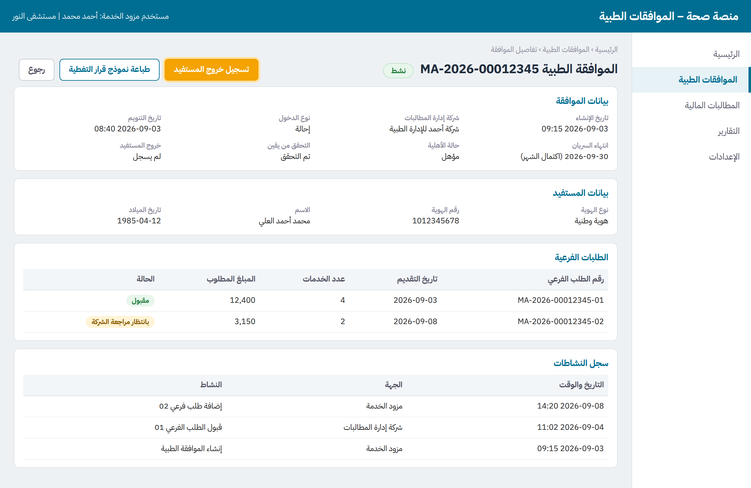
الشاشة 2: نافذة تسجيل الخروج بحقول تاريخ ووقت الخروج وقرار الخروج والملاحظات
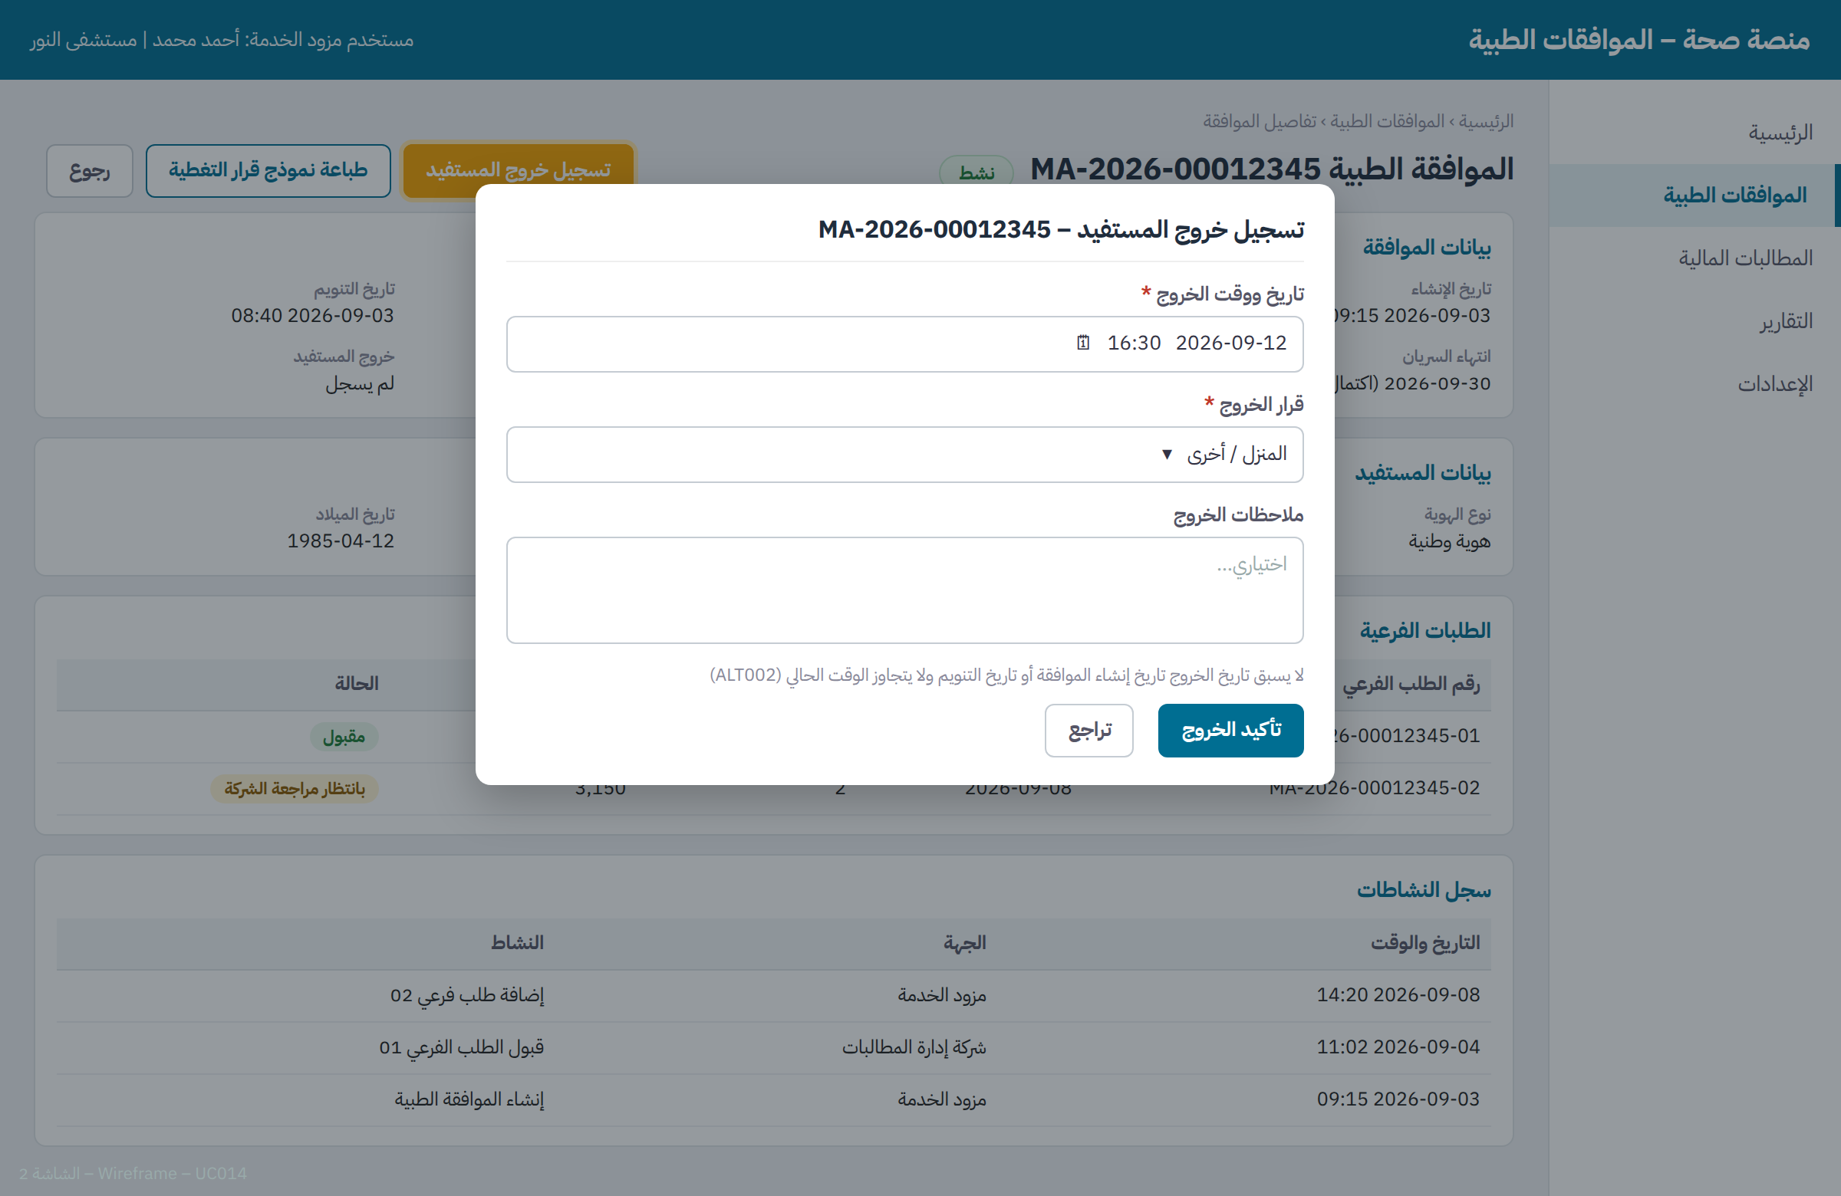
الشاشة 3: الموافقة بعد تسجيل الخروج مع رسالة النجاح وبيانات الخروج وآخر موعد لرفع المطالبة
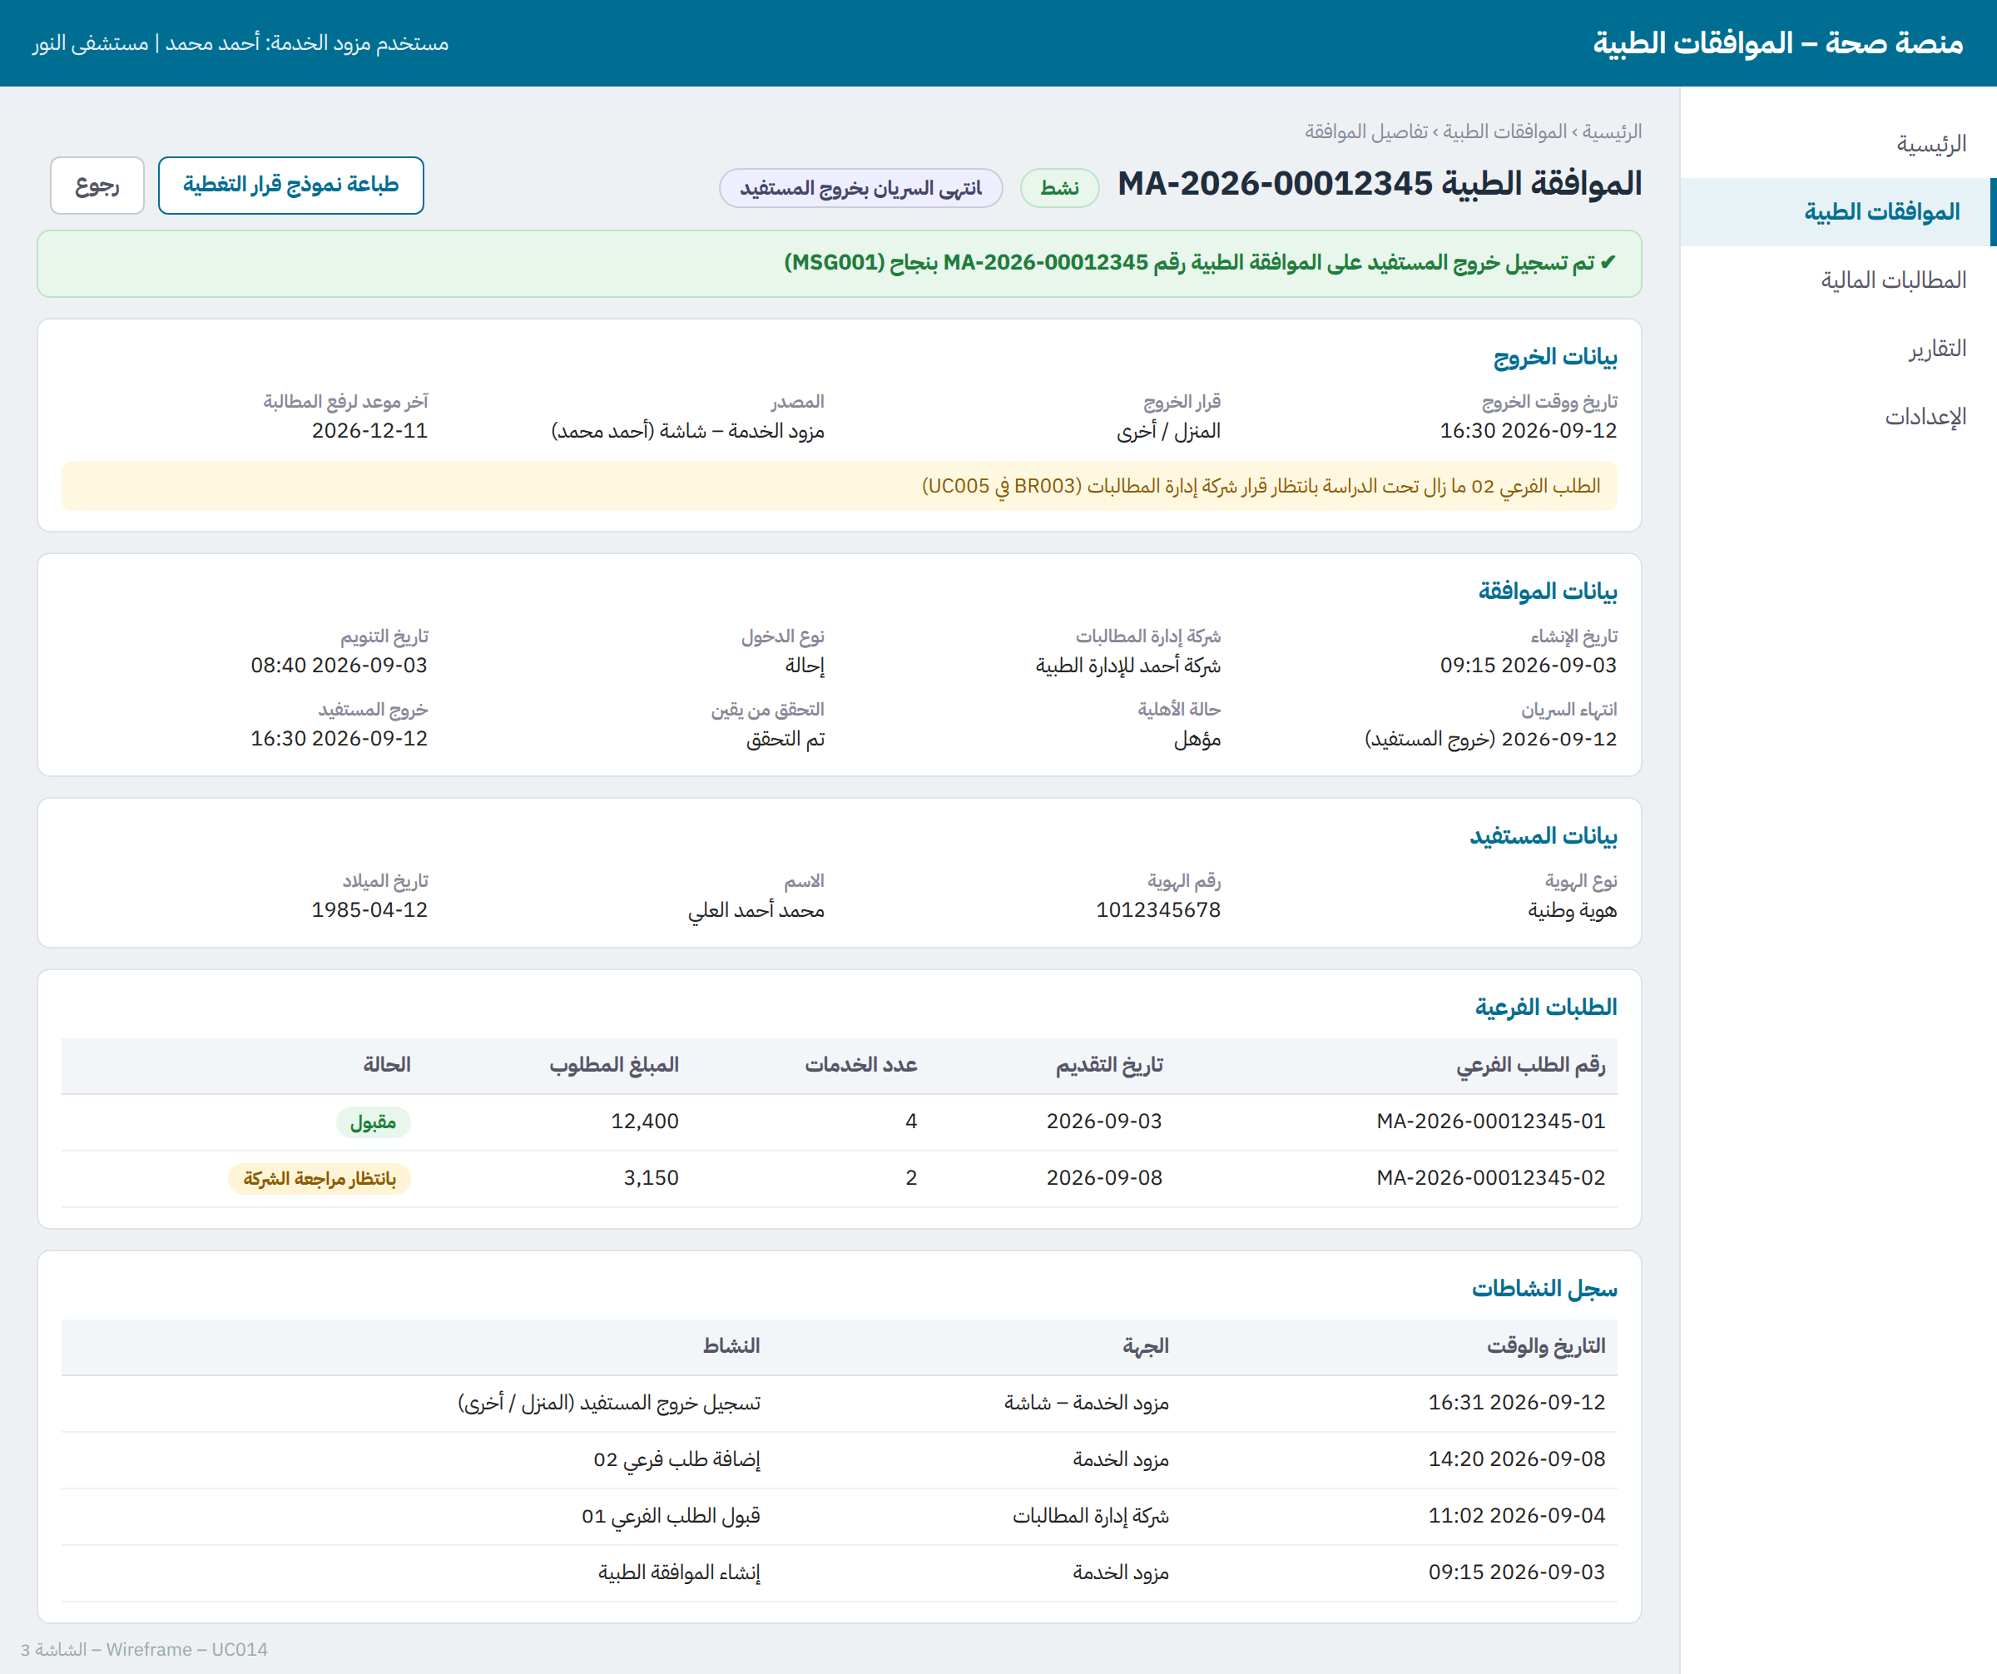

009 - التحديث الآلي لحالات الموافقة الطبية
العنوان | التحديث الآلي لحالات الموافقة الطبية
رقم حالة الاستخدام | 009
المستخدم | النظام
القنوات | - تحقق داخلي مجدول في النظام
الشروط الاستباقية | - وجود موافقات طبية أو طلبات فرعية بحالات تخضع لمهل زمنية: "نشط" – "Active" للموافقات، و"تحت الدراسة – بإنتظار رد مزود الخدمة" – "Under Review – Pending Provider Response" للطلبات الفرعية  - تفعيل اتفاقيات مستوى الخدمة للطلبات وورود المطالبات المالية
المسار الرئيسية | - يقوم النظام بتشغيل التحقق المحدول من اتفاقيات مستوى الخدمة على الموافقات الطبية والطلبات الفرعية مرة واحدة يوميا "BR001"  - يقوم النظام بالتحقق من الموافقات بحالة "نشط" – "Active" التي اكتمل شهرها الميلادي دون تسجيل خروج المستفيد ولم يسجل انتهاء سريانها بعد "ALT001"، "BR002"  - يقوم النظام بالتحقق من الطلبات الفرعية بحالة "تحت الدراسة – بإنتظار رد مزود الخدمة" التي انقضت مهلة الرد عليها "ALT002"  - يقوم النظام بالتحقق من الموافقات بحالة "نشط" التي انتهى سريانها وانقضت مهلة رفع المطالبة عليها دون ارتباط مطالبة مالية "ALT003"، "BR003"  - يقوم النظام باستقبال المطالبات المالية من خدمة المطالبات عند ورودها "جدول البيانات 009-01"، "ALT004"، "ALT005"، "ALT006"، "ALT007"، "ALT008"، "BR006"  - يقوم النظام بتسجيل كل تحديث آلي في سجل النشاطات على الموافقة الطبية مع نوع التحديث وسببه والحالة قبله وبعده وتاريخ ووقت التنفيذ "BR005"  - نهاية
المسارات البديلة | ALT001 | في حال وجود موافقة طبية بحالة "نشط" اكتمل شهر الموافقة AUTHORIZATION_MONTH المحدد لها دون تسجيل خروج المستفيد:  - يقوم النظام بتسجيل تاريخ انتهاء سريان الموافقة بآخر يوم في الشهر ووضع مؤشر "انتهاء فترة السريان باكتمال الشهر"، ويبدأ احتساب مهلة رفع المطالبة المالية، مع بقاء الحالة "نشط"  - النهاية
المسارات البديلة | ALT002 | في حال وجود طلب فرعي بحالة "تحت الدراسة – بإنتظار رد مزود الخدمة" انقضت مهلة الرد عليه (7 أيام من تاريخ إعادته) "BR002 في UC004":  - يقوم النظام بتحديث حالة الطلب الفرعي إلى "ملغى" – "Cancelled" مع تسجيل سبب الإلغاء "انقضاء مهلة رد مزود الخدمة"، وتبقى الموافقة الرئيسية على حالتها "BR004"  - النهاية
المسارات البديلة | ALT003 | في حال وجود موافقة طبية بحالة "نشط" انتهى سريانها وانقضت مهلة رفع المطالبة عليها (90 يوما) دون ارتباط مطالبة مالية:  - يقوم النظام بتحديث حالة الموافقة الرئيسية إلى "ملغى" – "Cancelled" مع تسجيل سبب الإلغاء "تم الإلغاء آليا لانقضاء 90 يوما دون رفع مطالبة" (CR06)، وتحديث حالة أي طلب فرعي ما زال تحت الدراسة عليها إلى "ملغى" – "Cancelled"  - النهاية
المسارات البديلة | ALT004 | في حال "رفع مطالبة مالية" على موافقة طبية بحالة "نشط":  - يقوم النظام بربط رقم المطالبة وتاريخ رفعها بالموافقة ووضع مؤشر "مرتبطة بمطالبة مالية" وإيقاف احتساب مهلة رفع المطالبة "BR003"، مع بقاء الحالة "نشط"  - النهاية
المسارات البديلة | ALT005 | في حال "قبول المطالبة المالية" على موافقة طبية بحالة "نشط" مرتبطة بهذه المطالبة:  - يقوم النظام بتحديث حالة الموافقة الرئيسية إلى "مكتملة" – "Completed"، وتحديث حالة أي طلب فرعي ما زال تحت الدراسة عليها إلى "ملغى" – "Cancelled" مع تسجيل سبب الإلغاء "اكتمال الموافقة"  - النهاية
المسارات البديلة | ALT006 | في حال تضمن حدث المطالبة المالية تاريخ خروج المستفيد وقرار الخروج، سواء لم يكن الخروج مسجلا على الموافقة (انتهى سريانها باكتمال الشهر) أو كان مسجلا بتاريخ مختلف:  - يقوم النظام بتسجيل تاريخ ووقت الخروج وقرار الخروج على الموافقة أو تحديثهما إلى ما ورد في المطالبة، وتحديث تاريخ انتهاء سريان الموافقة إلى تاريخ الخروج، وتسجيل القيم السابقة في سجل النشاطات "BR007"  - النهاية
المسارات البديلة | ALT007 | في حال ورود مطالبة مالية على موافقة طبية غير موجودة أو ليست بحالة "نشط"، أو مرتبطة بمطالبة مالية أخرى قائمة:  - يقوم النظام بالرد برسالة خطأ "MSG001"  - النهاية
المسارات البديلة | ALT008 | في حال كان تاريخ خروج المستفيد الوارد في المطالبة يسبق تاريخ إنشاء الموافقة أو تاريخ التنويم المسجل فيها:  - يقوم النظام بالرد برسالة خطأ "MSG002"  - النهاية
قواعد الأعمال | BR001 | تحتسب المهل بالأيام التقويمية، وتعالج جميع الموافقات والطلبات الفرعية التي وصلت لاتفاقيات مستوى الخدمة كما هو موضح في مسارات العمل
قواعد الأعمال | BR002 | اكتمال الشهر يعني انتهاء آخر يوم من شهر الموافقة AUTHORIZATION_MONTH المحدد عند التقديم (لا الشهر الذي أنشئت فيه الموافقة "BR014 في UC001")، ويسجل هذا التاريخ كتاريخ انتهاء سريان الموافقة عند التحقق الالي ولا تتغير حالة الموافقة بعد هذا التعديل
قواعد الأعمال | BR003 | مهلة رفع المطالبة المالية 90 يوما تقويميا من تاريخ انتهاء سريان الموافقة (تاريخ الخروج أو نهاية الشهر)، ويتوقف احتسابها عند رفع المطالبة، وتلغى الموافقة عند انقضائها دون رفع مطالبة ، وتحتسب المهلة على الموافقة النشطة التي انتهى سريانها "انتهاء الشهر او خروج المريض"
قواعد الأعمال | BR004 | إلغاء الطلب الفرعي لانقضاء مهلة رد مزود الخدمة لا يغير حالة الموافقة الرئيسية، ويمكن لمزود الخدمة رفع طلب فرعي جديد على الموافقة وفق حالة الاستخدام
قواعد الأعمال | BR005 | كل تحديث آلي يسجل في سجل النشاطات بنوع التحديث والجهة المنفذة "النظام" والحالة قبله وبعده وسبب التحديث وتاريخ ووقت التنفيذ ولا يرسل النظام إشعارات بالتحديثات الآلية، ويتاح لمزود الخدمة وشركة إدارة المطالبات الاطلاع عليها عبر الاستعلام النظامي، وفي التحديثات التي لا تغير الحالة (انتهاء السريان، ربط المطالبة) يسجل النشاط بالحالة نفسها قبل وبعد مع المؤشر المتغير
قواعد الأعمال | BR006 | المطالبات المالية مصدرها خدمة المطالبات وهي خارج نطاق هذه الوثيقة، وتحدد بنيتها في جدول البيانات 009-01 كواجهة متفق عليها بين الخدمتين، ولا يقبل النظام أي طلب بنوع غير معرف فيها
قواعد الأعمال | BR007 | تاريخ خروج المستفيد الوارد في المطالبة المالية يعتمد على أنه تاريخ الخروج ويحل محل المسجل على الموافقة إن اختلف عنه، ويحدث معه تاريخ انتهاء سريان الموافقة، ولا يعاد بذلك احتساب مهلة رفع المطالبة لأنها تتوقف بورود المطالبة
رسائل النظام | MSG001 | الموافقة الطبية غير موجودة أو ليست بحالة "نشط" أو مرتبطة بمطالبة مالية أخرى
رسائل النظام | MSG001 | The medical authorization does not exist or is not in "Active" status or is linked to another claim
رسائل النظام | MSG002 | تاريخ خروج المستفيد في حدث المطالبة غير صحيح، يجب ألا يسبق تاريخ إنشاء الموافقة أو تاريخ التنويم
رسائل النظام | MSG002 | The discharge date in the claim event is invalid. It must not precede the authorization creation or admission date

جداول البيانات

استقبال أحداث المطالبة المالية من خدمة المطالبات- 009-01

استقبال أحداث المطالبة المالية من خدمة المطالبات |  |  |  | اسم جدول البيانات
009-01 |  |  |  | رقم جدول البيانات
API call and response (حدث داخلي من خدمة المطالبات) |  |  |  | نوع الجدول
ملاحظات | إلزامي | نوع الحقل | Field Name In Eng |  | اسم الحقل بالعربي |  | #
مدخلات - Request
يجب أن تكون الموافقة بحالة نشط ACTIVE | إلزامي | نص رقمي | AUTHORIZATION_NO |  |  | رقم طلب الموافقة الطبية
رفع مطالبة مالية CLAIM_SUBMITTED  قبول المطالبة المالية CLAIM_ACCEPTED | إلزامي | قائمة | CLAIM_EVENT_TYPE |  |  | نوع الطلب
 | إلزامي | نص رقمي | CLAIM_NO |  |  | رقم المطالبة المالية
 | إلزامي | تاريخ | CLAIM_DATE |  |  | تاريخ رفع المطالبة المالية
إلزامي اذا كان نوع الطلب CLAIM_ACCEPTED | إلزامي | تاريخ | CLAIM_ACCEPTED_DATE |  |  | تاريخ قبول المطالبة المالية
إن توفر من خدمة المطالبات | اختياري | نص رقمي | COMPLETION_CERTIFICATE_NO |  |  | رقم شهادة الإنجاز
يرسل إذا تضمنت المطالبة تاريخ خروج، ويحل محل المسجل على الموافقة  لا يسبق تاريخ إنشاء الموافقة أو تاريخ التنويم ولا يتجاوز تاريخ رفع المطالبة | اختياري | تاريخ ووقت | DISCHARGE_DATE |  |  | تاريخ ووقت خروج المستفيد
إلزامي عند إرسال تاريخ الخروج | إلزامي | قائمة | DISCHARGE_DISPOSITION |  |  | قرار خروج المستفيد
مخرجات - Response
 | إلزامي | نص رقمي | AUTHORIZATION_NO |  |  | رقم طلب الموافقة الطبية
نشط ACTIVE بعد رفع المطالبة أو رفضها  مكتملة COMPLETED بعد قبول المطالبة | إلزامي | قائمة | AUTHORIZATION_STATUS |  |  | حالة الموافقة الرئيسية
كما اعتمد على الموافقة بعد الحدث | إلزامي | تاريخ ووقت | DISCHARGE_DATE |  |  | تاريخ ووقت خروج المستفيد
يساوي تاريخ الخروج إن ورد، وإلا نهاية الشهر | إلزامي | تاريخ | AUTHORIZATION_END_DATE |  |  | تاريخ انتهاء سريان الموافقة
توضيح الأخطاء وفق المسارات المذكورة في حالة الاستخدام | عند الخطأ | نص | MESSAGE_CODE |  |  | رمز الرسالة
النص العربي والإنجليزي كما في رسائل النظام | عند الخطأ | نص | MESSAGE_TEXT |  |  | نص الرسالة

صور توضيحية للنظام "Prototypes" و نماذج مطبوعة "Forms"
لايوجد

010 - إلغاء موافقة طبية من قبل المركز وشركة إدارة المطالبات
العنوان | إلغاء موافقة طبية من قبل المركز وشركة إدارة المطالبات
رقم حالة الاستخدام | 010
المستخدم | مستخدم المركز Admin وشركة إدارة المطالبات
القنوات | - شاشات النظام لمستخدم المركز، وواجهات برمجة التطبيقات APIs لشركة إدارة المطالبات
الشروط الاستباقية | - مستخدم مركز بصلاحية إلغاء الموافقات الطبية معرفة في منصة صحة  - تكامل قائم لنظام شركة إدارة المطالبات بصلاحية إلغاء الموافقات الطبية المعينة عليها  - وجود موافقة طبية بحالة "نشط" – "Active" غير مرتبطة بمطالبة مالية قائمة
المسار الرئيسية | - يقوم مستخدم المركز بالدخول إلى منصة صحة واختيار "الموافقات الطبية" من القائمة الجانبية "الشاشة 1"  - يقوم النظام بعرض شاشة البحث عن الموافقات الطبية بحقول البحث: رقم الموافقة الطبية، هوية المستفيد، رقم الطلب الفرعي، وخيارات تصفية اختيارية مثل: الحالة، مزود الخدمة، شركة إدارة المطالبات"الشاشة 1"، "جدول البيانات 010-02"  - يقوم المستخدم بإدخال أحد معايير البحث والضغط على "بحث" "ALT001"  - يقوم النظام بعرض نتائج البحث في قائمة تتضمن رقم الموافقة، هوية المستفيد واسمه، مزود الخدمة، شركة إدارة المطالبات، تاريخ الإنشاء، والحالة "الشاشة 2"  - يقوم المستخدم باختيار الموافقة المطلوبة لعرض تفاصيلها  - يقوم النظام بعرض شاشة تفاصيل الموافقة: بيانات الموافقة والمستفيد والدخول، الطلبات الفرعية وخدماتها وقراراتها، وسجل النشاطات، مع زر "إلغاء الموافقة" الذي يظهر فقط للمستخدم صاحب الصلاحية وللموافقات القابلة للإلغاء "الشاشة 3"، "BR001"، "BR002"، "BR008"  - يقوم المستخدم بالضغط على "إلغاء الموافقة"  - يقوم النظام بعرض نافذة تأكيد الإلغاء تتضمن رقم الموافقة وحالتها والمستفيد، وتنبيها بعدد الطلبات الفرعية تحت الدراسة التي ستلغى، وقائمة سبب الإلغاء "الشاشة 4"، "BR003"  - يقوم المستخدم باختيار سبب الإلغاء والضغط على "تأكيد الإلغاء" "ALT002"، "ALT003"  - يقوم النظام بالتحقق من أن الموافقة ما زالت قابلة للإلغاء وقت التأكيد "ALT004"  - يقوم النظام بتحديث حالة الموافقة الرئيسية إلى "ملغى" – "Cancelled" وتحديث حالة كل طلب فرعي ما زال تحت الدراسة إلى "ملغى" – "Cancelled"، مع تسجيل سبب الإلغاء والجهة المنفذة "المركز" ومعرف المستخدم وتاريخ ووقت الإلغاء، وإيقاف كل اتفاقيات مستوى الخدمة الزمنية على الموافقة "BR004"  - يقوم النظام بتسجيل عملية الإلغاء في سجل النشاطات "BR005"  - يقوم النظام بعرض رسالة نجاح "MSG001" وتحديث شاشة التفاصيل بالحالة الجديدة وبيانات الإلغاء "الشاشة 5"  - نهاية
المسارات البديلة | ALT001 | في حال عدم وجود موافقات مطابقة لمعايير البحث:  - يقوم النظام بعرض رسالة "MSG002" ويبقى في شاشة البحث  - النهاية
المسارات البديلة | ALT002 | في حال اختيار سبب الإلغاء "أخرى" دون تعبئة حقل السبب:  - يقوم النظام بعرض رسالة تحقق "MSG003" أسفل الحقل ولا ينفذ الإلغاء  - النهاية
المسارات البديلة | ALT003 | في حال ضغط المستخدم "تراجع" أو إغلاق نافذة التأكيد:  - يقوم النظام بإغلاق النافذة دون أي تغيير على الموافقة  - النهاية
المسارات البديلة | ALT004 | في حال تغير حالة الموافقة بين فتح النافذة والتأكيد بحيث أصبحت غير قابلة للإلغاء أو ارتبطت بها مطالبة مالية:  - يقوم النظام بعرض رسالة خطأ "MSG004" وتحديث شاشة التفاصيل بالحالة الفعلية  - النهاية
المسارات البديلة | ALT005 | في حال ورود طلب إلغاء صحيح من نظام شركة إدارة المطالبات عبر التكامل على موافقة معينة عليها "جدول البيانات 010-01"، "BR007":  - يقوم النظام بتنفيذ الإلغاء بنفس أثر الخطوتين 11 و12 مع تسجيل الجهة المنفذة "شركة إدارة المطالبات"، ويرد على نظام الشركة بتأكيد الإلغاء وحالة الموافقة "جدول البيانات 010-01"  - النهاية
المسارات البديلة | ALT006 | في حال ورود طلب إلغاء من نظام شركة إدارة المطالبات على موافقة غير موجودة، أو غير معينة عليها، أو ليست بحالة قابلة للإلغاء، أو مرتبطة بمطالبة مالية:  - يقوم النظام بالرد على نظام شركة إدارة المطالبات برسالة خطأ "MSG005"  - النهاية
قواعد الأعمال | BR001 | الحالة القابلة للإلغاء هي "نشط" – "Active" فقط، سواء انتهى سريانها أو لا، ولا تلغى الموافقة "المكتملة"
قواعد الأعمال | BR002 | لا يقبل الإلغاء لموافقة ارتبطت بها مطالبة مالية مرفوعة (رقم مطالبة مسجل عليها) الا اذا كانت المطالبة مرفوضة او ملغية
قواعد الأعمال | BR003 | قائمة أسباب الإلغاء: طلب مكرر، خطأ في بيانات المستفيد، تقديم بالخطأ من مزود الخدمة، لم تقدم الخدمة للمستفيد، بناء على طلب مزود الخدمة، أخرى، ويستلزم اختيار "أخرى" تعبئة السبب نصا
قواعد الأعمال | BR004 | أثر الإلغاء: تصبح الموافقة الرئيسية "ملغى"، وكل طلب فرعي بحالة "تحت الدراسة – بإنتظار مراجعة شركة إدارة المطالبات" أو "تحت الدراسة – بإنتظار رد مزود الخدمة" يصبح "ملغى" بسبب "إلغاء الموافقة"، وتبقى الطلبات الفرعية المقبولة والمقبولة جزئيا والمرفوضة على حالتها للسجل، وتتوقف كل اتفاقيات مستوى الخدمة الزمنية على الموافقة، وإلغاء موافقة مربوطة بها موافقة لاحقة لا يلغي الموافقة اللاحقة، ويبقى الربط في السجل للمرجعية
قواعد الأعمال | BR005 | يسجل الإلغاء في سجل النشاطات بالجهة المنفذة (المركز مع معرف المستخدم، أو شركة إدارة المطالبات) والسبب والحالة قبله وبعده وتاريخ ووقت التنفيذ
قواعد الأعمال | BR006 | الموافقة الملغاة لا تحتسب في قاعدة عدم رفع موافقتين لنفس المستفيد لدى نفس مزود الخدمة في نفس الشهر "BR002 في UC001"، ويستطيع مزود الخدمة رفع موافقة طبية جديدة مباشرة
قواعد الأعمال | BR007 | شركة إدارة المطالبات تلغي الموافقات المعينة عليها فقط ومن الحالة القابلة للإلغاء نفسها، ومن نظامها الداخلي عبر التكامل، ولا يتاح لمستخدمها الإلغاء من شاشات المنصة
قواعد الأعمال | BR008 | زر "إلغاء الموافقة" يظهر فقط لمستخدم المركز بصلاحية إلغاء الموافقات الطبية المعرفة، ولا يظهر لمستخدم المركز العام ولا لمستخدمي مزود الخدمة وشركة إدارة المطالبات، ويختفي أو يعطل للموافقات غير القابلة للإلغاء
قواعد الأعمال | BR009 | الإلغاء نهائي ولا يمكن التراجع عنه إلا بإعادة فتح الموافقة من قبل المركز
رسائل النظام | MSG001 | تم إلغاء الموافقة الطبية رقم "رقم الموافقة" بنجاح
رسائل النظام | MSG001 | The medical authorization "authorization no." has been cancelled successfully
رسائل النظام | MSG002 | لا توجد موافقات طبية مطابقة لمعايير البحث
رسائل النظام | MSG002 | No medical authorizations match the search criteria
رسائل النظام | MSG004 | لا يمكن إلغاء الموافقة، حالتها الحالية غير قابلة للإلغاء أو ارتبطت بها مطالبة مالية
رسائل النظام | MSG004 | The authorization cannot be cancelled; its current status is not cancellable or a claim has been linked to it
رسائل النظام | MSG005 | الموافقة الطبية غير موجودة أو غير معينة على شركة إدارة المطالبات أو غير قابلة للإلغاء
رسائل النظام | MSG005 | The medical authorization does not exist, is not assigned to this TPA, or is not cancellable

جداول البيانات

إلغاء الموافقة الطبية من شركة إدارة المطالبات- 010-01

إلغاء الموافقة الطبية من شركة إدارة المطالبات |  |  |  | اسم جدول البيانات
010-01 |  |  |  | رقم جدول البيانات
API call and response |  |  |  | نوع الجدول
ملاحظات | إلزامي | نوع الحقل | Field Name In Eng |  | اسم الحقل بالعربي |  | #
مدخلات - Request
يجب أن تكون الموافقة معينة على الشركة وبحالة نشط ACTIVE وغير مرتبطة بمطالبة مالية قائمة (ALT006) | إلزامي | نص رقمي | AUTHORIZATION_NO |  |  | رقم طلب الموافقة الطبية
CR01 طلب مكرر  CR02 خطأ في بيانات المستفيد  CR03 تقديم بالخطأ من مزود الخدمة  CR04 لم تقدم الخدمة للمستفيد  CR05 بناء على طلب مزود الخدمة  CR06 تم الإلغاء آليا لانقضاء 90 يوما دون رفع مطالبة (يسجله النظام آليا وفق ALT003 في UC009 ولا يقبل من الشركة)  CR99 أخرى | إلزامي | قائمة | CANCELLATION_REASON_CODE |  |  | رمز سبب الإلغاء
إلزامي عند اختيار سبب "أخرى" | إلزامي | نص | CANCELLATION_REASON_TEXT |  |  | سبب الإلغاء نصا
يسجل في سجل النشاطات إن ورد | اختياري | نص | CANCELLED_BY_USER |  |  | معرف المستخدم في نظام الشركة
مخرجات - Response
 | نعم | نص رقمي | AUTHORIZATION_NO |  |  | رقم طلب الموافقة الطبية
ملغى CANCELLED | نعم | قائمة | AUTHORIZATION_STATUS |  |  | حالة الموافقة الرئيسية
 | نعم | تاريخ ووقت | CANCELLATION_DATE |  |  | تاريخ ووقت الإلغاء
الطلبات الفرعية التي كانت تحت الدراسة وألغيت مع الموافقة | نعم إن وجدت | قائمة أرقام | CANCELLED_SUB_REQUESTS |  |  | الطلبات الفرعية التي تم إلغاؤها
توضيح الأخطاء وفق المسارات المذكورة في حالة الاستخدام | عند الخطأ | نص | MESSAGE_CODE |  |  | رمز الرسالة
النص العربي والإنجليزي كما في رسائل النظام | عند الخطأ | نص | MESSAGE_TEXT |  |  | نص الرسالة

شاشات البحث عن الموافقة الطبية وإلغائها لمستخدم المركز- 010-02

شاشات البحث عن الموافقة الطبية وإلغائها لمستخدم المركز |  |  |  | اسم جدول البيانات
010-02 |  |  |  | رقم جدول البيانات
شاشة – Screen |  |  |  | نوع الجدول
ملاحظات | إلزامي | نوع الحقل | Field Name In Eng |  | اسم الحقل بالعربي |  | #
حقول الإدخال – Input Fields
شاشة البحث (الشاشة 1)
بحث بالتطابق الكامل | أحد معايير البحث الثلاثة إلزامي | نص رقمي | AUTHORIZATION_NO |  |  | رقم الموافقة الطبية
يعرض جميع موافقات المستفيد لدى جميع مزودي الخدمة | أحد معايير البحث الثلاثة إلزامي | نص رقمي | PATIENT_IDENTIFIER |  |  | هوية المستفيد
يعرض الموافقة التي يندرج تحتها | أحد معايير البحث الثلاثة إلزامي | نص رقمي | SUB_REQUEST_NO |  |  | رقم الطلب الفرعي
الكل (افتراضي)  نشط ACTIVE  مكتملة COMPLETED  ملغى CANCELLED | اختياري | قائمة | AUTHORIZATION_STATUS |  |  | الحالة
قائمة مزودي الخدمة المعتمدين، الكل افتراضيا | اختياري | قائمة | PROVIDER_LICENSE |  |  | مزود الخدمة
قائمة شركات إدارة المطالبات، الكل افتراضيا | اختياري | قائمة | PAYER_LICENSE |  |  | شركة إدارة المطالبات
على تاريخ إنشاء الموافقة | اختياري | تاريخ | DATE_FROM / DATE_TO |  |  | من تاريخ / إلى تاريخ
نافذة تأكيد الإلغاء (الشاشة 4)
CR01 طلب مكرر  CR02 خطأ في بيانات المستفيد  CR03 تقديم بالخطأ من مزود الخدمة  CR04 لم تقدم الخدمة للمستفيد  CR05 بناء على طلب مزود الخدمة  CR99 أخرى (يستلزم تعبئة السبب نصا) | إلزامي | قائمة | CANCELLATION_REASON_CODE |  |  | سبب الإلغاء
إلزامي عند اختيار أخرى | إلزامي | نص | CANCELLATION_REASON_TEXT |  |  | سبب الإلغاء نصا
ينفذ الإلغاء | - | زر | CONFIRM_CANCEL |  |  | زر تأكيد الإلغاء
يغلق النافذة دون تغيير | - | زر | CANCEL_ACTION |  |  | زر تراجع
الحقول المعروضة – Display Fields
شاشة النتائج (الشاشة 2)
رابط لفتح التفاصيل | نعم | نص رقمي | AUTHORIZATION_NO |  |  | رقم الموافقة الطبية
 | نعم | نص | PATIENT_IDENTIFIER / PATIENT_NAME |  |  | هوية المستفيد واسمه
 | نعم | نص | PROVIDER |  |  | مزود الخدمة
 | نعم | نص | PAYER |  |  | شركة إدارة المطالبات
 | نعم | تاريخ | AUTHORIZATION_DATE |  |  | تاريخ الإنشاء
تعرض كشارة ملونة | نعم | قائمة | AUTHORIZATION_STATUS |  |  | الحالة
شاشة التفاصيل (الشاشة 3 و5)
رقم الموافقة، الحالة، تاريخ الإنشاء، تاريخ انتهاء السريان، مزود الخدمة، شركة إدارة المطالبات، نوع الدخول وسببه أو رقم الإحالة، طبيعة الزيارة، تاريخ التنويم، التشخيص | نعم | مجموعة حقول | AUTHORIZATION_DATA |  |  | بيانات الموافقة
نوع الهوية، رقم الهوية، الاسم، تاريخ الميلاد، الجنس، الجنسية، حالة الأهلية | نعم | مجموعة حقول | PATIENT_DATA |  |  | بيانات المستفيد
رقم الطلب الفرعي، تاريخ التقديم، عدد الخدمات، المبلغ المطلوب، المبلغ المقبول، الحالة، مع إمكانية فتح خدمات كل طلب وقراراتها | نعم | جدول | SUB_REQUESTS |  |  | الطلبات الفرعية
التاريخ والوقت، الجهة، النشاط، وفق حالة الاستخدام UC014 | نعم | جدول | ACTION_LOG |  |  | سجل النشاطات
تاريخ ووقت الإلغاء، الجهة المنفذة ومعرف المستخدم، السبب (الشاشة 5) | نعم بعد الإلغاء | مجموعة حقول | CANCELLATION_DATA |  |  | بيانات الإلغاء
يظهر لمستخدم المركز بصلاحية الإلغاء وللحالات القابلة للإلغاء فقط (BR008) | حسب الصلاحية والحالة | زر | CANCEL_AUTHORIZATION |  |  | زر إلغاء الموافقة
وفق حالة الاستخدام UC013، ويظهر في رأس الموافقة الرئيسية (نموذج الموافقة الرئيسية) وعلى كل طلب فرعي صدر عليه قرار (نموذج الطلب الفرعي) | حسب الحالة | زر | PRINT_COVERAGE_FORM |  |  | زر طباعة نموذج قرار التغطية

صور توضيحية للنظام "Prototypes" و نماذج مطبوعة "Forms"
الشاشة 1: البحث عن الموافقات الطبية من القائمة الجانبية لمستخدم المركز
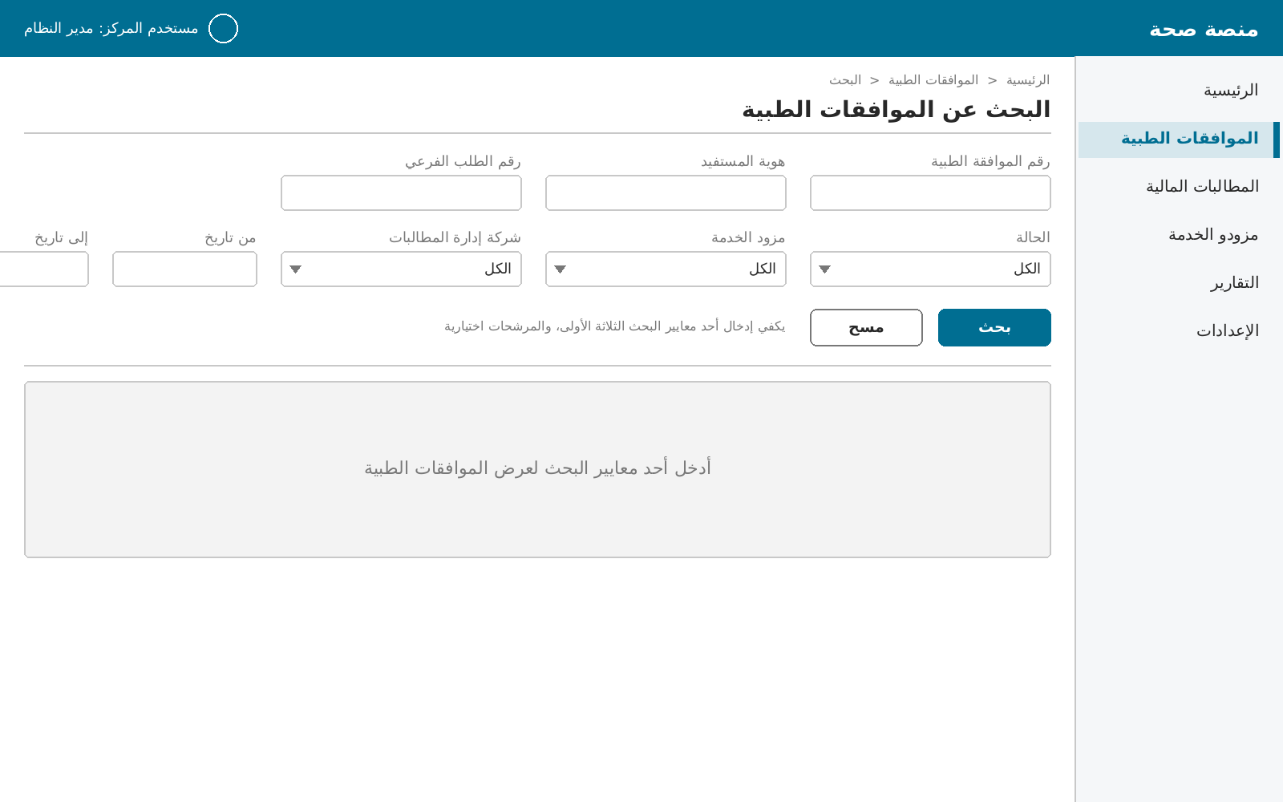

الشاشة 2: نتائج البحث بهوية المستفيد مع حالة كل موافقة
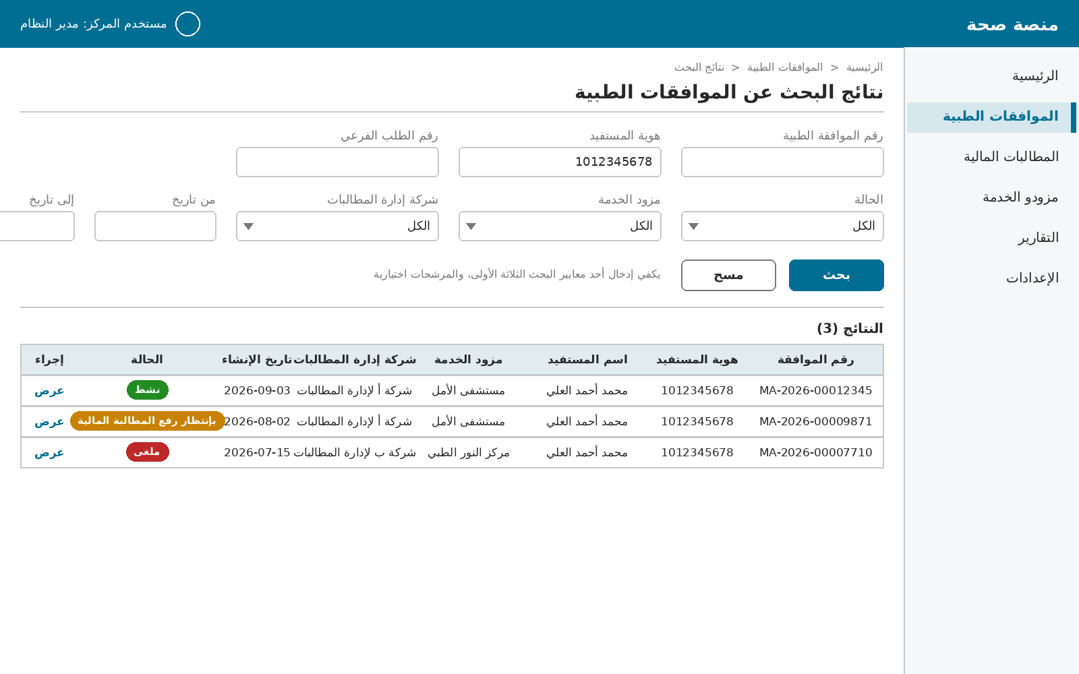

الشاشة 3: تفاصيل الموافقة الطبية مع زر "إلغاء الموافقة" لمدير المركز
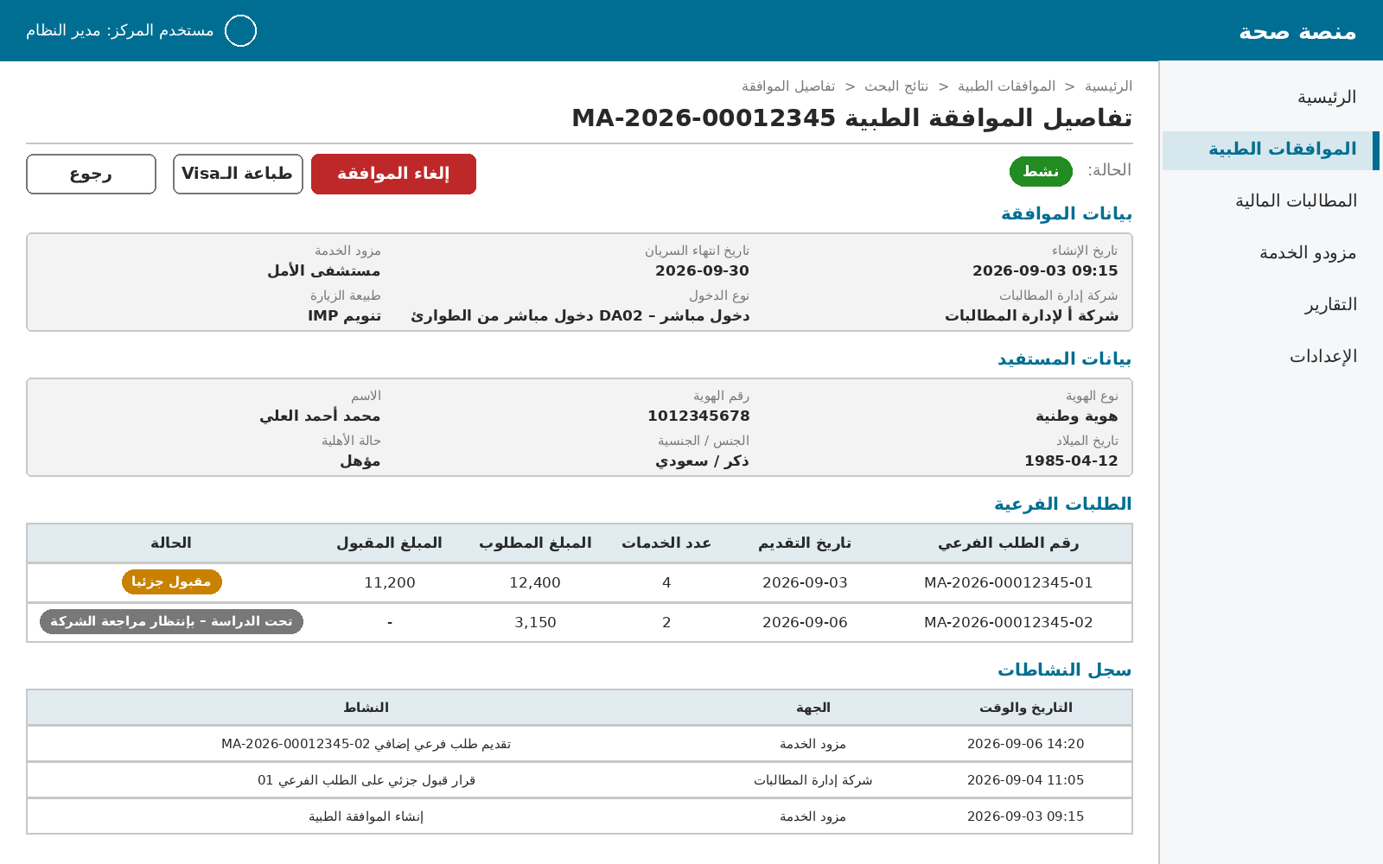

الشاشة 4: نافذة تأكيد الإلغاء مع قائمة الأسباب وحقل السبب عند اختيار "أخرى"
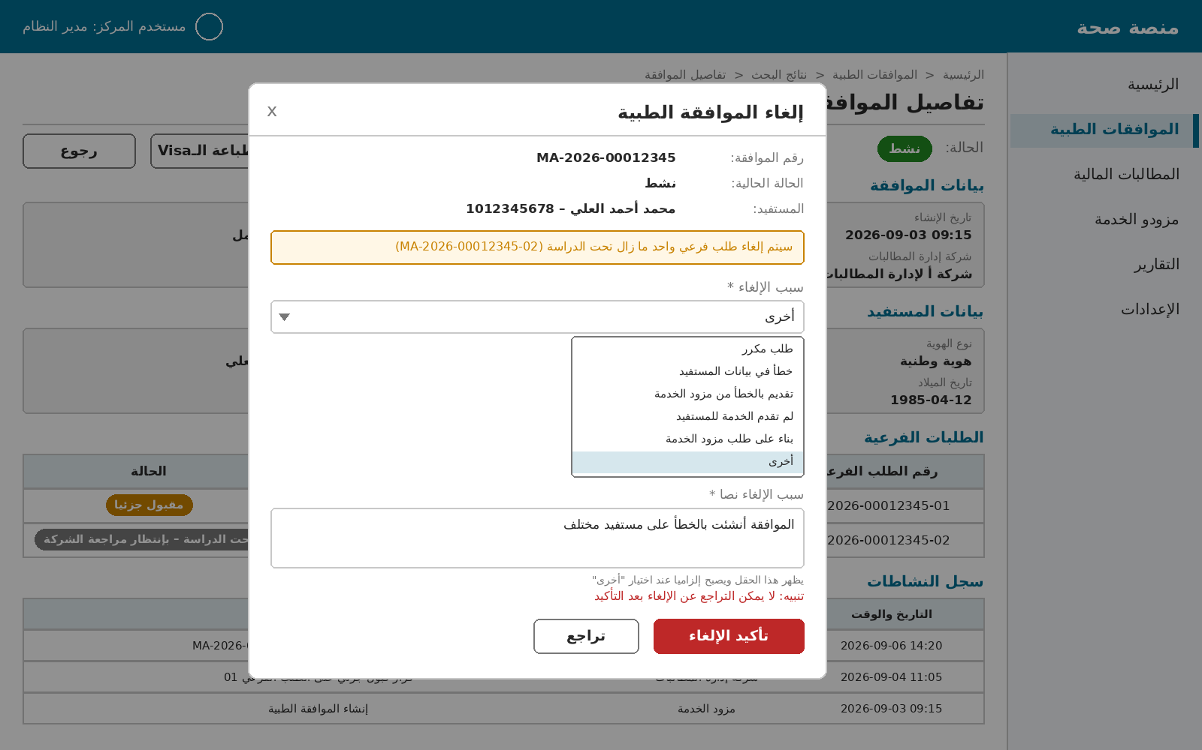

الشاشة 5: الموافقة بعد الإلغاء مع رسالة النجاح وبيانات الإلغاء وسجل النشاطات
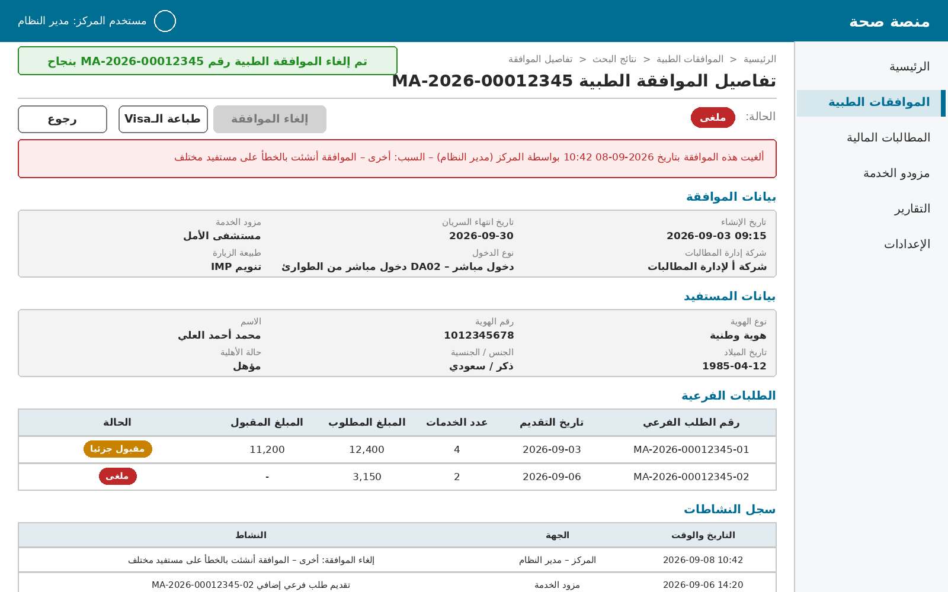

011 - إعادة فتح موافقة طبية من قبل المركز
العنوان | إعادة فتح موافقة طبية من قبل المركز
رقم حالة الاستخدام | 011
المستخدم | مستخدم المركز Admin
القنوات | - شاشات منصة صحة لمستخدم المركز
الشروط الاستباقية | - مستخدم مركز بصلاحية إعادة فتح الموافقات الطبية معرفة في منصة صحة  - وجود موافقة طبية بحالة "ملغى" – "Cancelled" أو "مكتملة" – "Completed"  - تكامل قائم مع خدمة المطالبات لاسترجاع المطالبات المالية المرتبطة بالموافقة "جدول البيانات 011-02"
المسار الرئيسية | - يقوم مستخدم المركز بالدخول إلى النظام واختيار "الموافقات الطبية" من القائمة الجانبية والبحث عن الموافقة برقمها أو بهوية المستفيد أو برقم الطلب الفرعي، مع إمكانية تصفية النتائج بالحالة "ملغى" أو "مكتملة" "الشاشة 1"، "جدول البيانات 010-02"، "ALT001"  - يقوم النظام بعرض نتائج البحث وحالة كل موافقة "الشاشة 2"  - يقوم المستخدم باختيار الموافقة المطلوبة لعرض تفاصيلها  - يقوم النظام بعرض شاشة تفاصيل الموافقة مع بيانات الإلغاء أو المعالجة، والمطالبات المالية المرتبطة بها وحالاتها المسترجعة من خدمة المطالبات "جدول البيانات 011-02"، والطلبات الفرعية، وسجل النشاطات، مع زر "إعادة فتح الموافقة" الذي يظهر فقط للمستخدم صاحب الصلاحية وللحالات القابلة لإعادة الفتح "الشاشة 3"، "BR001"، "BR002"  - يقوم المستخدم بالضغط على "إعادة فتح الموافقة"  - يقوم النظام بالتحقق من عدم وجود موافقة متعارضة لنفس المستفيد لدى نفس مزود الخدمة في شهر الموافقة "ALT002"، "BR007"، ومن عدم تجاوز الحد الأقصى لإعادة الفتح "ALT003"، "BR008"  - يقوم النظام بتحديد مهلة رفع المطالبة الجديدة والطلبات الفرعية المتأثرة، وتعود الموافقة إلى "نشط" دائما "BR003"، "BR005"  - يقوم النظام بعرض نافذة تأكيد إعادة الفتح تتضمن: رقم الموافقة والمستفيد، الحالة الحالية وسبب الإلغاء وتاريخه، ملخص المطالبات المرتبطة (عدد المقبولة والمرفوضة والملغاة)، الحالة بعد إعادة الفتح "نشط" وآخر موعد للمطالبة الجديدة، تنبيها بأن الطلبات الفرعية الملغاة لن تعاد إلى حالتها السابقة "BR004"، قائمة سبب إعادة الفتح مع حقل نص يصبح إلزاميا عند "أخرى" "جدول البيانات 011-01"، ومستند داعم اختياري يصبح إلزاميا عند تجاوز عدد مرات إعادة الفتح المقترح "BR008" "الشاشة 4"، "BR006"  - يقوم المستخدم باختيار السبب والضغط على "تأكيد إعادة الفتح" "ALT004"، "ALT005"، "ALT007"  - يقوم النظام بالتحقق من أن الموافقة ما زالت قابلة لإعادة الفتح وقت التأكيد "ALT006"  - يقوم النظام بتحديث حالة الموافقة الرئيسية إلى الحالة المحددة في الخطوة 7، مع مهلة جديدة لرفع المطالبة المالية، وتسجيل بيانات إعادة الفتح (السبب، المستند، معرف المستخدم، تاريخ ووقت التنفيذ) وزيادة عداد مرات إعادة الفتح "BR003"، "BR005"، "BR009"  - يقوم النظام بتسجيل عملية إعادة الفتح في سجل النشاطات "BR010"  - يقوم النظام بعرض رسالة نجاح "MSG001" وتحديث شاشة التفاصيل بالحالة الجديدة ومؤشر "معاد فتحها" وبيانات إعادة الفتح "الشاشة 5"  - نهاية
المسارات البديلة | ALT001 | في حال عدم وجود موافقات مطابقة لمعايير البحث:  - يقوم النظام بعرض رسالة "MSG002" ويبقى في شاشة البحث  - النهاية
المسارات البديلة | ALT002 | في حال وجود موافقة أخرى غير ملغاة لنفس المستفيد لدى نفس مزود الخدمة في نفس شهر الموافقة الأصلية "BR007":  - يقوم النظام بعرض رسالة خطأ "MSG003" مع رقم الموافقة المتعارضة ولا يفتح نافذة التأكيد  - النهاية
المسارات البديلة | ALT003 | في حال تجاوز المدة بين تاريخ انتهاء سريان الموافقة وتاريخ إعادة الفتح الحد الأقصى المسموح به، أو تجاوز عدد مرات إعادة الفتح المسموح بها "BR008":  - يقوم النظام بعرض رسالة خطأ "MSG004" ولا يفتح نافذة التأكيد  - النهاية
المسارات البديلة | ALT004 | في حال اختيار سبب إعادة الفتح "أخرى" دون تعبئة حقل السبب:  - يقوم النظام بعرض رسالة تحقق "MSG005" أسفل الحقل ولا ينفذ إعادة الفتح  - النهاية
المسارات البديلة | ALT005 | في حال ضغط المستخدم "تراجع" أو إغلاق نافذة التأكيد:  - يقوم النظام بإغلاق النافذة دون أي تغيير على الموافقة  - النهاية
المسارات البديلة | ALT006 | في حال تغير حالة الموافقة بين فتح النافذة والتأكيد بحيث أصبحت غير قابلة لإعادة الفتح، أو تعذر استرجاع المطالبات المرتبطة من خدمة المطالبات:  - يقوم النظام بعرض رسالة خطأ "MSG006" وتحديث شاشة التفاصيل بالحالة الفعلية  - النهاية
المسارات البديلة | ALT007 | في حال تجاوز عدد مرات إعادة الفتح المقترح للموافقة دون إرفاق مستند داعم "BR008":  - يقوم النظام بعرض رسالة تحقق "MSG007" أسفل حقل المستند ولا ينفذ إعادة الفتح  - النهاية
قواعد الأعمال | BR001 | الحالات القابلة لإعادة الفتح هي "ملغى" – "Cancelled" أيا كان مصدر الإلغاء (المركز، شركة إدارة المطالبات، أو آليا لانقضاء مهلة رفع المطالبة) و"مكتملة" – "Completed". أما "نشط" فلا تعاد لأنها مفتوحة أصلا، فإضافة الطلبات الفرعية ورفع المطالبة متاح فيهما
قواعد الأعمال | BR002 | إعادة الفتح من صلاحيات مستخدم المركز Admin فقط ومن شاشات المنصة، ولا تتاح لشركة إدارة المطالبات ولا لمزود الخدمة عبر التكامل أو الشاشات، ويطلبها الطرفان من المركز عبر قنوات الدعم المعتمدة
قواعد الأعمال | BR003 | تعود الموافقة بعد إعادة الفتح إلى "نشط" – "Active" في جميع الحالات، مع الإبقاء على تاريخ انتهاء السريان ومؤشره إن كان مسجلا، ويعرض ذلك للمستخدم في نافذة التأكيد
قواعد الأعمال | BR004 | لن تعود الطلبات الفرعية التي تم إلغاؤها إلى حالتها السابقة، ويجب على مزود الخدمة رفع طلب فرعي جديد، وينطبق ذلك أيضا على إعادة الفتح بسبب "إلغاء بالخطأ" حيث يعيد مزود الخدمة تقديم الخدمات التي كانت تحت الدراسة في طلب فرعي جديد ويعاد تقييمها من شركة إدارة المطالبات
قواعد الأعمال | BR005 | عند إعادة الفتح تبدأ مهلة جديدة لرفع المطالبة 90 يوما من تاريخ إعادة الفتح إذا كان سريان الموافقة قد انتهى
قواعد الأعمال | BR006 | المطالبات المالية السابقة على الموافقة (مقبولة أو مرفوضة أو ملغاة) تبقى على حالتها ولا تتأثر بإعادة الفتح، والمطالبة الجديدة بعد إعادة الفتح تقتصر على الخدمات التي لم تشملها مطالبة مقبولة، ويطبق هذا التحقق في خدمة المطالبات (خارج نطاق هذه الوثيقة)، ويعرض النظام للمستخدم ملخص المطالبات المرتبطة قبل التأكيد
قواعد الأعمال | BR007 | لا يقبل إعادة الفتح إذا وجدت موافقة أخرى غير ملغاة لنفس المستفيد لدى نفس مزود الخدمة في نفس شهر الموافقة الأصلية، ويعرض النظام رقم الموافقة المتعارضة ليقرر المستخدم إلغاءها أو لا، والموافقة المربوطة في الشهر التالي لا تعد موافقة متعارضة
قواعد الأعمال | BR008 | لا يوجد حد اقصى لاعادة فتح الموافقة من المركز
قواعد الأعمال | BR009 | لا يعاد التحقق من هوية المستفيد ولا من أهليته عند إعادة الفتح لأن الأهلية تقيم بتاريخ الطلب الأصلي، وتبقى بيانات الموافقة الأصلية (المستفيد، الدخول، التشخيص، الخدمات المقبولة) كما هي دون تعديل
قواعد الأعمال | BR010 | يسجل إعادة الفتح في سجل النشاطات بمعرف المستخدم والسبب والمستند والحالة قبله وبعده وتاريخ ووقت التنفيذ، ويرسل النظام إشعار لمزود الخدمة وشركة إدارة المطالبات بتحديث الحالة
رسائل النظام | MSG001 | تمت إعادة فتح الموافقة الطبية رقم "رقم الموافقة" بنجاح، وحالتها الآن "نشط"
رسائل النظام | MSG001 | The medical authorization "authorization no." has been reopened successfully; its status is now "status"
رسائل النظام | MSG002 | لا توجد موافقات طبية مطابقة لمعايير البحث
رسائل النظام | MSG002 | No medical authorizations match the search criteria
رسائل النظام | MSG003 | لا يمكن إعادة فتح الموافقة لوجود موافقة أخرى للمستفيد لدى نفس مزود الخدمة في نفس الشهر رقم "رقم الموافقة المتعارضة"
رسائل النظام | MSG003 | The authorization cannot be reopened; another authorization "conflicting no." exists for the beneficiary at the same provider in the same month
رسائل النظام | MSG004 | لا يمكن إعادة فتح الموافقة لتجاوز الحد الأقصى المسموح به للمدة أو لعدد مرات إعادة الفتح
رسائل النظام | MSG004 | The authorization cannot be reopened; the allowed period or number of reopenings has been exceeded
رسائل النظام | MSG005 | الرجاء كتابة سبب إعادة الفتح عند اختيار "أخرى"
رسائل النظام | MSG005 | Please specify the reopening reason when selecting "Other"
رسائل النظام | MSG006 | لا يمكن إعادة فتح الموافقة، حالتها الحالية غير قابلة لإعادة الفتح أو تعذر التحقق من المطالبات المرتبطة بها
رسائل النظام | MSG006 | The authorization cannot be reopened; its current status is not reopenable or the linked claims could not be verified
رسائل النظام | MSG007 | الرجاء إرفاق مستند داعم لإعادة فتح الموافقة أكثر من المرات المسموح بها
رسائل النظام | MSG007 | Please attach a supporting document to reopen the authorization beyond the allowed number of times

جداول البيانات

شاشات إعادة فتح الموافقة الطبية لمستخدم المركز- 011-01

شاشات إعادة فتح الموافقة الطبية لمستخدم المركز |  |  |  | اسم جدول البيانات
011-01 |  |  |  | رقم جدول البيانات
شاشة – Screen |  |  |  | نوع الجدول
ملاحظات | إلزامي | نوع الحقل | Field Name In Eng |  | اسم الحقل بالعربي |  | #
حقول الإدخال – Input Fields
شاشة البحث (الشاشة 1)
تصفية بالحالة "ملغى" أو "مكتملة" للوصول إلى الموافقات القابلة لإعادة الفتح | اختياري | قائمة | AUTHORIZATION_STATUS |  |  | الحالة
نافذة تأكيد إعادة الفتح (الشاشة 4)
RO01 إلغاء بالخطأ  RO02 تأخر رفع المطالبة لسبب مقبول  RO03 خدمات لم تشملها المطالبة المعالجة  RO04 إعادة رفع مطالبة مرفوضة  RO05 قرار لجنة أو تسوية  RO06 بناء على طلب مزود الخدمة  RO99 أخرى | إلزامي | قائمة | REOPEN_REASON_CODE |  |  | سبب إعادة الفتح
إلزامي عند اختيار أخرى | إلزامي | نص | REOPEN_REASON_TEXT |  |  | تفاصيل السبب
PDF أو صورة، مثل قرار لجنة أو خطاب مزود الخدمة، ويصبح إلزاميا عند تجاوز عدد مرات إعادة الفتح المقترح (BR008)  (ALT007) | اختياري | ملف | REOPEN_ATTACHMENT |  |  | مستند داعم
ينفذ إعادة الفتح بعد التحقق النهائي (ALT006) | - | زر | CONFIRM_REOPEN |  |  | زر تأكيد إعادة الفتح
يغلق النافذة دون تغيير (ALT005) | - | زر | CANCEL_ACTION |  |  | زر تراجع
الحقول المعروضة – Display Fields
شاشة التفاصيل (الشاشة 3 و5) – إضافة إلى حقول جدول البيانات 010-02
تاريخ ووقت الإلغاء أو المعالجة، الجهة المنفذة (المركز، شركة إدارة المطالبات، النظام)، السبب | إلزامي | مجموعة حقول | CLOSURE_DATA |  |  | بيانات الإلغاء أو المعالجة
رقم المطالبة، تاريخ الرفع، المبلغ المطالب، المبلغ المقبول، الحالة، سبب الرفض، مسترجعة من خدمة المطالبات "جدول البيانات 011-02" | إلزامي | جدول | LINKED_CLAIMS |  |  | المطالبات المالية المرتبطة
إلزامي بعد إعادة فتح الموافقة | إلزامي | شارة | REOPENED_FLAG |  |  | مؤشر معاد فتحها
إلزامي بعد إعادة فتح الموافقة :تاريخ ووقت إعادة الفتح، معرف المستخدم، السبب، المستند، آخر موعد للمطالبة الجديدة (الشاشة 5) | إلزامي | مجموعة حقول | REOPEN_DATA |  |  | بيانات إعادة الفتح
يظهر لمستخدم المركز بصلاحية إعادة الفتح وللحالات القابلة لإعادة الفتح فقط | - | زر | REOPEN_AUTHORIZATION |  |  | زر إعادة فتح الموافقة
نافذة تأكيد إعادة الفتح (الشاشة 4) – حقول العرض
عدد المطالبات المقبولة والمرفوضة والملغاة ومبالغها | إلزامي | نص | CLAIMS_SUMMARY |  |  | ملخص المطالبات المرتبطة
نشط ACTIVE دائما (BR003) | إلزامي | قائمة | TARGET_STATUS |  |  | الحالة بعد إعادة الفتح
تاريخ إعادة الفتح + 90 يوما | إلزامي | تاريخ | CLAIM_DUE_DATE |  |  | آخر موعد للمطالبة الجديدة

استرجاع المطالبات المالية المرتبطة بالموافقة من خدمة المطالبات- 011-02

استرجاع المطالبات المالية المرتبطة بالموافقة من خدمة المطالبات |  |  |  | اسم جدول البيانات
011-02 |  |  |  | رقم جدول البيانات
API call and response (تكامل داخلي مع خدمة المطالبات) |  |  |  | نوع الجدول
ملاحظات | إلزامي | نوع الحقل | Field Name In Eng |  | اسم الحقل بالعربي |  | #
مدخلات - Request
 | إلزامي | نص رقمي | AUTHORIZATION_NO |  |  | رقم طلب الموافقة الطبية
مخرجات - Response
بيانات المطالبة (تتكرر لكل مطالبة مرتبطة بالموافقة)
 | إلزامي | نص رقمي | CLAIM_NO |  |  | رقم المطالبة المالية
 | إلزامي | تاريخ | CLAIM_DATE |  |  | تاريخ رفع المطالبة
تحت المعالجة UNDER_PROCESSING  مقبولة APPROVED  مقبولة جزئيا PARTIALLY_APPROVED  مرفوضة REJECTED  ملغاة CANCELLED | إلزامي | قائمة | CLAIM_STATUS |  |  | حالة المطالبة
 | إلزامي | تاريخ | CLAIM_ACCEPTED_DATE |  |  | تاريخ قبول المطالبة
 | إلزامي | رقم | CLAIMED_AMOUNT |  |  | المبلغ المطالب به
اذا المطالبة مقبولة | إلزامي | رقم | CLAIM_APPROVED_AMOUNT |  |  | المبلغ المقبول
اذا المطالبة مرفوضة | إلزامي | نص | CLAIM_REJECTION_REASON |  |  | سبب الرفض
تعذر الاسترجاع يمنع إعادة الفتح | عند الخطأ | نص | MESSAGE_CODE |  |  | رمز الرسالة
 | عند الخطأ | نص | MESSAGE_TEXT |  |  | نص الرسالة

صور توضيحية للنظام "Prototypes" و نماذج مطبوعة "Forms"
الشاشة 1: البحث عن الموافقة مع تصفية النتائج بالحالة "ملغى"
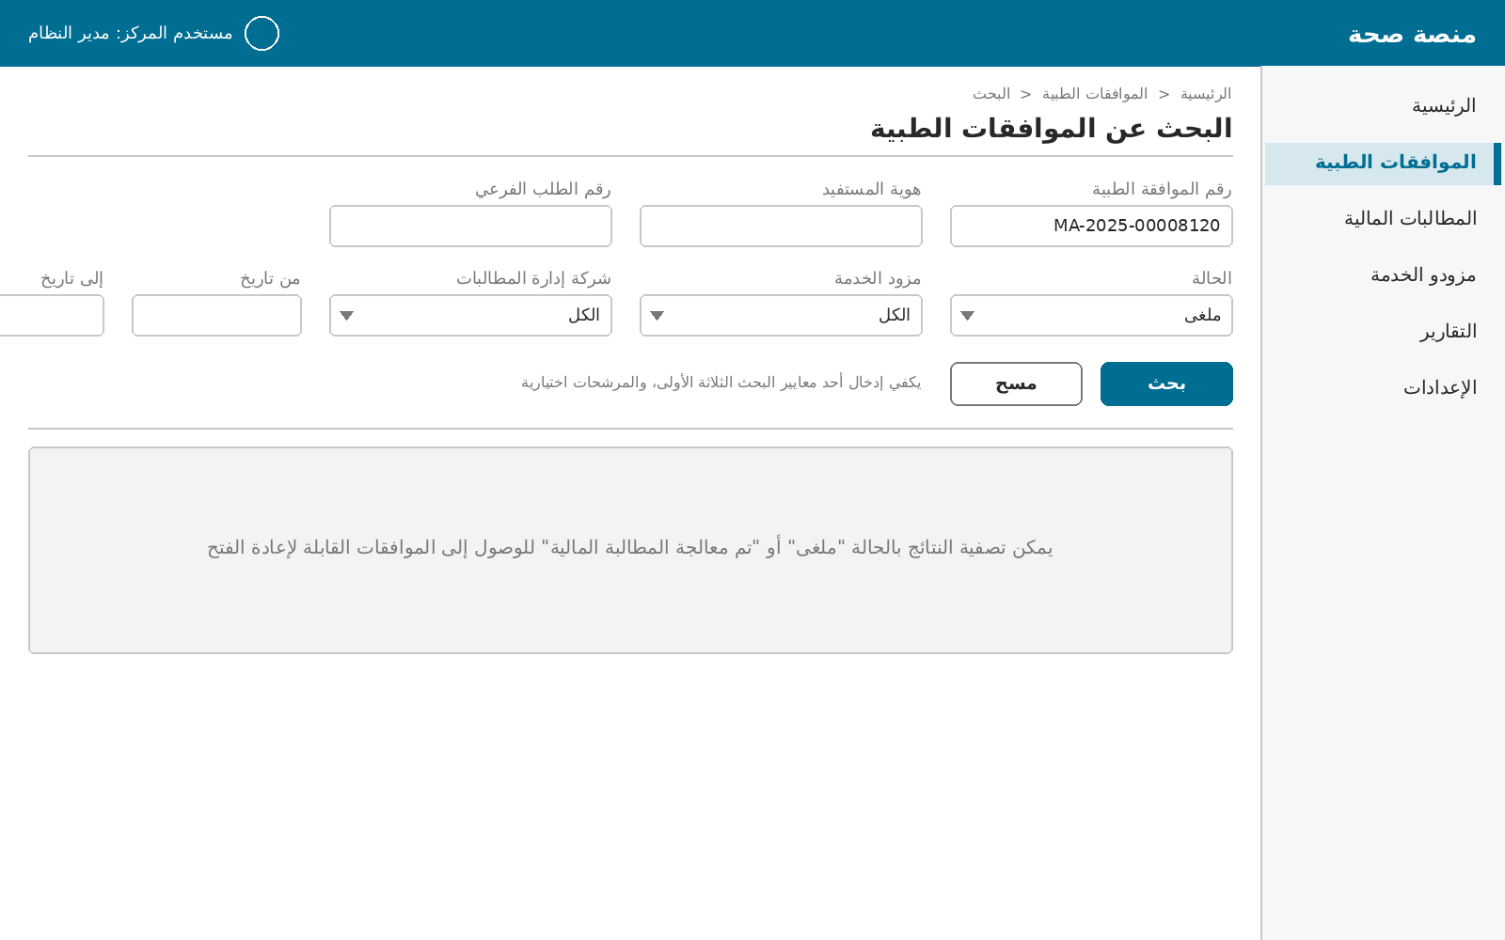

الشاشة 2: نتائج البحث بهوية المستفيد تظهر موافقات ملغاة ومعالجة ونشطة
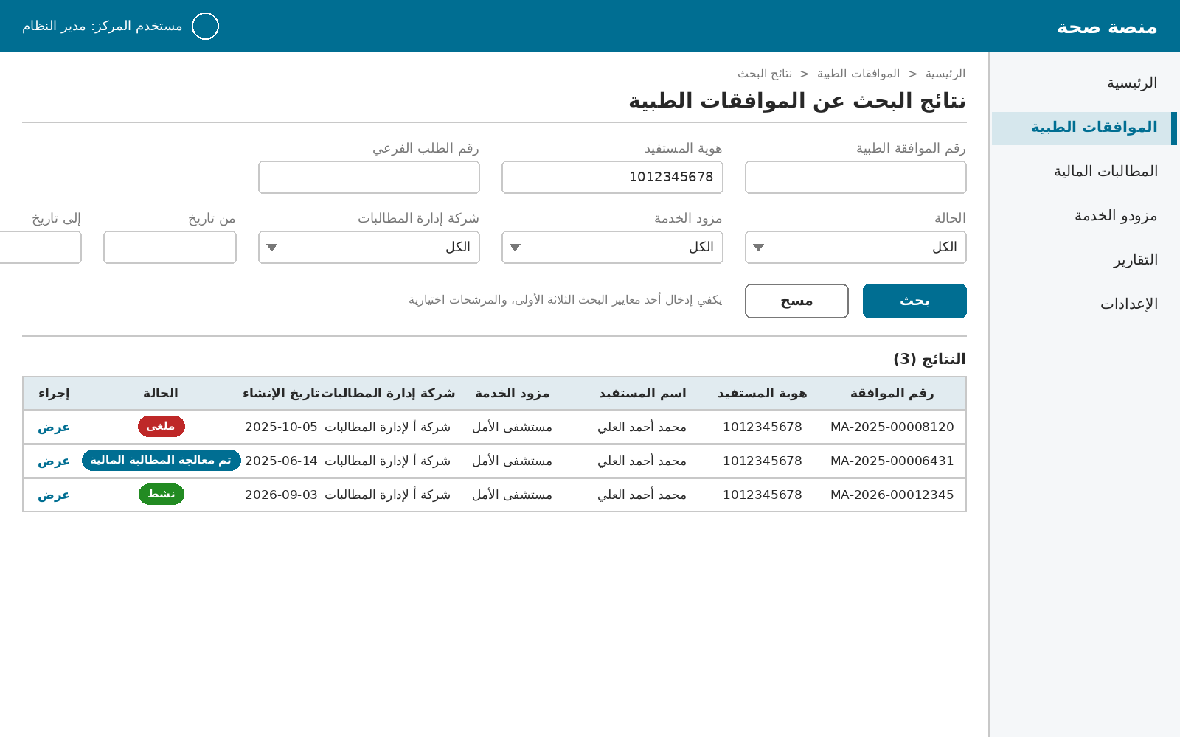

الشاشة 3: تفاصيل موافقة ملغاة آليا منذ أكثر من سنة مع المطالبات المرتبطة وزر "إعادة فتح الموافقة"
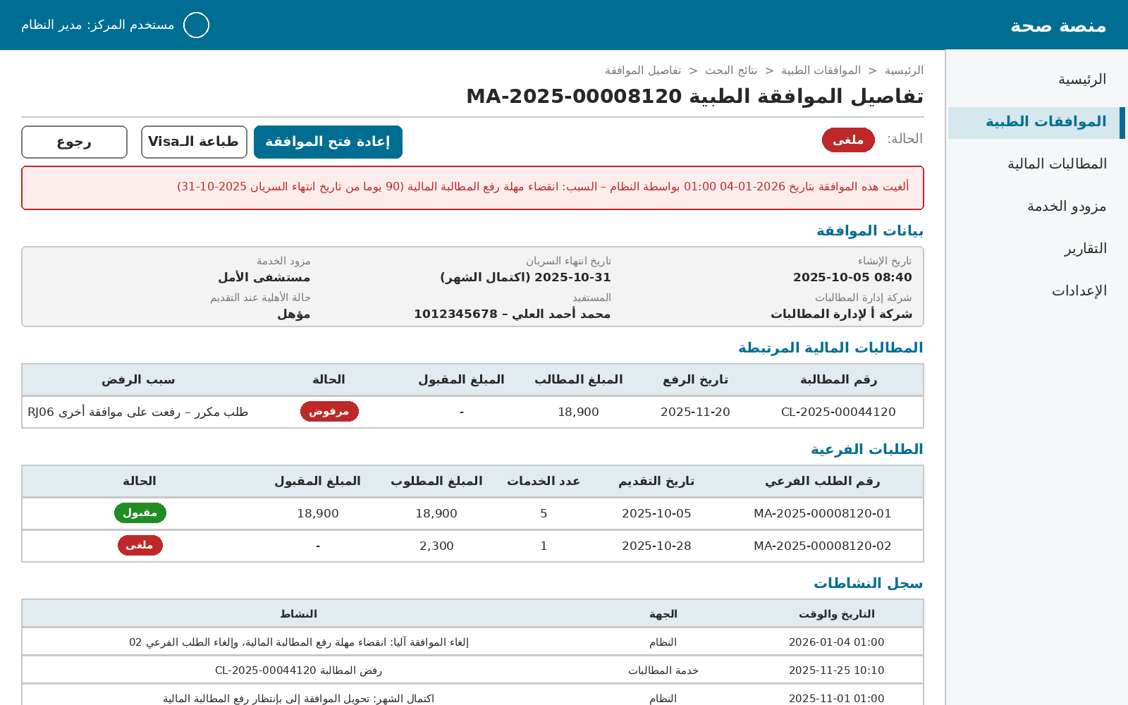

الشاشة 4: نافذة تأكيد إعادة الفتح مع ملخص المطالبات والحالة الناتجة وتنبيه عدم إعادة الطلبات الفرعية والسبب والمستند
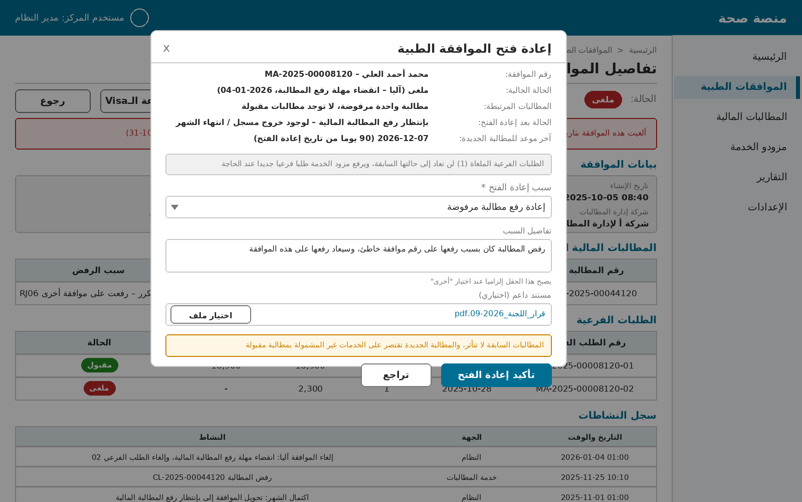

الشاشة 5: الموافقة بعد إعادة الفتح مع رسالة النجاح ومؤشر "معاد فتحها" وبقاء الطلب الفرعي الملغى على حالته وسجل النشاطات
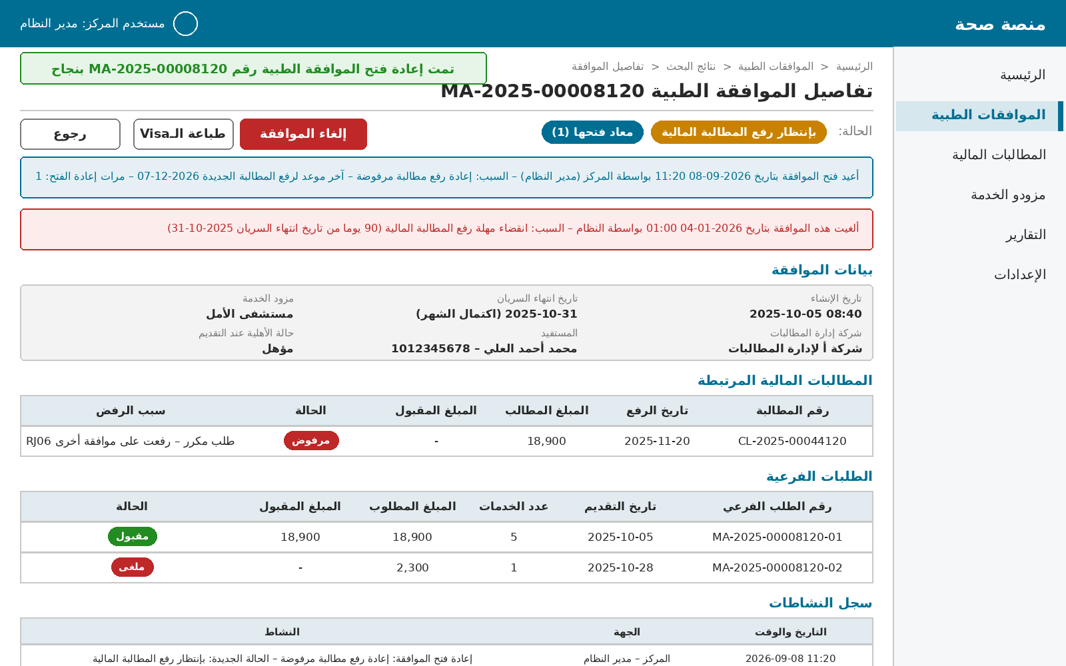

012 - إعادة تعيين طلب فرعي معاد لاستكمال النواقص من مزود الخدمة لدى شركة إدارة المطالبات
العنوان | إعادة تعيين طلب فرعي معاد لاستكمال النواقص من مزود الخدمة لدى شركة إدارة المطالبات
رقم حالة الاستخدام | 012
المستخدم | مستخدم المركز Admin
القنوات | - شاشات النظام لمستخدم المركز
الشروط الاستباقية | - مستخدم مركز بصلاحية إعادة تعيين الطلبات الفرعية معرفة في النظام  - وجود طلب فرعي بحالة "تحت الدراسة – بإنتظار رد مزود الخدمة" – "Under Review – Pending Provider Response" على موافقة طبية بحالة "نشط" – "Active"
المسار الرئيسية | - يقوم مستخدم المركز بالدخول إلى النظام واختيار "الموافقات الطبية" من القائمة الجانبية والبحث عن الموافقة برقمها أو بهوية المستفيد أو برقم الطلب الفرعي، مع إمكانية تصفية النتائج بحالة الطلب الفرعي "بإنتظار رد مزود الخدمة" "الشاشة 1"، "جدول البيانات 012-01"، "ALT001"  - يقوم النظام بعرض نتائج البحث مع رقم الطلب الفرعي المعاد والمتبقي من مهلة رد مزود الخدمة لكل نتيجة "الشاشة 2"  - يقوم المستخدم باختيار الموافقة المطلوبة لعرض تفاصيلها  - يقوم النظام بعرض شاشة تفاصيل الموافقة والطلبات الفرعية، وتفاصيل الإعادة للطلب الفرعي المعاد: تاريخ الإعادة، المتبقي من اتفاقية مستوى الخدمة، ملاحظات شركة إدارة المطالبات والمستندات المطلوبة، وحالة رد مزود الخدمة، مع زر "إعادة تعيين الطلب للشركة" الذي يظهر فقط للمستخدم صاحب الصلاحية وعلى الطلبات الفرعية القابلة لإعادة التعيين "الشاشة 3"، "BR001"، "BR002"، "BR007"  - يقوم المستخدم بالضغط على "إعادة تعيين الطلب للشركة" "ALT002"  - يقوم النظام بعرض نافذة تأكيد إعادة التعيين "الشاشة 4"، "BR003"  - يقوم المستخدم باختيار السبب والضغط على "تأكيد إعادة التعيين" "ALT003"، "ALT004"  - يقوم النظام بالتحقق من أن الطلب الفرعي ما زال قابلا لإعادة التعيين وقت التأكيد "ALT005"  - يقوم النظام بتحديث حالة الطلب الفرعي إلى "تحت الدراسة – بإنتظار مراجعة شركة إدارة المطالبات" – "Under Review – Pending TPA Review"، وإيقاف مهلة رد مزود الخدمة، وتسجيل بيانات إعادة التعيين "BR003"، "BR004"  - يقوم النظام بتسجيل عملية إعادة التعيين في سجل النشاطات "BR005"  - يقوم النظام بعرض رسالة نجاح "MSG001" وتحديث شاشة التفاصيل بالحالة الجديدة وبيانات إعادة التعيين "الشاشة 5"  - نهاية
المسارات البديلة | ALT001 | في حال عدم وجود موافقات أو طلبات فرعية مطابقة لمعايير البحث:  - يقوم النظام بعرض رسالة "MSG002" ويبقى في شاشة البحث  - النهاية
المسارات البديلة | ALT002 | في حال كان الطلب الفرعي ليس بحالة "تحت الدراسة – بإنتظار رد مزود الخدمة" (مثل أن يكون مزود الخدمة قد رد، أو ألغي الطلب الفرعي لانقضاء مهلة الرد، أو أن الموافقة ليست بحالة نشط) "BR001":  - يقوم النظام بعرض رسالة خطأ "MSG003" ولا يفتح نافذة التأكيد  - النهاية
المسارات البديلة | ALT003 | في حال اختيار سبب إعادة التعيين "أخرى" دون تعبئة حقل السبب:  - يقوم النظام بعرض رسالة تحقق "MSG004" أسفل الحقل ولا تنفذ إعادة التعيين  - النهاية
المسارات البديلة | ALT004 | في حال ضغط المستخدم "تراجع" أو إغلاق نافذة التأكيد:  - يقوم النظام بإغلاق النافذة دون أي تغيير على الطلب الفرعي  - النهاية
المسارات البديلة | ALT005 | في حال تغير حالة الطلب الفرعي بين فتح النافذة والتأكيد (رد مزود الخدمة، أو الإلغاء الآلي، أو إلغاء الموافقة):  - يقوم النظام بعرض رسالة خطأ "MSG005" وتحديث شاشة التفاصيل بالحالة الفعلية  - النهاية
قواعد الأعمال | BR001 | تقتصر إعادة التعيين على الطلبات الفرعية بحالة "تحت الدراسة – بإنتظار رد مزود الخدمة" على موافقة بحالة "نشط"، وقبل انقضاء مهلة رد مزود الخدمة (7 أيام) أو إلغاء الطلب الفرعي آليا
قواعد الأعمال | BR002 | إعادة التعيين من صلاحيات مستخدم المركز Admin فقط ومن شاشات المنصة، ولا يتاح لشركة إدارة المطالبات ولا لمزود الخدمة عبر التكامل أو الشاشات، ويطلبها الطرفان من المركز عبر قنوات الدعم المعتمدة
قواعد الأعمال | BR003 | أثر إعادة التعيين: يعود الطلب الفرعي إلى "تحت الدراسة – بإنتظار مراجعة شركة إدارة المطالبات"، وتتوقف اتفاقية مستوى الخدمة للرد من مزود الخدمة، ولا يقبل النظام ردا من مزود الخدمة على الطلب الفرعي بعد إعادة التعيين
قواعد الأعمال | BR004 | لا تعدل إعادة التعيين بيانات الطلب الفرعي ولا خدماته، وتبقى ملاحظات الشركة والمستندات المطلوبة وأي رد سابق من مزود الخدمة في دورات إعادة سابقة ظاهرة للشركة عند المراجعة بما فيها الخدمات المعدلة أو المحذوفة أو المضافة وتعديلات بيانات الموافقة الرئيسية الواردة في ردود مزود الخدمة السابقة
قواعد الأعمال | BR005 | تسجل إعادة التعيين في سجل النشاطات بمعرف المستخدم والسبب والمستند والحالة قبله وبعده وتاريخ ووقت التنفيذ، ويرسل النظام إشعار لمزود الخدمة وشركة إدارة المطالبات بتحديث الحالة
قواعد الأعمال | BR006 | لا يمكن رفع طلب فرعي جديد حتى لو تم إعادة الطلب لشركة ادراة المطالبات من المركز
قواعد الأعمال | BR007 | زر "إعادة تعيين الطلب للشركة" يظهر فقط لمستخدم المركز بصلاحية إعادة التعيين وعلى الطلبات الفرعية القابلة لإعادة التعيين، ويختفي بعد إعادة التعيين
رسائل النظام | MSG001 | تم إعادة تعيين الطلب الفرعي رقم "رقم الطلب الفرعي" من مزود الخدمة وإعادة تعيينه لدى شركة إدارة المطالبات بنجاح
رسائل النظام | MSG001 | The sub-request "sub-request no." has been reassigned from the provider to the TPA successfully
رسائل النظام | MSG002 | لا توجد موافقات أو طلبات فرعية مطابقة لمعايير البحث
رسائل النظام | MSG002 | No medical authorizations or sub-requests match the search criteria
رسائل النظام | MSG003 | لا يمكن إعادة تعيين الطلب الفرعي، حالته الحالية ليست "بإنتظار رد مزود الخدمة" أو انقضت مهلة الرد عليه
رسائل النظام | MSG003 | The sub-request cannot be reassigned; its current status is not "Pending Provider Response" or the response period has expired
رسائل النظام | MSG004 | الرجاء كتابة سبب إعادة التعيين عند اختيار "أخرى"
رسائل النظام | MSG004 | Please specify the reassignment reason when selecting "Other"
رسائل النظام | MSG005 | تغيرت حالة الطلب الفرعي ولم يعد قابلا لإعادة التعيين
رسائل النظام | MSG005 | The sub-request status has changed and it is no longer reassignable

جداول البيانات

شاشات إعادة تعيين الطلب الفرعي لمستخدم المركز- 012-01

شاشات إعادة تعيين الطلب الفرعي لمستخدم المركز |  |  |  | اسم جدول البيانات
012-01 |  |  |  | رقم جدول البيانات
شاشة – Screen |  |  |  | نوع الجدول
ملاحظات | إلزامي | نوع الحقل | Field Name In Eng |  | اسم الحقل بالعربي |  | #
حقول الإدخال – Input Fields
شاشة البحث (الشاشة 1)
بحث بالتطابق الكامل | أحد معايير البحث الثلاثة إلزامي | نص رقمي | AUTHORIZATION_NO |  |  | رقم الموافقة الطبية
يعرض جميع موافقات المستفيد لدى جميع مزودي الخدمة | أحد معايير البحث الثلاثة إلزامي | نص رقمي | PATIENT_IDENTIFIER |  |  | هوية المستفيد
يعرض الموافقة التي يندرج تحتها | أحد معايير البحث الثلاثة إلزامي | نص رقمي | SUB_REQUEST_NO |  |  | رقم الطلب الفرعي
الكل (افتراضي)  نشط ACTIVE  مكتملة COMPLETED  ملغى CANCELLED | اختياري | قائمة | AUTHORIZATION_STATUS |  |  | حالة الموافقة
الكل (افتراضي)  تحت الدراسة – بإنتظار مراجعة شركة إدارة المطالبات PENDING_TPA_REVIEW  تحت الدراسة – بإنتظار رد مزود الخدمة PENDING_PROVIDER_RESPONSE  مقبول APPROVED  مقبول جزئيا PARTIALLY_APPROVED  مرفوض REJECTED  ملغى CANCELLED  اختيار "بإنتظار رد مزود الخدمة" يعرض الطلبات القابلة لإعادة التعيين مباشرة، ويكفي وحده كمعيار بحث | اختياري | قائمة | SUB_REQUEST_STATUS |  |  | حالة الطلب الفرعي
قائمة مزودي الخدمة المعتمدين، الكل افتراضيا | اختياري | قائمة | PROVIDER_LICENSE |  |  | مزود الخدمة
قائمة شركات إدارة المطالبات، الكل افتراضيا | اختياري | قائمة | PAYER_LICENSE |  |  | شركة إدارة المطالبات
على تاريخ إنشاء الموافقة | اختياري | تاريخ | DATE_FROM / DATE_TO |  |  | من تاريخ / إلى تاريخ
ينفذ البحث (ALT001) | - | زر | SEARCH |  |  | زر بحث
يعيد حقول البحث إلى قيمها الافتراضية | - | زر | CLEAR |  |  | زر مسح
نافذة تأكيد إعادة التعيين (الشاشة 4)
RA01 عدم استجابة مزود الخدمة  RA02 طلب معلومات غير مبرر من شركة إدارة المطالبات  RA03 حالة طارئة تستوجب البت  RA04 بناء على طلب مزود الخدمة  RA05 بناء على طلب شركة إدارة المطالبات  RA99 أخرى | إلزامي | قائمة | REASSIGNMENT_REASON_CODE |  |  | سبب إعادة التعيين
إلزامي عند اختيار أخرى | إلزامي | نص | REASSIGNMENT_REASON_TEXT |  |  | تفاصيل السبب
PDF أو صورة، مثل مراسلات التواصل مع مزود الخدمة | اختياري | ملف | REASSIGNMENT_ATTACHMENT |  |  | مستند داعم
 | - | زر | CONFIRM_REASSIGNMENT |  |  | زر تأكيد إعادة التعيين
 | - | زر | CANCEL_ACTION |  |  | زر تراجع
الحقول المعروضة – Display Fields
شاشة النتائج (الشاشة 2)
رابط لفتح التفاصيل | إلزامي | نص رقمي | AUTHORIZATION_NO |  |  | رقم الموافقة الطبية
 | إلزامي | نص | PATIENT_IDENTIFIER / PATIENT_NAME |  |  | هوية المستفيد واسمه
 | إلزامي | نص | PROVIDER |  |  | مزود الخدمة
 | إلزامي | نص | PAYER |  |  | شركة إدارة المطالبات
رقم الطلب الفرعي بحالة بإنتظار رد مزود الخدمة | إلزامي | نص رقمي | RETURNED_SUB_REQUEST_NO |  |  | الطلب الفرعي المعاد
بالأيام حتى انقضاء مهلة 7 أيام | إلزامي | رقم | RESPONSE_DAYS_REMAINING |  |  | المتبقي من مهلة الرد
 | إلزامي | قائمة | AUTHORIZATION_STATUS |  |  | حالة الموافقة
شاشة التفاصيل (الشاشة 3 و5) – بيانات الموافقة
رقم الموافقة، الحالة، تاريخ الإنشاء، تاريخ انتهاء السريان، مزود الخدمة، شركة إدارة المطالبات، نوع الدخول وسببه أو رقم الإحالة، طبيعة الزيارة، تاريخ التنويم، التشخيص | إلزامي | مجموعة حقول | AUTHORIZATION_DATA |  |  | بيانات الموافقة
نوع الهوية، رقم الهوية، الاسم، تاريخ الميلاد، الجنس، الجنسية، حالة الأهلية | إلزامي | مجموعة حقول | PATIENT_DATA |  |  | بيانات المستفيد
رقم الطلب الفرعي، تاريخ التقديم، عدد الخدمات، المبلغ المطلوب، الحالة، وعمود إجراء يحمل زر إعادة التعيين للطلب المعاد | إلزامي | جدول | SUB_REQUESTS |  |  | الطلبات الفرعية
التاريخ والوقت، الجهة، النشاط | إلزامي | جدول | ACTION_LOG |  |  | سجل النشاطات
شاشة التفاصيل (الشاشة 3 و5) – تفاصيل الإعادة للطلب الفرعي المعاد
 | إلزامي | تاريخ ووقت | RETURN_DATE |  |  | تاريخ الإعادة من الشركة
يستبدل بعد إعادة التعيين بعبارة "متوقفة" وتاريخ إعادة التعيين | إلزامي | رقم | RESPONSE_DAYS_REMAINING |  |  | المتبقي من مهلة الرد
كما وردت في القرار (جدول البيانات 003-01) | إلزامي | نص | TPA_NOTES |  |  | ملاحظات شركة إدارة المطالبات
 | إلزامي | قائمة | REQUIRED_DOCUMENT_TYPES |  |  | المستندات المطلوبة
لم يرد بعد / رد بتاريخ ... / أعيد تعيين الطلب | إلزامي | نص | PROVIDER_RESPONSE_STATUS |  |  | حالة رد مزود الخدمة
 | إلزامي | مجموعة حقول | REASSIGNMENT_DATA |  |  | بيانات إعادة التعيين
 | - | زر | REASSIGN_SUB_REQUEST |  |  | زر إعادة تعيين الطلب للشركة
نافذة تأكيد إعادة التعيين (الشاشة 4) – حقول العرض
 | نعم | نص رقمي | SUB_REQUEST_NO / AUTHORIZATION_NO |  |  | رقم الطلب الفرعي والموافقة
 | نعم | نص | SUB_REQUEST_STATUS / RETURN_DATE |  |  | الحالة الحالية وتاريخ الإعادة
 | نعم | رقم | RESPONSE_DAYS_REMAINING |  |  | المتبقي من مهلة الرد
 | نعم | نص | TPA_NOTES / REQUIRED_DOCUMENT_TYPES |  |  | ما طلبته الشركة
 | نعم | نص | PROVIDER_RESPONSE_STATUS |  |  | حالة رد مزود الخدمة
 | نعم | قائمة | TARGET_STATUS |  |  | الحالة بعد إعادة التعيين

صور توضيحية للنظام "Prototypes" و نماذج مطبوعة "Forms"
الشاشة 1: البحث مع مرشح حالة الطلب الفرعي "بإنتظار رد مزود الخدمة"
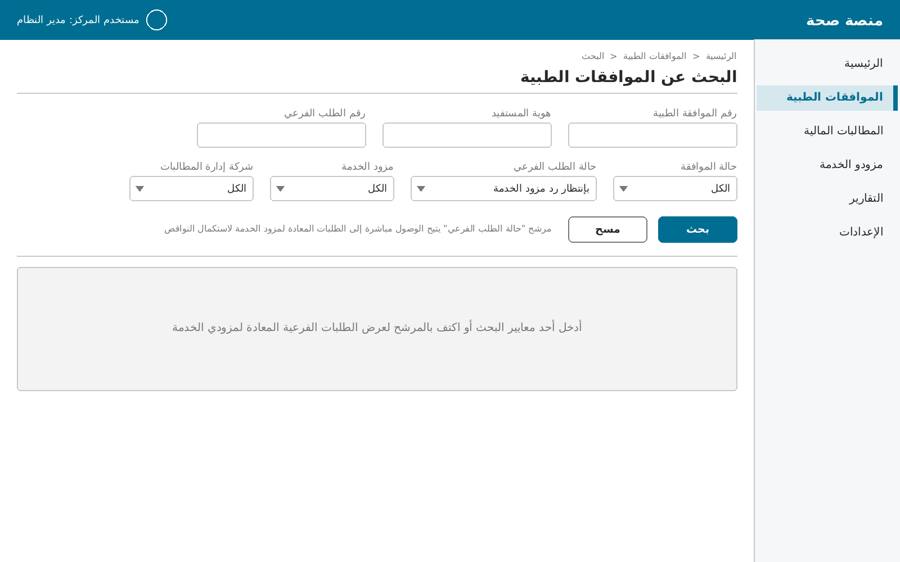

الشاشة 2: نتائج البحث مع الطلب الفرعي المعاد والمتبقي من مهلة الرد لكل نتيجة
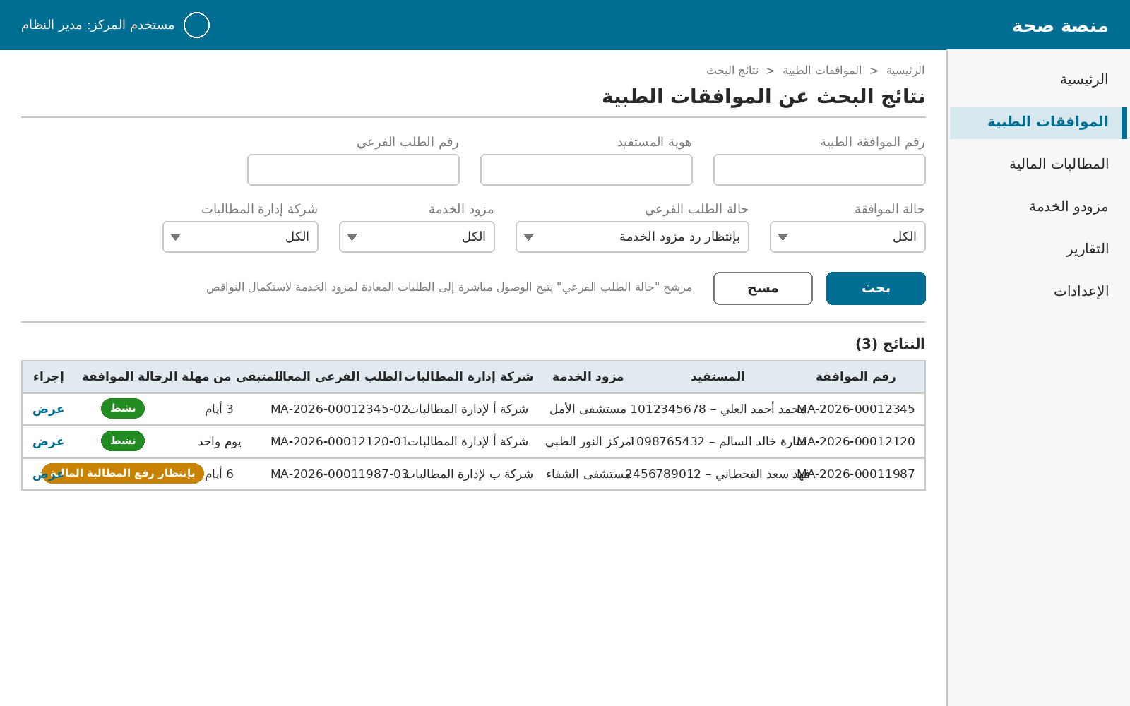

الشاشة 3: تفاصيل الموافقة مع تفاصيل الإعادة للطلب الفرعي وزر "إعادة تعيين الطلب للشركة"
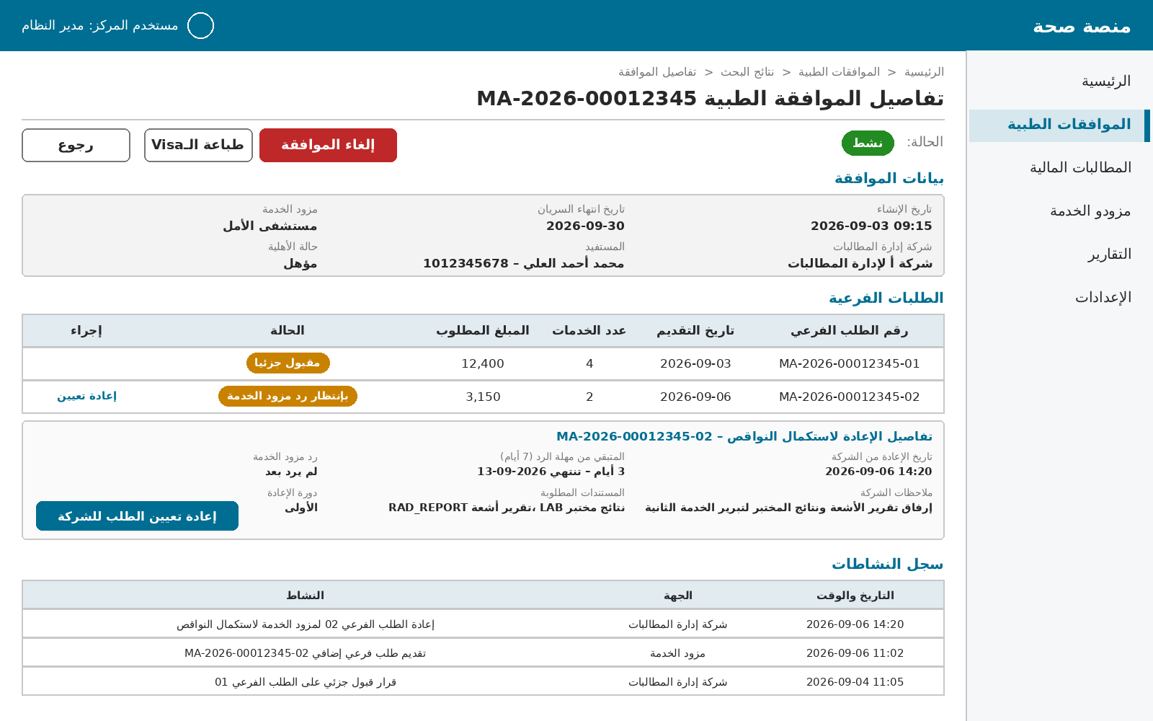

الشاشة 4: نافذة تأكيد إعادة التعيين مع ما طلبته الشركة والحالة بعد إعادة التعيين والسبب والمستند وتنبيه الأثر
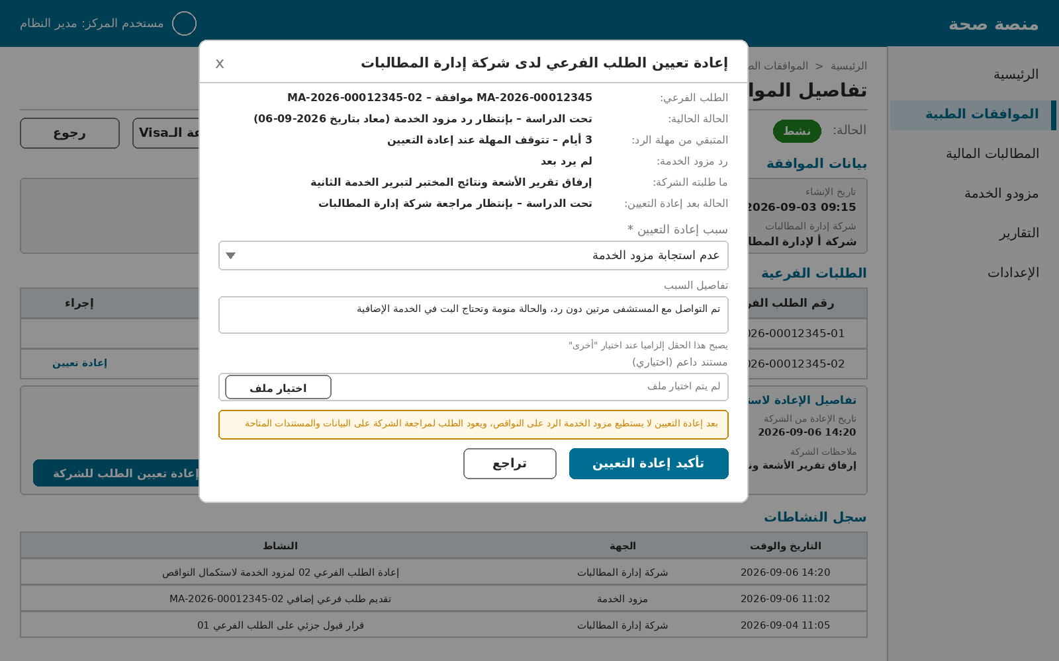

الشاشة 5: الطلب الفرعي بعد إعادة التعيين بحالة "بإنتظار مراجعة الشركة" مع رسالة النجاح وبيانات إعادة التعيين وسجل النشاطات
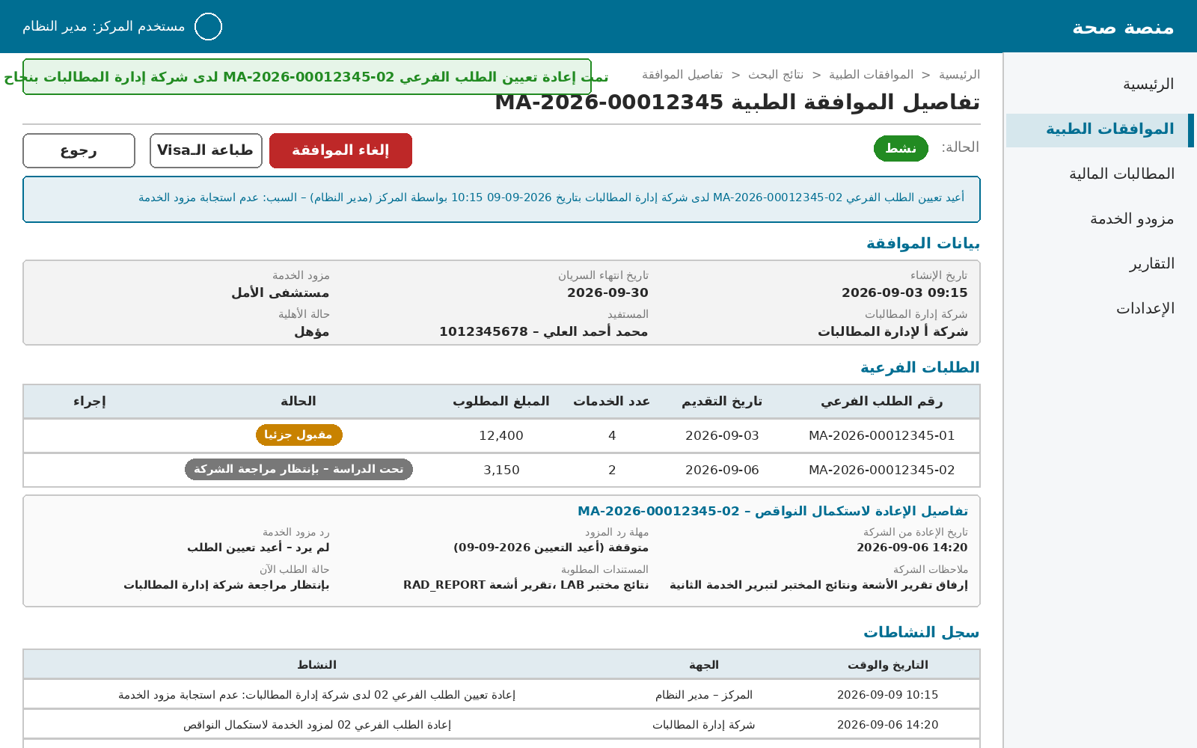

013 - طباعة نموذج قرار التغطية
العنوان | طباعة نموذج قرار التغطية (Coverage Form)
رقم حالة الاستخدام | 013
المستخدم | مستخدم مزود الخدمة، مستخدم شركة إدارة المطالبات، مستخدم المركز
القنوات | - شاشات النظام
الشروط الاستباقية | - مستخدم بصلاحية طباعة نموذج قرار التغطية معرفة في النظام  - وجود موافقة طبية رئيسية ضمن نطاق المستخدم بأي حالة (نشط، مكتملة، ملغى)
المسار الرئيسية | - يقوم المستخدم بالدخول إلى النظام واختيار "الموافقات الطبية" من القائمة الجانبية والبحث عن الموافقة برقمها أو بهوية المستفيد أو برقم الطلب الفرعي "جدول البيانات 010-02"  - يقوم النظام بعرض نتائج البحث ضمن نطاق المستخدم: مزود الخدمة موافقاته، شركة إدارة المطالبات الموافقات المعينة عليها، والمركز جميع الموافقات "BR002"  - يقوم المستخدم باختيار الموافقة المطلوبة لعرض تفاصيلها  - يقوم النظام بعرض شاشة تفاصيل الموافقة والطلبات الفرعية وخدمات كل طلب وحالاتها وقراراتها، مع زر "طباعة نموذج قرار التغطية" في رأس الموافقة الرئيسية (نموذج الموافقة الرئيسية) وزر "طباعة نموذج قرار التغطية" على كل طلب فرعي صدر عليه قرار (نموذج الطلب الفرعي)، ولا يظهر الزر على الطلبات الفرعية تحت الدراسة أو الملغاة "الشاشة 1"، "BR001"، "BR007"  - يقوم المستخدم بالضغط على "طباعة نموذج قرار التغطية" في رأس الموافقة للطباعة على مستوى الموافقة الرئيسية، أو على الطلب الفرعي المطلوب للطباعة على مستوى الطلب الفرعي  - يقوم النظام بعرض نافذة الطباعة لاختيار لغة النموذج (العربية أو الإنجليزية) "الشاشة 2"، "BR003"  - يقوم المستخدم باختيار اللغة والضغط على "معاينة وطباعة" "ALT001"  - يقوم النظام بتوليد النموذج بصيغة PDF وفق مستوى الطباعة المختار وتعبئة حقوله وقت الطباعة وفق التعيين في "جدول البيانات 013-01": على مستوى الموافقة الرئيسية او على مستوى الطلب الفرعي ، ويحتسب النظام حالة التغطية في الحالتين BR001"، "BR008"، "BR009"، "BR010"، "ALT002"  - يقوم النظام بتعبئة قسم معلومات الطباعة باسم المستخدم وجهته وتاريخ ووقت الطباعة "BR006"  - يقوم النظام بتسجيل عملية الطباعة في سجل النشاطات "BR006"  - يقوم النظام بعرض النموذج للمعاينة مع إمكانية الطباعة أو التنزيل "النموذج 1"، "النموذج 2"  - نهاية
 | ALT001 | في حال ضغط المستخدم "تراجع" أو إغلاق نافذة الطباعة:  - يقوم النظام بإغلاق النافذة دون توليد النموذج أو تسجيل الطباعة  - النهاية
 | ALT002 | في حال تعذر توليد ملف النموذج:  - يقوم النظام بعرض رسالة خطأ "MSG001" ولا يسجل الطباعة في سجل النشاطات  - النهاية
 | ALT003 | في حال عدم وجود أي طلب فرعي صدر عليه قرار على الموافقة (جميع طلباتها الفرعية تحت الدراسة أو ملغاة):  - لا يظهر زر الطباعة في رأس الموافقة ولا على الطلبات الفرعية، وفي حال تغيرت الحالة بعد عرض الصفحة يعرض النظام رسالة خطأ "MSG002"  - النهاية
قواعد الأعمال | BR001 | يطبع نموذج قرار التغطية على مستويين: (1) مستوى الموافقة الرئيسية: يتضمن بيانات الموافقة والمستفيد وجدول الطلبات الفرعية التي صدر عليها قرار فقط (رقم كل طلب فرعي وتاريخه وحالته وعدد خدماته ومبالغه) دون تفاصيل البنود، ولا يتضمن الطلبات الفرعية تحت الدراسة ولا الملغاة؛ (2) مستوى الطلب الفرعي: يتضمن بيانات الموافقة والطلب الفرعي وتفاصيل بنوده (الخدمات بقراراتها والكميات المعتمدة وسبب الرفض لكل بند مرفوض)، ويتاح على الطلب الفرعي الذي صدر عليه قرار (مقبول، مقبول جزئيا، مرفوض) فقط، ولا يتاح على الطلب الفرعي تحت الدراسة بأي من حالاتها (بانتظار مراجعة الشركة، مطلوب إعادة الطلب من المزود، بانتظار رد المزود) ولا على الطلب الفرعي الملغى
قواعد الأعمال | BR002 | نطاق الطباعة حسب المستخدم: مزود الخدمة يطبع موافقاته فقط، وشركة إدارة المطالبات الموافقات المعينة عليها، والمركز جميع الموافقات، والطباعة إجراء اطلاع لا يغير حالة الموافقة ولا الطلب الفرعي
قواعد الأعمال | BR003 | النموذج متاح باللغتين العربية والإنجليزية بنفس البيانات والبنية، وتعرض القيم المرمزة (الحالات، القرارات، أسباب الرفض، أنواع الهوية) بوصفها بلغة النموذج المختارة
قواعد الأعمال | BR004 | نوع الموافقة: "مسبقة – Pre" إذا كان مقدم طلب الموافقة مزود الخدمة، و"متقدمة – Advanced" إذا كان مقدمه شركة إدارة المطالبات،
قواعد الأعمال | BR005 | يذكر تاريخ الزيارة وتاريخ التنويم كما وردت من المزود حتى لو كان تاريخ الزياره في شهر يسبق شهر الموافقة
قواعد الأعمال | BR006 | تسجل كل عملية طباعة في سجل النشاطات (المستخدم، الجهة، لغة النموذج، تاريخ ووقت الطباعة)، ويطبع في قسم معلومات الطباعة اسم المستخدم وجهته وتاريخ ووقت الطباعة، ولا يحد النظام عدد مرات الطباعة
قواعد الأعمال | BR007 | زر "طباعة نموذج قرار التغطية" يظهر للمستخدمين الثلاثة في رأس الموافقة الرئيسية إذا صدر قرار على طلب فرعي واحد على الأقل، وعلى كل طلب فرعي صدر عليه قرار، ولا يظهر على الطلب الفرعي تحت الدراسة أو الملغى، ولا يظهر لمستخدم لا يملك صلاحية الطباعة
قواعد الأعمال | BR008 | هيكل النموذج: في نموذج الموافقة الرئيسية يطبع جدول الطلبات الفرعية التي صدر عليها قرار (رقم الطلب الفرعي، تاريخه، حالته، عدد الخدمات، المبلغ المطلوب والمقبول، تاريخ القرار) دون الطلبات الفرعية تحت الدراسة أو الملغاة ويطبع في رقم المعاملة أرقام جميع الطلبات الفرعية، وتحدد "حالة الموافقة الفرعية" من مجموع قرارات جميع الخدمات؛ وفي نموذج الطلب الفرعي تطبع تفاصيل البنود لخدمات ذلك الطلب مرقمة تسلسليا، ويطبع في رقم المعاملة رقم الطلب الفرعي، وتحدد "حالة الموافقة الفرعية" من قرارات خدماته، ولكل بند مرفوض سبب الرفض (رمزه ونصه). وقواعد تحديد الحالة: مقبول إذا قبلت جميع الخدمات بكمياتها، مرفوض إذا رفضت جميعها، ومقبول جزئيا فيما عدا ذلك، وتاريخ الخدمة = تاريخ إنشاء الموافقة
قواعد الأعمال | BR009 | سيتم التأشير على نموذج قرار التغطية اذا كان ملغي بعلامة مائية بكلمة "ملغى" ، "Cancelled"
قواعد الأعمال | BR010 | حالة التغطية – Coverage Status يحسبها النظام وقت الطباعة: "غير مغطى" إذا كانت جميع الخدمات المشمولة في النموذج مرفوضة، و"مغطى" إذا قُبلت خدمة واحدة على الأقل قبولا كاملا أو جزئيا، وتحتسب في نموذج الطلب الفرعي على خدمات ذلك الطلب، وفي نموذج الموافقة الرئيسية على خدمات الطلبات الفرعية التي صدر عليها قرار فقط
قواعد الأعمال | MSG001 | تعذر توليد النموذج، الرجاء المحاولة مرة أخرى
قواعد الأعمال | MSG001 | The form could not be generated, please try again
قواعد الأعمال | MSG002 | لا يمكن طباعة نموذج قرار التغطية، لم يصدر قرار على أي طلب فرعي
قواعد الأعمال | MSG002 | The coverage decision form cannot be printed; no decision has been issued on any sub-request

جداول البيانات

نموذج قرار التغطية (Coverage Form) وتعيين حقوله- 013-01

نموذج قرار التغطية وتعيين حقوله |  |  |  | اسم جدول البيانات
013-01 |  |  |  | رقم جدول البيانات
نموذج مطبوع – Form |  |  |  | نوع الجدول
ملاحظات | إلزامي | نوع الحقل | Field Name In Eng |  | اسم الحقل بالعربي |  | #
حقول الإدخال – Input Fields
نافذة الطباعة (الشاشة 2)
العربية AR (افتراضي)  English EN | إلزامي | اختيار واحد | FORM_LANGUAGE |  |  | لغة النموذج
يولد النموذج PDF | - | زر | PRINT_COVERAGE_FORM |  |  | طباعة
يغلق النافذة دون تغيير | - | زر | CANCEL_ACTION |  |  | تراجع
حقول النموذج المطبوع – Form Fields
بيانات المريض – Patient Details
PATIENT_NAME | نعم | نص | Patient Name |  |  | اسم المريض
PATIENT_IDENTIFIER_TYPE | نعم | قائمة | Document Type |  |  | نوع المستند
PATIENT_IDENTIFIER | نعم | نص رقمي | Patient ID |  |  | رقم هوية المريض
PATIENT_BIRTH_DATE | نعم | تاريخ | D.O.B |  |  | تاريخ الميلاد
PATIENT_MOBILE كما ورد من نظام توزيع الإحالات (جدول البيانات 001 - 06)، ويترك فارغا إن لم يتوفر | نعم إن وجد | نص رقمي | Patient Mobile |  |  | رقم الجوال
ELIGIBILITY_STATUS كما سجلت عند تقديم الموافقة | نعم | قائمة | Eligibility Status |  |  | حالة الأهلية
AUTHORIZATION_DATE تاريخ إنشاء الموافقة (BR008) | نعم | تاريخ | Service Date |  |  | تاريخ الخدمة
تفاصيل الموافقة – Authorization Details
مسبقة Pre إذا كان مقدم الطلب مزود الخدمة  متقدمة Advanced إذا كان مقدم الطلب شركة إدارة المطالبات | نعم | قائمة | Authorization Type |  |  | نوع الموافقة
AUTHORIZATION_STATUS: نشط Active / مكتملة Completed / ملغى Cancelled | نعم | قائمة | Main Authorization Status |  |  | حالة الموافقة الرئيسي
مغطى Covered / غير مغطى Not Covered – يحسبها النظام (BR010) | نعم | قائمة | Coverage Status |  |  | حالة التغطية
في نموذج الطلب الفرعي: تحدد من قرارات خدمات ذلك الطلب؛ وفي نموذج الموافقة الرئيسية: من مجموع قرارات جميع الخدمات (BR008): مقبول، مقبول جزئيا، مرفوض | نعم | قائمة | Authorization Status |  |  | حالة الموافقة الفرعية
SUB_REQUEST_DATE | نعم في نموذج الطلب الفرعي | تاريخ ووقت | Sub-Request Date |  |  | تاريخ الطلب الفرعي
SUB_REQUEST_NO | نعم في نموذج الطلب الفرعي | نص رقمي | Sub-Request No |  |  | رقم الموافقة الفرعية
PROVIDER | نعم | نص | Provider Name |  |  | اسم مقدم الخدمة
AUTHORIZATION_NO رقم الموافقة الرئيسية – يؤكد من قطاع الأعمال | نعم | نص رقمي | EPISODE ID |  |  | رقم الموافقة الرئيسية
VISITE_DATE تاريخ دخول المستفيد.  – يؤكد من قطاع الأعمال | نعم | تاريخ | Period From |  |  | تاريخ الزيارة
ADMISSION_DATE | نعم | تاريخ ووقت | Admission Date |  |  | تاريخ التنويم
AUTHORIZATION_END_DATE نهاية الشهر أو تاريخ خروج المستفيد  – يؤكد من قطاع الأعمال | نعم | تاريخ | Period To |  |  | الفترة إلى
– يحدد من قطاع الأعمال | نعم | قائمة | Transaction Type |  |  | نوع المعاملة
ADMISSION_TYPE نوع الدخول (إحالة / دخول مباشر، منوم مسبقا) مع DIRECT_ADMISSION_REASON إن وجد | نعم | نص | Admit Source |  |  | مصدر الدخول
جدول الطلبات الفرعية – Sub-Requests (في نموذج الموافقة الرئيسية فقط، يتكرر لكل طلب فرعي صدر عليه قرار، ولا تُدرج الطلبات الفرعية تحت الدراسة أو الملغاة)
SUB_REQUEST_NO | نعم | نص رقمي | Sub-Request No |  |  | رقم الطلب الفرعي
SUB_REQUEST_DATE | نعم | تاريخ ووقت | Sub-Request Date |  |  | تاريخ الطلب الفرعي
SUB_REQUEST_STATUS بوصفها بلغة النموذج: مقبول / مقبول جزئيا / مرفوض فقط | نعم | قائمة | Sub-Request Status |  |  | حالة الطلب الفرعي
عدد خدمات الطلب الفرعي | نعم | رقم | Services Count |  |  | عدد الخدمات
NET_AMOUNT بعد الضريبة | نعم | رقم | Requested Amount |  |  | المبلغ المطلوب
APPROVED_AMOUNT | نعم | رقم | Approved Amount |  |  | المبلغ المقبول
DECISION_DATE | نعم | تاريخ ووقت | Decision Date |  |  | تاريخ القرار
تفاصيل البنود – Item Details (في نموذج الطلب الفرعي فقط، تتكرر لكل خدمة من خدمات الطلب الفرعي وتضاف الصفوف بعدد الخدمات)
ترقيم تسلسلي لخدمات الطلب الفرعي المطبوع (BR008) | نعم | رقم |  |  |  | رقم  تسلسلي
PRODUCT_OR_SERVICE_CODE – PRODUCT_OR_SERVICE_DESCRIPTION، | نعم | نص | Code - Description |  |  | الرمز - الوصف
APPROVED_QUANTITY، وتطبع 0 للخدمة المرفوضة | نعم | رقم | Approved Quantity |  |  | الكمية المعتمدة
SERVICE_DECISION: مقبول Approved / مرفوض Rejected / مقبول جزئيا Partially Approved | نعم | قائمة | Adjudication Outcome |  |  | نتيجة البت
REJECTION_REASON_CODE – REJECTION_REASON_TEXT للخدمة المرفوضة من القائمة المرجعية: أسباب رفض الخدمة، ويترك فارغا لغير المرفوضة | نعم لكل بند مرفوض | نص | Rejection Reason |  |  | سبب الرفض
سبب البت – Adjudication Reason
ماهي القيمة للحقل يؤكد من قطاع الاعمال | لا | نص | Category - Description |  |  | الفئة - الوصف
– يحدد من قطاع الأعمال | نعم عند وجود خدمة مرفوضة | نص | Code - Description |  |  | الرمز - الوصف
ملاحظات – Remarks
ثلاث عبارات ثابتة: جميع الطلبات المعتمدة خاضعة للمراجعة النهائية، للاستفسار التواصل مع مكتب موافقات مقدم الخدمة، للتصعيد التواصل مع المركز أو 937 | نعم | نص | Remarks |  |  | النصوص الثابتة
معلومات الطباعة – Printing Information
اسم المستخدم الذي نفذ الطباعة وجهته (مزود الخدمة، شركة إدارة المطالبات، المركز) | نعم | نص | Printed By |  |  | تمت الطباعة بواسطة
تاريخ ووقت الطباعة | نعم | تاريخ ووقت | Date / Time |  |  | التاريخ / الوقت

صور توضيحية للنظام "Prototypes" و نماذج مطبوعة "Forms"
الشاشة 1: تفاصيل الموافقة لمستخدم مزود الخدمة مع زر "طباعة نموذج قرار التغطية" في رأس الموافقة الرئيسية
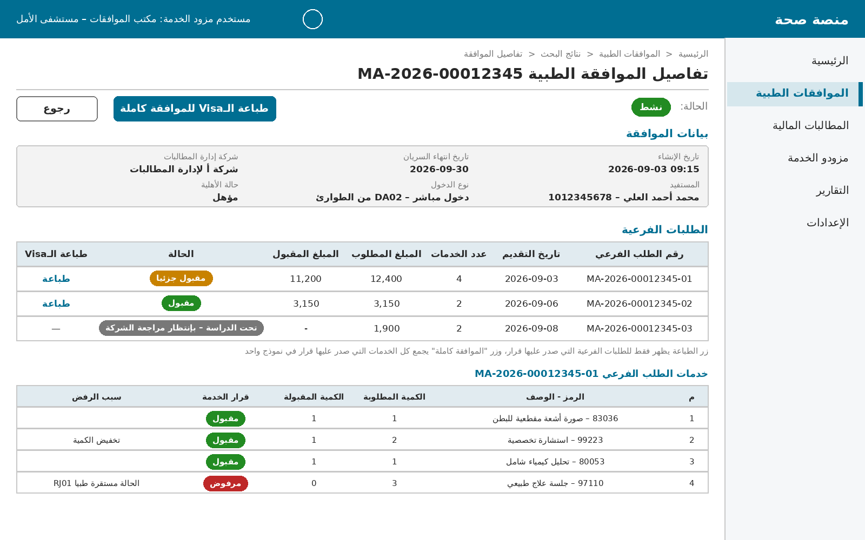

الشاشة 2: نافذة الطباعة باختيار لغة النموذج فقط
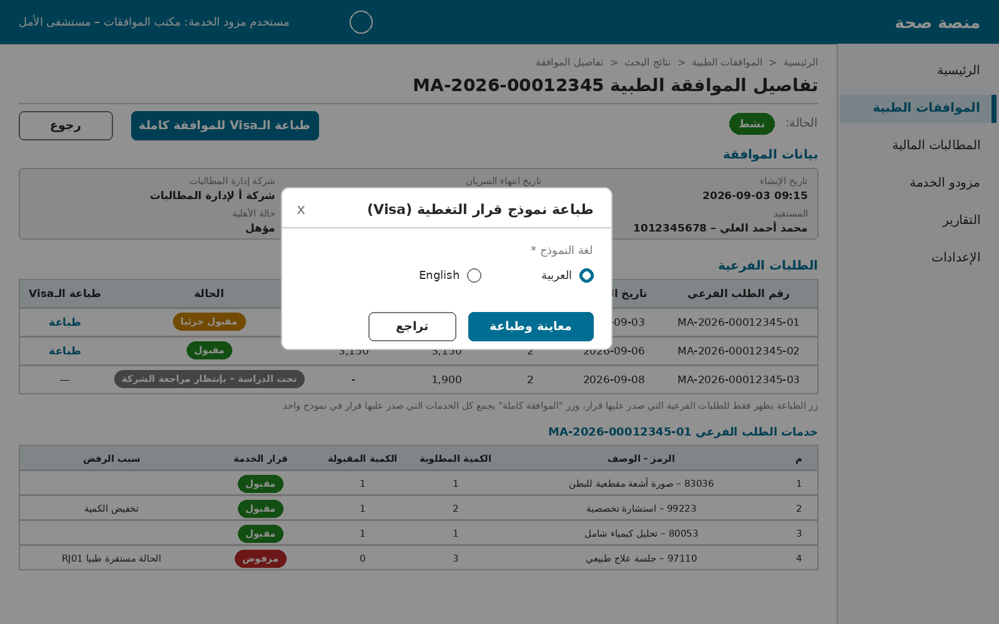

النموذج 1: نموذج قرار التغطية باللغة العربية بتصميم المركز المعتمد للموافقة كاملة، يعرض جدول الطلبين الفرعيين 01 و02 اللذين صدر عليهما قرار ويستثني الطلب 03 تحت الدراسة
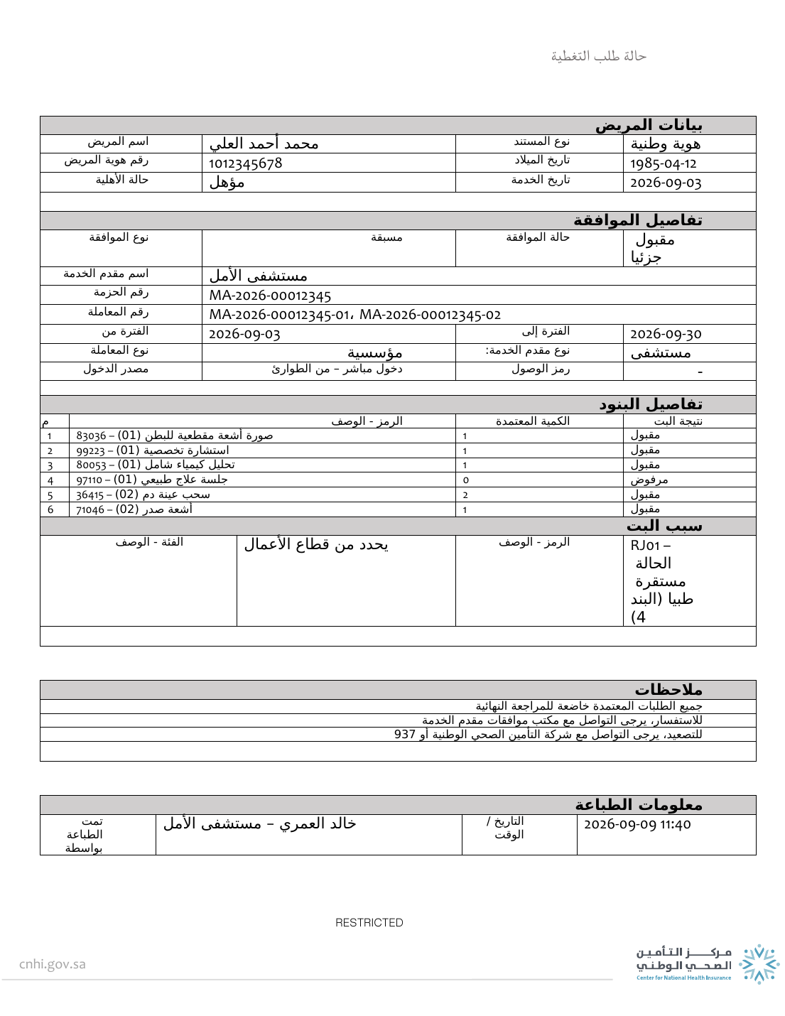

النموذج 2: نموذج قرار التغطية باللغة الإنجليزية بتصميم المركز المعتمد لنفس الموافقة
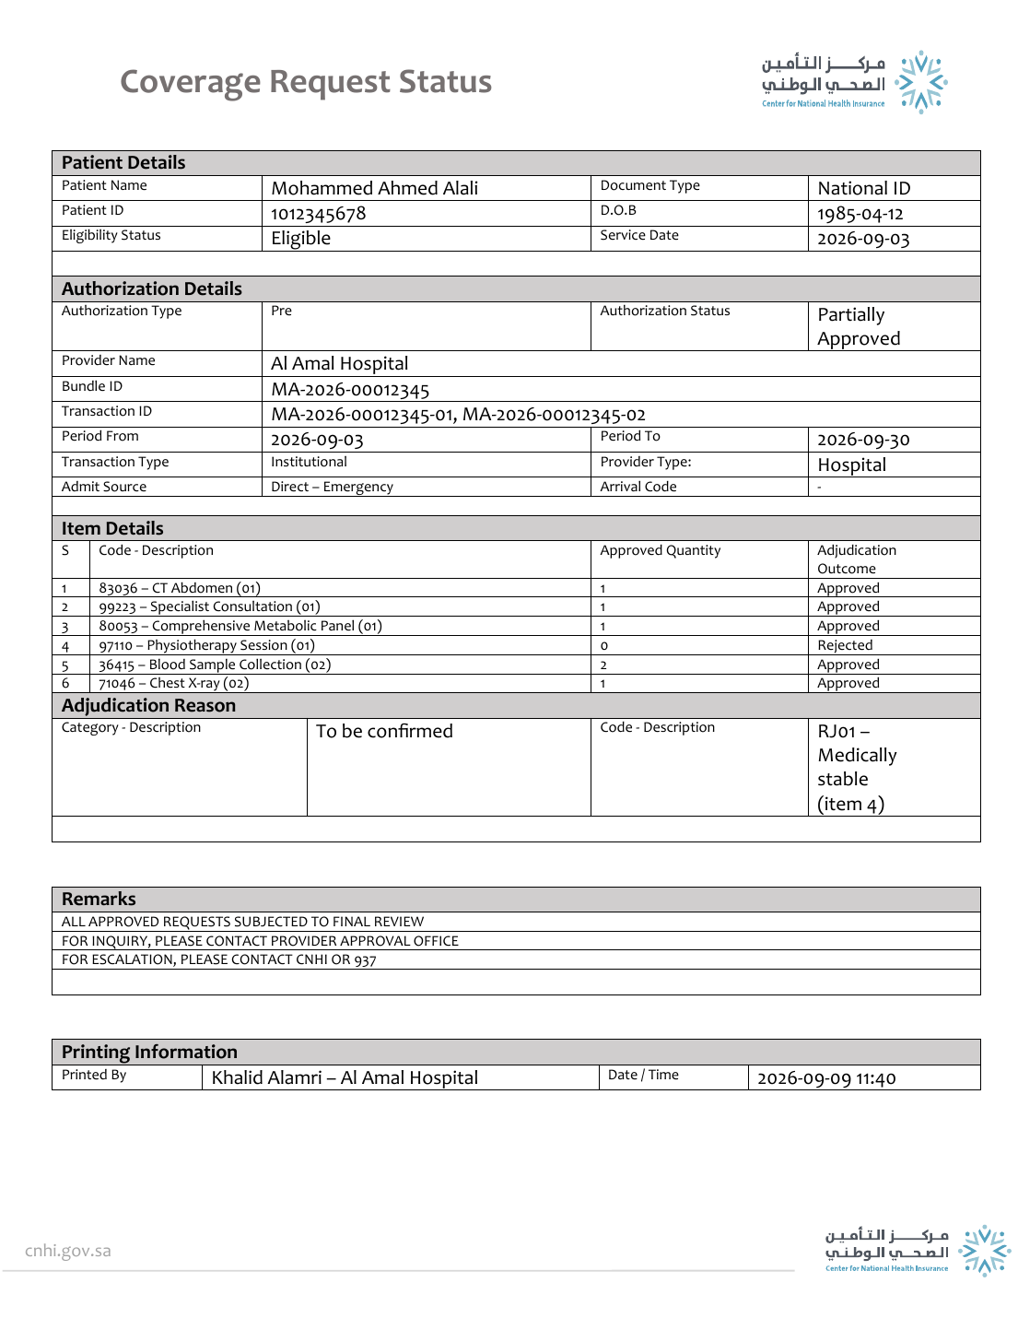

014 - تسجيل وحفظ النشاطات على الموافقات الطبية (Action Log)
العنوان | تسجيل وحفظ النشاطات على الموافقات الطبية (Action Log)
رقم حالة الاستخدام | 014
المستخدم | النظام ومستخدمو مزود الخدمة وشركة إدارة المطالبات والمركز بصلاحية اطلاع
القنوات | - التسجيل من جميع القنوات (التكامل، الشاشات، المهام المجدولة، الأحداث الداخلية)، والعرض عبر شاشات النظام
الشروط الاستباقية | - وجود موافقة طبية رئيسية أو طلب فرعي ينفذ عليه إجراء من أي جهة  - مستخدم بصلاحية اطلاع على الموافقات الطبية معرفة في النظام للعرض
المسار الرئيسية | - عند تنفيذ أي إجراء على الموافقة الرئيسية أو الطلب الفرعي من أي جهة وأي قناة، يقوم النظام بإنشاء سجل نشاط ضمن نفس المعاملة قبل إتمام الإجراء "BR001"، "BR002"  - يقوم النظام بتعبئة السجل: الجهة المنفذة (المركز، مزود الخدمة، شركة إدارة المطالبات، النظام)، معرف المستخدم أو النظام المصدر، تاريخ ووقت التنفيذ، نوع الإجراء من قائمة الإجراءات المعتمدة "BR009"، "BR010"، مستوى الإجراء ورقم الموافقة أو الطلب الفرعي، الملاحظات، حالة الموافقة والطلب الفرعي بعد الإجراء، والمرفقات إن وجدت "BR003"، "BR006"، "BR007"  - يقوم النظام بحفظ السجل بشكل غير قابل للتعديل أو الحذف وإتمام الإجراء "BR004"  - يقوم المستخدم بالدخول إلى النظام وفتح صفحة الموافقة الطبية الرئيسية "BR005"  - يقوم النظام بعرض قسم "سجل النشاطات على الموافقة الرئيسية" داخل صفحة الموافقة بنشاطات الموافقة الرئيسية مرتبة من الأحدث "جدول البيانات 014-01"، "الشاشة 1"، "BR006"  - يقوم المستخدم بفتح صفحة طلب فرعي من قائمة الطلبات الفرعية  - يقوم النظام بعرض قسم "سجل النشاطات على الطلب الفرعي" داخل صفحة الطلب الفرعي بنشاطات ذلك الطلب مرتبة من الأحدث "جدول البيانات 014-01"، "الشاشة 2"، "BR006"  - يقوم المستخدم باختيار نشاط من أي القسمين لعرض تفاصيله  - يقوم النظام بعرض تفاصيل النشاط: جميع حقول السجل والملاحظات كاملة والحالة قبل الإجراء وبعده والمرفقات مع إمكانية تنزيلها "الشاشة 3"  - نهاية
 | ALT001 | - لا يوجد
قواعد الأعمال | BR001 | يسجل النظام نشاطا لكل إجراء يغير بيانات أو حالة الموافقة الرئيسية أو الطلب الفرعي من أي جهة، إضافة إلى طباعة نموذج قرار التغطية، وفق قائمة الإجراءات المعتمدة "BR009"، "BR010"، ولا تسجل عمليات الاستعلام والاطلاع لأنها لا تغير البيانات
قواعد الأعمال | BR002 | السجل يعرض على جميع الطلبات الموافقة ويرصد كل الاحداث التي قامت عليها
قواعد الأعمال | BR003 | الجهة المنفذة قيمة ثابتة من أربع قيم: المركز، مزود الخدمة، شركة إدارة المطالبات، النظام (للمهام المجدولة والتحديثات الآلية وتحديثات المطالبات)، مع معرف المستخدم للإجراءات من الشاشات أو معرف النظام المصدر للإجراءات عبر التكامل
قواعد الأعمال | BR004 | السجل غير قابل للتعديل أو الحذف من أي مستخدم بما فيهم مستخدم المركز Admin، ويحتفظ به طوال عمر الموافقة وبعد إقفالها أو إلغائها وفق سياسة الاحتفاظ بالبيانات، ولا يحذف سجل النشاطات من معلومات الموافقة ابدا
قواعد الأعمال | BR005 | الاطلاع على السجل متاح لكل مستخدم بصلاحية اطلاع ضمن نطاقه: مزود الخدمة على موافقاته، وشركة إدارة المطالبات على الموافقات المعينة عليها، والمركز على جميع الموافقات، ولا يتطلب صلاحية إضافية، وتعرض المرفقات ضمن النطاق نفسه
قواعد الأعمال | BR006 | يعرض السجل كقسم داخل صفحة الموافقة الرئيسية (نشاطات الموافقة الرئيسية) وكقسم داخل صفحة كل طلب فرعي (نشاطات ذلك الطلب)مرتبا من الأحدث، وتسجل في كل نشاط حالة الموافقة الرئيسية وحالة الطلب الفرعي المتأثر بعد الإجراء مع الحالة قبل الإجراء للمقارنة
قواعد الأعمال | BR007 | تحفظ مع النشاط نسخة من المرفقات كما وردت وقت التنفيذ: مستندات رد مزود الخدمة، مرفقات قرار شركة إدارة المطالبات، مستندات الإلغاء وإعادة الفتح وإعادة التعيين، ونسخة النموذج المطبوع بصيغة PDF عند الطباعة
قواعد الأعمال | BR008 | لا يتاح السجل عند الاستعلام من الأنظمة الأخرى عن طريق التكامل
قواعد الأعمال | BR009 | الإجراءات المسجلة على مستوى الموافقة الرئيسية ومتى تسجل:  - إنشاء موافقة طبية: عند قبول النظام الطلب وإنشاء الموافقة، وتذكر الملاحظات رقم الموافقة السابقة المرتبطة وتأكيد المزود إن وجدا  - إرسال الموافقة لشركة إدارة المطالبات: عند إرسال الطلب الأول للشركة بعد الإنشاء  - تسجيل خروج المستفيد: عند قبول تحديث الخروج من مزود الخدمة عبر التكامل التقني "UC007" أو من شاشة المنصة "UC008"، وتذكر الملاحظات القناة ومعرف المستخدم  - انتهاء فترة سريان الموافقة باكتمال الشهر: عند تشغيل التحقق المجدول بعد نهاية الشهر الميلادي دون خروج مسجل، دون تغيير الحالة  - إضافة طلب فرعي: عند قبول طلب فرعي إضافي من مزود الخدمة على موافقة قائمة  - رفع مطالبة مالية: عند ورود رفع المطالبة من خدمة المطالبات  - قبول المطالبة المالية واكتمال الموافقة: عند ورود قبول المطالبة من خدمة المطالبات وتحول الموافقة إلى "مكتملة"  - الإلغاء لانقضاء مهلة رفع المطالبة: عند انقضاء 90 يوما من انتهاء السريان دون رفع مطالبة  - الإلغاء من المركز: عند تأكيد مستخدم المركز إلغاء الموافقة  - الإلغاء من شركة إدارة المطالبات: عند قبول طلب الإلغاء الوارد من الشركة عبر التكامل  - إعادة فتح الموافقة: عند تأكيد مستخدم المركز إعادة الفتح  - تعديل بيانات الموافقة الرئيسية ضمن رد مزود الخدمة: عند قبول رد مزود الخدمة في الإعادة الأولى المتضمن تعديلا على الإحالة أو الدخول أو التشخيص، وتذكر الملاحظات الحقول المعدلة وقيمها السابقة والجديدة  - طباعة نموذج قرار التغطية للموافقة كاملة: عند توليد النموذج من زر الموافقة كاملة
قواعد الأعمال | BR010 | الإجراءات المسجلة على مستوى الطلب الفرعي ومتى تسجل:  - إنشاء الطلب الفرعي: مع إنشاء الموافقة الرئيسية او عند إضافة طلب جديد  - قرار القبول أو القبول الجزئي أو الرفض: عند استقبال القرار النهائي من شركة إدارة المطالبات  - الإعادة لاستكمال النواقص: عند استقبال قرار الإعادة من شركة إدارة المطالبات  - رد مزود الخدمة على النواقص: عند قبول رد مزود الخدمة على الطلب المعاد، وتذكر الملاحظات الخدمات المعدلة كميتها أو المضافة ، وفي حال حذف خدمات مضافة سابقا تسجل الخدمة المحذوفة وكميتها السابقة وفق "BR008 في UC004"  - الإلغاء لانقضاء مهلة الرد: عند انقضاء 7 أيام من الإعادة دون رد مزود الخدمة  - الإلغاء تبعا للموافقة: عند إلغاء الموافقة الرئيسية أو اكتمالها بقبول مطالبتها والطلب الفرعي ما زال تحت الدراسة  - إعادة التعيين لدى شركة إدارة المطالبات: عند تأكيد مستخدم المركز إعادة تعيين الطلب المعاد  - طلب إعادة الطلب الفرعي من مزود الخدمة: عند تحويل حالة الطلب الفرعي إلى "مطلوب إعادة الطلب من المزود" "UC006"، وتذكر الملاحظات سبب الطلب  - قبول او رفض شركة إدارة المطالبات طلب الإعادة: عند استقبال قبول او رفض طلب الإعادة "UC006"، وتذكر الملاحظات سبب الرفض، أما إعادة الطلب للمزود أو القرار النهائي عليه فتسجل بإجراءات "UC003"  - المعالجة النهائية للطلب الفرعي: اعتماد قرار سواء بالقبول او القبول الجزئي او الرفض على جميع الخدمات الموجودة في الطلب الفرعي
رسائل النظام | MSG001 | لا يوجد
رسائل النظام | MSG001 | N\A

جداول البيانات

سجل النشاطات – بنية السجل وشاشة الاطلاع- 014-01

شاشات سجل النشاطات |  |  |  | اسم جدول البيانات
014-01 |  |  |  | رقم جدول البيانات
شاشة – Screen |  |  |  | نوع الجدول
ملاحظات | إلزامي | نوع الحقل | Field Name In Eng |  | اسم الحقل بالعربي |  | #
قسم سجل النشاطات في صفحة الموافقة الرئيسية وصفحة الطلب الفرعي – Log Section
تاريخ ووقت تنفيذ الإجراء بتوقيت المملكة | إلزامي | تاريخ ووقت | ACTION_DATE |  |  | التاريخ والوقت
المركز CENTER  مزود الخدمة PROVIDER  شركة إدارة المطالبات TPA  النظام SYSTEM  (BR003) | إلزامي | قائمة | ACTOR_TYPE |  |  | الجهة المنفذة
اسم المستخدم للإجراءات من الشاشات، أو اسم النظام المتكامل للإجراءات عبر التكامل، أو اسم المهمة أو الخدمة لإجراءات النظام | إلزامي | نص | ACTOR_NAME |  |  | المستخدم / المصدر
وصف الإجراء وفق القائمة المعتمدة (BR009، BR010) | إلزامي | نص | ACTION_DESCRIPTION |  |  | الإجراء
في صفحة الموافقة: حالة الموافقة الرئيسية بعد الإجراء  في صفحة الطلب الفرعي: حالة الطلب الفرعي بعد الإجراء  تعرض كشارة ملونة | إلزامي | قائمة | STATUS_AFTER |  |  | الحالة بعد الإجراء
إلزامي إن وجدت | إلزامي | نص | NOTES |  |  | الملاحظات
إلزامي إن وجدت | إلزامي | رقم | ATTACHMENTS_COUNT |  |  | المرفقات
الضغط على الصف يفتح نافذة تفاصيل النشاط (الشاشة 3) | - | رابط | LOG_ROW |  |  | صف النشاط
نافذة تفاصيل النشاط – Activity Details
 | إلزامي | نص رقمي | AUTHORIZATION_NO |  |  | رقم طلب الموافقة الطبية
 | إلزامي إن كان النشاط على طلب فرعي | نص رقمي | SUB_REQUEST_NO |  |  | رقم الطلب الفرعي
 | إلزامي | نص | ACTION_DESCRIPTION |  |  | الإجراء
المركز CENTER  مزود الخدمة PROVIDER  شركة إدارة المطالبات TPA  النظام SYSTEM | إلزامي | قائمة | ACTOR_TYPE |  |  | الجهة المنفذة
مع القناة: شاشة، تكامل، مهمة مجدولة، حدث داخلي | إلزامي | نص | ACTOR_NAME |  |  | المستخدم / المصدر
بالثواني | إلزامي | تاريخ ووقت | ACTION_DATE |  |  | التاريخ والوقت
تحت الدراسة – بإنتظار مراجعة شركة إدارة المطالبات PENDING_TPA_REVIEW  تحت الدراسة – بإنتظار رد مزود الخدمة PENDING_PROVIDER_RESPONSE  مقبول APPROVED  مقبول جزئيا PARTIALLY_APPROVED  مرفوض REJECTED  ملغى CANCELLED | إلزامي إن كان النشاط على طلب فرعي | قائمة | SUB_STATUS_BEFORE / SUB_STATUS_AFTER |  |  | حالة الطلب الفرعي قبل الإجراء وبعده
نشط ACTIVE  مكتملة COMPLETED  ملغى CANCELLED  وتعرض "دون تغيير" إذا لم يغيرها الإجراء (BR006) | إلزامي | قائمة | AUTH_STATUS_BEFORE / AUTH_STATUS_AFTER |  |  | حالة الموافقة الرئيسية قبل الإجراء وبعده
السبب المختار ونصه، ملاحظات شركة إدارة المطالبات، إفادة مزود الخدمة، تفاصيل القرار على الخدمات، أو أي توضيح خاص بالإجراء | إلزامي | نص | NOTES |  |  | الملاحظات كاملة
لكل مرفق: اسم الملف وحجمه وزر تنزيل (BR007) | إلزامي إن وجدت | قائمة | ATTACHMENTS |  |  | المرفقات
 | - | زر | CLOSE |  |  | إغلاق

صور توضيحية للنظام "Prototypes" و نماذج مطبوعة "Forms"
الشاشة 1: صفحة الموافقة الرئيسية لمستخدم مزود الخدمة مع قسم سجل النشاطات على الموافقة الرئيسية
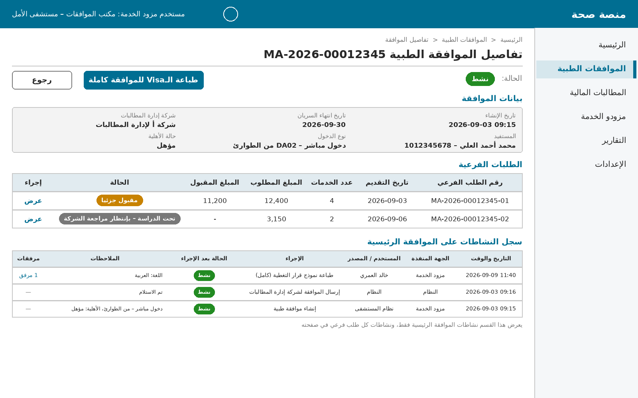

الشاشة 2: صفحة الطلب الفرعي مع قسم سجل النشاطات على الطلب الفرعي
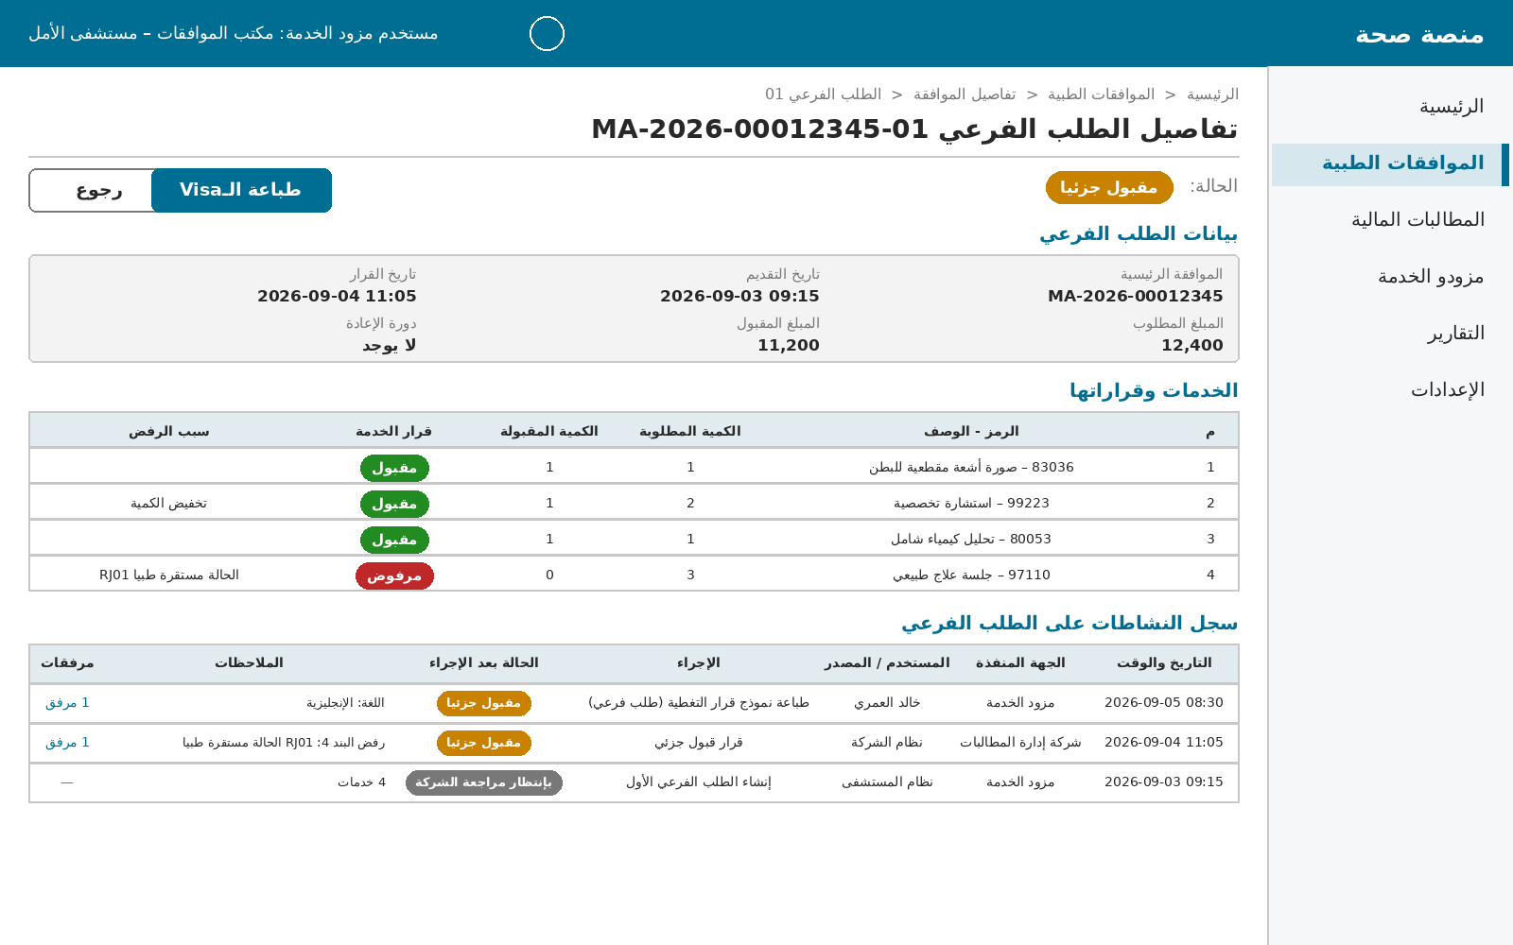

الشاشة 3: نافذة تفاصيل النشاط مع الحالة قبل الإجراء وبعده والملاحظات كاملة والمرفقات
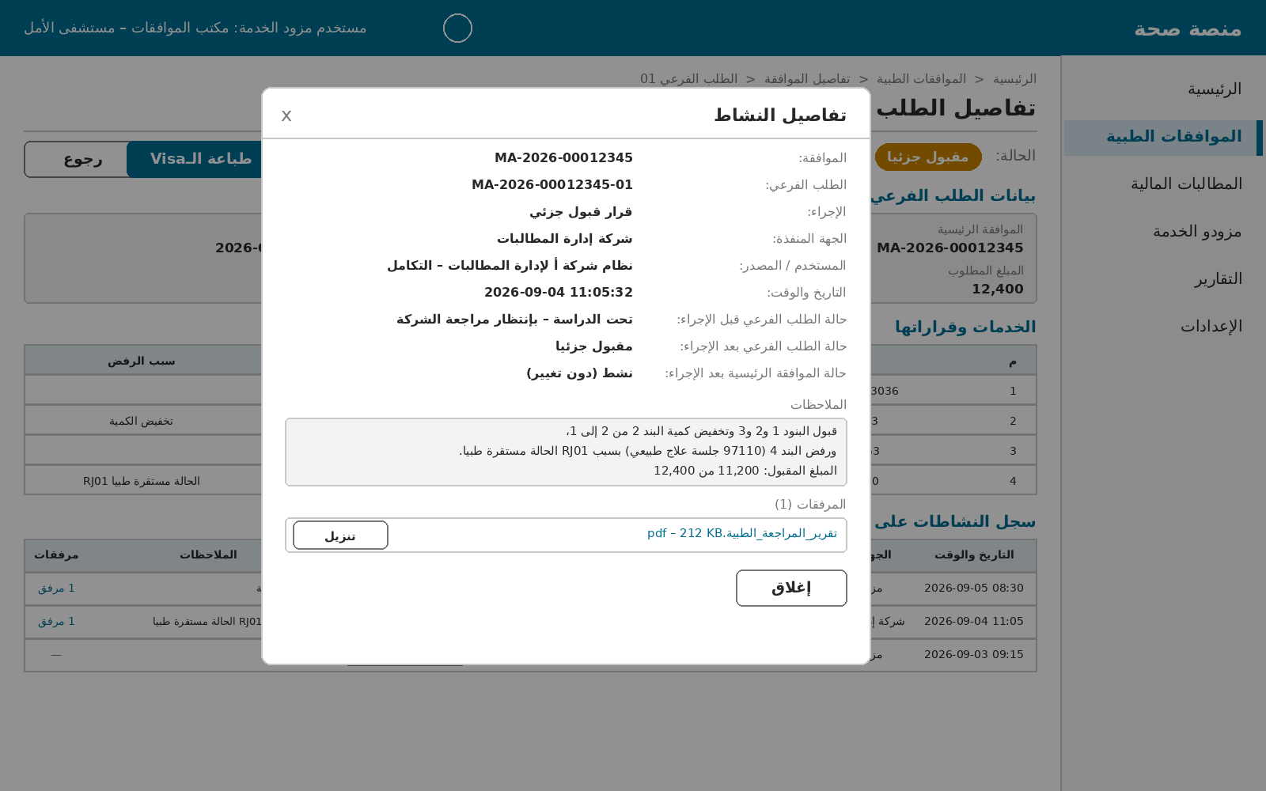

015 - الاطلاع على طلبات الموافقات الطبية من قبل المركز ومزود الخدمة وشركة إدارة المطالبات
العنوان | الاطلاع على طلبات الموافقات الطبية من قبل المركز ومزود الخدمة وشركة إدارة المطالبات
رقم حالة الاستخدام | 015
المستخدم | مستخدم مزود الخدمة، مستخدم شركة إدارة المطالبات، مستخدم المركز Admin، مستخدم المركز العام
القنوات | - شاشات النظام
الشروط الاستباقية | - مستخدم بصلاحية الاطلاع على الموافقات الطبية معرفة في النظام  - وجود موافقات طبية ضمن نطاق المستخدم: موافقات منشأته لمستخدم مزود الخدمة، والموافقات المعينة على شركته لمستخدم شركة إدارة المطالبات، وجميع الموافقات لمستخدم المركز
المسار الرئيسية | - يقوم المستخدم بالدخول إلى النظام واختيار "الموافقات الطبية" من القائمة الجانبية "الشاشة 1"  - يقوم النظام بعرض شاشة البحث بمعايير البحث "الشاشة 1"، "جدول البيانات 015-01"  - يقوم المستخدم بإدخال معيار بحث واحد على الأقل أو اختيار مرشح والضغط على "بحث" "ALT001"  - يقوم النظام بعرض نتائج البحث ضمن نطاق المستخدم مرتبة من الأحدث مع ترقيم الصفحات "الشاشة 2"، "BR001"  - يقوم المستخدم باختيار الموافقة المطلوبة لعرضها "ALT002"  - يقوم النظام بعرض صفحة الموافقة الرئيسية "الشاشة 3"، "BR002"، "BR003"، "BR004"  - يقوم المستخدم باختيار طلب فرعي من قائمة الطلبات الفرعية  - يقوم النظام بعرض صفحة الطلب الفرع "الشاشة 4"، "BR002"، "BR003"، "BR004"  - يقوم المستخدم عند الحاجة بتنزيل أي مرفق ضمن نطاقه أو الانتقال إلى الإجراءات المتاحة له من الصفحة نفسها "BR002"، "BR005"  - نهاية
المسارات البديلة | ALT001 | في حال عدم وجود موافقات مطابقة لمعايير البحث ضمن نطاق المستخدم:  - يقوم النظام بعرض رسالة "MSG001" ويبقى في شاشة البحث مع الإبقاء على المعايير المدخلة  - النهاية
المسارات البديلة | ALT002 | في حال محاولة فتح موافقة أو طلب فرعي خارج نطاق المستخدم، مثل الوصول برابط مباشر أو برقم موافقة لمزود خدمة آخر "BR001":  - يقوم النظام بمنع العرض وإظهار رسالة "MSG002" دون كشف أي بيانات عن الموافقة  - النهاية
قواعد الأعمال | BR001 | نطاق الاطلاع حسب المستخدم: مستخدم مزود الخدمة يرى موافقات منشأته فقط، ومستخدم شركة إدارة المطالبات الموافقات المعينة حسب مزود الخدمة، ومستخدم المركز (Admin والعام) جميع الموافقات، ويطبق النطاق على البحث والنتائج والتفاصيل والمرفقات وسجل النشاطات والروابط المباشرة
قواعد الأعمال | BR002 | الاطلاع للقراءة فقط، ولا تتاح أي عملية على الموافقة من شاشات مستخدمي مزود الخدمة وشركة إدارة المطالبات باستثناء تسجيل خروج المستفيد من قبل مستخدم مزود الخدمة "UC008"، والإجراءات التي تظهر كأزرار في الصفحتين تخضع لصلاحية المستخدم وحالتها المعرفة في حالة استخدامها: طباعة نموذج قرار التغطية للموافقة كاملة للمستخدمين الثلاثة، وتسجيل خروج المستفيد لمستخدم مزود الخدمة، وإلغاء الموافقة وإعادة فتحها وإعادة تعيين الطلب الفرعي لمستخدم المركز Admin فقط
قواعد الأعمال | BR003 | المعروض هو الحالة الفعلية للموافقة والطلب الفرعي لحظة فتح الصفحة، وتعرض الحالات كشارات ملونة موحدة في كل الشاشات، مع مؤشرات إضافية عند وجودها: معاد فتحها، مرتبطة بمطالبة مالية، أعيد تعيين طلبها الفرعي
قواعد الأعمال | BR004 | تعرض بيانات المستفيد والمرفقات كاملة لكل مستخدم ضمن نطاقه، وتنزيل المرفقات (مستندات الرد، مرفقات القرار، مستندات الإلغاء وإعادة الفتح وإعادة التعيين) متاح للمستخدمين الثلاثة ضمن نطاقهم
قواعد الأعمال | BR005 | لا تسجل عمليات الاطلاع والبحث وتنزيل المرفقات في سجل النشاطات وفق "BR001 في UC014"
قواعد الأعمال | BR006 | مستخدم المركز العام له نفس نطاق الرؤية الكامل لمستخدم المركز Admin دون أي أزرار إجراءات عدا الطباعة
رسائل النظام | MSG001 | لا توجد موافقات طبية مطابقة لمعايير البحث ضمن نطاق صلاحيتك
رسائل النظام | MSG001 | No medical authorizations match the search criteria within your access scope
رسائل النظام | MSG002 | الموافقة الطبية المطلوبة غير متاحة ضمن نطاق صلاحيتك
رسائل النظام | MSG002 | The requested medical authorization is not within your access scope

جداول البيانات

شاشات الاطلاع على الموافقات الطبية- 015-01

شاشات الاطلاع على الموافقات الطبية |  |  |  | اسم جدول البيانات
015-01 |  |  |  | رقم جدول البيانات
شاشة – Screen |  |  |  | نوع الجدول
ملاحظات | إلزامي | نوع الحقل | Field Name In Eng |  | اسم الحقل بالعربي |  | #
حقول الإدخال – Input Fields
شاشة البحث (الشاشة 1)
تطابق كامل | أحد المعايير الثلاثة أو معيار إلزامي | نص رقمي | AUTHORIZATION_NO |  |  | رقم الموافقة الطبية
تطابق كامل، ويعرض موافقات المستفيد ضمن نطاق المستخدم | أحد المعايير الثلاثة أو معيار إلزامي | نص رقمي | PATIENT_IDENTIFIER |  |  | هوية المستفيد
يعرض الموافقة التي يندرج تحتها | أحد المعايير الثلاثة أو معيار إلزامي | نص رقمي | SUB_REQUEST_NO |  |  | رقم الطلب الفرعي
الكل (افتراضي)  نشط ACTIVE  مكتملة COMPLETED  ملغى CANCELLED | اختياري | قائمة | AUTHORIZATION_STATUS |  |  | حالة الموافقة
الكل (افتراضي)  تحت الدراسة – بإنتظار مراجعة شركة إدارة المطالبات PENDING_TPA_REVIEW  تحت الدراسة – بإنتظار رد مزود الخدمة PENDING_PROVIDER_RESPONSE  مقبول APPROVED  مقبول جزئيا PARTIALLY_APPROVED  مرفوض REJECTED  ملغى CANCELLED | اختياري | قائمة | SUB_REQUEST_STATUS |  |  | حالة الطلب الفرعي
يظهر لمستخدم المركز ومستخدم شركة إدارة المطالبات فقط | اختياري | قائمة | PROVIDER_LICENSE |  |  | مزود الخدمة
يظهر لمستخدم المركز فقط | اختياري | قائمة | PAYER_LICENSE |  |  | شركة إدارة المطالبات
على تاريخ إنشاء الموافقة | اختياري | تاريخ | DATE_FROM / DATE_TO |  |  | من تاريخ / إلى تاريخ
ينفذ البحث (ALT001) | - | زر | SEARCH |  |  | زر بحث
يعيد المعايير والمرشحات إلى قيمها الافتراضية | - | زر | CLEAR |  |  | زر مسح
الحقول المعروضة – Display Fields
شاشة النتائج (الشاشة 2)
رابط لفتح صفحة الموافقة | إلزامي | نص رقمي | AUTHORIZATION_NO |  |  | رقم الموافقة الطبية
الاسم ورقم الهوية | إلزامي | نص | PATIENT_NAME / PATIENT_IDENTIFIER |  |  | المستفيد
يخفى لمستخدم مزود الخدمة | إلزامي | نص | PROVIDER |  |  | مزود الخدمة
يظهر لمستخدم المركز فقط | إلزامي | نص | PAYER |  |  | شركة إدارة المطالبات
 | إلزامي | تاريخ | AUTHORIZATION_DATE |  |  | تاريخ الإنشاء
 | إلزامي | تاريخ | AUTHORIZATION_END_DATE |  |  | تاريخ انتهاء السريان
 | إلزامي | رقم | SUB_REQUESTS_COUNT |  |  | عدد الطلبات الفرعية
شارة ملونة (BR003) | إلزامي | قائمة | AUTHORIZATION_STATUS |  |  | حالة الموافقة
مرتبة من الأحدث | إلزامي | عنصر | PAGINATION |  |  | ترقيم الصفحات
صفحة الموافقة الرئيسية (الشاشة 3)
رقم الموافقة، الحالة، تاريخ الإنشاء، تاريخ انتهاء السريان، مزود الخدمة، شركة إدارة المطالبات، نوع الدخول وسببه أو أرقام الإحالة وتاريخها، طبيعة الزيارة، تاريخ التنويم، فئة الفرز وقرار الخروج من الطوارئ عند وجودهما، التشخيص الرئيسي والثانوي، ورقم الموافقة السابقة المرتبطة كرابط لفتحها، ورقم الموافقة اللاحقة المربوطة بها إن وجدت | إلزامي | مجموعة حقول | AUTHORIZATION_DATA |  |  | بيانات الموافقة
نوع الهوية ورقمها، الاسم، تاريخ الميلاد، الجنس، الجنسية، حالة الأهلية | إلزامي | مجموعة حقول | PATIENT_DATA |  |  | بيانات المستفيد
تاريخ ووقت الخروج وقرار الخروج ومصدره (مزود الخدمة أو المطالبة المالية)، أو "لم يسجل بعد" | إلزامي إن وجدت | مجموعة حقول | DISCHARGE_DATA |  |  | بيانات الخروج
تاريخ ونوع انتهاء السريان (خروج أو اكتمال شهر)، آخر موعد لرفع المطالبة، بيانات الإلغاء أو الاكتمال، وعدد مرات إعادة الفتح | إلزامي إن وجدت | مجموعة حقول | CLOSURE_DATA |  |  | بيانات انتهاء السريان أو الإلغاء أو الاكتمال أو إعادة الفتح
رقم الطلب الفرعي، تاريخ التقديم، عدد الخدمات، المبلغ المطلوب، المبلغ المقبول، الحالة، ورابط لفتح صفحة الطلب | إلزامي | جدول | SUB_REQUESTS |  |  | الطلبات الفرعية
رقم المطالبة، تاريخ الرفع، الحالة، المبلغ المطالب والمقبول، أو "لا توجد مطالبة مرتبطة بعد" | إلزامي إن وجدت | جدول | LINKED_CLAIMS |  |  | المطالبات المالية المرتبطة
وفق "UC014" | إلزامي | جدول | AUTH_ACTION_LOG |  |  | سجل النشاطات على الموافقة الرئيسية
معاد فتحها، منتهية السريان (بالخروج أو باكتمال الشهر)، مرتبطة بمطالبة مالية مع حالة المطالبة، حالة الأهلية، مؤشر التحقق من يقين (تم التحقق / بانتظار التحقق / فشل التحقق)، طلب إعادة من المزود بانتظار إجراء الشركة (حالة الطلب الفرعي "مطلوب إعادة الطلب من المزود" UC006)  حالة تسليم الإشعارات: مؤشر "تعذر التسليم" عند فشل إشعار أحد الأنظمة (BR009 في UC001) | إلزامي إن وجدت | شارات | INDICATORS |  |  | المؤشرات
طباعة نموذج قرار التغطية للموافقة الرئيسية "UC013"، تسجيل خروج المستفيد لمستخدم مزود الخدمة "UC008"، إلغاء الموافقة "UC010"، إعادة فتح الموافقة "UC011"، زر رجوع (BR002) | حسب الصلاحية والحالة | أزرار | ACTION_BUTTONS |  |  | أزرار الإجراءات
صفحة الطلب الفرعي (الشاشة 4)
بيانات الطلب الفرعي (صفحة الطلب الفرعي – الشاشة 2)
 | إلزامي | نص رقمي | AUTHORIZATION_NO |  |  | رقم الموافقة الرئيسية
 | إلزامي | نص رقمي | SUB_REQUEST_NO |  |  | رقم الطلب الفرعي
 | إلزامي | تاريخ ووقت | SUB_REQUEST_DATE |  |  | تاريخ التقديم
أول (مع الموافقة) أو إضافي | إلزامي | قائمة | SUB_REQUEST_TYPE |  |  | نوع الطلب
وفق القائمة المرجعية: حالات طلب الموافقة الطبية الفرعية، بما فيها "مطلوب إعادة الطلب من المزود" (UC006) | إلزامي | قائمة | SUB_REQUEST_STATUS |  |  | الحالة
"BR003 في UC005" | إلزامي | قائمة | SUB_REQUEST_ELIGIBILITY_STATUS |  |  | حالة أهلية المستفيد عند تقديم الطلب الفرعي
بعد الضريبة | إلزامي | رقم | NET_AMOUNT |  |  | المبلغ المطلوب
 | نعم عند صدور القرار | رقم | APPROVED_AMOUNT |  |  | المبلغ المقبول
 | نعم عند صدور القرار | تاريخ ووقت | DECISION_DATE |  |  | تاريخ القرار
 | إلزامي | رقم | CURRENT_REVIEW_CYCLE |  |  | دورة الإعادة الحالية
سبب وتاريخ طلب الإعادة من مزود الخدمة عندما تكون الحالة "مطلوب إعادة الطلب من المزود" (UC006) | نعم إن وجد | نص / تاريخ ووقت | RETURN_REQUEST_REASON / RETURN_REQUEST_DATE |  |  | طلب الإعادة من مزود الخدمة
جدول الخدمات (تتكرر لكل خدمة)
 | إلزامي | رمز | PRODUCT_OR_SERVICE_CODE |  |  | رمز الخدمة
 | إلزامي | نص | PRODUCT_OR_SERVICE_DESCRIPTION |  |  | وصف الخدمة
 | إلزامي | رقم | QUANTITY |  |  | الكمية المطلوبة
 | إلزامي | رقم | UNIT_PRICE |  |  | سعر الوحدة
 | إلزامي | رقم | SERVICE_NET_AMOUNT |  |  | المبلغ المطلوب
 | إلزامي | رقم | SERVICE_TAX_AMOUNT |  |  | الضريبة
 | إلزامي | رقم | SERVICE_GROSS_AMOUNT |  |  | المبلغ بعد الضريبة
 | نعم عند صدور القرار | رقم | APPROVED_QUANTITY |  |  | الكمية المقبولة
مقبول، مقبول جزئيا، مرفوض، تحت الدراسة | نعم عند صدور القرار | قائمة | SERVICE_DECISION |  |  | قرار الخدمة
 | نعم عند الرفض | قائمة / نص | REJECTION_REASON_CODE / REJECTION_REASON_TEXT |  |  | رمز سبب الرفض ونصه
بدون تغيير، كمية معدلة، خدمة مستبدلة، خدمة محذوفة، خدمة مضافة | إلزامي | قائمة | SERVICE_CHANGE_TYPE |  |  | نوع التغيير
تعرض عند وجودها | نعم إن وجدت | رقم | PREVIOUS_QUANTITY |  |  | الكمية السابقة
تعرض الخدمات المحذوفة بتمييز واضح دون قرار | إلزامي | مؤشر | DELETED_FLAG |  |  | مؤشر خدمة محذوفة
دورات الإعادة والرد (تتكرر لكل دورة)
 | إلزامي | رقم | REVIEW_CYCLE_NO |  |  | رقم الدورة
 | إلزامي | تاريخ ووقت | RETURN_DATE |  |  | تاريخ الإعادة
قرار الشركة بالإعادة، أو إعادة بعد طلب إعادة من المزود (UC006) | إلزامي | قائمة | RETURN_SOURCE |  |  | مصدر الإعادة
 | إلزامي | نص | TPA_NOTES |  |  | ملاحظات شركة إدارة المطالبات
 | نعم إن وجدت | قائمة متعددة | REQUIRED_DOCUMENT_TYPES |  |  | المستندات المطلوبة
 | نعم إن وجدت | قائمة ملفات | TPA_ATTACHMENTS |  |  | مرفقات الشركة
من مهلة الرد (7 أيام) | إلزامي ما دام الطلب بانتظار رد المزود | رقم | RESPONSE_TIME_REMAINING |  |  | المتبقي من مهلة الرد
 | نعم إن وجد | نص | PROVIDER_RESPONSE_NOTE |  |  | رد مزود الخدمة
 | نعم إن وجد | تاريخ ووقت | PROVIDER_RESPONSE_DATE |  |  | تاريخ رد مزود الخدمة
 | نعم إن وجدت | قائمة ملفات | PROVIDER_ATTACHMENTS |  |  | مرفقات مزود الخدمة
وفق UC012 | نعم إن وجدت | تاريخ ووقت / نص | REASSIGNMENT_DATE / REASSIGNMENT_REASON |  |  | بيانات إعادة التعيين
طلبات الإعادة من المزود وأسبابها ورفض الشركة لها إن وجد، من سجل النشاطات (UC006) | نعم إن وجدت | مجموعة حقول متكررة | RETURN_REQUESTS |  |  | طلبات الإعادة من مزود الخدمة
اسم الملف ونوعه وحجمه مع زر تنزيل لكل مرفق (BR004) | إلزامي إن وجدت | قائمة | ATTACHMENTS |  |  | المرفقات
وفق "UC014" | إلزامي | جدول | SUB_ACTION_LOG |  |  | سجل النشاطات على الطلب الفرعي
طباعة نموذج قرار التغطية للطلب الفرعي "UC013" (للطلب الفرعي الذي صدر عليه قرار فقط)، إعادة تعيين الطلب للشركة "UC012"، زر رجوع (BR002) | حسب الصلاحية والحالة | أزرار | ACTION_BUTTONS |  |  | أزرار الإجراءات

صور توضيحية للنظام "Prototypes" و نماذج مطبوعة "Forms"
الشاشة 1: شاشة البحث لمستخدم شركة إدارة المطالبات بمعايير البحث والمرشحات الظاهرة لنوعه
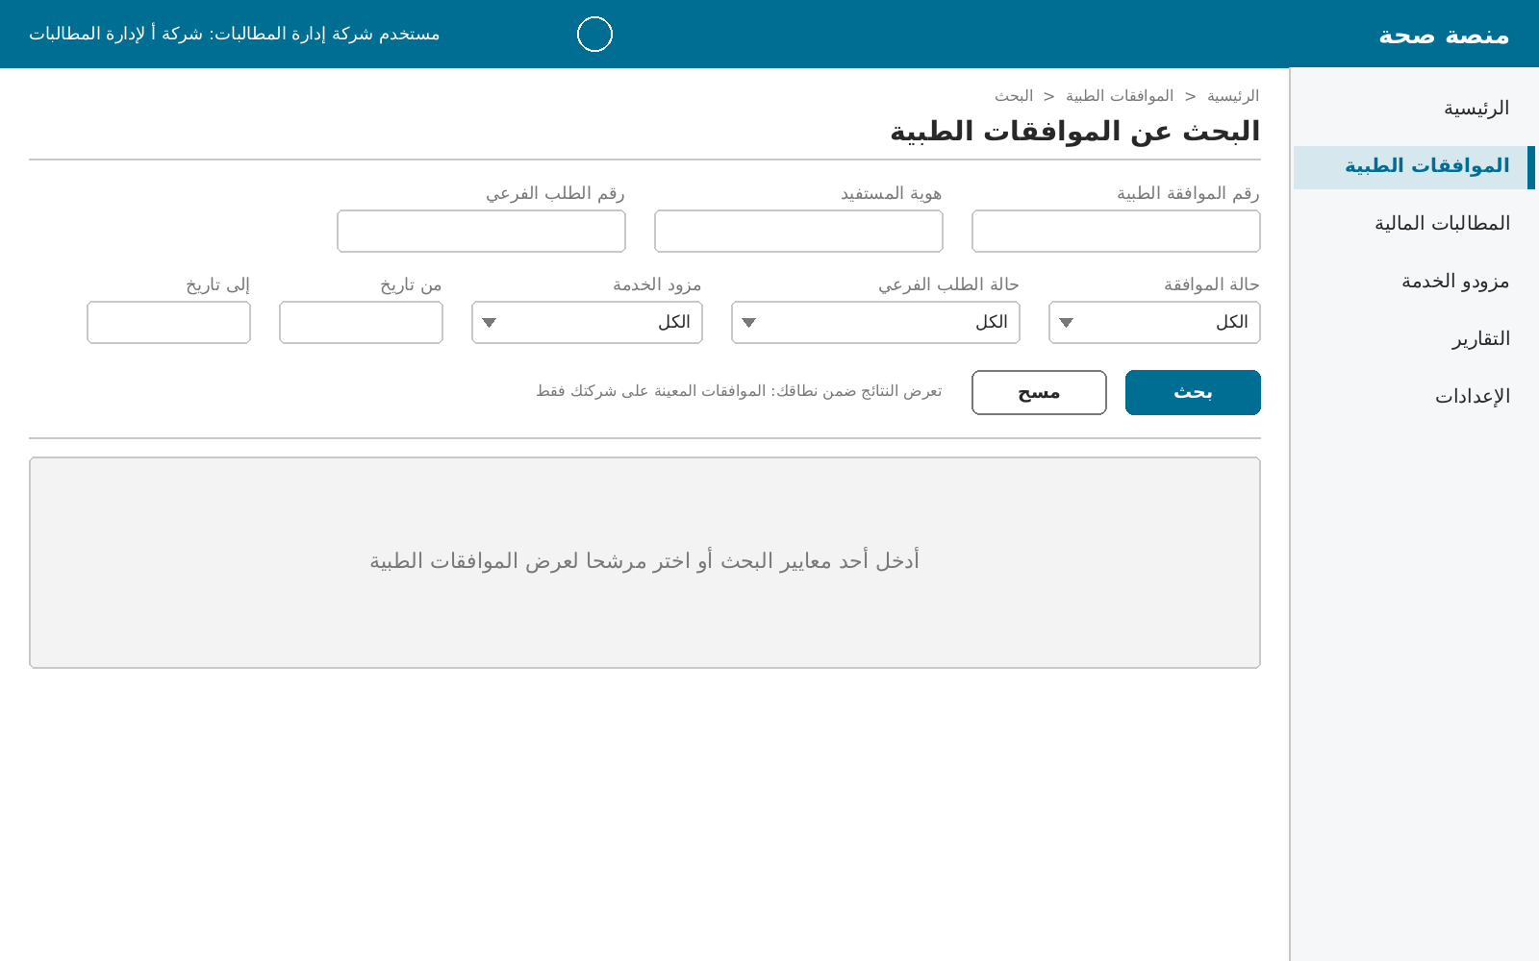

الشاشة 2: نتائج البحث ضمن نطاق المستخدم مع ترقيم الصفحات
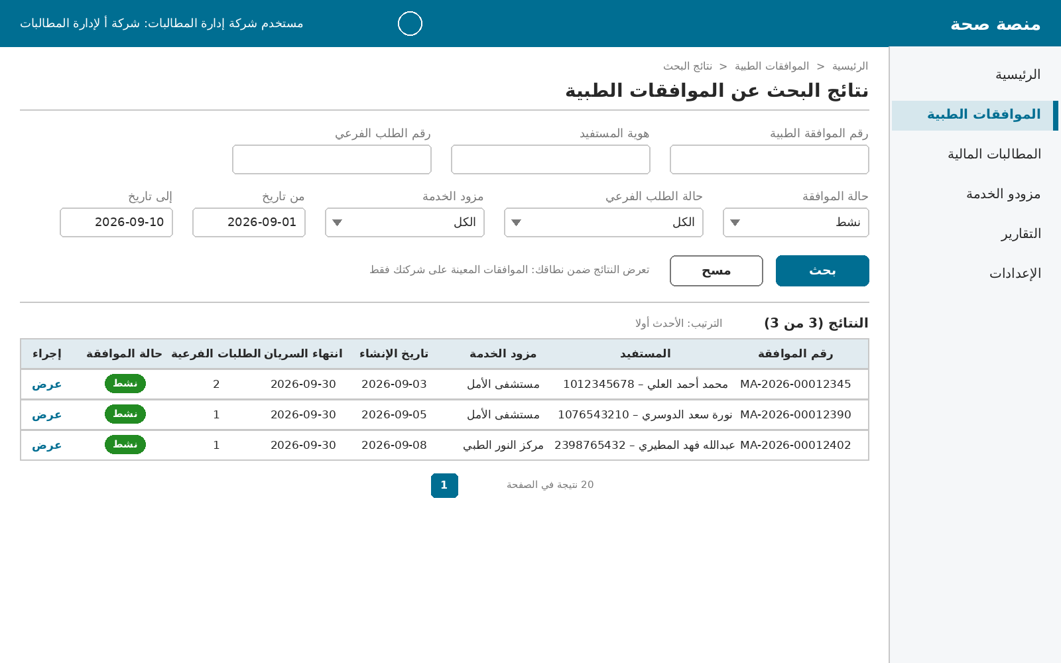

الشاشة 3: صفحة الموافقة الرئيسية للقراءة مع الطلبات الفرعية والمطالبات المرتبطة وسجل النشاطات وزر الطباعة فقط
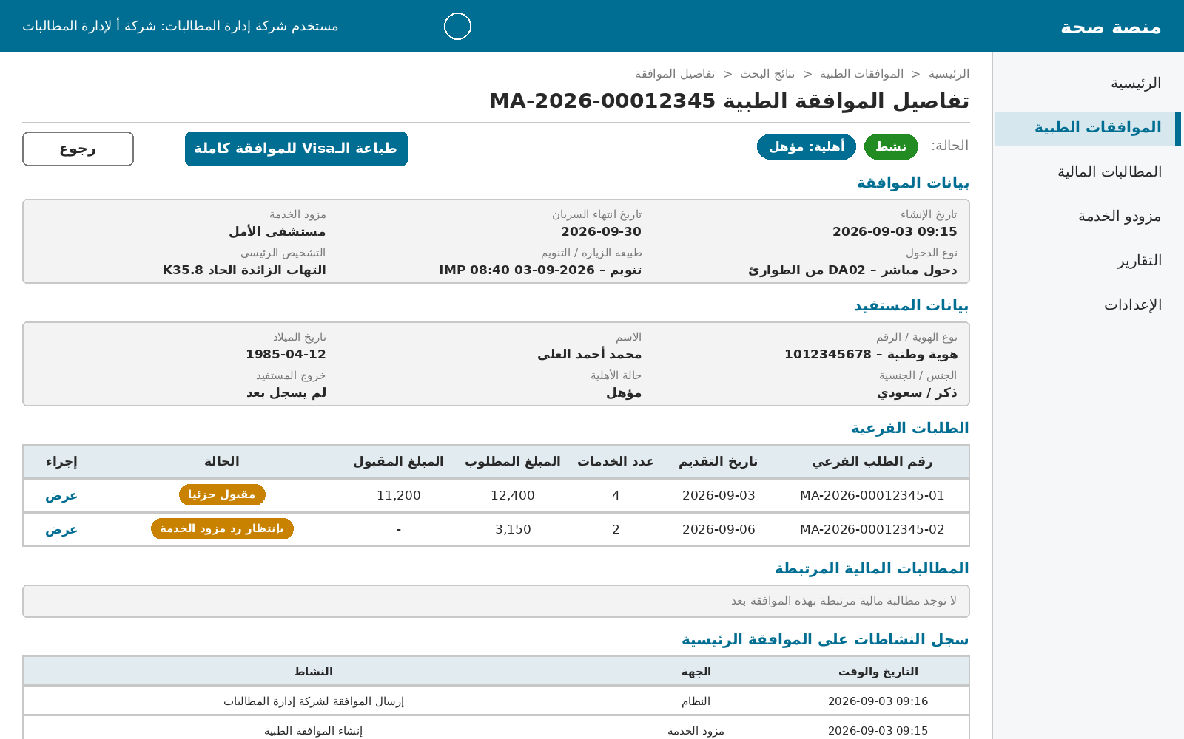

الشاشة 4: صفحة الطلب الفرعي مع الخدمات ودورات الإعادة والرد والمرفقات وسجل النشاطات
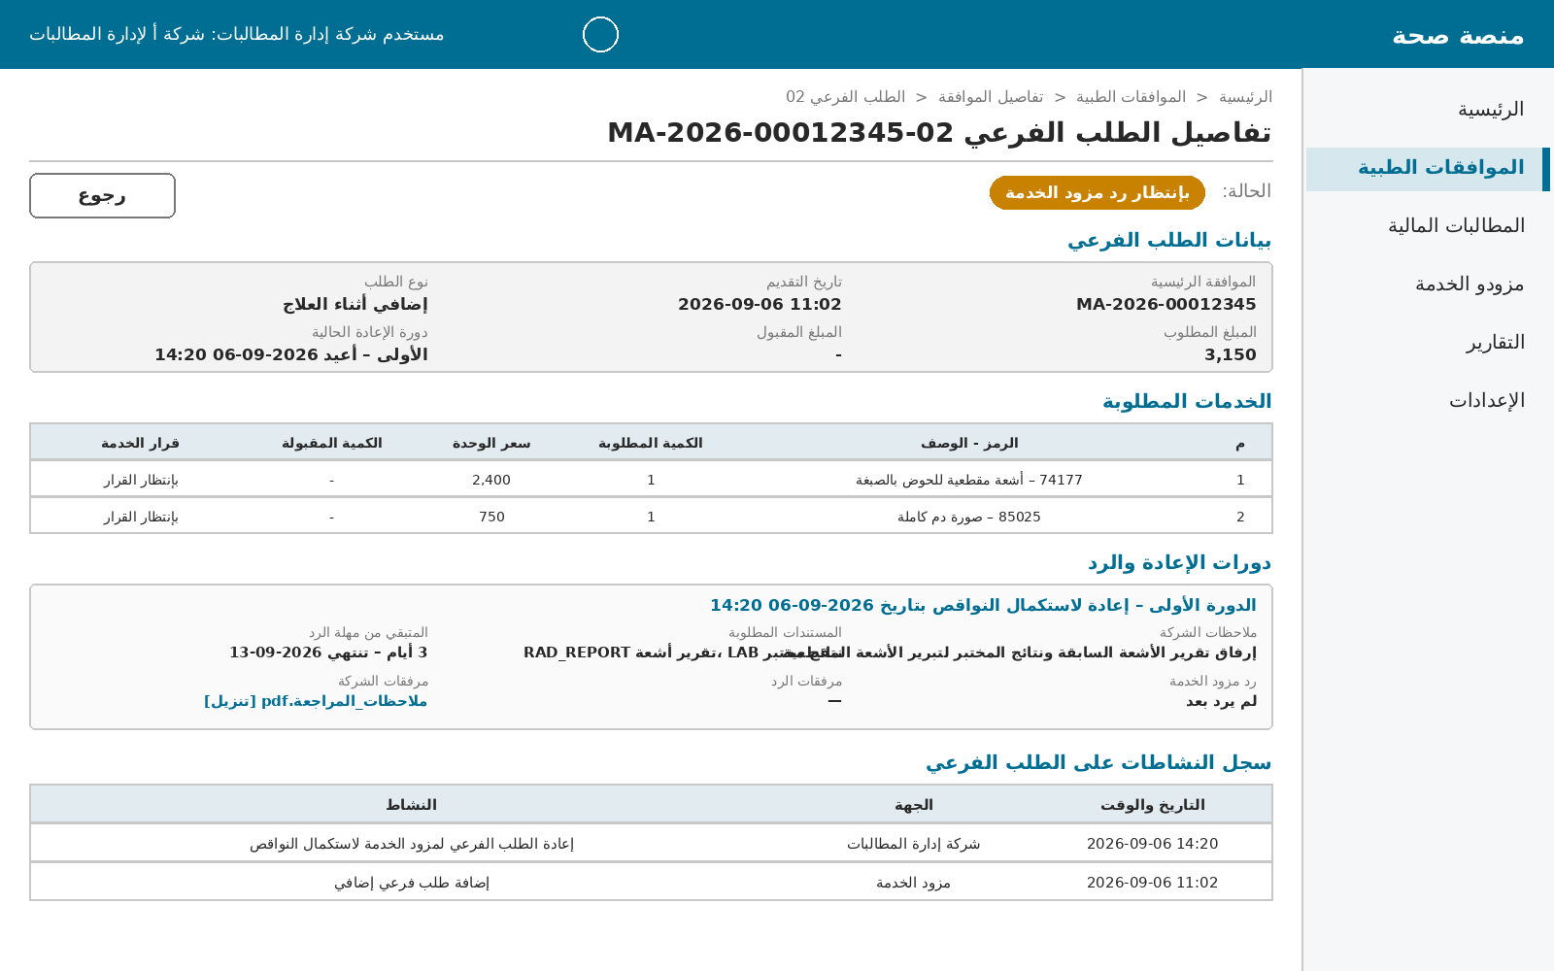

016 - الاستعلام النظامي من قبل نظام مزود الخدمة ونظام شركة إدارة المطالبات عن الموافقات الطبية
العنوان | الاستعلام النظامي من قبل نظام مزود الخدمة ونظام شركة إدارة المطالبات عن الموافقات الطبية
رقم حالة الاستخدام | 016
المستخدم | نظام مزود الخدمة ونظام شركة إدارة المطالبات
القنوات | - واجهات برمجة التطبيقات APIs
الشروط الاستباقية | - تكامل قائم لنظام مزود الخدمة أو نظام شركة إدارة المطالبات بصلاحية الاستعلام عن الموافقات الطبية  - وجود موافقات طبية ضمن نطاق النظام المستعلم: موافقات المنشأة لنظام مزود الخدمة، والموافقات المعينة على الشركة لنظام شركة إدارة المطالبات
المسار الرئيسية | - يقوم نظام المستخدم بإرسال طلب استعلام بأحد النوعين: استعلام تفصيلي برقم الموافقة الطبية أو رقم الطلب الفرعي "جدول البيانات 016-01"، أو استعلام قائمة بمعايير بحث: هوية المستفيد، حالة الموافقة، حالة الطلب الفرعي"جدول البيانات 016-02"، "ALT001"، "BR003"  - يقوم النظام بالتحقق من صحة معايير الاستعلام "ALT003"  - يقوم النظام بتحديد نطاق النظام المستعلم: موافقات المنشأة لنظام مزود الخدمة، والموافقات المعينة على الشركة لنظام شركة إدارة المطالبات "BR001"، "ALT002"  - يقوم النظام باسترجاع الموافقات المطابقة ضمن النطاق: في الاستعلام التفصيلي الموافقة كاملة بطلباتها الفرعية وخدماتها وقراراتها ودورات الإعادة والرد وبيانات الخروج والإقفال والمطالبات المرتبطة وآخر إجراء عليها، وفي استعلام القائمة ملخص كل موافقة "BR002"، "BR004"  - يقوم النظام بالرد على نظام المستخدم بالنتائج، مع ترقيم الصفحات في استعلام القائمة "جدول البيانات 016-01"، "جدول البيانات 016-02"، "BR003"  - يقوم نظام المستخدم عند الحاجة بطلب تنزيل مرفق بمعرفه الوارد في الاستعلام التفصيلي "جدول البيانات 016-03"، "BR005"  - نهاية
المسارات البديلة | ALT001 | في حال ورود طلب استعلام دون رقم موافقة أو رقم طلب فرعي في الاستعلام التفصيلي، أو دون أي معيار بحث في استعلام القائمة:  - يقوم النظام بالرد على نظام المستخدم برسالة خطأ "MSG001"  - النهاية
المسارات البديلة | ALT002 | في حال عدم وجود الموافقة أو الطلب الفرعي، أو وجوده خارج نطاق النظام المستعلم "BR001":  - يقوم النظام بالرد على نظام المستخدم برسالة خطأ "MSG002" دون كشف أي بيانات عن الموافقة، وفي استعلام القائمة يعيد قائمة فارغة بعدد نتائج صفر  - النهاية
المسارات البديلة | ALT003 | في حال احتواء معايير الاستعلام على قيم غير صحيحة، مثل حالة غير معرفة أو تاريخ بداية بعد تاريخ النهاية أو رقم صفحة غير صحيح:  - يقوم النظام بالرد على نظام المستخدم برسالة خطأ "MSG003" مع تحديد المعيار الخاطئ  - النهاية
المسارات البديلة | ALT004 | في حال طلب تنزيل مرفق بمعرف غير موجود أو يعود لموافقة خارج نطاق النظام المستعلم:  - يقوم النظام بالرد على نظام المستخدم برسالة خطأ "MSG004"  - النهاية
قواعد الأعمال | BR001 | نطاق الاستعلام: نظام مزود الخدمة يستعلم عن موافقات منشأته فقط، ونظام شركة إدارة المطالبات عن الموافقات المعينة على الشركة فقط، ويعامل الاستعلام عن موافقة خارج النطاق كأنها غير موجودة
قواعد الأعمال | BR002 | الاستعلام للقراءة فقط ولا يغير حالة الموافقة أو الطلب الفرعي ولا يسجل في سجل النشاطات ولا يعيد سجل النشاطات كاملا، ويكتفي بإعادة نوع آخر إجراء على الموافقة وعلى كل طلب فرعي وتاريخه والجهة المنفذة له
قواعد الأعمال | BR003 | نوعان من الاستعلام: تفصيلي برقم الموافقة أو رقم الطلب الفرعي ويعيد الموافقة كاملة، وقائمة بمعيار بحثي محدد ويعيد ملخصا لكل موافقة بحد أقصى 100 نتيجة في الصفحة مع ترقيم الصفحات، ويجب في استعلام القائمة تحديد معيار بحث واحد على الأقل
قواعد الأعمال | BR004 | يعيد الاستعلام الحالة الفعلية للموافقة والطلبات الفرعية لحظة الطلب، وهو الوسيلة المعتمدة لمتابعة التغييرات التي لا يرسل النظام إشعارا بها: التحديثات الآلية "UC009"، والإلغاء "UC010"، وإعادة الفتح "UC011"، وإعادة التعيين "UC012"
قواعد الأعمال | BR005 | لا تعاد محتويات المرفقات ضمن الاستعلام التفصيلي، بل بياناتها الوصفية (المعرف، النوع، الاسم، الحجم، المصدر، التاريخ)، ويُنزّل المرفق بطلب مستقل بمعرفه ضمن النطاق نفسه "جدول البيانات 016-03"
قواعد الأعمال | BR006 | الحد الأقصى لعدد الاستعلامات لكل نظام في الدقيقة: "يحدد من الفريق التقني" لحماية أداء النظام
قواعد الأعمال | BR007 | بيانات المستفيد تعاد كاملة للنظام المستعلم ضمن نطاقه لأنها بيانات موافقاته أو الموافقات المعينة عليه، ولا يعاد أي حقل لا يظهر للمستخدم في شاشات الاطلاع
رسائل النظام | MSG001 | يجب تحديد رقم الموافقة أو رقم الطلب الفرعي في الاستعلام التفصيلي، أو معيار بحث واحد على الأقل في استعلام القائمة
رسائل النظام | MSG001 | An authorization or sub-request number is required for a detail query, or at least one search criterion for a list query
رسائل النظام | MSG002 | الموافقة الطبية أو الطلب الفرعي غير موجود ضمن نطاق النظام المستعلم
رسائل النظام | MSG002 | The medical authorization or sub-request does not exist within the querying system scope
رسائل النظام | MSG003 | معايير الاستعلام غير صحيحة: "اسم المعيار"
رسائل النظام | MSG003 | Invalid query criteria: "criterion name"
رسائل النظام | MSG004 | المرفق غير موجود ضمن نطاق النظام المستعلم
رسائل النظام | MSG004 | The attachment does not exist within the querying system scope

جداول البيانات

الاستعلام التفصيلي عن موافقة طبية- 016-01

الاستعلام التفصيلي عن موافقة طبية |  |  |  | اسم جدول البيانات
016-01 |  |  |  | رقم جدول البيانات
API call and response |  |  |  | نوع الجدول
ملاحظات | إلزامي | نوع الحقل | Field Name In Eng |  | اسم الحقل بالعربي |  | #
مدخلات - Request
يعيد الموافقة كاملة (ALT001، ALT002) | أحد المعيارين إلزامي | نص رقمي | AUTHORIZATION_NO |  |  | رقم طلب الموافقة الطبية
يعيد الموافقة التي يندرج تحتها كاملة (ALT001، ALT002) | أحد المعيارين إلزامي | نص رقمي | SUB_REQUEST_NO |  |  | رقم الطلب الفرعي
مخرجات - Response
بيانات الموافقة الرئيسية
 | نعم | نص رقمي | AUTHORIZATION_NO |  |  | رقم طلب الموافقة الطبية
نشط ACTIVE  مكتملة COMPLETED  ملغى CANCELLED | نعم | قائمة | AUTHORIZATION_STATUS |  |  | حالة الموافقة الرئيسية
 | نعم | تاريخ ووقت | AUTHORIZATION_DATE |  |  | تاريخ ووقت إنشاء الموافقة
الشهر الميلادي الذي تغطيه الموافقة (BR014 في UC001) | نعم | شهر وسنة | AUTHORIZATION_MONTH |  |  | شهر الموافقة
نهاية شهر الموافقة أو خروج المستفيد أيهما أسبق | نعم | تاريخ | AUTHORIZATION_END_DATE |  |  | تاريخ انتهاء سريان الموافقة
 | نعم إن وجد | نص رقمي | PREVIOUS_AUTHORIZATION_NO |  |  | رقم الموافقة السابقة المرتبطة
 | نعم إن وجد | نص رقمي | NEXT_AUTHORIZATION_NO |  |  | رقم الموافقة اللاحقة المربوطة
 | نعم | نص | PROVIDER_LICENSE |  |  | رمز مقدم الخدمة
 | نعم | نص | PROVIDER |  |  | اسم مقدم الخدمة
 | نعم | نص | PAYER_LICENSE |  |  | رمز شركة إدارة المطالبات
 | نعم | نص | PAYER |  |  | اسم شركة إدارة المطالبات
مزود الخدمة PROVIDER أو شركة إدارة المطالبات TPA وفق UC001 | نعم | قائمة | REQUESTED_BY |  |  | مقدم طلب الموافقة
كما وردت في الطلب | نعم | قائمة | ADMISSION_TYPE |  |  | نوع الدخول
 | نعم | قائمة | DIRECT_ADMISSION_REASON |  |  | سبب الدخول المباشر
 | نعم عند نوع الدخول = إحالة | نص | REFERRAL_NUMBER |  |  | رقم الإحالة في منصة توزيع الإحالات
 | نعم عند نوع الدخول = إحالة | نص | Ehaility_Referral_Number |  |  | رقم الإحالة في منصة إحالتي
 | نعم عند نوع الدخول = إحالة | تاريخ | REFERRAL_DATE |  |  | تاريخ الإحالة
 | نعم | قائمة | ENCOUNTER_CLASS |  |  | طبيعة الزيارة
 | نعم | تاريخ ووقت | ADMISSION_DATE |  |  | تاريخ ووقت التنويم
 | نعم عند وجودهما | قائمة | TriageCategory |  |  | فئة الفرز
 | نعم عند وجودهما | قائمة | EMERGENCY_DEPARTMENT_DISPOSITION |  |  | قرار الخروج من الطوارئ
ICD-10 | نعم | رمز | PRINCIPAL_DIAGNOSIS_CODE |  |  | التشخيص الرئيسي
 | نعم | رمز متعدد | SECONDARY_DIAGNOSIS_CODE |  |  | التشخيص الثانوي
كما سجلت عند تقديم الموافقة  بانتظار التحقق PENDING_VERIFICATION عند تعذر الاتصال بمحرك الأهلية (BR008 في UC001) | نعم | قائمة | ELIGIBILITY_STATUS |  |  | حالة أهلية المستفيد
 | نعم | منطقي | REOPENED_FLAG |  |  | مؤشر معاد فتحها
 | نعم | رقم | REOPEN_COUNT |  |  | عدد مرات إعادة الفتح
نوع الإجراء وتاريخه والجهة المنفذة: المركز CENTER  مزود الخدمة PROVIDER  شركة إدارة المطالبات TPA  النظام SYSTEM (BR002) | نعم | نص | LAST_ACTION |  |  | آخر إجراء
 | نعم | تاريخ ووقت | LAST_ACTION_DATE |  |  | تاريخ ووقت آخر إجراء
المركز CENTER  مزود الخدمة PROVIDER  شركة إدارة المطالبات TPA  النظام SYSTEM (BR002) | نعم | قائمة | LAST_ACTION_BY |  |  | الجهة المنفذة لآخر إجراء
بيانات المستفيد
 | نعم | قائمة | PATIENT_IDENTIFIER_TYPE |  |  | نوع الهوية
 | نعم | نص رقمي | PATIENT_IDENTIFIER |  |  | رقم الهوية
(BR007) | نعم | نص | PATIENT_NAME |  |  | اسم المستفيد
 | نعم | تاريخ | PATIENT_BIRTH_DATE |  |  | تاريخ الميلاد
 | نعم | قائمة | PATIENT_GENDER |  |  | الجنس
 | نعم | قائمة | PATIENT_NATIONALITY |  |  | الجنسية
هوية المركز للمستفيد مجهول الهوية أو المولود الجديد (BR007 في UC001) | نعم عند وجودهما | نص رقمي | CNHI_ID |  |  | هوية المركز
تم التحقق VERIFIED  بانتظار التحقق PENDING_VERIFICATION  فشل التحقق NOT_VERIFIED (BR006 في UC001) | نعم عند وجودهما | قائمة | YAQEEN_VERIFICATION_STATUS |  |  | مؤشر التحقق من يقين
بيانات الخروج والإقفال والإلغاء وإعادة الفتح
المصدر: مزود الخدمة PROVIDER أو المطالبة المالية CLAIM | نعم عند وجوده | تاريخ ووقت | DISCHARGE_DATE |  |  | تاريخ ووقت الخروج
 | نعم عند وجوده | قائمة | DISCHARGE_DISPOSITION |  |  | قرار الخروج
مزود الخدمة PROVIDER (تكامل أو شاشة) أو المطالبة المالية CLAIM | نعم عند وجوده | قائمة | DISCHARGE_SOURCE |  |  | مصدر تسجيل الخروج
خروج المستفيد، اكتمال الشهر | نعم عند وجودها | قائمة | VALIDITY_END_TYPE |  |  | نوع انتهاء السريان
 | نعم عند وجودها | تاريخ ووقت | VALIDITY_END_DATE |  |  | تاريخ انتهاء السريان
إلغاء من المركز، إلغاء من الشركة، إلغاء آلي، اكتمال بقبول المطالبة | نعم عند وجودها | قائمة | CLOSURE_TYPE |  |  | نوع الإقفال
 | نعم عند وجودها | تاريخ ووقت | CLOSURE_DATE |  |  | تاريخ الإقفال
 | نعم عند وجودها | قائمة | CLOSURE_BY |  |  | جهة الإقفال
 | نعم عند وجودها | نص | CLOSURE_REASON |  |  | سبب الإقفال
 | نعم عند وجودها | تاريخ ووقت | REOPEN_DATE |  |  | تاريخ إعادة الفتح
 | نعم عند وجودها | نص | REOPEN_REASON |  |  | سبب إعادة الفتح
 | نعم عند انتهاء السريان وعدم ارتباط مطالبة مالية قائمة | تاريخ | CLAIM_DUE_DATE |  |  | آخر موعد لرفع المطالبة المالية
المطالبات المالية المرتبطة (تتكرر لكل مطالبة)
كما وردت من خدمة المطالبات | نعم إن وجدت | نص رقمي | CLAIM_NO |  |  | رقم المطالبة
 | نعم إن وجدت | تاريخ | CLAIM_DATE |  |  | تاريخ المطالبة
 | نعم إن وجدت | قائمة | CLAIM_STATUS |  |  | حالة المطالبة
الطلبات الفرعية (تتكرر لكل طلب فرعي)
تحت الدراسة – بإنتظار مراجعة شركة إدارة المطالبات PENDING_TPA_REVIEW  تحت الدراسة – بإنتظار رد مزود الخدمة PENDING_PROVIDER_RESPONSE  مقبول APPROVED  مقبول جزئيا PARTIALLY_APPROVED  مرفوض REJECTED  ملغى CANCELLED | نعم | نص رقمي | SUB_REQUEST_NO |  |  | رقم الطلب الفرعي
 | نعم | تاريخ ووقت | SUB_REQUEST_DATE |  |  | تاريخ تقديم الطلب الفرعي
تحت الدراسة – بإنتظار مراجعة شركة إدارة المطالبات PENDING_TPA_REVIEW  تحت الدراسة – مطلوب إعادة الطلب من المزود RETURN_REQUESTED (UC006)  تحت الدراسة – بإنتظار رد مزود الخدمة PENDING_PROVIDER_RESPONSE  مقبول APPROVED  مقبول جزئيا PARTIALLY_APPROVED  مرفوض REJECTED  ملغى CANCELLED | نعم | قائمة | SUB_REQUEST_STATUS |  |  | حالة الطلب الفرعي
المبلغ المطلوب بعد الضريبة والمبلغ المقبول | نعم | رقم | NET_AMOUNT |  |  | المبلغ المطلوب بعد الضريبة
 | نعم | رقم | APPROVED_AMOUNT |  |  | المبلغ المقبول
نتيجة التحقق من الأهلية عند تقديم الطلب الفرعي (BR003 في UC005)  بانتظار التحقق PENDING_VERIFICATION عند تعذر الاتصال بمحرك الأهلية (BR008 في UC001) | نعم | قائمة | SUB_REQUEST_ELIGIBILITY_STATUS |  |  | حالة أهلية المستفيد عند تقديم الطلب الفرعي
آخر طلب إعادة من مزود الخدمة على الطلب الفرعي إن وجد (UC006) | نعم إن وجد | تاريخ ووقت | RETURN_REQUEST_DATE |  |  | تاريخ طلب الإعادة من مزود الخدمة
رمز السبب ونصه وفق القائمة المرجعية: أسباب طلب إعادة الطلب الفرعي | نعم إن وجد | نص | RETURN_REQUEST_REASON |  |  | سبب طلب الإعادة
قبول APPROVED، رفض REJECTED، قبول جزئي PARTIAL، إعادة لاستكمال النواقص RETURNED | نعم عند صدوره | قائمة | DECISION |  |  | القرار
 | نعم عند صدوره | تاريخ ووقت | DECISION_DATE |  |  | تاريخ القرار
(BR002) | نعم | نص | LAST_ACTION |  |  | آخر إجراء
 | نعم | تاريخ ووقت | LAST_ACTION_DATE |  |  | تاريخ ووقت آخر إجراء
المركز CENTER  مزود الخدمة PROVIDER  شركة إدارة المطالبات TPA  النظام SYSTEM (BR002) | نعم | قائمة | LAST_ACTION_BY |  |  | الجهة المنفذة لآخر إجراء
خدمات الطلب الفرعي (تتكرر لكل خدمة)
 | نعم | رمز | PRODUCT_OR_SERVICE_CODE |  |  | رمز الخدمة
 | نعم | نص | PRODUCT_OR_SERVICE_DESCRIPTION |  |  | وصف الخدمة
 | نعم | رقم | QUANTITY |  |  | الكمية المطلوبة
 | نعم | رقم | UNIT_PRICE |  |  | سعر الوحدة
المبلغ المطلوب قبل الضريبة، الضريبة، المبلغ بعد الضريبة | نعم | رقم | SERVICE_NET_AMOUNT |  |  | المبلغ المطلوب قبل الضريبة
 | نعم | رقم | SERVICE_TAX_AMOUNT |  |  | الضريبة
 | نعم | رقم | SERVICE_GROSS_AMOUNT |  |  | المبلغ بعد الضريبة
مقبول APPROVED  مرفوض REJECTED  مقبول جزئيا PARTIALLY APPROVED | نعم عند صدور القرار | قائمة | SERVICE_DECISION |  |  | قرار الخدمة
 | نعم عند صدور القرار | رقم | APPROVED_QUANTITY |  |  | الكمية المقبولة
 | نعم عند الرفض | قائمة | REJECTION_REASON_CODE |  |  | رمز سبب الرفض
 | نعم عند الرفض | نص | REJECTION_REASON_TEXT |  |  | سبب الرفض نصا
 | نعم عند الرفض | نص | SERVICE_DECISION_NOTE |  |  | ملاحظات الشركة على الخدمة
دورات الإعادة والرد (تتكرر لكل دورة على الطلب الفرعي)
 | نعم | رقم | REVIEW_CYCLE_NO |  |  | رقم الدورة
 | نعم | تاريخ ووقت | RETURN_DATE |  |  | تاريخ الإعادة
 | نعم | نص | TPA_NOTES |  |  | ملاحظات شركة إدارة المطالبات
 | نعم | قائمة متعددة | REQUIRED_DOCUMENT_TYPES |  |  | المستندات المطلوبة
 | نعم عند وجوده | نص | PROVIDER_RESPONSE_NOTE |  |  | رد مزود الخدمة
 | نعم عند وجوده | تاريخ ووقت | PROVIDER_RESPONSE_DATE |  |  | تاريخ رد مزود الخدمة
وفق UC012 | نعم عند وجودها | تاريخ ووقت | REASSIGNMENT_DATE |  |  | تاريخ إعادة التعيين
 | نعم عند وجودها | نص | REASSIGNMENT_REASON |  |  | سبب إعادة التعيين
تتكرر لكل خدمة متغيرة: نوع التغيير، الكمية السابقة، والكمية الجديدة | نعم عند وجودها | مجموعة حقول متكررة | SERVICE_CHANGES |  |  | الخدمات بعد التعديل
تتكرر لكل حقل: اسم الحقل، القيمة السابقة، القيمة الجديدة | نعم عند وجودها | مجموعة حقول متكررة | AUTHORIZATION_FIELD_CHANGES |  |  | تعديلات بيانات الموافقة الرئيسية
المرفقات (تتكرر لكل مرفق على الموافقة أو الطلب الفرعي)
يستخدم في طلب التنزيل (جدول البيانات 016-03) | نعم | نص رقمي | ATTACHMENT_ID |  |  | معرف المرفق
MED_REPORT تقرير طبي  LAB نتائج فحوصات مخبرية  RAD_REPORT تقرير أشعة  RAD_IMAGE صور أشعة  OP_REPORT تقرير عملية أو إجراء  RX وصفة طبية  DISCHARGE_SUMMARY ملخص خروج  REFERRAL_FORM نموذج الإحالة  ID_COPY صورة الهوية  RED_CRESENT تقرير الهلال الأحمر  OTHER أخرى | نعم | قائمة | ATTACHMENT_TYPE |  |  | نوع المرفق
 | نعم | نص | ATTACHMENT_FILE_NAME |  |  | اسم الملف
 | نعم | رقم | ATTACHMENT_SIZE |  |  | حجم الملف
مزود الخدمة PROVIDER، شركة إدارة المطالبات TPA، المركز CENTER | نعم | قائمة | ATTACHMENT_SOURCE |  |  | مصدر المرفق
 | نعم | تاريخ ووقت | ATTACHMENT_DATE |  |  | تاريخ المرفق
توضيح الأخطاء وفق المسارات المذكورة في حالة الاستخدام | عند الخطأ | نص | MESSAGE_CODE |  |  | رمز الرسالة
النص العربي والإنجليزي كما في رسائل النظام | عند الخطأ | نص | MESSAGE_TEXT |  |  | نص الرسالة

استعلام قائمة الموافقات الطبية بمعايير البحث- 016-02

استعلام قائمة الموافقات الطبية بمعايير البحث |  |  |  | اسم جدول البيانات
016-02 |  |  |  | رقم جدول البيانات
API call and response |  |  |  | نوع الجدول
ملاحظات | إلزامي | نوع الحقل | Field Name In Eng |  | اسم الحقل بالعربي |  | #
مدخلات - Request
تطابق كامل | معيار بحث واحد على الأقل إلزامي | نص رقمي | PATIENT_IDENTIFIER |  |  | هوية المستفيد
نشط ACTIVE  مكتملة COMPLETED  ملغى CANCELLED | معيار بحث واحد على الأقل إلزامي | قائمة متعددة | AUTHORIZATION_STATUS |  |  | حالة الموافقة
لتمكين الأنظمة من حصر ما يجب رفع مطالبته | اختياري | مؤشر (نعم / لا) | VALIDITY_ENDED_WITHOUT_CLAIM |  |  | منتهية السريان دون مطالبة
ليتمكن نظام المزود من حصر ما يجب تسجيل خروجه قبل تقديم موافقات الشهر الجديد | اختياري | شهر (سنة-شهر) | NO_DISCHARGE_MONTH |  |  | موافقات بلا خروج مسجل عن شهر محدد
يعيد الموافقات التي فيها طلب فرعي بالحالة المحددة  تحت الدراسة – بإنتظار مراجعة شركة إدارة المطالبات PENDING_TPA_REVIEW  تحت الدراسة – بإنتظار رد مزود الخدمة PENDING_PROVIDER_RESPONSE  مقبول APPROVED  مقبول جزئيا PARTIALLY_APPROVED  مرفوض REJECTED  ملغى CANCELLED | معيار بحث واحد على الأقل إلزامي | قائمة متعددة | SUB_REQUEST_STATUS |  |  | حالة الطلب الفرعي
افتراضيا 1 | اختياري | رقم | PAGE |  |  | رقم الصفحة
افتراضيا 50 وبحد أقصى 100 (BR003) | اختياري | رقم | PAGE_SIZE |  |  | عدد النتائج في الصفحة
مخرجات - Response
صفر عند عدم وجود نتائج ضمن النطاق (ALT002) | نعم | رقم | TOTAL_COUNT |  |  | إجمالي عدد النتائج
 | نعم | رقم | PAGE / TOTAL_PAGES |  |  | رقم الصفحة وعدد الصفحات
ملخص الموافقة (يتكرر لكل موافقة، مرتبة من الأحدث تحديثا)
 | نعم | نص رقمي | AUTHORIZATION_NO |  |  | رقم طلب الموافقة الطبية
 | نعم | قائمة | AUTHORIZATION_STATUS |  |  | حالة الموافقة الرئيسية
 | نعم | قائمة / نص رقمي / نص | PATIENT_IDENTIFIER_TYPE / PATIENT_IDENTIFIER / PATIENT_NAME |  |  | نوع الهوية ورقمها واسم المستفيد
يفيد نظام شركة إدارة المطالبات لتمييز المزودين | نعم | نص | PROVIDER_LICENSE / PROVIDER |  |  | رمز واسم مقدم الخدمة
 | نعم | تاريخ ووقت / تاريخ | AUTHORIZATION_DATE / AUTHORIZATION_END_DATE |  |  | تاريخ الإنشاء وتاريخ انتهاء السريان
لكل طلب فرعي: الرقم والحالة وتاريخ آخر إجراء عليه | نعم | قائمة | SUB_REQUESTS |  |  | الطلبات الفرعية وحالاتها
 | نعم إن وجدت | نص رقمي | CLAIM_NO |  |  | رقم المطالبة المالية المرتبطة
(BR002، BR004) | نعم | نص / تاريخ ووقت / قائمة | LAST_ACTION / LAST_ACTION_DATE / LAST_ACTION_BY |  |  | آخر إجراء على الموافقة
توضيح الأخطاء وفق المسارات المذكورة في حالة الاستخدام | عند الخطأ | نص | MESSAGE_CODE |  |  | رمز الرسالة
النص العربي والإنجليزي كما في رسائل النظام | عند الخطأ | نص | MESSAGE_TEXT |  |  | نص الرسالة

تنزيل مرفق من موافقة طبية- 016-03

تنزيل مرفق من موافقة طبية |  |  |  | اسم جدول البيانات
016-03 |  |  |  | رقم جدول البيانات
API call and response |  |  |  | نوع الجدول
ملاحظات | إلزامي | نوع الحقل | Field Name In Eng |  | اسم الحقل بالعربي |  | #
مدخلات - Request
للتحقق من النطاق (ALT004) | إلزامي | نص رقمي | AUTHORIZATION_NO |  |  | رقم طلب الموافقة الطبية
كما ورد في الاستعلام التفصيلي (جدول البيانات 016-01) | إلزامي | نص رقمي | ATTACHMENT_ID |  |  | معرف المرفق
مخرجات - Response
 | نعم | نص رقمي / قائمة / نص / رقم | ATTACHMENT_ID / ATTACHMENT_TYPE / ATTACHMENT_FILE_NAME / ATTACHMENT_SIZE |  |  | معرف المرفق ونوعه واسم الملف وحجمه
بنفس الصيغة التي رفع بها | نعم | ملف Base64 | ATTACHMENT_CONTENT |  |  | محتوى الملف
MSG004 عند عدم وجود المرفق ضمن النطاق | عند الخطأ | نص | MESSAGE_CODE |  |  | رمز الرسالة
 | عند الخطأ | نص | MESSAGE_TEXT |  |  | نص الرسالة

صور توضيحية للنظام "Prototypes" و نماذج مطبوعة "Forms"
لايوجد

الملحقات

حالات طلب الموافقة الطبية الرئيسية
الحالة | الوصف
نشط – Active | الموافقة منشأة وقائمة من الإنشاء حتى قبول المطالبة أو الإلغاء، وتقبل طلبات فرعية جديدة وقرارات الشركة
مكتملة – Completed | قُبلت المطالبة المالية المرتبطة بها، وألغيت طلباتها الفرعية تحت الدراسة، ولا تقبل أي إجراء عدا إعادة الفتح والاطلاع والطباعة.
ملغى – Cancelled | ألغيت من المركز أو من شركة إدارة المطالبات، أو آليا لانقضاء مهلة رفع المطالبة، ولا تحتسب في قاعدة الموافقة الواحدة في الشهر، ولا تقبل أي إجراء عدا إعادة الفتح من المركز والاطلاع والطباعة.

حالات طلب الموافقة الطبية الفرعية
الحالة | الوصف
تحت الدراسة – بإنتظار مراجعة شركة إدارة المطالبات (Under Review – Pending TPA Review) | الطلب الفرعي منشأ (الأول مع الموافقة أو إضافي) أو معاد إلى شركة إدارة المطالبات بعد رد مزود الخدمة أو بإعادة تعيين من المركز، بانتظار قرار الشركة على خدماته.
تحت الدراسة – مطلوب إعادة الطلب من المزود (Under Review – Return Requested by Provider) | طلب مزود الخدمة إعادة الطلب الفرعي إليه لاستكمال النواقص قبل قرار الشركة وينتظر إجراء شركة إدارة المطالبات: إعادته للمزود، أو إصدار قرار نهائي عليه، أو رفض طلب الإعادة فيعود إلى بإنتظار مراجعة الشركة. ولا يقبل طلب فرعي جديد على الموافقة ما دام بهذه الحالة.
تحت الدراسة – بإنتظار رد مزود الخدمة (Under Review – Pending Provider Response) | أعادته شركة إدارة المطالبات لاستكمال النواقص، وينتظر رد مزود الخدمة خلال 7 أيام وإلا ألغي آليا، ويمكن للمركز إعادة تعيينه لدى الشركة قبل ذلك، ولا يقبل طلب فرعي جديد على الموافقة ما دام بهذه الحالة.
مقبول – Approved | قبلت شركة إدارة المطالبات جميع خدماته بكمياتها المطلوبة، وتظهر خدماته بحالتها في نموذج قرار التغطية للموافقة كاملة.
مقبول جزئيا – Partially Approved | رفضت شركة إدارة المطالبات بعض خدماته أو خفضت الكمية المقبولة لبعضها، وتظهر خدماته بحالتها في نموذج قرار التغطية للموافقة كاملة.
مرفوض – Rejected | رفضت شركة إدارة المطالبات جميع خدماته، وتظهر خدماته بحالتها في نموذج قرار التغطية للموافقة كاملة.
ملغى – Cancelled | ألغي آليا لانقضاء مهلة رد مزود الخدمة، أو تبعا لإلغاء الموافقة الرئيسية أو اكتمالها بقبول مطالبتها أو انقضاء مهلة المطالبة وهو تحت الدراسة، ولا يعاد إلى حالته السابقة عند إعادة فتح الموافقة.

اتفاقيات مستوى الخدمة والمهل الزمنية
المهلة | المدة | بداية الاحتساب
رد مزود الخدمة على طلب معاد لاستكمال النواقص | 7 أيام تقويمية | تاريخ إعادة الطلب من شركة إدارة المطالبات
فترة سريان الموافقة الرئيسية | حتى نهاية شهر الموافقة AUTHORIZATION_MONTH أو خروج المستفيد أيهما أسبق | بداية شهر الموافقة (قد يسبقه تاريخ الإنشاء)
رفع المطالبة المالية | 90 يوما تقويميا | تاريخ انتهاء سريان الموافقة "بإنتهاء الشهر الميلادي اوخروج المستفيد"، أو تاريخ إعادة الفتح، وتحتسب على الموافقة النشطة، وتتوقف عند رفع المطالبة، وتعاد عند رفضها أو إلغائها، وينتهي أثرها بإلغاء الموافقة

القائمة المرجعية: أنواع هوية المستفيد
الرمز | القيمة
National ID | هوية وطنية
IQAMA | إقامة
Border Number | رقم حدود
Visa Number | رقم تأشيرة
Passport | رقم جواز
Identity Number for Unknowns | رقم تعريف خاص لمجهولي الهوية (يولد له النظام هوية المركز CNHI_ID)
Newborn | مولود جديد (يولد له النظام هوية المركز CNHI_ID)

القائمة المرجعية: حالة أهلية المستفيد
الرمز | القيمة
ELIGIBLE | مؤهل
PARTIALLY_ELIGIBLE | مؤهل جزئيا
NOT_ELIGIBLE | غير مؤهل
UNIDENTIFIED | غير معرف
PENDING_VERIFICATION | بانتظار التحقق – تعذر الاتصال بمحرك الأهلية وقت التقديم وتعاد المحاولة آليا

القائمة المرجعية: نوع الدخول
الرمز | القيمة
Referral | إحالة
Direct Admission | دخول مباشر
Already Admitted | منوم مسبقا

القائمة المرجعية: أسباب الدخول المباشر
الرمز | القيمة
DA01 | نقل من خلال الهلال الأحمر
DA | إحالة جديدة
DA02 | دخول مباشر من الطوارئ
DA07 | تدهور الحالة الطبية
DA08 | مولود جديد
DA12 | تحويل من العيادات الخارجية للتنويم
DA13 | إعادة تنويم
DA14 | لاتوجد تغطية مالية

القائمة المرجعية: طبيعة الزيارة
الرمز | القيمة
AMB | عيادات خارجية
EMER | طوارئ
HH | صحة منزلية
IMP | تنويم
SS | إقامة قصيرة
VR | رعاية عن بعد
ACUTE | تنويم حاد

القائمة المرجعية: قرار شركة إدارة المطالبات على الطلب الفرعي
الرمز | القيمة
APPROVED | قبول
REJECTED | رفض
PARTIAL | قبول جزئي
RETURNED | إعادة لاستكمال النواقص

القائمة المرجعية: أسباب رفض الخدمة
الرمز | القيمة
RJ01 | الحالة مستقرة طبيا
RJ02 | تم اتباع إجراءات خاطئة
RJ03 | عدم أهلية علاج المريض الديموغرافية
RJ04 | المريض لديه تغطية تأمينية أخرى
RJ05 | الخدمة لا يتم شراؤها من المركز
RJ06 | طلب موافقة مكرر
RJ99 | أخرى (مع سبب نصي)

القائمة المرجعية: أنواع المستندات والمرفقات
الرمز | القيمة
MED_REPORT | تقرير طبي
LAB | نتائج فحوصات مخبرية
RAD_REPORT | تقرير أشعة
RAD_IMAGE | صور أشعة
OP_REPORT | تقرير عملية أو إجراء
RX | وصفة طبية
DISCHARGE_SUMMARY | ملخص خروج
REFERRAL_FORM | نموذج الإحالة
ID_COPY | صورة الهوية
RED_CRESENT | تقرير الهلال الاحمر
OTHER | أخرى

القائمة المرجعية: قواعد المرفقات
القاعدة | القيمة
الصيغ المسموحة | PDF، JPG، PNG
الحد الأقصى لحجم الملف الواحد | 5 ميغابايت
الحد الأقصى لعدد الملفات في الإجراء الواحد | 10 ملفات
مدة الاحتفاظ | بنفس مدة الاحتفاظ بسجل النشاطات وفق سياسة الاحتفاظ بالبيانات في المركز
نطاق التطبيق | جميع جداول المرفقات: 001-01، 003-01، 004-01، 005-01 وإشعاراتها، وترفق الملفات بصيغة Base64 مع نوع المستند واسم الملف

القائمة المرجعية: قرار خروج المستفيد
الرمز | القيمة
LAMA | غادر ضد نصيحة الطبيب
home | المنزل/أخرى
acute-hospital | نقل لمستشفى رعاية حادة
SDTC | خروج احصائي – تغيير نوع الرعاية
died | توفي في المستشفى
DTRAS | نقل لخدمة الشيخوخة السكنية
DTPH | نقل لمستشفى رعاية نفسية
DTOHA | نقل لمكان رعاية صحية أخرى
SDFL | خروج احصائي
DAMA | خرج ضد النصيحة الطبية

القائمة المرجعية: أسباب إلغاء الموافقة
الرمز | القيمة
CR01 | طلب مكرر
CR02 | خطأ في بيانات المستفيد
CR03 | تقديم بالخطأ من مزود الخدمة
CR04 | لم تقدم الخدمة للمستفيد
CR05 | بناء على طلب مزود الخدمة
CR06 | تم الإلغاء آليا لانقضاء 90 يوما دون رفع مطالبة (يسجله النظام آليا ولا يتاح للمستخدم أو الشركة)
CR99 | أخرى (مع سبب نصي)

القائمة المرجعية: أسباب إعادة فتح الموافقة
الرمز | القيمة
RO01 | إلغاء بالخطأ
RO02 | تأخر رفع المطالبة لسبب مقبول
RO03 | خدمات لم تشملها المطالبة المعالجة
RO04 | إعادة رفع مطالبة مرفوضة
RO05 | قرار لجنة أو تسوية
RO06 | بناء على طلب مزود الخدمة
RO99 | أخرى (مع سبب نصي)

القائمة المرجعية: أسباب إعادة تعيين الطلب الفرعي
الرمز | القيمة
RA01 | عدم استجابة مزود الخدمة
RA02 | طلب معلومات غير مبرر من شركة إدارة المطالبات
RA03 | حالة طارئة تستوجب البت
RA04 | بناء على طلب مزود الخدمة
RA05 | بناء على طلب شركة إدارة المطالبات
RA99 | أخرى (مع سبب نصي)

القائمة المرجعية: أسباب طلب إعادة الطلب الفرعي من مزود الخدمة
الرمز | القيمة
RR01 | مرفقات ناقصة لم ترفق مع الطلب الفرعي
RR02 | خدمات ناقصة لم تضف إلى الطلب الفرعي
RR03 | تصحيح كميات أو استبدال خدمات
RR04 | تصحيح بيانات الإحالة أو الدخول أو التشخيص
RR99 | أخرى (مع سبب نصي)

القائمة المرجعية: حالات التحقق من يقين
الرمز | القيمة
VERIFIED | تم التحقق – بيانات المستفيد معتمدة من يقين
PENDING_VERIFICATION | بانتظار التحقق – تعذر الاتصال بيقين وقت التقديم وتعاد المحاولة آليا
NOT_VERIFIED | فشل التحقق – لم تطابق الهوية أي بيانات في يقين

القائمة المرجعية: الجهة المنفذة في سجل النشاطات
الرمز | القيمة
CENTER | المركز
PROVIDER | مزود الخدمة
TPA | شركة إدارة المطالبات
SYSTEM | النظام

القائمة المرجعية: نوع تغيير الخدمة في رد مزود الخدمة
الرمز | القيمة
UNCHANGED | بدون تغيير
QUANTITY_MODIFIED | كمية معدلة
REPLACED | خدمة مستبدلة
DELETED | خدمة محذوفة
ADDED | خدمة مضافة

صيغ الترقيم
العنصر | الصيغة | مثال | ملاحظات
رقم الموافقة الطبية الرئيسية | MA-YYYY-NNNNNNNN | MA-2026-00012345 | MA = Medical Authorization، السنة الميلادية، تسلسل من 8 خانات يعاد كل سنة
رقم الطلب الفرعي | رقم الموافقة-NN | MA-2026-00012345-01 | تسلسل من خانتين داخل الموافقة، الطلب الأول 01
هوية المركز CNHI_ID | CNHI + YY + NNNNNNNN | CNHI2664412975 | CNHI ثابتة، YY آخر خانتين من السنة الميلادية لتوليد الهوية، NNNNNNNN ثماني خانات تولد وفق خوارزمية معتمدة يحددها الفريق التقني (غير تصاعدية وغير عشوائية) تضمن عدم التكرار وإمكانية التحقق، تولد للمستفيد مجهول الهوية أو المولود الجديد (BR007 في UC001)

انتقالات حالة الموافقة الطبية الرئيسية
من | إلى | المحفز | حالة الاستخدام
— | نشط | إنشاء الموافقة الطبية | UC001
نشط | نشط (منتهية السريان) | اكتمال الشهر الميلادي أو تسجيل خروج المستفيد (مؤشر انتهاء السريان دون تغيير الحالة) | UC007، UC009، UC008
نشط | مكتملة | قبول المطالبة المالية المرتبطة بالموافقة | UC009 ALT002
نشط | ملغى | إلغاء من المركز أو شركة إدارة المطالبات، أو الإلغاء الآلي لانقضاء 90 يوما دون رفع مطالبة | UC010، UC009 ALT003
ملغى | نشط | إعادة فتح الموافقة من المركز | UC011
مكتملة | نشط | إعادة فتح الموافقة من المركز | UC011

القائمة المرجعية: فئة الفرز CTAS
المستوى | الوصف
1 | إنعاش – Resuscitation
2 | طارئ – Emergent
3 | عاجل – Urgent
4 | أقل عجلة – Less Urgent
5 | غير عاجل – Non-Urgent

